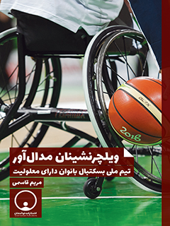

ویلچرنشینان مدال آور تیم ملی بسکتبال بانوان دارای معلولیت


ghaemiyeh.com

فهرست مطالب
مشخصات کتاب 10
اشاره 10
فهرست 14
مقدمه 24
پیشگفتار 26
فصل اول: پیشینه و اهمیت ورزش معلولان 30
اشاره 30
آغاز توجه به ورزش 32
اشاره 32
تأثیر روحی و روانی 34
تاریخ ورزش معلولان 35
اشاره 35
المپیک Olympic Games 39
اشاره 39
بازی‌های باستانی 40
مسابقات 41
توسعه 41
سال‌های برگزاری 41
المپیک زمستانی Winter Olympics 44
نتیجه‌گیری 46
پارالمپیک Paralympic Games 46
اشاره 46
علائم و نشانه‌ها 47
معنای پارالمپیک و ورود آن به فرهنگ ورزشی 52
سازمان پارالمپیک 54
کمیته بین‌المللی پارالمپیک (IPC) 56
سازمان‌های بین‌المللی ورزش‌های معلولین 59
ورزش‌های تابستانی و زمستانی پارالمپیک 60
جدول بازی‌های پارالمپیک تابستانی 61
جدول بازی‌های پارالمپیک زمستانی 64
سیر توسعه بازی‌های پارالمپیک 68
کشورهای برگزار کننده مسابقات پارالمپیک 71
اشاره 71
رم (ایتالیا) - 1960 71
توکیو (ژاپن) - 1964 71
تل آویو (رژیم صهیونیستی) - 1968 71
هایدلبرگ (آلمان) - 1972 72
تورنتو (کانادا) - 1976 73
آرنهم (هلند) - 1980 73
نیویورک (ایالات متحده) - 1984 74
سئول (کره جنوبی) - 1988 74
بارسلونا (اسپانیا) - 1992 76
آتلانتا (ایالات متحده) - 1996 77
سیدنی (استرالیا) - 2000 79
آتن (یونان) - 2004 79
پکن (چین) - 2008 80
لندن (انگلیس) - 2012 81
ریو (برزیل) - 2016 81
پایان و نتیجه 83
کارآیی و نقش ورزش معلولین 85
اشاره 85
آمادگی جسمانی یا بدنسازی 85
مهارت افزایی 86
اهداف و وظایف عمومی 87
اهداف و وظایف اختصاصی 88
اشاره 88
اصول پزشکی 89
ورزش تفریحی در اوقات فراغت 90
اشاره 90
نیاز معلولان به تفریح سالم و ورزش تفریحی 93
اهداف اختصاصی در تفریحات سالم و ورزش‌های تفریحی 94
ساده و انجام پذیری بازی‌ها 95
فصل دوم: تاریخ تحولات ورزش معلولیتی در ایران 97
اشاره 97
آغاز و تداوم رشته‌های ورزشی 99
اشاره 99
اسناد و مدارک 99
کریستوفل و ورزش 99
ورزش ناشنوایان 100
ورزش نابینایان 102
تأسیس فدراسیون ورزشی معلولان 103
اشاره 103
مسئولان فعال و ارشد فدراسیون 107
پس از پیروزی انقلاب اسلامی 109
اشاره 109
آرم و لوگو فدراسیون 111
تشکیل کمیته ملی پارالمپیک 113
پیوستن معلولان ذهنی 115
فصل سوم: بسکتبال با ویلچر ایرانی 117
اشاره 117
شکل‌گیری تیم بسکتبال با ویلچر 119
اشاره 119
شکل اجرای بازی 119
اشاره 119
قوانین و ضوابط 120
پیشینه 120
تیم‌های ایرانی 121
تشکیل تیم ملی ایران 123
اشاره 123
مسابقات برون کشوری 124
سیر تحولات 124
انتقال تجارب و گسترش 128
اشاره 128
الگوگیری و توسعه 128
مقررات و ضوابط 130
کلاس‌بندی بازیکنان 131
آسیب‌شناسی 134
اشاره 134
ورزش همگانی و ضرورت توسعه آن 134
تأسیس انجمن ورزشی بانوان و تحولات بعدی 135
جایگاه جهانی 137
موانع و مشکلات 138
فصل چهارم: نشست مشترک ورزشکاران قمی و تیم ملی 141
اشاره 141
معرفی و معارفه 143
اشاره 143
شیوه اجرای نشست 143
رقیه امیری 144
مهری باقرپور هل آباد 145
فتانه پورات 145
زهرا حبیبی 146
سحر حیدری 146
مهدیه خاکباز 147
مریم دهستانی 147
مهسا سعادت 148
ندا فراستی 149
ناهید کرمی 149
سمیه کهزادپور 149
لیلا ملکی 150
ثریا نوری 152
آزاده همایون‌پور 152
ورزشکاران قمی 154
اشاره 154
محمد پیروزمنش 154
اعظم آرزومند 156
لیلا الهی 156
راحله براتی 157
خدیجه تجدد 157
معصومه توحیدی 158
مجید شرافت 158
هم‌اندیشی و تعاطی تجارب 159
اشاره 159
ضرورت معارفه و همکاری 159
حمایت‌های مردمی 161
علل موفقیت و پیشرفت 162
اشاره 162
دیدگاه اعظم آرزومند 162
دیدگاه ندا فراستی 162
نظر محمد پیروزمنش 163
دیدگاه محمد نوری 164
نظر مریم دهستانی 164
ملاحظه محمد نوری 164
جمع‌بندی و نتیجه‌گیری 165
پذیرایی 165
فصل پنجم: گفت‌وگو 167
اشاره 167
آزاده همایون‌پور: سرمربی تیم ملی بسکتبال با ویلچر 169
مهدیه خاکباز: ملی پوش تیم بسکتبال با ویلچر 185
ندا فراستی: ملی پوش تیم بسکتبال با ویلچر 192
سمیه کهزادپور: ملی پوش تیم بسکتبال با ویلچر 196
مهسا سعادت: ملی‌پوش و کاپیتان تیم 203
سحر حیدری: بازیکن تیم ملی بسکتبال با ویلچر 208
لیلا ملکی: بازیکن تیم ملی 216
رقیه سلطانی: عضو تیم ملی بسکتبال با ویلچر 220
رقیه امیری: ستاره تیم ملی 227
مهری یوسف زاده: مربی سابق تیم ملی بسکتبال با ویلچر بانوان 229
حبیب قربانلو: مربی سابق تیم ملی 239
فصل ششم: حضور در جاکارتا 245
اشاره 245
از آماده‌سازی تا سخت‌کوشی بانوان بسکتبال با ویلچر 247
اشاره 247
اردوی قم 247
رقابت‌های بسکتبال با ویلچر آسیا و اقیانوسیه – انتخابی جاکارتا 248
کسب سکوی نخست شدنی اما سخت 249
رقابت‌های آزاد بسکتبال با ویلچر بانوان- بانکوک 2018 250
مهدیه خاکباز: بر نداشته‌ها تمرکز نمی‌کنیم 251
امیدوارم در این جاکارتا قهرمان شویم 251
ناکامی تیم بسکتبال با ویلچر بانوان در صعود به دیدار فینال 252
ناکامی بسکتبال با ویلچر بانوان از ایستادن روی سکو 252
با ارزش‌ترین بازیکن رقابت‌های بسکتبال با ویلچر انتخابی جاکارتا 253
نگاهی به بازی‌های پاراآسیایی و کاروان ایران 255
اشاره 255
نمادها، علائم و شعار 255
پایان سومین دوره رقابت‌های پاراآسیایی و بازگشت کاروان ایران 256
پایان کار کاروان خودباوری و امید ایران با ۱۳۶ مدال 258
اشاره 258
مدال‌آوران طلا 258
مدال‌آوران نقره 260
مدال‌آوران برنز 262
اسامی نهایی ورزشکاران اعزامی به جاکارتا در ۱۳ رشته 264
اشاره 264
بسکتبال با ویلچر 265
بوچیا 265
تنیس روی میز 266
تیروکمان 266
تیراندازی 266
جودو 266
دو و میدانی 267
دوچرخه سواری 268
شطرنج 268
شنا 268
گلبال 269
والیبال نشسته 269
وزنه‌برداری 270
فصل هفتم: رخدادهای ورزش معلولیتی 271
اشاره 271
بانوان دارای معلولیت در کیهان ورزشی (1360تا 1392) 273
اشاره 273
رخدادهای 1361 273
رخدادهای 1362 273
رخدادهای 1368 274
رخدادهای 1369 274
رخدادهای 1370 274
رخدادهای 1371 274
رخدادهای 1372 275
رخدادهای 1373 276
رخدادهای 1374 276
رخدادهای 1375 276
رخدادهای 1376 278
رخدادهای 1377 279
رخدادهای 1378 279
رخدادهای 1379 280
رخدادهای 1380 281
رخدادهای 1381 282
رخدادهای 1382 283
رخدادهای 1383 284
رخدادهای 1384 285
رخدادهای 1385 286
رخدادهای 1386 287
رخدادهای 1387 287
رخدادهای 1388 287
رخدادهای 1389 288
رخدادهای 1390 288
رخدادهای 1391 289
رخدادهای 1392 291
بانوان دارای معلولیت در دنیای ورزش 294
اشاره 294
رخدادهای 1359 294
رخدادهای 1361 294
رخدادهای 1363 294
رخدادهای 1367 294
رخدادهای 1368 294
رخدادهای 1370 295
رخدادهای 1371 295
رخدادهای 1372 296
رخدادهای 1373 297
رخدادهای 1374 297
رخدادهای 1375 298
رخدادهای 1376 299
رخدادهای 1377 299
رخدادهای 1378 299
رخدادهای 1379 299
رخدادهای 1380 301
رخدادهای 1381 302
رخدادهای 1382 303
رخدادهای 1383 303
رخدادهای 1384 304
رخدادهای 1385 305
رخدادهای 1386 305
رخدادهای 1387 306
رخدادهای 1388 306
رخدادهای 1389 308
رخدادهای 1390 310
رخدادهای 1391 311
رخدادهای 1392 314
بانوان دارای معلولیت مدال‌آور 316
اشاره 316
مدال‌آوران 1370 تا 1391 316
مدال‌آوران بر اساس نام شهرها 342
گزارش حوادث سال‌های 1352 تا 1393 377
اشاره 377
دو مدال طلا برای پاشا و کاظمی سرشت 377
کاروان ورزشی ناشنوایان ایران در المپیک 377
امضای تفاهم نامه ایران و ترکیه در زمینه گسترش ورزش معلولان 378
اهدای مدال طلای جهانی به موزه شاهچراغ(ع) توسط یک نابینا 379
افزودن ورزش ناشنوایان به بازی‌های ۲۰۲۰ توکیو 379
هنرنمایی معلولان در جام جهانی با سیستم کمک حرکتی ذهنی 380
دستاوردهای ورزشکاران ناشنوا در مسابقات برون مرزی 381
علیرضا صادقی، صاحب رکورد جهانی پرتاب توپ بسکتبال 382
انتخاب زهرا نعمتی به عنوان بهترین ورزشکار جهان 382
دستیابی محمد خالوندی به مدال طلا در مسابقات فرانسه 383
محسن کائیدی، قهرمان رقابت‌های دو و میدانی معلولان جهان 384
جلیل باقری (ناشنوا) در مقام چهارم در رشته پرتاب وزنه 385
کسب مقام هشتم توسط جلال خاکزادیه در مسابقات فرانسه 385
رعایت تساوی در پاداش‌های ناشنوایان با دیگر ورزشکاران 386
محمد کاظم‌زاده در مسابقات المپیک ناشنوایان بلغارستان 386
رتبه هشتم المپیک، برای کاروان ورزشی ناشنوایان 387
موفقیت تیم کشتی آزاد ناشنوایان 388
موفقیت سجاد پیرایقرچمن در بازی‌های المپیک ناشنوایان 388
موفقیت سید امیر دانیالی در المپیک ناشنوایان 389
عملکرد تیم وزنه‌برداری معلولان در رقابت‌های جهانی 389
تقدیر سازمان بهزیستی از قهرمانان پارالمپیک 391
مدال‌آوری تیم کم‌بینایان و نابینایان بوشهر در چین 391
جهش ورزش نابینایان و کم‌بینایان ایران در سال جاری 392
حضور سید حسن خمینی در اردوی تیم‌های ملی جانبازان و معلولان 393
حضور زهرا نعمتی در کنفرانس سازمان ملل 394
ساره جوانمردی، قهرمان تیراندازی معلولان جهان 395
رقابت‌های تیراندازی قهرمانی جهان معلولین – آلمان ۲۰۱۴ 395
پایان و نتیجه‌گیری 398
تصاویر 400
اشاره 400
نشست 4 بهمن 1396 402
مسابقات پاراآسیایی جاکارتا 2018 404
منابع و مآخذ 414

مشخصات کتاب
سرشناسه : قاسمی، مریم، ۱۳۶۵ -
عنوان و نام پدیدآور : ویلچرنشینان مدال آور : تیم ملی بسکتبال بانوان دارای معلولیت/ مریم قاسمی.
مشخصات نشر : قم: توانمندان، ۱۳۹۷.
مشخصات ظاهری : ۳۵۲ص.: مصور(رنگی)، جدول.
شابک : ۳۰۰۰۰۰ریال : 978-622-6216-11-1
وضعیت فهرست نویسی : فیپا
یادداشت : کتابنامه.
عنوان دیگر : تیم ملی بسکتبال بانوان دارای معلولیت.
موضوع : بازیهای پارالمپیک
موضوع : Paralympic Games
موضوع : ورزش معلولان -- ایران
موضوع : Sports for people with disabilities -- Iran
موضوع : ورزشکاران معلول -- ایران
موضوع : Athletes with disabilities -- Iran
موضوع : بسکتبال روی صندلی چرخدار -- ایران
موضوع : Wheelchair basketball -- Iran
شناسه افزوده : دفتر فرهنگ معلولین
رده بندی کنگره : 1397 9و2ق/3/709‌GV
رده بندی دیویی : ۰۱۹۶۰۹۵۵/796
شماره کتابشناسی ملی: ۵۴۲۹۱۲۴

اشاره
ویلچرنشینان مدال‌آور: تیم ملی بسکتبال بانوان دارای معلولیت
پدیدآورنده: مریم قاسمی
نوبت چاپ: اول، پاییز 1397 شمارگان: 1000 نسخه
شابک: 1-11-6216-622-978 قیمت: 000/300 ریال
ناشر: توانمندان
قم، بلوار محمدامین، خیابان گلستان، کوچه11، پلاک4، دفتر فرهنگ معلولین
تلفن: 32913452-025 فکس: 32913552-025 همراه: 09125520765
www.HandicapCenter.com , www.DataDisability.com , info@handicapcenter.com
بسم الله الرحمن الرحیم

فهرست
فهرست
مقدمه. 15
پیشگفتار. 17
فصل اول: پیشینه و اهمیت ورزش معلولان.. 21
آغاز توجه به ورزش.... 23
تأثیر روحی و روانی.. 25
تاریخ ورزش معلولان. 26
المپیک... 30
بازی‌های باستانی.. 31
مسابقات... 32
توسعه. 32
سال‌های برگزاری.. 32
المپیک زمستانی.. 34
نتیجه‌گیری.. 35
پارالمپیک... 35
علائم و نشانه‌ها 36
معنای پارالمپیک و ورود آن به فرهنگ ورزشی.. 39
سازمان پارالمپیک... 41
کمیته بین‌المللی پارالمپیک (IPC) 43
سازمان‌های بین‌المللی ورزش‌های معلولین.. 46
ورزش‌های تابستانی و زمستانی پارالمپیک... 47
جدول بازی‌های پارالمپیک تابستانی.. 48
جدول بازی‌های پارالمپیک زمستانی.. 49
سیر توسعه بازی‌های پارالمپیک... 51
کشورهای برگزار کننده مسابقات پارالمپیک.... 54
رم (ایتالیا) - 1960. 54
توکیو (ژاپن) - 1964. 54
تل آویو (رژیم صهیونیستی) - 1968. 54
هایدلبرگ (آلمان) - 1972. 55
تورنتو (کانادا) - 1976. 56
آرنهم (هلند) - 1980. 56
نیویورک (ایالات متحده) - 1984. 57
سئول (کره جنوبی) - 1988. 57
بارسلونا (اسپانیا) - 1992. 58
آتلانتا (ایالات متحده) - 1996. 59
سیدنی (استرالیا) - 2000. 60
آتن (یونان) - 2004. 60
پکن (چین) - 2008. 61
لندن (انگلیس) - 2012. 62
ریو (برزیل) - 2016. 62
پایان و نتیجه. 63
کارآیی و نقش ورزش معلولین.. 65
آمادگی جسمانی یا بدنسازی.. 65
مهارت افزایی.. 66
اهداف و وظایف عمومی.. 67
اهداف و وظایف اختصاصی.. 68
اصول پزشکی.. 69
ورزش تفریحی در اوقات فراغت... 70
نیاز معلولان به تفریح سالم و ورزش تفریحی.. 73
اهداف اختصاصی در تفریحات سالم و ورزش‌های تفریحی.. 74
ساده و انجام پذیری بازی‌ها 75
فصل دوم: تاریخ تحولات ورزش معلولیتی در ایران.. 77
آغاز و تداوم رشته‌های ورزشی.. 79
اسناد و مدارک... 79
کریستوفل و ورزش... 79
ورزش ناشنوایان. 80
ورزش نابینایان. 82
تأسیس فدراسیون ورزشی معلولان. 83
مسئولان فعال و ارشد فدراسیون: 87
پس از پیروزی انقلاب اسلامی.. 89
آرم و لوگو فدراسیون: 91
تشکیل کمیته ملی پارالمپیک (NPC) 93
پیوستن معلولان ذهنی.. 95
فصل سوم: بسکتبال با ویلچر ایرانی... 97
شکل‌گیری تیم بسکتبال با ویلچر. 99
شکل اجرای بازی.. 99
قوانین و ضوابط.. 100
پیشینه. 100
تیم‌های ایرانی.. 101
تشکیل تیم ملی ایران. 103
مسابقات برون کشوری.. 104
سیر تحولات... 104
انتقال تجارب و گسترش.... 108
الگوگیری و توسعه. 108
مقررات و ضوابط.. 110
کلاس‌بندی بازیکنان. 111
آسیب‌شناسی.. 114
ورزش همگانی و ضرورت توسعه آن. 114
تأسیس انجمن ورزشی بانوان و تحولات بعدی.. 115
جایگاه جهانی.. 117
موانع و مشکلات... 118
فصل چهارم: نشست مشترک ورزشکاران قمی و تیم ملی
معرفی و معارفه. 123
شیوه اجرای نشست... 123
رقیه امیری.. 124
مهری باقرپور هل آباد. 125
فتانه پورات... 125
زهرا حبیبی.. 126
سحر حیدری.. 126
مهدیه خاکباز. 127
مریم دهستانی.. 127
مهسا سعادت... 128
ندا فراستی.. 129
ناهید کرمی.. 129
سمیه کهزادپور. 129
لیلا ملکی.. 130
ثریا نوری.. 132
آزاده همایون‌پور. 132
ورزشکاران قمی.. 134
محمد پیروزمنش... 134
اعظم آرزومند. 136
لیلا الهی.. 136
راحله براتی.. 137
خدیجه تجدد 137
معصومه توحیدی.. 138
مجید شرافت... 138
هم‌اندیشی و تعاطی تجارب... 139
ضرورت معارفه و همکاری.. 139
حمایت‌های مردمی.. 141
علل موفقیت و پیشرفت... 142
دیدگاه اعظم آرزومند. 142
دیدگاه ندا فراستی.. 142
نظر محمد پیروزمنش... 143
دیدگاه محمد نوری.. 144
نظر مریم دهستانی.. 144
ملاحظه محمد نوری.. 144
جمع‌بندی و نتیجه‌گیری.. 145
پذیرایی.. 145
فصل پنجم: گفت‌وگو
آزاده همایون‌پور: سرمربی تیم ملی بسکتبال با ویلچر. 149
مهدیه خاکباز: ملی پوش تیم بسکتبال با ویلچر. 165
ندا فراستی: ملی پوش تیم بسکتبال با ویلچر. 172
سمیه کهزادپور: ملی پوش تیم بسکتبال با ویلچر. 176
مهسا سعادت: ملی‌پوش و کاپیتان تیم. 183
سحر حیدری: بازیکن تیم ملی بسکتبال با ویلچر. 188
لیلا ملکی: بازیکن تیم ملی.. 196
رقیه سلطانی: عضو تیم ملی بسکتبال با ویلچر. 200
رقیه امیری: ستاره تیم ملی.. 207
مهری یوسف زاده: مربی سابق تیم ملی بسکتبال با ویلچر. 209
حبیب قربانلو: مربی سابق تیم ملی.. 219
فصل ششم: حضور در جاکارتا
از آماده‌سازی تا سخت‌کوشی بانوان بسکتبال با ویلچر. 227
اردوی قم. 227
رقابت‌های بسکتبال با ویلچر آسیا و اقیانوسیه. 228
کسب سکوی نخست شدنی اما سخت... 229
رقابت‌های آزاد بسکتبال با ویلچر بانوان- بانکوک 2018. 230
بر نداشته‌ها تمرکز نمی‌کنیم. 231
امیدوارم در این جاکارتا قهرمان شویم. 231
ناکامی تیم بسکتبال با ویلچر بانوان در صعود به دیدار فینال. 232
ناکامی بسکتبال با ویلچر بانوان از ایستادن روی سکو. 232
با ارزش‌ترین بازیکن رقابت‌های بسکتبال با ویلچر جاکارتا 233
نگاهی به بازی‌های پاراآسیایی و کاروان ایران. 235
نمادها، علائم و شعار. 235
پایان سومین دوره رقابت‌های پاراآسیایی و بازگشت به ایران. 236
پایان کار کاروان خودباوری و امید ایران با ۱۳۶ مدال. 238
مدال‌آوران طلا.. 238
مدال‌آوران نقره 240
مدال‌آوران برنز. 242
اسامی نهایی ورزشکاران اعزامی به جاکارتا در ۱۳ رشته. 244
بسکتبال با ویلچر. 245
بوچیا 245
تنیس روی میز. 246
تیروکمان. 246
تیراندازی.. 246
جودو. 246
دو و میدانی.. 247
دوچرخه سواری.. 248
شطرنج.. 248
شنا 248
گلبال. 249
والیبال نشسته. 249
وزنه‌برداری.. 250
فصل هفتم: رخدادهای ورزش معلولیتی
بانوان دارای معلولیت در کیهان ورزشی.. 253
رخدادهای 1361. 253
رخدادهای 1362. 253
رخدادهای 1368. 254
رخدادهای 1369. 254
رخدادهای 1370. 254
رخدادهای 1371. 254
رخدادهای 1372. 255
رخدادهای 1373. 256
رخدادهای 1374. 256
رخدادهای 1375. 256
رخدادهای 1376. 258
رخدادهای 1377. 259
رخدادهای 1378. 259
رخدادهای 1379. 260
رخدادهای 1380. 261
رخدادهای 1381. 262
رخدادهای 1382. 263
رخدادهای 1383. 264
رخدادهای 1384. 265
رخدادهای 1385. 266
رخدادهای 1386. 267
رخدادهای 1387. 267
رخدادهای 1388. 267
رخدادهای 1389. 268
رخدادهای 1390. 268
رخدادهای 1391. 269
رخدادهای 1392. 271
بانوان دارای معلولیت در دنیای ورزش.... 274
رخدادهای 1359. 274
رخدادهای 1361. 274
رخدادهای 1363. 274
رخدادهای 1367. 274
رخدادهای 1368. 274
رخدادهای 1370. 275
رخدادهای 1371. 275
رخدادهای 1372. 276
رخدادهای 1373. 277
رخدادهای 1374. 277
رخدادهای 1375. 278
رخدادهای 1376. 279
رخدادهای 1377. 279
رخدادهای 1378. 279
رخدادهای 1379. 279
رخدادهای 1380. 281
رخدادهای 1381. 282
رخدادهای 1382. 283
رخدادهای 1383. 283
رخدادهای 1384. 284
رخدادهای 1385. 285
رخدادهای 1386. 285
رخدادهای 1387. 286
رخدادهای 1388. 286
رخدادهای 1389. 288
رخدادهای 1390. 290
رخدادهای 1391. 291
رخدادهای 1392. 294
بانوان دارای معلولیت مدال‌آور. 296
مدال‌آوران 1370 تا 1391. 296
مدال‌آوران بر اساس نام شهرها 304
گزارش حوادث سال‌های 52 تا 93. 314
دو مدال طلا برای پاشا و کاظمی سرشت... 314
کاروان ورزشی ناشنوایان ایران در المپیک... 314
امضای تفاهم‌نامه ایران و ترکیه و گسترش ورزش معلولان. 315
اهدای مدال طلای جهانی به موزه شاهچراغ(ع) 316
افزودن ورزش ناشنوایان به بازی‌های ۲۰۲۰ توکیو. 316
هنرنمایی معلولان در جام جهانی با سیستم کمک حرکتی.. 317
دستاوردهای ورزشکاران ناشنوا در مسابقات برون مرزی.. 318
علیرضا صادقی، صاحب رکورد جهانی پرتاب توپ بسکتبال. 319
انتخاب زهرا نعمتی به عنوان بهترین ورزشکار جهان. 319
دستیابی محمد خالوندی به مدال طلا در مسابقات فرانسه. 320
محسن کائیدی، قهرمان رقابت‌های دوومیدانی معلولان جهان. 321
جلیل باقری (ناشنوا) در مقام چهارم در رشته پرتاب وزنه. 322
کسب مقام هشتم توسط جلال خاکزادیه در مسابقات فرانسه. 322
رعایت تساوی در پاداش‌های ناشنوایان با دیگر ورزشکاران. 323
محمد کاظم‌زاده در مسابقات المپیک ناشنوایان بلغارستان. 323
رتبه هشتم المپیک، برای کاروان ورزشی ناشنوایان. 324
موفقیت تیم کشتی آزاد ناشنوایان. 325
موفقیت سجاد پیرایقرچمن در بازی‌های المپیک ناشنوایان. 325
موفقیت سید امیر دانیالی در المپیک ناشنوایان. 326
عملکرد تیم وزنه‌برداری معلولان در رقابت‌های جهانی.. 326
تقدیر سازمان بهزیستی از قهرمانان پارالمپیک... 328
مدال‌آوری تیم کم‌بینایان و نابینایان بوشهر در چین.. 328
جهش ورزش نابینایان و کم‌بینایان ایران در سال جاری.. 329
حضور سید حسن خمینی در اردوی تیم‌های ملی.. 330
حضور زهرا نعمتی در کنفرانس سازمان ملل.. 331
ساره جوانمردی، قهرمان تیراندازی معلولان جهان. 332
رقابت‌های تیراندازی قهرمانی جهان معلولین – آلمان ۲۰۱۴. 332
پایان و نتیجه‌گیری.. 335
تصاویر. 337
نشست 4 بهمن 96. 339
مسابقات پاراآسیایی جاکارتا 2018. 341
منابع و مآخذ.. 351

مقدمه
معلولان ایران و دیگر کشورها در رشته‌های ورزشی خوش درخشیده‌اند؛ همگان اذعان و اعتراف دارند که نابینایان، ناشنوایان، آسیب‌مندان جسمی - حرکتی و حتی افراد دارای معلولیت‌های ذهنی، آن‌چنان توانمندی، رشادت و توانایی از خود بروز داده‌اند که مشاهیر ورزشکار که چند دهه پیش‌کسوت بوده‌اند، انگشت اعجاب بر دهان مانده‌اند. با اینکه امکانات، وسایل و ادوات ورزشکاران دارای معلولیت با دیگر ورزشکاران قابل مقایسه نیست؛ اینان در اوج مظلومیت، نداشته‌ها و فقدان‌ها، با تنها داشته و دارایی خود یعنی امید و آرزو به پیشرفت به میدان آمده و توانسته‌اند ده‌ها و صدها مدال بیاورند.
حتی اطلاع‌رسانی درباره پیشرفت‌های آنان هم ضعیف است به همین دلیل مردم اطلاع کافی درباره آنان ندارند. به همین دلیل دفتر فرهنگ معلولین از سال 1392 در هر فرصت مقتضی به اطلاع‌رسانی پرداخته و اخبار مسابقات و پیشرفت‌های آنان را منتشر کرده است.
با شخصیت‌های ورزشی دارای معلولیت و با تیم‌های ورزشی معلولیتی چند بار به مصاحبه و گفت‌وگو پرداخته‌ایم و تلاش نموده‌ایم توانمندی‌های آنان را معرفی کنیم. بهمن‌ماه 96 وقتی باخبر شدیم تیم بانوان بسکتبال روی ویلچر در قم اردو زده‌اند و مشغول تمرین برای شرکت در مسابقات تایلند هستند، مدیر روابط عمومی آقای مسعود باقری با مدیریت تیم و با مدیریت هیئت تماس گرفت و به سرعت تدارکات و مقدمات برپایی نشست هم‌اندیشی ورزشکاران دارای معلولیت ساکن قم و اعضای تیم ملی بسکتبال فراهم گردید و در چهارم بهمن‌ماه 96 نشست فاخری برگزار شد. گزارش کامل این جلسه در این کتاب آمده است.
کتاب حاضر درصدد است شناخت جامع درباره ابعاد تیم بسکتبال بانوان
دارای معلولیت عرضه کند تا مردم بدانند وقتی گفته می‌شود معلولان توانایی دارند یعنی چه؟
اما به عنوان مقدمه و به منظور آشنایی جامعه با فرآیند و سیر ورزش معلولین، دو فصل اول کتاب به تاریخچه و سیر تحولات تاریخی ورزش معلولین اختصاص دارد.
البته این تیم یک نمونه از چندین گروه ورزشی فعال در ایران است و لازم است گزارش کامل و جامع درباره همه تیم‌ها و شخصیت‌های ورزشی عرضه شود. همین‌جا لازم است اطلاع دهم که در سال 1394، دفتر فرهنگ معلولین تصمیم گرفت، یک جلد کتاب مرجع درباره سامانه‌های ورزشی معلولین آماده و منتشر کند. اما به دلیل کمبود منابع مالی، اجرای آن با مانع مواجه شد.
کسانی که فکر می‌کنند چنین پروژه‌هایی تفننی است و فاقد اولویت است، چند صفحه از اظهارنظرهای افراد تیم ملی را که در این کتاب آمده مطالعه کنند تا معلوم و مبرهن گردد، این افراد چه سرمایه‌هایی هستند؛ و با چنین آثاری، حداقل می‌توان نامشان را در تاریخ ثبت کرد.
لازم است از همه اشخاصی که با جدیت و تلاش در آماده‌سازی این اثر کوشیدند تشکر کنیم. خانم مریم قاسمی به عنوان مدیر پروژه چند ماه بسیار تلاش کرد و همه کارمندان و پژوهشگران دفتر فرهنگ معلولین در به پایان رساندن این پروژه به خوبی همکاری کردند. همچنین لازم است از خانم دهستانی و خانم همایون‌پور مسئولین تیم و همه اعضاء و عوامل تیم ملی بسکتبال با ویلچر بانوان که با درایت و هوشمندی، زمینه‌ها و شرایط را فراهم کردند و با کاستن از حواشی، موجب پیشرفت پروژه شدند، تشکر نماییم. نیز از حجت الاسلام والمسلمین سیدجواد شهرستانی نماینده آیت اللّه العظمی سیدعلی سیستانی مدظله که همواره و در هر شرایط مساعدت و حمایت کرده‌اند، تشکر خاص می‌نماییم.
محمد نوری
مدیر عامل دفتر فرهنگ معلولین

پیشگفتار
تأمین سلامت جسمانی و روانی، یکی از اهداف اصلی تربیت بدنی است که برنامه‌ریزان این رشته علمی به دنبال تحقق آن هستند. ورزش برای همه، در تمامی جوامع و همه اقشار جامعه لازم و ضروری است و اثرات جسمانی، روانی و اجتماعی ورزش بر هیچ کسی پوشیده نیست و این اثرات در معلولین بیشتر از سایر افراد نمود دارد. برای رسیدن به این اهداف باید تمهیداتی اندیشه شود تا همه اقشار ورزش را به عنوان بخش ثابتی از زندگی خود قرار دهند. ورزش به عنوان یک فعالیت درمانی - تفریحی، علاوه بر پر کردن اوقات فراغت، می‌تواند جنبه‌های متفاوت جسمانی، روانی و اجتماعی را در فرد معلول تقویت نماید و آثار و عوارض ثانویه معلولیت را کاهش یا درمان کند.
متأسفانه در جامعه هر سال شاهد معلول شدن افرادی به دلایل گوناگون هستیم که بر اساس آمار سازمان بهداشت جهانی، 15 درصد افراد جامعه را تشکیل می‌دهند. به دلیل هزینه‌های زیاد خدمات توانبخشی بر خانواده‌ها و جامعه، ورزش می‌تواند راه‌کار جایگزین و علاوه بر آن نشاط بخش و مکمل باشد. امروزه با تنوع ورزش‌های معلولین، همه اقشار معلولین با هر شدتی از معلولیت می‌توانند به ورزش روی آورند. ورزش معلولین بالاتر از بحث توانبخشی است و پایانی برای آن نبوده و سن نمی‌شناسد. بنابراین معلولین می‌توانند با شروع و ادامه ورزش، حضور فعال در عرصه‌های اجتماعی داشته باشند. از این‌رو، مجریان ورزش با معرفی فواید متنوع فعالیت‌های بدنی برای معلولین، تلاش می‌کنند تا انگیزه اجرای فعالیت‌های ورزشی را در بین آنها افزایش دهند.
انجمن ورزش بانوان معلول ایران در سال 1365 با هدف پیشگیری از شدت معلولیت‌ها، افزایش توانایی‌های جسمانی، ایجاد نشاط و شادابی، افزایش تعاملات اجتماعی بانوان و در نهایت شناخت استعدادهای ورزش آنان برای
حضور در میادین ملی و بین‌المللی تأسیس شد. اما فقدان امکانات کافی و نبود زیرساخت‌های مناسب ورزشی برای بانوان معلول از مهم‌ترین مشکلات این قشر است.
ادغام ورزش بانوان معلول در فدراسیون ورزشی بانوان، فراهم آمدن امکانات فنی مناسب و حضور کادر فنی مجرب را به همراه داشت و زمینه رشد، توسعه و حضور بهتر ورزشکاران در سطح ملی و بین‌المللی فراهم گردید و حداقل افراد دارای معلولیت از گوشه منازل جذب رشته‌های ورزشی شدند.
با توجه به روند پیشرفت ورزش بانوان معلول، در حال حاضر آنان در چند رشته ورزشی در سطح جهان و آسیا دارای جایگاه نسبتاً خوبی بوده، به گونه‌ای که در رشته تیراندازی دارای مقام جهانی هستند. با افزایش حضور بانوان معلول در ورزش، جامعه به این باور می‌رسد که معلولیت، محدودیت نیست و می‌توانند به ورزش گرایش پیدا کنند؛ و از این طریق، استرس و فشارهای روانی خود را کاهش دهند.
با توجه به بررسی پیشینه علمی و پژوهشی درباره ورزش، به این نتیجه رسیدم که تحقیقات میدانی و پژوهش‌های موردی و عینی درباره بانوان ورزشکار و دارای معلولیت اندک است از این‌رو این کتاب را بر اساس تحقیقات میدانی و موردی به تیم ملی بانوان با ویلچر اختصاص دادم. اما برای زمینه چینی فصل اول را به بیان پیشینه و اهمیت ورزش معلولان و فصل دوم را به بررسی تاریخ تحولات ورزش معلولیتی در ایران اختصاص دادم. اما فصل سوم (معرفی رشته بسکتبال با ویلچر و تاریخ آن در ایران) و فصل چهارم (جزئیات نشست مشترک ورزشکاران قمی و تیم ملی) و دیگر فصل‌ها بررسی‌های جزئی و عینی است. از این‌رو با سختی‌های فراوان توانستیم با اعضای تیم ملی، مربیان و مسئولان این تیم مصاحبه انجام دهیم و نظرات آنها را در مورد جایگاه ورزش معلولین در ایران به دست آورده و نقاط قوت و ضعف آن را از زبان آنها بیان کنیم و مجموعه این گفت‌وگوها در فصل پنجم گردآوری شده است. فصل ششم به معرفی و گزارش حضور تیم ملی بسکتبال با ویلچر بانوان و عملکرد آنها در مسابقات پاراآسیایی جاکارتا پرداخته شد. در پایان و در فصل هفتم به بیان رخدادهای مهم ورزشی که بانوان ورزشکار در آن حضور داشتند پرداختیم. امید است با ایجاد
زیرساخت‌های ورزش به خصوص برای
بانوان و همچنین ایجاد بسترهای فرهنگی در این زمینه شاهد موفقیت‌های روز افزون این عزیزان باشیم. لازم است از کمک‌های آقایان محمد نوری و علی نوری مدیران دفتر فرهنگ معلولین کمال تشکر را داشته باشم. بدون کمک‌های ایشان و ایجاد بستر مناسب برای این تحقیقات امکان اجرایی شدن این پروژه میسر نبود. همچنین از خانم‌ها اعظم قاسمی و فاطمه رسولی سپاسگزارم که با تلاش و کمک این دوستان این کتاب به سر انجام رسید.
مریم قاسمی
پاییز 97

فصل اول: پیشینه و اهمیت ورزش معلولان

اشاره
این فصل به دو مبحث مهم پرداخته است. یکی به تاریخچه تحولات ورزش معلولان در ایران و جهان می‌پردازد. تأسیس پارالمپیک، حادثه مهم و سرنوشت‌ساز در تاریخ معلولان بوده و توانسته بستری برای ظهور و بروز استعدادها و توانایی‌های آنان فراهم آورد. اما مدیریت دولتی ورزش‌های معلولان در ایران هنوز نتوانسته از همه ظرفیت‌ها، امکانات و فرصت‌های پارالمپیک بهره‌برداری کند. به ویژه در مورد زنان موانع و مشکلات بیشتر است.
مبحث دوم اهمیت و کارآیی و تأثیر ورزش برای معلولان به ویژه نقش ورزش معلولیتی در جامعه هدف را بررسی می‌کند.
مشکل اصلی فقدان تحقیقات و طرح‌های کارشناسی شده است، زیرا بحث و گفت‌وگو در این حوزه هنوز در ایران فراگیر نشده است. این کتاب درصدد است از زاویه و منظر گسترش گفت‌وگو بین نخبگان و ورزشکاران دارای معلولیت، آسیب‌شناسی کند و دستاوردهای پژوهشی خود را در اختیار تصمیم سازان و مدیران قرار دهد.

آغاز توجه به ورزش

اشاره
از چه زمانی انسان به ورزش توجه نشان داد؟ چرا انسان به سراغ ورزش رفت؟ آیا معلولیت در این رویکرد جدید بشر مهم و نقش داشت؟ برای پاسخگویی به این پرسش‌ها، باید اسناد و مدارک ادوار کهن زندگی انسان مطالعه شود. پس از مطالعه به این نتیجه می‌رسیم که جوامع اولیه، جهت بقای خود نیازمند تلاش و کار بودند؛ اما افرادی که نمی‌توانستند در کارها و فعالیت‌ها حضور داشته باشند؛ یعنی همان افرادی که امروزه توان‌خواه، مددجو یا معلول می‌نامیم، از جامعه و خانواده طرد می‌شدند. برای نمونه، اسپارت‌ها کودکان ناقص الخلقه را طعمه گرگ‌ها می‌کردند و مردم هند باستان، معلولین را به امواج خروشان رودخانه‌ها می‌سپردند.
کم‌کم برای کار خود، توجیه عقلانی و ارضاکننده تراشیدند و به وجود ارواح خبیثه و حلول شیطان در جسم و روح معلولین اعتقاد پیدا کردند.
در ادوار بسیار دور و کهن تفکرات انسان گرایانه گاه ظهور و بروز داشت، مثلاً آیین کنفوسیوس از عقب افتادگان ذهنی حمایت می‌کرد و از مردم خواسته بود به آنها مساعدت کنند. اما این موارد اندک بود و در جهان، جو غالب و مسلط قائل به طرد و نابودی معلولان بود. اما با ظهور اسلام، جو و فضا به تدریج عوض شد. زیرا اسلام به صراحت از حقوق و شئون انسانی نابینایان، و دیگر معلولان دفاع می‌کرد و از مردم خواستار کمک به آنان و رفع نیازمندی‌های آنها شده بود. رسول خدا صلی الله علیه و آله و سلم، در دوره رسالت خود بسیار کوشید تا تبعیض بین معلولین و افراد سالم را برطرف نماید و فرهنگ و نگاه مردم را نسبت به آنان عوض کند. احادیث بسیار از آن حضرت رسیده که گویای تلاش‌های آن دوره است. قرآن در سوره‌ها و آیات بسیار از معلولان به عنوان انسان‌های صاحب حقوق دفاع کرده است.
درست در همین دوره اروپا در قرون وسطا می‌زیست و حاکمیت
تبعیض آور کلیسا به معلولین هم سرایت کرده بود؛ از این‌رو آنان زندگی پر مشقتی داشتند. تا اینکه رنسانس پدید آمد و مکاتب انسان‌گرا تسلط پیدا کردند. با ظهور این فلسفه‌ها و مکاتب انسانی، نگرش عمومی تغییر یافت. به علاوه تفکر روان‌شناسان و روان‌پزشکان زمینه مساعدی برای رفتار مناسب با افراد دارای معلولیت به وجود آورد. محققان دریافتند که معلولیت‌ها صرفاً به دلیل عوامل ماوراء طبیعی نیست، بلکه عدم رعایت بهداشت و کمبود امکانت پزشکی و عوامل ژنتیکی و مادرزادی نیز مؤثرند.
در سال 1920 در ایالات متحده، اولین قانون کمک به مردم آسیب‌دیده جسمانی و از کار افتاده تصویب شد. این قانون به افرادی که در حوادث طبیعی، صنعتی یا موارد دیگر مجروح می‌شدند، حق شرکت در برنامه‌های توانبخشی را می‌داد. در سال 1943 قانون دیگری برای بازپروری جسمی معلولین با استفاده از برنامه‌های توانبخشی به تصویب رسید و در سال 1960 تصمیم‌هایی برای بهبود آموزش و پرورش معلولین گرفته شد که نهایتاً در سال 1975 منجر به تصویب قانون تعلیم و تربیت برای تمام معلولین شد. در این قانون، برای هر کودک معلول، یک برنامه آموزشی انفرادی از طرف مدرسه اجرا می‌شد؛ از این طریق خدمات آموزشی برای کودکان دارای معلولیت گسترش یافت و معلولان مثل افراد عادی می‌توانستند از فرصت‌های آموزشی بهره‌مند شوند.
افزایش جمعیت معلولین طی جنگ‌های جهانی اول و دوم، زمینه توجه ویژه به معلولین و روش‌های توانمندسازی آنها را زمینه‌سازی کرد. این جنگ‌ها موجب کشف روش‌های مختلف در جراحی‌های استخوان شد؛ در این دوران، هم‌زمان با مداوای مجروحین جنگی، معلولین نیز از برنامه‌ها و کارگاه‌های توانبخشی مجروحین استفاده می‌کردند. در این کارگاه‌ها، فعالیت‌های خاص درمانی به بیمار آموزش داده می‌شد. امروزه این نوع فعالیت‌ها به عنوان کاردرمانی شناخته می‌شوند و هدف آنها آموزش مهارت‌های خاص برای توانمند ساختن معلولین است.
بالاخره از وقتی انسان متوجه شد ورزش تأثیر فراوان در بهبود زندگی انسان دارد
و فهمیدند با توسعه ورزش می‌توانند آسیب‌های جسم و روان را مرتفع و زندگی مطلوبی به وجود آورند، برنامه‌ریزی گسترده برای این منظور انجام دادند.

تأثیر روحی و روانی
ورزش فقط توانبخشی جسمی انسان را بر عهده ندارد بلکه موجب توان‌افزایی روحی و روانی آدمی هم می‌شود؛ از این‌رو توجه معلولان را بیشتر جلب کرد. نویسنده‌ای در این باره چنین نوشته است:
فعالیت‌های ورزشی نه تنها در پرورش قابلیت‌های جسمانی و تقویت حواس مؤثر است، تمرین‌های منظم می‌توانند تأثیر مثبت در خلق و خو و کاهش میزان افسردگی و اضطراب داشته باشند.
ورت پرانک و همکارانش در یک پژوهش روانی - جسمانی که در زنان مطالعه کردند، به این نتیجه رسیدند که تمرین شدید با کاهش استرس، تنش و افزایش اعتماد به نفس همراه است. و کلپ و همکارانش اظهار می‌کند که تمرینات بدنی از دو راه مستقیم در اصلاح خلق و خو تأثیر دارد: یکی رها شدن آندروفین و دوم کاهش سطح کورتیزول (هورمونی که با فشار عصبی در خون ترشح می‌شود) که می‌تواند بر شادابی و افزایش عزت نفس افراد مؤثر باشد. از طرفی داینزو و برخی از پژوهشگران دیگر به این نتیجه رسیدند که تمرین‌های مناسب بدنی در افزایش سطح سروتونین، هورمون مؤثر در اصلاح خلق وخو، تأثیر بسزایی دارد. طی بررسی‌های علمی به این نتیجه رسیده است که انجام تمرین‌های بدنی طبق قواعد مشخص می‌تواند در درمان بیماری‌هایی مانند افسردگی و اضطراب افراد نابینا مؤثر باشد.
جعفری در پژوهشی به بررسی نقش ورزش در رشد اجتماعی دانش‌آموزان نابینا و کم‌بینا پرداخته و به این نتیجه رسید که میزان تعامل و همکاری و رشد مهارت‌های اجتماعی در ورزشکاران نابینا بیشتر از غیر ورزشکاران است. عزیزی در پژوهشی به این نتیجه دست یافت که آموزش مهارت‌های تحرک و جهت‌یابی به افراد نابینا در افزایش میزان خود‌کفایی، عزت نفس و استقلال آنان مؤثر است.

تاریخ ورزش معلولان

اشاره
رابطه ورزش و معلولیت که در دوره باستان کشف شده بود، پیشرفت‌های بسیار در زندگی بشر را موجب شد. چون در این کشف، چینی‌های باستان متوجه شدند سلامت آنان در گرو تحرک و فعالیت است و بی‌تحرکی و تنبلی و خمودگی موجب امراض و سپس از کار افتادگی و انواع معلولیت‌های جسمی و روحی است. از این‌رو در چین باستان، تمرین‌های ورزشی به اسم «کانگ‌فو» و در هند باستان حرکت‌ها و تمریناتی به اسم «یوگا» وجود داشت و مردم خود را ملزم به اجرای آنها می‌دانستند.
در روم باستان نیز کالیوس اورپلیاتوس چگونگی کاربرد وسایل کمکی و وزنه‌ها را جهت متوقف کردن رشد بیماری‌ها و درمان آنها بیان داشت. او در کتاب معروف خود به نام بیماری‌های مزمن تمرینات مختلف و مؤثری در جهت افزایش قدرت، استقامت و انقباض عضلات را بیان داشته است. این دانشمند همچنین روش کشیدن و فشردن موم را که باعث افزایش قدرت عضلات انگشتان و دست به خصوص برای بیماران مبتلا به ورم مفاصل است، توصیه کرده است. در قرون وسطی به خاطر مخالفت کلیسا، اروپائیان با هرگونه فعالیت جسمی و تمرینات ورزشی به منظور دور نگه داشتن جسم از بیماری و معلولیت مخالفت می‌نمودند.
اما در همین دوره اسلام ظهور کرد و آموزه‌های اسلامی به تحرک و ورزش توصیه می‌کرد و آن را ضروری می‌شمرد. از این‌رو در کشورهای اسلامی به حرکت درمانی و ورزش توجه زیادی می‌شد. به خصوص دانشمندان و فلاسفه ایرانی از قبیل زکریای رازی و ابن‌سینا به این امر مهم واقف بودند. ابن‌سینا در رابطه با «چگونه سالم بودن و چگونه سالم زیستن»، تمرینات زیادی را ارائه کرده است. او درباره حرکت درمانی به کمک ورزش می‌گوید: "تمرینات بدنی، فعالیت‌های ملایم و سبک ورزشی و حتی فعالیت‌های سخت، آن‌چنان روحیه‌ای به انسان می‌بخشد که قادر می‌شود
در بهترین شرایط رشد کند و از زندگی سالم و مفید بهره‌مند گردد.
سده نوزدهم میلادی به دلیل کشورگشایی اروپا و گسترش استعمار و جنگ‌های بسیار در اروپا، آسیا و آفریقا و بعداً آغاز جنگ جهانی اول (1914 تا 1918م/ 1292-1296ش) در آغاز قرن بیستم، آمار معلولان افزایش یافت. و جامعه پزشکی و افراد نیک‌اندیش و خیرخواه به فکر چاره جویی افتادند. در این چاره‌جویی‌ها، ورزش به عنوان عامل مهم توان‌بخشی و رهایی انسان از زمین‌گیر شدن مطرح شد و مدیران جوامع به فکر گسترش ورزش در دو بعد قهرمانی و عمومی (آماتوری) افتادند.
چند ماه پس از فروکش کردن آخرین زبانه‌های آتش جنگ، یکی از جراحان معروف انگلیسی به نام دکتر وانس جونز
آسایشگاه ویژه‌ای برای آسیب‌دیدگان نخاع تأسیس کرد. این آسایشگاه بیش از آنکه یک مرکز عادی درمانی باشد از ویژگی‌های یک مرکز توانبخشی برخوردار بود. در این آسایشگاه امکانات بسیاری برای ورزش کردن در رشته‌های مختلف وجود داشت. معلولان همه روزه بر طبق برنامه و با نظارت کارشناسان ورزشی، ساعت‌ها از وقت خود را به ورزش‌ها و تمرین‌های پزشکی ورزشی می‌گذرانند. نتیجه کار این آسایشگاه به زودی پدیدار و سبب شد که معلولان به اهمیت ورزش کردن پی ببرند. انتقال نتیجه چنین تجربه‌ای سودمند به کشورهای دیگر باعث ایجاد مراکز توانبخشی در آن کشورها شد. هر کشور با ابتکارهای جدید به بالا بردن کیفیت امر توانبخشی کمک کرد. مثلاً در آلمان یک پزشک به نام دکتر مال ویتز مرکز توانبخشی نوینی تأسیس کرد. این پزشک از زمان جنگ جهانی اول با معلولان همکاری نزدیک داشته و بر اثر توجه به امر ورزش و اعتقاد به تأثیر مثبت ورزش‌ها در روند بهبود آنان به تمرین‌های ژیمناستیک روی آورد و آن را به مثابه قسمت اعظم برنامه‌های درمانی و نوتوانی قرارداد. بعد از آن به زودی چنین مراکزی در نقاط مختلف تأسیس شد و موجب بهبودی کامل یا نسبی هزاران معلول شد. دکتر مال ویتز علاوه بر این اقدام
انسانی، در ایجاد تشکیلات مستقل ورزشی معلولان آلمان نیز نقش بسزایی ایفا کرد. کوشش‌های ارزنده او الگو و نمونه فعالیت‌های چشمگیر سایر کشورها شد.
وجود میلیون‌ها معلول در کشورهای درگیر جنگ و امکانات وسیع پزشکی ورزشی و علاقه روزافزون کارشناسان و محققان به موضوع معلولیت و بالاخره نتایج حیرت‌آور درمان از راه ورزش، به فعالیت‌های وسیعی در همه زمینه‌ها و از جمله تأسیس تشکیلات مستقل ورزشی معلولان انجامید. این موج عظیم در محدوده برخی کشورهای اروپایی و آمریکایی محصور نماند و به سایر نقاط دنیا کشانده شد. از جمله هندوستان، اندونزی، کره، ژاپن، کانادا، استرالیا و کشورهای دیگر را در برگرفت. به این ترتیب ورزش معلولان به پدیده‌ای جهانی تبدیل شد و نیاز به تشکیلات جهانی پیدا کرد.
البته فعالیت‌هایی قبل از جنگ جهانی اول وجود داشت، برای نمونه در سال 1888، اولین برنامه و فعالیت ورزشی رسمی برای معلولین در "انجمن ناشنوایان برلین" شروع به کار کرده بود؛ اما این‌گونه اقدامات عمومی و گسترده نبود، بلکه محدود به منطقه خاص می‌بود. در واقع اولین نهاد رسمی پس از جنگ جهانی اول در سال 1922، اولین نهاد بین‌المللی در ورزش معلولین به نام "کمیته بین‌المللی ورزش ناشنوایان" (CISS) تأسیس شد. پس از آن، در 19 ماه می 1951، پیشنهاد تبدیل این کمیته به فدراسیون مطرح شد و در 15 ژوئن 1955 به عنوان یک فدراسیون بین‌المللی با مجوز المپیک شروع به کار کرد. ایجاد اولین تشکل رسمی، نقطه عطفی در ورزش معلولین بود؛ اما گروه محدودی از جامعه معلولین را شامل می‌شد و هنوز تعمیم و توسعه لازم را نداشت.
یک پزشک آلمانی به نام لودویگ گاتمناولین کسی بود که نیاز به فعالیت‌های جسمی و توانبخشی در افراد معلول را مطرح کرد و او را بنیان‌گذار پارالمپیک می‌دانند. او در سال 1944 به درخواست دولت بریتانیا، بیمارستانی که مرکز
جراحی آسیب‌های نخاعی بود، در شهر "استوک مندویل"و به نام همان شهر یعنی استوک مندویل تأسیس کرد. در این مرکز، ورزش، یکی از درمان‌های مؤثر برای معلولین به حساب می‌آمد. از ویژگی‌های گاتمن ارائه اندیشه‌های تازه، ابتکارات نوین و روش‌های جدید در برنامه‌های پزشکی - ورزشی معلولین بود، به طوری که در یکی از برنامه‌های درمانی، تمرینات ورزشی اصلاحی برای آسیب‌دیدگان نخاعی و ستون مهرها را بررسی کرد. گاتمن عقیده داشت که فعالیت بدنی نه تنها موجب نشاط و شادابی معلولین می‌شود بلکه نقش مهمی در امر بهبود آنها ایفا می‌کند. او همچنین طی تحقیقات طولانی دریافت، حدود 80 درصد از معلولین ضایعات نخاعی که به تمرینات ورزشی و مراقبت‌های روزانه توجهی نداشتند، پس از معلولیت حداکثر سه سال زنده ماندند. گاتمن به ورزش معلولین در سطح جهانی از زوایای مختلفی نگاه می‌کرد و علاقه او به برگزاری مسابقات جهانی صرفاً به عنوان رقابت‌های ورزشی نبود، بلکه به منزله نشان دادن ابعاد همه جانبه افراد معلول بود. در 28 جولای سال 1948، هم زمان با افتتاحیه بازی‌های المپیک 1948 لندن، برای اولین بار مسابقات ورزشی معلولین در رشته تیر و کمان برای سربازان بریتانیایی آسیب‌دیده از جنگ جهانی دوم، در شهر استوک مندویل با شرکت 14 مرد و 2 زن برگزار شد. در سال 1952، سربازان معلول دانمارکی به شرکت در برنامه‌های ورزشی ویژه معلولین، علاقه‌مند شدند و با کمک گروه‌های دیگر، کمیته بین‌المللی بازی‌های استوک مندویل (ISMGF) را تأسیس کردند. در سال 1960، گروهی از سربازان قدیمی تحت نظارت و حمایت فدراسیون جهانی، به مطالعه و تحقیق ورزش معلولین پرداختند، که نتایج این مطالعات در سال 1964 منجر به افتتاح سازمان جهانی ورزش معلولین (ISOD) شد. هدف سازمان این بود که تمامی ورزش‌های معلولین را در برگیرد و به شکل یک کمیته هماهنگ کننده فعالیت داشته باشد. در ابتدا ورزشکاران معلولی که نمی‌توانستند به عضویت کمیته بین‌المللی استوک مندویل در آیند (مانند نابینایان، قطع عضوی‌ها، ضایعات نخاعی و فلج مغزی‌ها) را تحت پوشش قرار داد.
در کنار فعالیت‌های این سازمان، کمیته‌ها و سازمان‌های بین‌المللی دیگری نیز در زمینه‌های مختلف شروع به کار کردند.
خلاصه اینکه انسان و جوامع انسانی هزاران سال طول کشید تا تحولات مختلف را پشت سر گذارند و به وضعیت کنونی برسند. چند هزاره طول کشید تا جوامع اولیه متوجه شدند، طرد افراد آسیب‌دیده که قادر به مشارکت در برنامه‌ها و فعالیت‌ها نبودند، از جامعه و خانواده صحیح نیست و لازم است آنها باز‌توانی و توانبخشی شوند.
البته مکاتب و مذاهب که به روش‌های انسانی در برخورد با معلولین توصیه می‌کردند و از مردم درخواست می‌کردند تا با عقب‌ماندگان ذهنی، رفتار انسانی داشته باشند و پس از آن افزایش جمعیت معلولین طی جنگ‌های جهانی اول و دوم، در پیدایش زمینه توجه ویژه به معلولین و اهتمام به روش‌های توانمندسازی آنها بی‌تأثیر نبود.

المپیک Olympic Games

اشاره
ورزش معلولیتی یا پارالمپیک از درون بازی‌های المپیک تولد یافت، از این‌رو لازم است بازی‌های المپیک شناخته شود و در واقع برای شناخت پارالمپیک، ضرورتاً باید المپیک را هم شناخت.
این کتاب درصدد ارتقای فرهنگ و دانش معلولان و نیز عموم مردم است و به همین دلیل مباحث و موضوعات مطرح شده را کامل می‌آوریم؛ درباره پارالمپیک و المپیک هم این بحث را جامع و کامل می‌آوریم.
مسابقات ورزشی در المپیا
در یونان باستان که هر چهار سال یک بار اعلام یک صلح مقدس برگزار می‌شد و سابقه آن به 776پ‌م برمی‌گردد. شرکت زنان در این مسابقات ممنوع بود و مردان به صورت عریان شرکت می‌کردند. بازی‌های باستان در 394م متوقف شد. بازی‌های کنونی از 1896 هر چهار سال یک بار
برگزار می‌شود. از 1924 بازی‌های زمستانی هم جداگانه به بازی‌های المپیک افزوده شد و از 1994 بازی‌های تابستانی و زمستانی به فاصله دو سال از یکدیگر برگزار می‌شوند.
بازی‌های کنونی با اولین دوره بازی‌های جدید المپیک در آتن در کشور یونان برگزار شد. این بازی‌ها را فردی فرانسوی به نام پیِر دو فردی، بارون دو کوبرتن(1863-1937) احیا کرد و هر چهار سال به استثنای 1916، 1940، و 1944 که دو جنگ جهانی مانع از برگزاری آنها شد برگزار شده‌اند. دهمین سالگرد ویژه این بازی‌ها در 1906 در آتن برگزار شد. در اولین دوره بازی‌های پس از احیا، 245 ورزشکار از چهارده کشور در نُه رشته ورزشی حضور یافتند. در المپیک آتلانتا در 1996 بیش از 10 هزار ورزشکار از 197 کشور در 29 رشته ورزشی شرکت کردند. شهر آتن که میزبانی اولین دوره بازی‌های جدید المپیک را در 1896 بر عهده داشت، در 1997 به میزبانی بازی‌های سال 2004 برگزیده شد.

بازی‌های باستانی
از میان بازی‌های بسیاری که در یونان باستان برگزار می‌شد، بازی‌های المپیک قدیمی‌ترین و مشهورترین آنها بودند. این ادعا را که شخصیتی افسانه‌ای یا حتی حقیقی بازی‌های المپیک را بنا نهاد نمی‌توان جدی گرفت. بازی‌ها رویدادی نبودند که ناگهان به وجود آمده باشند. از جشن‌های ساده و مذهبی تکامل یافتند و پرشکوه‌ترین رویداد ورزشی دوران باستان شدند. بنابراین منشأ آنها کاملاً روشن نیست، گرچه شواهد به دست آمده از حفاری‌ها نشان می‌دهد که المپیا حداقل از 13 قرن پ‌م مکانی مقدس بوده است. اولین اشاره تاریخی به این بازی‌ها در المپیا به 776 پ‌م برمی‌گردد، زمانی که آشپزی به نام کوروئبوس،
از الیس، مسابقه دو سرعت «دروموس» را در مسافتی به اندازه یک طول ورزشگاه با پیروزی به پایان رساند. دوره‌های چهار ساله بازی‌های المپیک نیز از این تاریخ آغاز شده است.

مسابقات
: بازی‌های المپیک در طول قرن‌ها توسعه یافت و بازی‌های بیشتری به آنها افزوده شد. در 724 پ‌م «دیائولوس»
به معنی دو برابر طول استادیوم به بازی‌ها اضافه شد. در 720 پ‌م «دولیخوس» به معنی 24 برابر طول زمین (معادل دوی 5 هزار متر فعلی) به مسابقات افزوده شد. همه این مسابقات به صورت رفت و برگشت در طول میدان بود و نه به صورت دو به دو در میدان. مسابقات ارابه‌رانی و مشت‌زنی و پائکراتیوم
(مخلوطی از مشت‌زنی و کشتی) 7 قرن پ‌م اضافه شدند و سپس در اعصار بعد رشته‌هایی جدید مانند پنج‌گانه (پنتاتلون)
(شامل پرش طول، پرتاب دیسک، پرتاب نیزه، دو، و کشتی)، مسابقات جوانان، و مسابقات سربازان، قاصدان، و شیپورچی‌ها. علاوه بر این مسابقات، نقاشان و مجسمه‌سازان کارهای خود را عرضه می‌کردند و شاعران اشعار خود را می‌خواندند. در هر مناسبتی همه رقابت‌ها برگزار نمی‌شد.

توسعه
در ابتدا بازی‌ها فقط در یک روز برگزار می‌شد، اما بعد تعداد روزها به پنج افزایش یافت و روز آخر به تقدیم جوایز (که در آغاز فقط تاج گلی بود) اختصاص داشت که در ابتدای برنامه بود. سپس مراسم اختتامیه برگزار می‌شد و مراسم با ضیافتی به پایان می‌رسید. بازی‌ها مخصوص «آزادگان» یونانی بود و بردگان و خارجی‌ها و زنان از شرکت در آنها محروم بودند. در ابتدا آنچه می‌توان روحیه آماتوری نامید حاکم بود، ولی به تدریج «حرفه‌ای‌گری» پای به عرصه نهاد و سرانجام جوایز نقدی چشمگیری به برندگان تعلق می‌گرفت. قهرمان المپیک قهرمان ملی شناخته می‌شد و مورد تحسین قرار می‌گرفت و جوایز مادی بسیاری دریافت می‌کرد.

سال‌های برگزاری
این بازی‌ها از سال 1896م در دوره جدید آغاز شد. محل‌ها و زمان‌های برگزاری بازی‌های المپیک به شرح زیر است:
سال
محل
1896
آتن
1900
پاریس
1904
سن لوئی
1908
لندن
1912
استکهلم
1916
برگزار نشد
1920
آنتورپ
1924
پاریس
1928
آمستردام
1932
لوس آنجلس
1936
برلین
1940
برگزار نشد
1944
برگزار نشد
1948
لندن
1952
هلسینکی
1956
ملبورن
1960
رم
1964
توکیو
1968
مکزیکوسیتی
1972
مونیخ
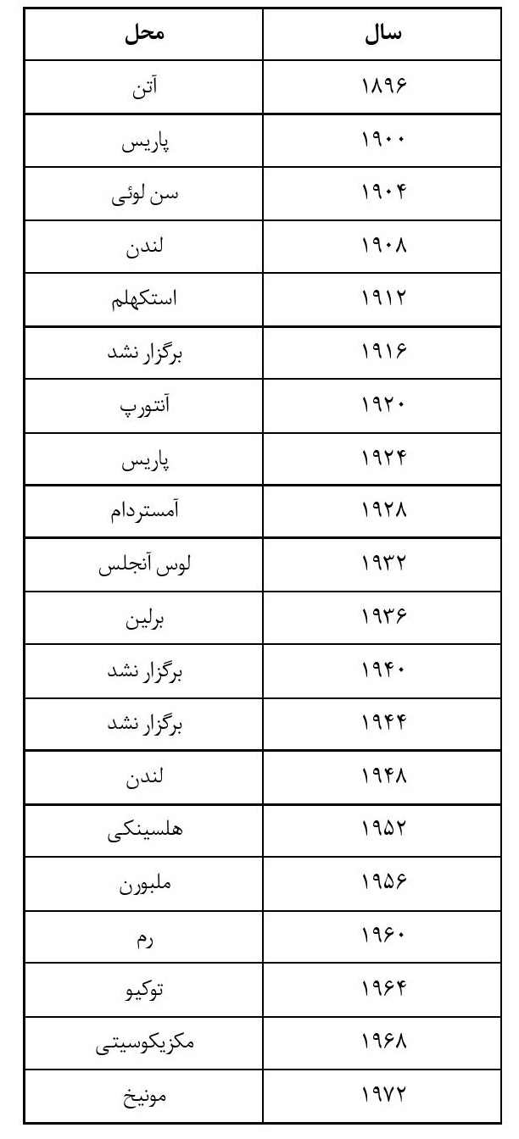
1976
مونترآل
1980
مسکو
1984
لوس آنجلس
1988
سئول
1992
بارسلون
1996
آتلانتا
2000
سیدنی
2004
آتن
2008
پکن
2012
لندن

المپیک زمستانی Winter Olympics
ورزش‌هایی که در شرایط خاص برف و یخ و سرما برگزار می‌شود و نیاز به برودت زیاد هوا و یخبندان و برف دارد در المپیک زمستانی برگزار می‌گردد.
مسابقات ورزشی که هر چهار سال یک بار در برف و یخ برگزار می‌شود. اولین دوره آن در 1924 مانند المپیک تابستانی تحت نظارت کمیته بین‌المللی المپیک برگزار شده است. اگرچه در 1908 اسکیت نمایشی به بازی‌های المپیک لندن افزوده و سپس در 1920 هاکی روی یخ هم به بازی‌ها اضافه شد، اولین دوره بازی‌های المپیک زمستانی به صورت جداگانه در 1924 در شامونی
فرانسه برگزار شد. در این بازی‌ها 258 ورزشکار از شانزده کشور برای کسب مدال در رشته‌های اسکی نوردیک، اسکی پرشی، هاکی روی یخ، لوژ سواری چهار نفره، اسکیت نمایشی و سرعت به رقابت پرداختند. اسکی آلپاین که امروزه بیشترین تماشاچی را
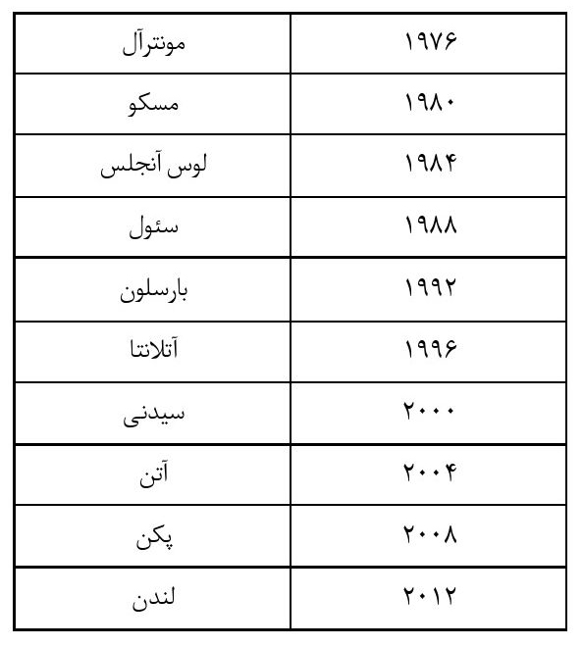
جلب می‌کند، از 1936 به بازی‌ها افزوده شد.در میان ورزش‌هایی که بعداً افزوده شدند می‌توان از اسکی صحرانوردی با اسلحه (1960)، حرکات موزون روی یخ (1976) و اسکی آزاد (1992) نام برد. المپیک زمستانی 1998 در ناگانویژاپن بزرگ‌ترین المپیک زمستانی تا به حال بوده است و بیش از 2400 ورزشکار از 72 کشور که رکوردی به شمار می‌رود در آن شرکت داشته‌اند.

نتیجه‌گیری
بازی‌های المپیک و کلاً ورزش المپیک زمینه و بستر فرهنگ ورزشی را در جهان فراهم آورد و هر چند سال یک بار شور و نشاط در کشورهای مختلف برای ورزش و اهتمام مردم به ورزش ایجاد کرده است. از این‌رو المپیک، فرهنگ ورزش‌گرایی و توجه به ورزش به عنوان عامل سلامتی بخش را در بین جوامع و ملت‌ها ترویج نموده است. در واقع المپیک کار مدیران امور ورزشی معلولان را آسان‌تر نموده است. زیرا توانسته ورزش را به عنوان عامل سلامتی و پیشرفت و رشد انسان‌ها و نیز زمینه‌ساز توان‌بخشی تبلیغ و ترویج کرده است.

پارالمپیک Paralympic Games

اشاره
المپیک معلولان یا پارالمپیک Paralympic Games به مسابقات بین‌المللی برای ورزشکاران معلول گفته می‌شود که از 1948 به بعد هر چهار سال یک بار به موازات بازی‌های المپیک برگزار شده است. بانی آن دکتر لودویگ گوتمان،
متخصص مغز و اعصاب بیمارستان استوک مندویل، در باکینگام‌شر
انگلستان، بود و این اقدام را برای پیشبردِ کارش در برنامه توان‌بخشی رزمندگان جنگ جهانی دوم انجام داد که آسیب‌های نخاعی دیده بودند. او اعتقاد داشت که ورزش و به خصوص ورزش قهرمانی می‌تواند به معلولین کمک کند تا زندگی پربارتری داشته باشند؛ به آنان اعتماد به نفس می‌دهد و از این تصور که افرادی درمانده‌اند، بیرون می‌آورد. اولین دوره این بازی‌ها بین
بیمارستان‌ها و باشگاه‌ها در روز افتتاح بازی‌های المپیک لندن (1948) در استوک مندویل برگزار شد. در دوره‌های بعد اندازه و دامنه آنها افزایش پیدا کرد و در 1960 در شهر رم بازی‌های بین‌المللی استوک مندویل - که اصطلاحاً به این مسابقات گفته می‌شد - 400 ورزشکار از 23 کشور را جذب کرد. تا 1972 شرکت در این مسابقات منحصر به ورزشکاران نشسته بر روی صندلی چرخ‌دار بود، ولی از 1976 افراد قطع عضو شده و نابینایان را نیز در برگرفت از آن زمان تا کنون بازی‌ها مرتباً گسترش پیدا کرده و مبتلایان به فلج مغزی و مشکلات یادگیری را نیز در برگرفته است. بازی‌های 1988 سئول اولین پارالمپیک واقعاً «موازی» بود و در آن مسابقات متعدد در ورزشگاه المپیک برگزار شد و هم تماشاگرانی بسیار را به خود جلب کرد و هم مورد توجه رسانه‌ها قرار گرفت. در سیدنی استرالیا در سال 2000 تعداد 3824 ورزشکار از 122 کشور در رقابت‌های ورزشی از دو و میدانی، شنا، بسکتبال، و تیراندازی با کمان گرفته تا رشته‌های خاص نابینایان نظیر گلبال شرکت کردند. در حالی که در مسابقات دوره‌های اول ورزشکاران معلول بر اساس ارزیابی پزشکی از ناتوانی‌هایشان دسته‌بندی می‌شدند، اخیراً دسته‌بندی ورزشکاران بر اساس توانایی‌ها یا ظرفیت عملکردی آنان صورت می‌گیرد به طوری که اکنون شرکت افرادی بیشتر با معلولیت‌های مختلف در مسابقات واحد میسر شده است. در خلال بیست سال گذشته، ایران از جمله کشورهایی بوده است که در این مسابقات حضوری گسترده داشته و توانسته در رشته‌های مختلف مسابقات پارالمپیک مدال دریافت کند. ورزشکاران معلول ایرانی در رشته‌های والیبال نشسته، بسکتبال روی ویلچر (صندلی چرخ‌دار)، وزنه‌برداری، دوومیدانی و جودو، از جایگاه ویژه‌ای برخوردارند و از صاحبان مدال به شمار می‌آیند.

علائم و نشانه‌ها
لوگوی IPC (فدراسیون ورزش‌های معلولان) از سه رنگ سبز، قرمز و آبی تشکیل شده است که این سه رنگ سمبل سه مشخصه انسان یعنی
فکر، جسم و روح می‌باشد. در سال 1988 و در بازی‌های پارالمپیک تابستانی سئول این لوگو برای اولین بار استفاده شد.
بازی‌های پارالمپیک تابستانی شامل 20 رشته ورزشی با نشان‌ها و علائم به شرح زیر است:
•
تیراندازی با کمان؛
•
دو و میدانی؛
•
بوچیا؛
•
دوچرخه سواری؛
•
فوتبال پنج نفره؛
•
فوتبال هفت نفره؛
•
گلبال؛
•
تنیس روی ویلچر؛
•
جودو؛
•
وزنه‌برداری؛
•
قایقرانی؛
•
قایقرانی بادبانی؛
•
تیراندازی؛
•
شنا؛
•
تنیس روی میز؛

•
والیبال نشسته؛
•
بسکتبال روی ویلچر؛
•
شمشیربازی روی ویلچر؛
•
راگبی روی ویلچر؛
•
سوارکاری؛
رشته‌های ورزشی حاضر در پارالمپیک پکن 2008
از بیست تصویر فوق، هفت تصویر نشان دهنده ویلچر است. یعنی بیش از یک سوم به ویلچر اختصاص دارد. اما بسکتبال با ویلچر به شکل زیر است:
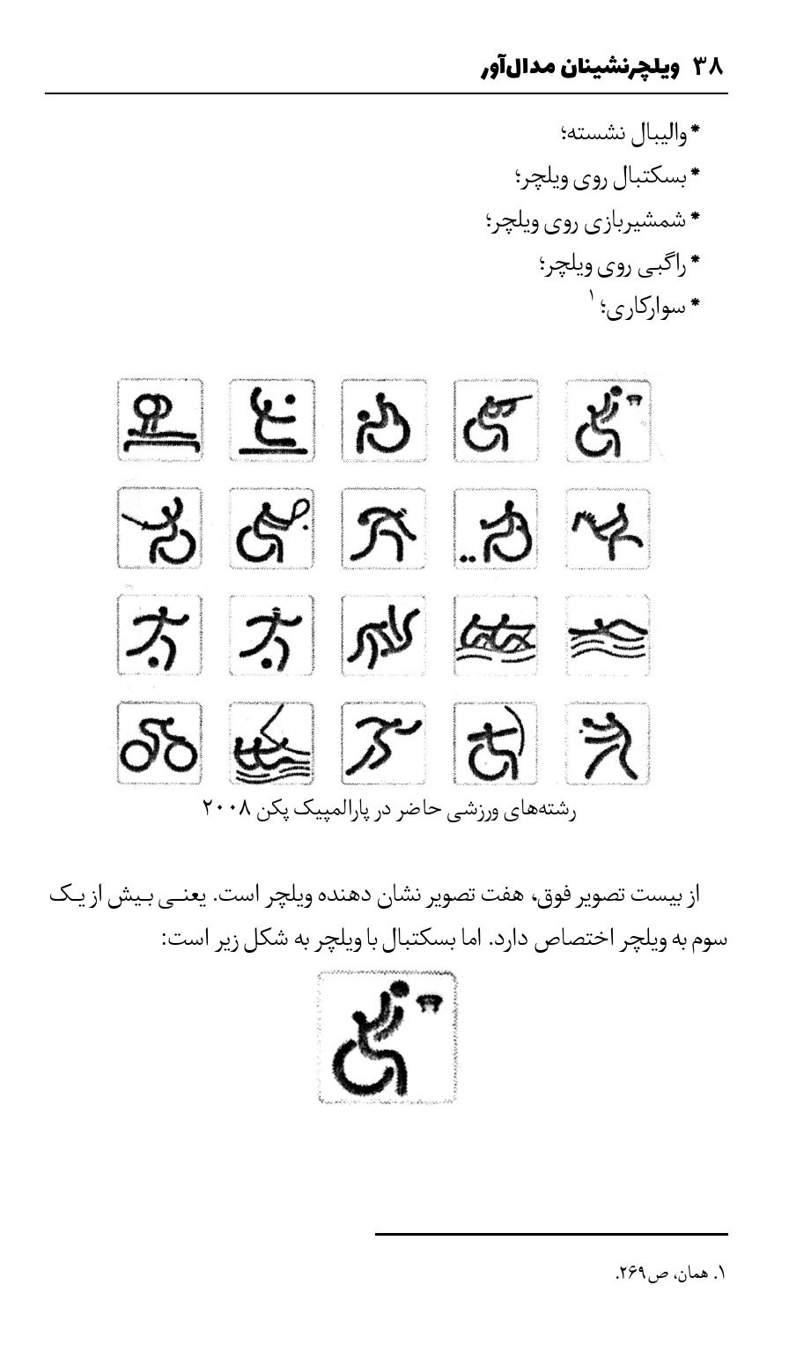

معنای پارالمپیک و ورود آن به فرهنگ ورزشی
اصطلاح پارالمپیک ابتدا از ترکیب لغات پاراپالژی(فلجی) و المپیکبه وجود آمد. اما به دلیل اینکه بتواند سایر معلولان را نیز شامل شود، اصطلاح بازبینی شد و با ترکیب لغات یونانی پارابه معنای کنار، همراه، موازی و Olympics اصطلاح Paralympics به وجود آمد، تا به این ترتیب نزدیکی و اهمیت نهضت المپیک و معلولان را نشان دهد. این اصطلاح برای اولین بار در سال 1988 و در حین برگزاری بازی‌های المپیک سئول در کره به کار گرفته شد. قبل از آن از المپیاد ورزشی برای معلولان، بازی‌های جهانی فلج‌ها و یا بازی‌های جهانی معلولان، نام برده می‌شد.
در سال 1948 در شهر ایلسبوی انگلستان اولین دوره بازی‌های ورزشی استوک ماندویلبرای معلولان ویلچرران (در همان روزهایی که بازی‌های المپیک لندن در جریان بود) برگزار شد. پزشک انگلیسی آلمانی الاصل لودویک گاتمن
که این بازی‌ها را ترتیب داده بود، قصد داشت توجه همگان را به معلولان برانگیخته و بازی‌های معلولان را به بازی‌های المپیک پیوند بزند. گاتمن به عنوان پدر ورزش معلولان مشهور شده است.
در سال 1960 اولین دوره بازی‌های جهانی معلولان فلج، در شهر رُم ایتالیا برگزار شد اما نه به موازات بازی‌های المپیک تابستانی بلکه چند هفته دیرتر. از آن زمان به بعد بازی‌های پارالمپیک هر چهار یک‌بار و در همان سال‌های بازی‌های المپیک برگزار می‌شوند. از سال 1976 بازی پارالمپیک زمستانی نیز اضافه شد که اولین دوره آن در شهر اورنس کولدسویک سوئد برگزار شد.
پارالمپیک زمستانی معلولان (1976)
در سال 1984 کمیته برگزار کننده بازی‌های المپیک تابستانی لس‌آنجلس از برگزاری بازی‌های پارالمپیک امتناع کرد. کمیته اجرایی دلیل این امتناع را عدم مطابقت داشتن بازی‌های پارالمپیک با شأن حرفه‌ای بازی‌های المپیک لس‌آنجلس بیان کرد. به این دلیل شهرکی به نام چامپاگنه
در حومه شیکاگو اعلام آمادگی کرد که این بازی‌ها را برگزار کند. اما چند ماه قبل از تاریخ افتتاحیه، برگزاری بازی‌ها را به دلیل کمبود صد هزار دلار لغو کرد. پس از این اتفاق، بازی‌ها تقسیم شدند. معلولان فلجی برای آخرین بار بازی‌های خود را در استوک ماندویل انگلستان و سایر معلولان جسمی یا حرکتی بازی‌های خود را در شهرکی در حومه نیویورک به نام همپستد
برگزار کردند. اهالی ثروتمند این شهرک در عرض 2 ساعت منابع مالی مورد نیاز برای برگزاری این بازی‌ها را در فراخوانی که از طرف دانشگاه هوفسترامطرح شده بود، جمع‌آوری کردند.
از سال 1988 بازی‌های پارالمپیک به طور مرتب در همان محل بازی‌های المپیک، برگزار می‌شوند. در تفاهم‌نامه‌ای که در تاریخ 19 ژوئن 1991 بین کمیته بین‌المللی المپیک
و کمیته بین‌المللی پارالمپیکمنعقد شد، نحوه برگزاری بازی‌ها، از بازی‌های المپیک تابستانی 1992 همواره به این ترتیب خواهد بود. با
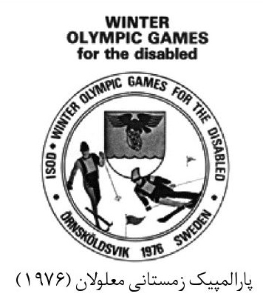
وجود این تفاهم‌نامه در سال 1996 و هنگام برگزاری بازی‌های المپیک تابستانی آتلانتا، مسئولان آمریکایی برگزار کننده بازی‌های المپیک پس از پایان بازی‌ها، تأسیسات محل برگزاری بازی‌ها را جمع‌آوری کردند و به این دلیل بازی‌های پارالمپیک در اماکن و تأسیساتی برگزار شد که تا حدودی مخروبه بود و به این ترتیب لکه ننگی برای ایالات متحده آمریکا بر جای گذاشته شد.
از زمان داوطلبی برای برگزاری بازی‌های المپیک 2012 شهرهای متقاضی برگزاری، در مدارک ارسالی خود به کمیته بین‌المللی المپیک موظف هستند تأسیسات مورد نیاز برای برگزاری بازی‌های پارالمپیک را نیز معرفی و اعلام کنند.

سازمان پارالمپیک
امروزه افراد دارای معلولیت در فعالیت‌های ورزشی با عملکرد بالا و نیز در ورزش قهرمانی و تفریحی (سرگرمی) مشارکت دارند. ورزش افراد معلول بیش از یکصد سال قبل به وجود آمده است. در قرون هیجدهم و نوزدهم، کمک‌ها و مساعدت‌هایی به این قشر ارائه شد که ثابت نمود فعالیت‌های ورزشی برای آموزش مجدد و توانبخشی افراد معلول بسیار حائز اهمیت بوده‌اند. بعد از جنگ جهانی اول، فیزیوتراپی و طب ورزشی به اندازه ارتوپدی و جراحی داخلی، اهمیت پیدا کرد. باشگاه‌های ورزشی برای ناشنوایان نیز در سال 1888 در برلین ایجاد شد. سازمان جهانی ورزش‌های ناشنوایان، در سال 1922 تأسیس شد و ناشنوایان هنوز بازی‌های جهانی خود را با عنوان المپیک ناشنوایان برگزار می‌نمایند (این سازمان جهانی از سال 1986 تا 1995 عضو IPC بوده است).
ورزش افراد دارای معلولیت جسمی - بعد از جنگ جهانی دوم با هدف کمک به نیازهای پزشکی و روانشناختی تعداد زیادی از سربازان مجروح (مجروحین جنگی)، بانوان و افراد غیر نظامی معرفی گردید. در روند تحقق برای یافتن روش‌های جدید برای به حداقل رساندن تبعات ناشی از عدم تحرک و جابجایی در این افراد، امکان (فرصت) جدید و بزرگی برای احیاء مجدد ایده ورزش به عنوان ابزاری برای درمان و توانبخشی به وجود آمد. در سال 1944، دکتر لودویگ گاتمن
بنا به درخواست دولت بریتانیا یک مرکز ضایعات نخاعی را در بیمارستان استوک مندویل (stoke Mandeville) ایجاد کرد. یک دیدگاه جدید، ورزش را به عنوان بخش مهمی از درمان ترمیمی و توانبخشی کامل افراد معلول معرفی کرد. ورزش توانبخشی نسبت به ورزش تفریحی رشد و تکامل سریع‌تری پیدا کرد و تنها چند سال بعد، گام بعدی در جهت ایجاد ورزش قهرمانی برای معلولین برداشته شد.
در تاریخ 28 جولای 1948، روز برگزاری مراسم افتتاحیه بازی‌های المپیک لندن 1948، دکتر گاتمن اولین دوره مسابقات برای ورزشکاران ویلچری با نام «بازی‌های استوک مندویل» را برگزار کرد. در سال 1952 مجروحین جنگی هلند به این جنبش پیوستند و کمیته بین‌المللی بازی‌های استوک مندویل (ISMGF) تشکیل شد. در سال 1960 اولین دوره بازی‌های پارالمپیک مستقیماً بعد از بازی‌های المپیک در رم ایتالیا برگزار شد.
در این رویداد از همان سالن‌های ورزشی و چارچوب مورد استفاده برای بازی‌های المپیک استفاده شد و 400 ورزشکار از 23 کشور در آن شرکت داشتند. این بازی‌ها به همین رویه هر 4 سال یک‌بار بعد از بازی‌های المپیک برگزار شد. گروه‌های مختلف معلولیتی در مسابقات سال 1976 به این رویداد پیوستند و اولین دوره بازی‌های پارالمپیک زمستانی در همان سال برگزار شد. همچنین در سال 1960 با حمایت فدراسیون جهانی مجروحین جنگی، یک کارگروه بین‌المللی در خصوص ورزش معلولین به منظور بررسی و مطالعه مشکلات ورزش معلولین تشکیل شد. این کار منجر به ایجاد یک فدراسیون ورزشی بین‌المللی در سال 1964 به نام ISODs (سازمان بین‌المللی ورزش‌های معلولین) شد.
ISODs فرصت‌هایی را برای آن دسته از ورزشکارانی که نمی‌توانستند زیر مجموعه ISMGF قرار گیرند شامل معلولیت‌های نابینایی، قطع عضو، افراد مبتلا به فلج مغز و پاراپلژی، فراهم نمود. در ابتدا 16 کشور به عضویت ISODs در آمدند و این سازمان تلاش فراوانی نمود تا ورزشکاران نابینا و قطع عضو را در بازی‌های پارالمپیک تورنتو 1976 و مبتلایان به فلج مغزی را در بازی‌های 1980 آرنهم
شامل نماید.
هدف این سازمان جذب و در بر گرفتن تمامی معلولیت‌ها در آینده و عمل نمودن به عنوان یک کمیته هماهنگی بود. به هر حال، سایر سازمان‌های بین‌المللی با گرایش گروه‌های معلولیتی از قبیل CP-ISRA و IBSA در سال‌های 1978 و 1980 تأسیس شدند.
چهار سازمان بین‌المللی نیاز به هماهنگ نمودن بازی‌های پارالمپیک را تجربه کردند. از این‌رو در سال 1982 اقدام به ایجاد «کمیته بین‌المللی هماهنگی ورزش‌های معلولین در جهان (ICC)» نمودند.
این کمیته در ابتدا مرکب از چهار نفر رؤسای سازمان‌های CP-ISRA، IBSA، ISMGF، ISOD، دبیران کل و یک عضو دیگر (در ابتدا به عنوان پست نائب رئیس و سپس مسئول فنی) بود.
CISS (فدراسیون جهانی ورزش‌های ناشنوایان) و INAS-FID (فدراسیون بین‌المللی ورزش‌های کم‌توانان ذهنی) در سال 1986 به این کمیته پیوستند. اما ناشنوایان همچنان خودشان اقدام به برگزاری بازی‌های خود می‌کردند.
ولی کشورهای عضو تقاضای حضور تعداد بیشتری از نمایندگان ملی و منطقه‌ای را در این کمیته داشتند و این نهایتاً منجر به تأسیس یک سازمان جدید و با ساختاری دمکراتیک به نام کمیته بین‌المللی پارالمپیک (IPC) شد.

کمیته بین‌المللی پارالمپیک (IPC)
کمیته بین‌المللی پارالمپیک، به عنوان سازمان جهانی متولی جنبش پارالمپیک می‌باشد. IPC بازی‌های پارالمپیک تابستانی و زمستانی را سازماندهی و مسابقات قهرمانی جهان و سایر مسابقات را نیز نظارت و هماهنگ می‌نماید.
IPC متعهد به قادر ساختن ورزشکاران پارالمپیکی به دستیابی به اعتلای (تعالی) ورزشی و توسعه فرصت‌های ورزشی برای تمامی افراد معلول از سطح مبتدی تا سطح نخبه و برتر می‌باشد. علاوه بر این، هدف IPC ترویج ارزش‌های
پارالمپیک شامل جرأت، اراده، الهام بخشی و برابری است.
IPC که در 22 سپتامبر 1989 تأسیس شد، یک سازمان غیرانتفاعی بین‌المللی است که توسط 165 کمیته ملی پارالمپیک (NIPCS)، از پنج منطقه آسیا - آمریکا - آفریقا - اروپا و اقیانوسیه، 4 فدراسیون بین‌المللی ورزش‌های معلولین (IOSDs) و 16 فدراسیون بین‌المللی تک رشته‌ای تشکیل و اداره می‌شود. مقر اصلی (ستاد مرکزی) IPC و تیم مدیریت آن در شهر بن آلمان مستقر است. این سازمان دارای یک اساسنامه و ساختار دمکراتیک بوده و متشکل از نمایندگان انتخابی می‌باشد.
چهار سازمان بین‌المللی ورزش‌های معلولین (IOSDs) عبارت‌اند از:
1- CP-ISRA: انجمن بین‌المللی ورزش‌ها و تفریحات مبتلایان به فلج مغزی.
2- IBSA: فدراسیون بین‌المللی ورزش‌های نابینایان.
3- INAS-FID: فدراسیون بین‌المللی ورزش‌های کم توانان ذهنی.
4- IWAS: فدراسیون بین‌المللی ورزش‌های افراد ویلچری و قطع عضو.
در حالی که سایر سازمان‌های بین‌المللی ورزش‌های معلولین محدود به یک گروه معلولیتی یا محدود به یک رشته ورزش خاص می‌باشند، اما IPC به عنوان یک سازمان حمایتی و پوشش دهنده، نماینده و متولی چندین رشته ورزشی و گروه‌های معلولیتی است. سازمان‌های ملی ورزشی که IPC را به وجود آوردند، اذعان دارند که آینده ورزش افراد معلول در گرد هم آوردن ورزشکاران دارای توانایی‌های مختلف با هدف برگزاری مسابقات مشترک، نهفته است. پس از برگزاری نخستین دوره مسابقات معلولین که بعد از مسابقات المپیک لندن 1948 در استوک مندویل انگلستان برگزار شد، با گذشت زمان مسابقات چند معلولیتی توسعه یافت و سپس در قالب بازی‌های پارالمپیک نمود پیدا کرد.
بازی‌های پارالمپیک به سرعت رشد کردند و به یک رویداد ورزشی بین‌المللی مهم تبدیل شدند. نیاز به مدیریت و حاکمیت کارآمدتر بر این بازی‌ها و داشتن صدایی واحد و هماهنگ با IOC (کمیته بین‌المللی المپیک) منجر به تشکیل کمیته هماهنگی بین‌المللی سازمان‌های جهانی ورزش‌های معلولین (ICC) در سال 1982 شد.
تنها 10 سال بعد، کمیته بین‌المللی پارالمپیک (IPC) جایگزین ICC شد. این
آرزوی غایی و راسخ کشورهای عضو بود تا سازمانی را با یک اساسنامه دمکراتیک و با نمایندگان انتخابی تشکیل دهند. IPC در سال 1989 در شهر دوسلدورف آلمان تأسیس شد. بازی‌های پارالمپیک زمستانی لیل هامر در سال 1994، اولین دوره بازی‌های پارالمپیک با مدیریت IPC بودند. امروزه، با نگاه به تاریخچه این سازمان، شاهد رشد سریع آن هستیم و در حال حاضر 165 کشور در آن عضویت دارند. رشد این جنبش به نحو شایسته‌ای در افزایش قابل توجه سطح بازی‌های پارالمپیک تجلی و نمود پیدا کرده است. تعداد کشورهای بیشتری در بازی‌های پارالمپیک لندن شامل 4294 ورزشکار از 165 کشور نسبت به بازی‌های پارالمپیک سئول 1988 شرکت کردند.
در لندن، میزان پوشش خبری و رسانه‌ای این بازی‌ها بی‌سابقه بود. با توجه به افزایش علاقه‌مندی و پذیرش روزافزون ورزش‌های معلولین، گسترش و ارتقاء بازی‌های پارالمپیک، بدون شک در آینده همچنان تداوم خواهد یافت. کلمه «پارالمپیک» برگرفته از حرف اضافه یونانی «پارا» (به معنای «در کنار یا همراه») و کلمه المپیک می‌باشد. در ابتدا کلمه «پارالمپیک» یک کلمه ترکیبی متجانس از پاراپلژیک و المپیک بود. اما با لحاظ نمودن و در برگیری سایر گروه‌های معلولیتی و همکاری و ارتباطات نزدیک با جنبش المپیک، این کلمه (پارالمپیک) هم اکنون به معنای Paraller (موازی) و المپیک است تا نشان دهد که چگونه این دو جنبش (المپیک و پارالمپیک) در کنار یکدیگر وجود دارند.
IPC در حال حاضر متشکل از یک مجمع عمومی به عنوان عالی‌ترین مرجع تصمیم‌گیری و مرکب از کمیته‌های ملی پارالمپیک، فدراسیون‌های بین‌المللی، سازمان‌های منطقه‌ای، چهار سازمان IOSDs و کمیته‌های ورزشی، یک هیئت حاکمه، یک تیم مدیریت مستقر در بن و چندین کمیته دائمی و شوراهای مختلف می‌باشد. از سال 1989 (زمان تأسیس IPC) تا سال 2001، دکتر رابرت استیدوارد عهده‌دار ریاست IPC بود. در دسامبر 2001 پس از سه دوره مسئولیت، ورزشکار پارالمپیکی سابق و رئیس فدراسیون بین‌المللی بسکتبال با ویلچر، آقای سر فیلیپ
کریونجایگزین دکتر استیدواردشد. در سال 2005 یک هیئت حاکمه جایگزین کمیته اجرایی شد و اعضای این هیئت حاکمه مستقیماً توسط مجمع عمومی IPC انتخاب شدند. علاوه بر چندین کمیته دائمی، چهار شورای مشورتی نیز در IPC وجود دارند. این کمیته‌ها و شوراها بر اساس اساسنامه جدید IPC و یک سیستم جدید انتخاباتی اداره می‌شوند. این ساختار جدید، هشت رشته ورزشی IPC را به سمت پایداری و ماندگاری و در نهایت به استقلال از IPC سوق خواهد داد. علاوه بر کمیته‌های ملی پارالمپیک و سازمان‌های IOSDs، کمیته‌های ورزشی نیز به عنوان اعضای کامل IPC در خواهند آمد.

سازمان‌های بین‌المللی ورزش‌های معلولین
سازمان بین‌المللی ورزش معلولین (IOSDs) سازمانی مستقل است که توسط IPC به عنوان تنها نماینده یک گروه معلولیتی خاص در IPC مورد شناسایی و تأیید می‌باشد.
عضویت: IPC در حال حاضر 4 سازمان IOSD به نام‌های انجمن بین‌المللی ورزش‌ها و تفریحات مبتلایان به فلج مغزی (CP-ISRA)، فدراسیون بین‌المللی ورزش‌های نابینایان (IBSA)، فدراسیون بین‌المللی ورزش‌های کم توانان ذهنی (INAS-FID) و فدراسیون بین‌المللی ورزش‌های ویلچری و قطع عضو (IWAS) را به رسمیت می‌شناسد.
وظایف: سازمان‌های IOSDs در تهیه و ارائه دانش فنی و کارشناسی مورد نیاز گروه معلولیتی خود جهت توسعه ورزش‌های معلولین در آن گروه از سطوح پایه تا سطوح برتر، با IPC همکاری می‌نمایند. این سازمان‌ها به عنوان مرجع حاکمیتی و متولی برخی از رشته‌های ورزشی مرتبط با گروه معلولیتی خود، که در برنامه بازی‌های پارالمپیک قرار دارند می‌باشند. این سازمان‌ها همچنین فعالیت‌های توسعه‌ای خود را با IPC هماهنگ می‌نمایند.
جایگاه: سازمان‌های IOSDs به عنوان اعضای IPC، از حق ارائه پیشنهادات،
حق رأی و سخنرانی در اجلاس، ثبت نام کاندیداها برای بخش‌های متناسب IPC برخوردار بوده و می‌توانند در تمامی فعالیت‌های IPC منوط به برخورداری از معیارهای مربوط برای فعالیت ذیربط، مشارکت داشته باشند.
** ورزش پارالمپیکی CP-ISRA فوتبال هفت نفره.
** ورزش پارالمپیکی IBSA: فوتبال پنج نفره، گلبال، جودو.
** ورزش پارالمپیکی INAS-FID دو و میدانی، شنا.
** ورزش پارالمپیکی IWAS: شمشیربازی با ویلچر.
•
در نوامبر 2004، فدراسیون بین‌المللی ورزش‌های با ویلچر استوک مندویل (ISMWSF) و سازمان بین‌المللی ورزش‌های معلولین قطع عضو (ISOD) ادغام شدند و فدراسیون بین‌المللی ورزش‌های ویلچری و قطع عضو (IWAS) را تشکیل دادند.
⁽¹⁾

ورزش‌های تابستانی و زمستانی پارالمپیک
ورزش‌های تابستانی و زمستانی فعال در کمیته بین‌المللی پارالمپیک IPC جهت پذیرش و عضویت از سوی این نهاد بین‌المللی تابع قوانین خاص خود می‌باشد.
یک رشته تابستانی می‌بایستی قبل از ارائه درخواست عضویت به IPC دارای یک ساختار سازمانی منسجم، فعالیت در 24 کشور و 3 قاره، برگزاری منظم مسابقات جهانی، سیستم کلاس‌بندی و ... باشد.
همچنین ورزش‌های زمستانی نیز در 18 کشور و 3 قاره می‌بایستی فعالیت نموده باشد. عضویت، لغو عضویت و تغییرات در نحوه عضویت رشته‌های ورزشی در طول مدت تأسیس IPC به دفعات تکرار شده است و اطلاعات ارائه شده در این بخش متعلق به آخرین تغییرات در پایان سال 1392 پیرامون عضویت رشته‌های ورزشی در IPC می‌باشد. عضویت یک رشته ورزشی در IPC در اولین مرحله حضور در یک مسابقه تابستانی و یا زمستانی به صورت آزمایشی و بدون اخذ مدال توسط ورزشکاران صورت می‌گیرد و در مراحل بعدی حضور، شایسته کسب مدال در
رقابت‌ها می‌گردد.
در حال حاضر 23 رشته ورزشی تابستانی شامل تیر و کمان، دوومیدانی، بوچیا، دوچرخه سواری، جودو، تیراندازی، فوتبال 5 نفره، فوتبال 7 نفره، گلبال، وزنه‌برداری،قایق پارویی، قایق بادبانی، قایق کانو، تیراندازی، والیبال نشسته، شنا، تنیس روی میز، بسکتبال با ویلچر، رقص با ویلچر، شمشیربازی با ویلچر، راگبی با ویلچر، تنیس با ویلچر، اسب سواری و 5 رشته ورزشی زمستانی شامل اسکی آلپاین، کرلینگ با ویلچر، اسکی راهپیمایی و هاکی روی یخ و بیاتلون فعال می‌باشند و مقرر است ورزش ترایلتون (ورزش سه گانه شامل 3 رشته ترکیبی شنا، دوچرخه سواری، دو و میدانی) از سال 2016 در مسابقات پارالمپیک ریو در کشور برزیل وارد صحنه رقابت‌ها گردد. بدین ترتیب در مجموع 28 رشته ورزشی در IPC فعال می‌باشد.

جدول بازی‌های پارالمپیک تابستانی
این بازی‌ها از سال 1960م آغاز شد و به طور منظم هر چهار سال یک بار در یک کشور برگزار شده است.
سال
محل
برگزاری
کشور
میزبان
تعداد
کشورها
تعداد
رشته‌ها
تعداد
ورزشکاران
1960
رم
ایتالیا
23
8
400
1964
توکیو
ژاپن
21
9
375
1968
تل
آویو
سرزمین‌های
اشغالی‌فلسطین
29
10
750
1972
هیدلبرگ
آلمان
41
10
1004
1976
تورنتو
کانادا
32
13
1657
1980
آرنهایم
هلند
42
12
1973
1984
استوک‌مندویل
نیویورک
انگلستان
ایالات‌متحده
امریکا
41
45
10
15
1100
1800
1988
سئول
کره
جنوبی
61
16
3057
1992
بارسلونا
اسپانیا
82
15
3020
1996
آتلانتا
ایالات‌متحده
امریکا
104
20
3259
2000
سیدنی
استرالیا
127
20
3846
2004
آتن
یونان
136
19
3806
2008
پکن
چین
148
20
4200
2012
لندن
انگلستان
166
21
•
2016
ریودوژانیرو
برزیل
•
22
•

جدول بازی‌های پارالمپیک زمستانی
این بازی‌ها از سال 1976م شروع شده و هر چهار سال در یک کشور برگزار شده است.
سال
محل
برگزاری
کشور
میزبان
تعداد
کشورها
تعداد
رشته‌ها
تعداد
ورزشکاران
1976
اورنس‌کولدسویک
سوئد
16
2
198
1980
گیلو
نروژ
19
2
299
1984
اینس
بروک
اتریش
21
3
419
1988
اینس
بروک
اتریش
22
4
377
1992
تیگنس
•
آلبرت ویل
فرانسه
24
3
365
1994
لیل
هامر
نروژ
31
5
471
1998
ناگانو
ژاپن
32
4
571
2002
سالت
لیک سیتی
ایالات‌متحده آمریکا
36
5
416
2006
تورین
ایتالیا
39
4
486
2010
ونکوور
کانادا
44
5
506
2014
سوشی
روسیه
•
5
•
در بازی‌های پارالمپیک 2008 پکن حدود 4200 ورزشکار از 148 کشور در 20 رشته ورزشی به رقابت پرداختند. مسئولیت برنامه‌ریزی و برگزاری بازی‌های پارالمپیک از سال 1989 به عهده کمیته بین‌المللی پارالمپیک
(IPC) است.
کمیته بین‌المللی پارالمپیک نماینده بین‌المللی سازمان ورزش معلولان است. IPC مسابقات پارالمپیک و دیگر مسابقات ورزش معلولان را در دو سطح کشوری و جهانی برگزار می‌کند. IPC یک سازمان بین‌المللی غیرانتفاعی است با 160 کمیته ملی پارالمپیک و پنج فدراسیون بین‌المللی مخصوص ورزش معلولان. در حالی که دیگر سازمان‌های ورزش معلولان تنها یک گروه معلولان با یک ورزش را پوشش می‌دهند، IPC به عنوان یک سازمان حمایتگر، تمامی ورزش‌ها و رشته‌های ورزشی معلولان را در برمی‌گیرد. دفتر مرکزی و بین‌المللی سازمان ورزش‌های معلولان که در سال 1989 در شهر دوسلدورف آلمان تأسیس شد، از تاریخ 3 سپتامبر 1999 در شهر بن آلمان مستقر است. با توجه به رشد چشمگیر فعالیت‌ها و پیچیدگی فزاینده خدمات، سازمان بر آن شد تا از نیروی کاری داوطلب در سطح وسیع و گسترده در این دفتر استفاده نماید.
با کمک مالی دولت آلمان و شهر بن، توسعه دفتر مرکزی انجام شد و ساختمان این مرکز مورد بازسازی قرار گرفت تا تمامی تسهیلات برای معلولان
در نظر گرفته شود.
پنج سازمان ورزش بین‌المللی فلج مغزی، سازمان بین‌المللی ورزش نابینایان، سازمان ورزشی و بین‌المللی معلولان کم‌توان ذهنی، فدراسیون ورزش‌های بین‌المللی با ویلچر از جمله مراکز سازمان‌های فعال در ورزش معلولان به شمار می‌روند. سازمان‌های ورزشی که IPC را تشکیل می‌دهند؛ مطمئن هستند که آینده ورزش معلولان بستگی به ورود همه ورزشکاران معلول به صحنه مسابقات دارد.

سیر توسعه بازی‌های پارالمپیک
بر اساس بعضی تحقیقات دیگر شروع اولین فعالیت‌های ورزشی معلولین به قبل از سال 1922 باز می‌گردد. در سال 1922 اولین نهاد بین‌المللی در ورزش معلولین به نام کمیته بین‌المللی ورزش ناشنوایان تأسیس شد. مدتی بعد این کمیته پیشنهاد کرد که تبدیل به فدراسیون شود. تا اینکه در 15 ژوئن 1955 به عنوان یک فدراسیون بین‌المللی با مجوز المپیک شروع به کار کرد. لودویگ گاتمن پزشک آلمانی از اولین کسانی بود که نیاز به فعالیت‌های توانبخشی و جسمانی در افراد معلول را مطرح و یک مرکز جراحی نخاعی در انگلستان تأسیس کرد. البته افرادی مانند جونز و وتیز نیز در پایه‌ریزی ورزش معلولین نقش مهمی ایفا کردند. سال 1948، هم زمان با افتتاحیه بازی‌های المپیک 1948 لندن، برای اولین بار مسابقات ورزشی معلولین در رشته تیر و کمان برگزار شد.
در سال 1968، اولین المپیک افراد خاص برای ناتوانان ذهنی برگزار شد. همچنین دیگر سازمان‌های وابسته به معلولین مانند سازمان بین‌المللی ورزش نابینایان و سازمان بین‌المللی ورزشی برای افراد فلج مغزی در سال‌های 1980 و 1978 تأسیس شدند. افزایش تعداد سازمان‌ها و تشکلات در ورزش معلولین سبب شد که نیاز به هماهنگی بین این گروه‌ها بیش از پیش احساس شود. از این‌رو با کمک یکدیگر در سال 1982 کمیته هماهنگ کننده ورزش معلولین (ICC) را
تأسیس کردند. این کمیته، متشکل از چهار نهاد، سازمان بین‌المللی ورزشی برای افراد فلج مغزی (CP-ISRA)، سازمان بین‌المللی ورزش نابینایان (IBSA)، کمیته بین‌المللی بازی‌های استوک مندویل (ISMGF)، سازمان بین‌المللی ورزش معلولین (IOSD) و چندین دبیر کل و معاون بود که جمعاً 16 کشور را شامل می‌شدند؛ اما در سال‌های بعد، کشورهایی که عضو بودند خواستار حضور بیشتر یا داشتن نماینده در این سازمان‌ها شدند؛ این امر منجر به تأسیس مؤسسه مردمی به نام "کمیته بین‌المللی پارالمپیک" (IPC) در سال 1989 شد که تا امروز، تنها سازمان چند منظوره رشته‌های ورزشی معلولین در جهان است. در حقیقت این کمیته یک سازمان بین‌المللی غیرانتفاعی است که از یکصد و شصت کمیته ملی پارالمپیک (NPC) و پنج فدراسیون بین‌المللی مخصوص ورزش معلولین
تشکیل شده است. این کمیته، نماینده ورزش معلولین است و به عنوان یک سازمان حمایتگر، تمامی رشته‌های ورزشی معلولین را در بر می‌گیرد؛ این در حالی است که دیگر سازمان‌های ورزش معلولین تنها یک گروه معلولین با یک رشته ورزشی را پوشش می‌دهند. این کمیته همچنین مسابقات پارالمپیک و دیگر مسابقات ورزش معلولین را در دو سطح کشوری و جهانی تحت پوشش قرار می‌دهد. سازمان‌های ورزشی وابسته به کمیته بین‌المللی پارالمپیک بر این باورند که در آینده، ورزش معلولین بستگی به ورود همه ورزشکاران معلول به صحنه مسابقات دارد. کمیته بین‌المللی پارالمپیک که از سال 1989 در شهر دوسلدورف آلمان شروع به کار کرد، به شکل مستقل عمل می‌کند. در حال حاضر دفتر مرکزی این کمیته در شهر بن مستقر است. با توجه به رشد چشمگیر فعالیت‌ها و پیچیدگی فزاینده خدمات، سازمان بر آن شد تا از نیروی کاری داوطلب در سطح وسیع و گسترده در این دفتر استفاده کند. با کمک مالی دولت آلمان، توسعه دفتر مرکزی انجام شد و ساختمان این مرکز مورد بازسازی قرار گرفت تا تمامی تسهیلات برای معلولین در نظر گرفته
شود و نهایتاً دفتر مرکزی کمیته بین‌المللی پارالمپیک رسماً در تاریخ سوم سپتامبر 1999 گشایش یافت. لوگوی کمیته بین‌المللی پارالمپیک از سه رنگ سبز، قرمز و آبی تشکیل شده که این سه رنگ نماد سه مشخصه انسان یعنی ذهن، جسم و روح است. این لوگو برای اولین بار و در بازی‌های پارالمپیک تابستانی 2004 آتن استفاده شد. به موجب موافقت نامه سال 2001 کمیته بین‌المللی پارالمپیک و کمیته بین‌المللی المپیک، از المپیک 2012 لندن، هر دو رویداد یعنی المپیک و پارالمپیک همواره به شکل هم زمان و در یک شهر برگزار خواهند شد.

کشورهای برگزار کننده مسابقات پارالمپیک

اشاره
بیشتر مسابقات پارالمپیک در اروپا و امریکا (غرب) بوده است و چند مسابقه‌ای هم در ژاپن، فلسطین اشغالی، کره جنوبی، چین و اندونزی بوده است. اما در ایران تا کنون مسابقات پارالمپیک برگزار نشده است. برگزاری این بازی‌ها در هر کشوری، موجب توسعه زیرساخت‌های ورزشی و فرهنگ ورزش معلولیتی می‌شود.

رم (ایتالیا) - 1960
اولین مسابقات پارالمپیک در ایتالیا با حضور 400 ورزشکار از 23 کشور در 8 رشته ورزشی برگزار شد. اولین مدال طلا را مارگان سوگان در تیراندازی کسب کرد. در این مسابقات کشورهای ایتالیا، بریتانیا و آلمان غربی به ترتیب بیشترین مدال‌ها را کسب کردند.

توکیو (ژاپن) - 1964
این پارالمپیک با حضور 375 ورزشکار از 21 کشور در 9 رشته ورزشی برگزار شد. در این دوره برای اولین بار اجازه شرکت ورزشکاران ویلچری هم داده شد. در پایان مسابقات، ایالات متحده، بریتانیا و ایتالیا بیشترین مدال‌ها را از آن خود کردند.
لوگوی پارالمپیک 1964، توکیو (ژاپن)

تل آویو (رژیم صهیونیستی) - 1968
در این دوره 29 کشور با 750 ورزشکار در 10 رشته ورزشی به رقابت پرداختند.

ابتدا، قرار بود بازی‌های پارالمپیک 1968 با بازی‌های المپیک در مکزیکوسیتی به صورت هم زمان برگزار شود؛ اما دولت مکزیک به دلیل مشکلات فنی از تعهدات خود برای میزبانی پارالمپیک حمایت نکرد و میزبانی به رژیم صهیونیستی رسید. در این دوره ویلچررانی زنان و بسکتبال با ویلچر به رشته‌های ورزشی اضافه شد. در پایان مسابقات، بیشترین مدال‌ها به ترتیب به ایالات متحده، بریتانیا و رژیم صهیونیستی رسید.
لوگوی پارالمپیک 1968، تل آویو (رژیم صهیونیستی)

هایدلبرگ (آلمان) - 1972
در این دوره، 984 ورزشکار از 43 کشور در 10 رشته ورزشی به رقابت پرداختند. در پایان مسابقات، به ترتیب تیم‌های آلمان غربی، ایالات متحده و بریتانیا بیشترین مدال‌ها را کسب کردند.
تمبر یادبود پارالمپیک، 1972، هایدلبرگ (آلمان)
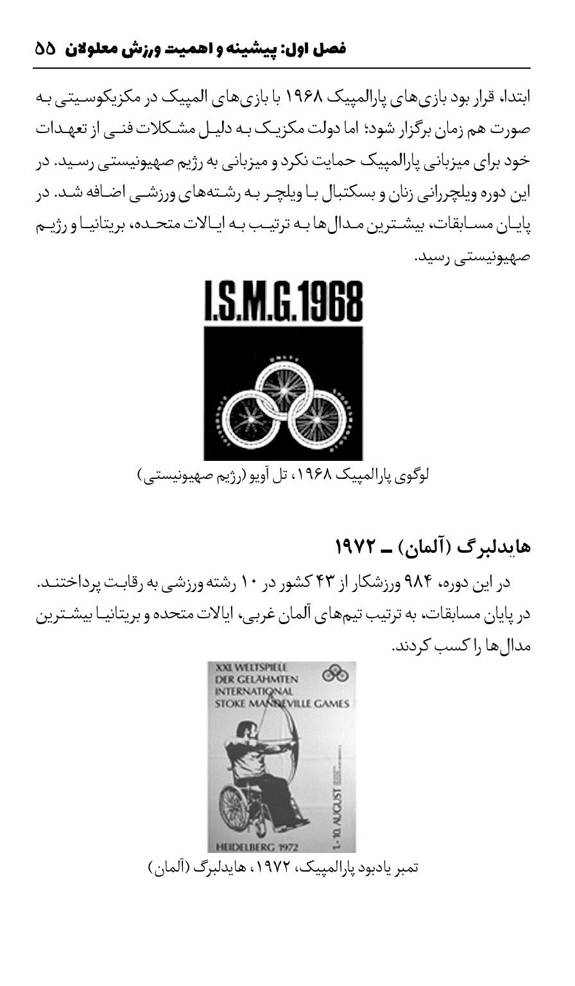

تورنتو (کانادا) - 1976
در این دوره بازی‌ها، 40 کشور با 1657 ورزشکار در 13 رشته ورزشی به رقابت پرداختند. رشته‌های ورزشی گلبال و والیبال نشسته برای اولین بار برگزار شد. در این مسابقات، چندین کشور به دلیل حضور آفریقای جنوبی از رقابت کناره‌گیری کردند. ورزشکاران نابینا برای اولین بار در این بازی‌ها شرکت کردند. در مجموع 261 نفر قطع عضو و 187 ورزشکار نابینا در این رقابت‌ها حضور داشتند. بیشترین مدال‌های این دوره به ایالات متحده، هلند و رژیم صهیونیستی رسید.
لوگوی پارالمپیک 1976، تورنتو (کانادا)

آرنهم (هلند) - 1980
مسابقات پارالمپیک 1980 قرار بود در روسیه (اتحاد جماهیر شوروی سابق) برگزار شود که این کشور به دلیل مشکلات سیاسی نخواست یا اینکه نتوانست با برگزاری پارالمپیک موافقت کند؛ در نتیجه مسابقات در آرنهم هلند برگزار شد. در این دوره، 1973 ورزشکار از 43 کشور در 13 رشته ورزشی به رقابت پرداختند. در این بازی‌ها، کشورهای ایالات متحده، لهستان و آلمان غربی بیشترین مدال‌ها را به خود اختصاص دادند.
لوگوی پارالمپیک 1980، آرنهم (هلند)

نیویورک (ایالات متحده) - 1984
بازی‌های پارالمپیک در سال 1984 در دو قاره اروپا و آمریکای شمالی انجام گرفت. این دوره به میزبانی مشترک بریتانیا و آمریکا و در شهرهای استوک مندویل و نیویورک برگزار شد. مسابقه ماراتن ویلچری‌ها برای اولین بار به این مسابقه اضافه شد؛ همچنین ورزشکاران فلج مغزی نیز برای اولین بار برای شرکت در مسابقه دعوت شدند. در این دوره از مسابقات در نیویورک 1800 ورزشکار از 45 کشور و در استوک مندویل 1100 ورزشکار از 41 کشور در 18 رشته ورزشی به رقابت پرداختند. کشورهای ایالات متحده، بریتانیا و کانادا به ترتیب بیشترین مدال‌ها را کسب کردند.
لوگوی پارالمپیک 1984، نیویورک (ایالات متحده)

سئول (کره جنوبی) - 1988
در سال 1988 برای اولین بار مسابقات پارالمپیک و المپیک در یک کشور برگزار
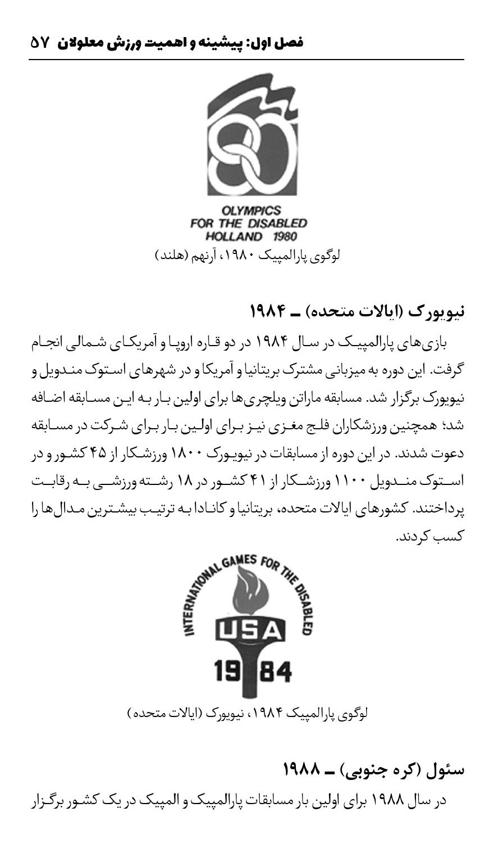
شد. در این دوره که به میزبانی کره جنوبی انجام گرفت، همکاری بین کمیته المپیک و پارالمپیک بی‌نظیر بود. این کشور مسابقات پارالمپیک را با کیفیت مسابقات المپیک برگزار کرد. 3057 ورزشکار از 61 کشور در 18 رشته ورزشی در سئول به رقابت پرداختند. در این دوره از مسابقات 971 رکورد جدید ثبت شد. ایران برای اولین بار در این مسابقات شرکت کرد. کاروان ایران در این دوره شامل 35 ورزشکار در چهار رشته گلبال، وزنه‌برداری و تیم والیبال نشسته بود. تیم ایران در مسابقات 4 طلا، یک نقره و سه برنز کسب کرد و در مجموع به مقام 28 مسابقات دست یافت. کشورهای ایالات متحده، آلمان غربی و بریتانیا مانند ادوار گذشته بیشترین مدال‌ها را به خود اختصاص دادند.
لوگوی پارالمپیک 1988، سئول (کره جنوبی)

بارسلونا (اسپانیا) - 1992
در این مسابقات 3001 ورزشکار (2301 مرد و 700 زن) از 83 کشور در 16 رشته ورزشی شرکت کردند. 431 رکورد جدید در این دوره به ثبت رسید. فوتبال سالنی محبوب‌ترین رشته ورزشی مسابقات بود. این دوره که پس از فروریختن دیوار برلین انجام گرفت، ورزشکاران آلمان غربی و شرقی تحت یک نام و یک پرچم به نام آلمان در مسابقات حضور یافتند. در این دوره ایران با 29 ورزشکار در سه رشته (دو و میدانی، تنیس روی میز و والیبال نشسته) شرکت داشت که با کسب یک مدال طلا، دو نقره و یک برنز در مجموع به مقام سی و هفتم مسابقات رسید. در پایان این مسابقات ایالات متحده، آلمان و بریتانیا بیشترین عناوین را کسب کردند.
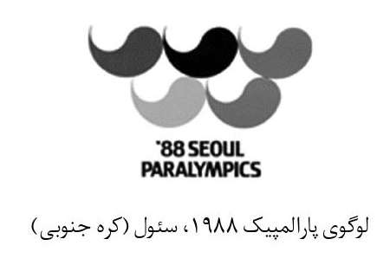
لوگوی پارالمپیک 1992، بارسلونا (اسپانیا)

آتلانتا (ایالات متحده) - 1996
عملکرد خوب اسپانیا در برگزاری پارالمپیک بارسلون، انتظارات را بالا برد. چهار سال پس از آن، متأسفانه کمیته پارالمپیک کمک اندکی را در مقایسه با المپیک آتلانتا دریافت کرد و ورزشکاران در مورد امکانات رفاهی و حمل و نقل در دهکده المپیک گلایه داشتند. آتلانتا اولین پارالمپیکی بود که از حمایت‌های جهانی برخوردار شد. سوارکاری، قایق‌رانی و ویلچر راگبی رشته‌های ورزشی جدید این دوره از مسابقات بودند. در این پارالمپیک رکوردهای جدیدی از نظر تعداد شرکت کننده و بهترین برنامه‌ریزی‌های جهانی تجربه شد و 269 رکورد جدید در مسابقات به ثبت رسید. در این دوره از مسابقات 104 کشور با حضور 3259 ورزشکار (2469 مرد و 790 زن) در 19 رشته ورزشی به رقابت پرداختند. ایران در این دوره با 30 ورزشکار در رشته‌های دو و میدانی، وزنه‌برداری، تیراندازی و والیبال نشسته با کسب 9 مدال طلا، 5 نقره و 3 برنز به مقام بیستم مسابقات دست یافت. ورزشکاران کشورهای ایالات متحده، استرالیا و آلمان بیشترین مدال‌های این دوره را کسب کردند.
لوگوی پارالمپیک 1996، آتلانتا (ایالات متحده)
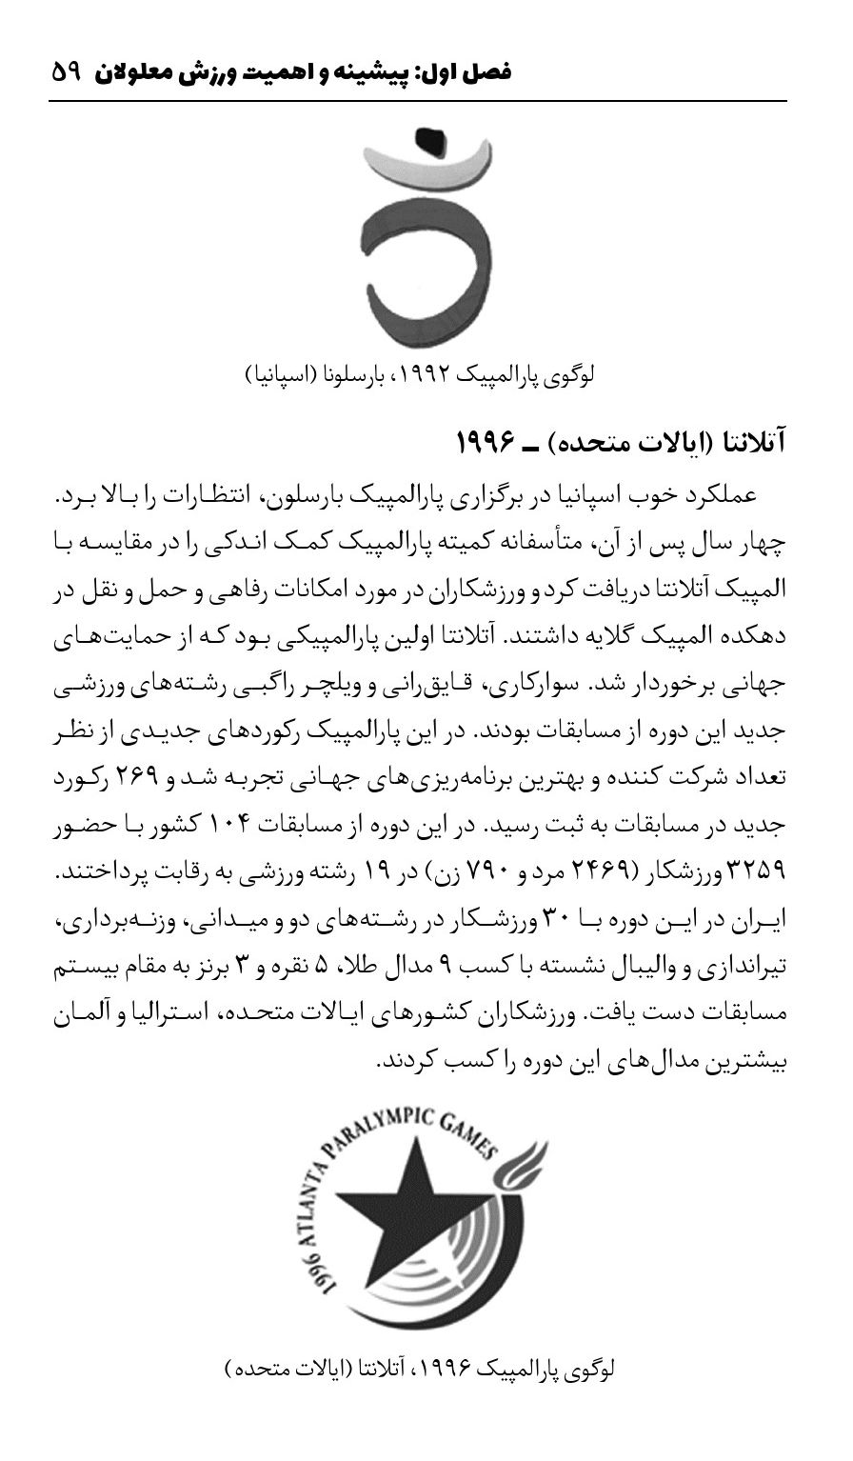

سیدنی (استرالیا) - 2000
این دوره با حضور 3881 ورزشکار (2891 مرد و 990 زن) از 122 کشور در 18 رشته ورزشی برگزار و بیش از 300 رکورد جدید ثبت شد. راگبی با ویلچر، رشته جدید این دوره از مسابقات بود. بازی‌های پارالمپیک 2000 سیدنی از نظر سازمانی بسیار برجسته بود. در این دوره حدود 2300 رسانه این بازی‌ها را پوشش دادند. ایران در این دوره از مسابقات با 40 ورزشکار در رشته‌های دو و میدانی، وزنه‌برداری، تیراندازی و والیبال نشسته شرکت داشت که با کسب 12 مدال طلا، 4 نقره و 7 برنز در مجموع به مقام شانزدهم دست یافت. در این دوره بیشترین مدال را ورزشکاران کشورهای استرالیا، بریتانیا و کانادا کسب کردند و نکته جالب توجه عدم حضور ورزشکاران ایالات متحده در بین سه کشور برتر و مدال‌آور این دوره از مسابقات بود.
لوگوی پارالمپیک 2000، سیدنی (استرالیا)

آتن (یونان) - 2004
در مراسم افتتاحیه این دوره بازی‌های پارالمپیک، از آرم جدید کمیته بین‌المللی پارالمپیک (IPC) رونمایی شد. در این دوره 3808 ورزشکار (2643 مرد و 1165 زن) از 136 کشور در 19 رشته ورزشی به رقابت پرداختند. 448 رکورد جدید نیز به ثبت رسید. در این دوره دو رشته والیبال نشسته زنان و جودو زنان به بازی‌های پارالمپیک اضافه شد. ایران با 89 ورزشکار در رشته‌های تیر و کمان، دو و میدانی، دوچرخه‌سواری، فوتبال هفت نفره، جودو، تیراندازی، تنیس روی میز،
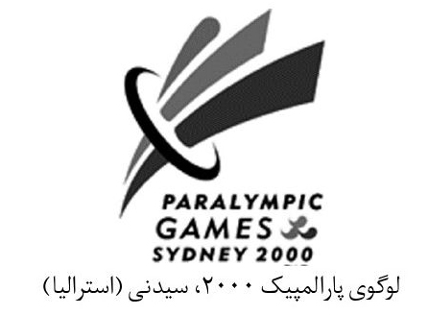
والیبال نشسته و بسکتبال با ویلچر شرکت داشت که با کسب 7 مدال طلا، 3 نقره و 13 برنز در مکان بیست و سوم جهان قرار گرفت؛ کشورهای چین، بریتانیا و کانادا از نظر کسب مدال به ترتیب، به مقام اول تا سوم دست یافتند.
لوگوی پارالمپیک 2004، آتن (یونان)

پکن (چین) - 2008
این دوره از رقابت‌ها به میزبانی چین بود؛ مانند بازی‌های المپیک پکن، مسابقات رشته سوارکاری در هنگ کنگ و مسابقات رشته قایق‌رانی بادبانی در چینگ دائو برگزار شد. شعار این مسابقات «یک جهان، یک رؤیا» بود. حضور 3951 ورزشکار (2568 مرد و 1383 زن) از 148 کشور دنیا در 20 رشته ورزشی، این رویداد را به بزرگ‌ترین پارالمپیک برگزار شده، تبدیل کرد. کشورهای بوروندی، گرجستان، مونته‌نگرو، هائیتی و گابون برای اولین بار در بازی‌های پارالمپیک تابستانی شرکت کردند؛ همچنین رشته ورزشی قایقرانی برای اولین بار برگزار شد. در این دوره از مسابقات پارالمپیک، 339 رکورد جدید به ثبت رسید. ایران با 72 ورزشکار شرکت کرد که در پایان با کسب 5 مدال طلا، 6 نقره و 3 برنز به مقام بیست و دوم جهان دست یافت. ورزشکاران چین، بریتانیا و ایالات متحده بیشتر مدال‌ها را از آن خود کردند.
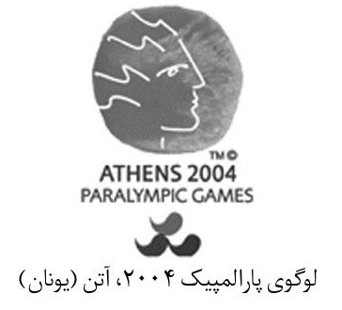
لوگوی پارالمپیک 2008، پکن (چین)

لندن (انگلیس) - 2012
محققان انگلیسی معتقدند که بازی‌های پارالمپیک لندن تأثیر قابل توجهی بر جامعه بریتانیا گذاشته است. مطالعات انجام گرفته در این زمینه بیانگر تغییر نگرش مردم انگلیس نسبت به افراد معلول است. در این دوره از مسابقات 4237 ورزشکار (2736 مرد و 1501 زن) از 164 کشور در 20 رشته ورزشی به رقابت پرداختند. در این دوره 314 رکورد جدید به ثبت رسید. 79 ورزشکار ایرانی با کسب 24 مدال (10 طلا، 7 نقره و 7 برنز) در مجموع به مقام یازدهم پارالمپیک دست یافتند که بهترین نتیجه ایران در پارالمپیک بود. در پایان این دوره از مسابقات کشورهای چین، روسیه و بریتانیا بیشترین مدال‌ها را کسب کردند.
لوگوی پارالمپیک 2012، لندن (انگلستان)

ریو (برزیل) - 2016
پانزدهمین دوره مسابقات پارالمپیک در تابستان 2016 به میزبانی کشور برزیل
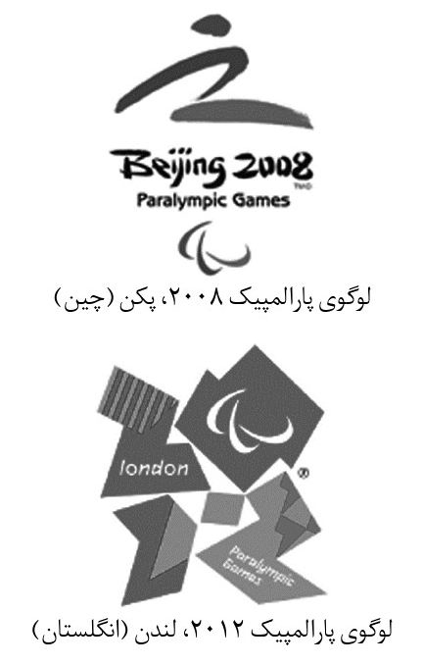
و در شهر ریو برگزار خواهد شد. این مسابقات در 22 رشته (تیر و کمان، دو و میدانی، بوچیا، کانو (قایقرانی)، دوچرخه سواری، سوارکاری، فوتبال پنج نفره، فوتبال هفت نفره، گلبال، جودو، وزنه‌برداری، روئینگ (پاروزنی)، قایقرانی بادبانی، تیراندازی، شنا، تنیس روی میز، تری‌اتلون (سه‌گانه)، والیبال نشسته، بسکتبال با ویلچر، شمشیربازی با ویلچر، راگبی با ویلچر، تنیس با ویلچر برگزار می‌شود.
طبق اعلام مسئولین برگزار کننده پارالمپیک، در این دوره از مسابقات، 4350 ورزشکار (2659 مرد و 1691 زن) شرکت خواهند کرد. بیشترین ورزشکار در رشته دو و میدانی با 1100 نفر (660 مرد و 440 ورزشکار زن) و کمترین ورزشکار، در رشته تری‌اتلون است که 60 ورزشکار (30 مرد و 30 زن) مجوز حضور در این رقابت‌ها را خواهند داشت. هر چند تا شروع مسابقات جدول رشته‌های ورزشی و تعداد ورزشکاران برای حضور در مسابقات تغییر خواهد کرد. بر اساس برنامه کمیته برگزار کننده پارالمپیک ریو، در این دوره 528 مراسم توزیع مدال برگزار می‌شود که رشته دو و میدانی با 177 و شنا با 152 آیین توزیع مدال بیشترین آمار مدال‌ها را به خود اختصاص خواهند داد.
لوگوی پارالمپیک 2016، ریو (برزیل)

پایان و نتیجه
سازمان ورزشی متصدی امور ورزشی معلولان در کشورهای مختلف، دستاوردها و تجارب هر یک از کشورهایی که برگزار کننده بازی‌ها بوده‌اند را اخذ کرده و پس از
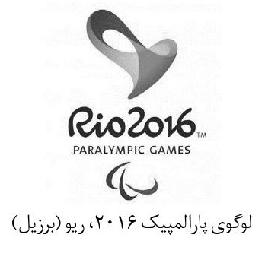
بومی‌سازی در اختیار معلولان کشورشان قرار داده‌اند. امید است سازمان‌های ورزشی متصدی امور ورزشی معلولان ایران هم، این تجارب را اخذ کرده و به روش‌های مختلف در اختیار معلولان گذاشته و در ارتقای مهارت‌های آنها کوشا باشند. معلولان ایران از نظر آموزشی و از منظر انتقال دستاوردهای جهانی در مضیقه و محدودیت‌اند. در گفت‌وگو با اعضای تیم‌های ملی معلولان، بیش از حمایت مالی، خواهان پشتیبانی فرهنگی و علمی و تجربی و نیز تبلیغاتی بودند.

کارآیی و نقش ورزش معلولین

اشاره
در ورزش معلولان باید بین اهداف عمومی و اهداف اختصاصی (مختص معلولیت) تفاوت گذاشت. اهداف عمومی برای معلولان و غیر معلولان اصول اولیه را برای برنامه‌ریزی و انجام ورزش فراهم می‌سازد. اهداف عمومی ورزش با معلولان همان اهدافی است که در ورزش با غیر معلولان نیز دنبال می‌شود که عبارت‌اند از اهداف فیزیولوژیکی - مهارتی، ذهنی - روانی و اجتماعی.
اهداف عمومی آموزشی در زمینه فیزیولوژیکی و مهارتی را می‌توان به صورت زیر تقسیم‌بندی کرد:
•
آمادگی جسمانی، بدنسازی (شامل: قدرت، استقامت، انعطاف‌پذیری و غیره)؛
•
آموزش مهارت‌ها؛
•
به کارگیری مهارت‌ها و بروز بازدهی‌ها.
اما اهداف اختصاصی ورزش با معلولان با توجه به سطح آسیب دیدگی‌ها، خصوصیات معلول و یا بالعکس سطح توانایی‌های او مشخص می‌شود.
باید توجه داشت که این اهداف را نمی‌توان به صورت مجزا از یکدیگر مورد توجه قرار دارد بلکه باید به طور پیوسته به هم مدنظر قرار گیرند، اما این اهداف در ورزش با معلولان در درجه نخست با توجه به نوع معلولیت و در مرحله بعدی با توجه به نوع ورزش مشخص می‌شود.

آمادگی جسمانی یا بدنسازی
آمادگی جسمانی مناسب، شرط اولیه برای فراگیری مهارت‌های ورزشی و به کارگیری آن مهارت‌ها در موقعیت‌های مختلف است. به وسیله تمرینات مناسب و با هدف می‌توان عناصری از قبیل قدرت، سرعت، استقامت و چابکی را تکامل داد. در ورزش معلولان، بدنسازی در چارچوب اهدافی قرار می‌گیرد که در آن سعی می‌شود، کمبودها و ضعف‌های تکاملی موجود را برطرف و جبران کنند.
با کمک تمرینات بدنی با وسیله یا بدون وسیله، معلولان به ضعف‌ها و
کمبودهای خود بهتر پی می‌برند و امکان برطرف کردن و جبران آنها را به دست می‌آورند. گذشته از آن، این امکان فراهم می‌شود که آنها به اثر تمرینات بدنی بر روی ارگانیسم خود پی برده و سطح توانایی‌ها و بازدهی خودشان را دریابند. به طور کلی می‌توان گفت تمرینات بدنی هدف‌دار می‌تواند برای معلولان اثرات زیر را داشته باشد:
•
انبساط و شل کردن عضلات (جلوگیری از اسپاسم)؛
•
تحرک‌پذیری مفاصل؛
•
بهبود انعطاف‌پذیری عضلات؛
•
افزایش قدرت عضلانی؛
•
بالا رفتن توانایی و کارایی ارگان‌های داخلی.
وظیفه مربی یا معلم ورزش انتخاب تمرینات با توجه به سطح توانایی‌ها و درجه پیشرفت معلولان و اجرای آنها با فشار مناسب است. در برنامه تمرینی معلولان باید تمرینات استقامتی منظم وجود داشته باشد زیرا اغلب آنها به خاطر معلولیتشان دچار کمبود حرکتی هستند. تمرینات استقامتی سیستماتیک باعث افزایش توانایی و بازدهی سیستم قلبی - عروقی و بهبودی کار دستگاه تنفسی می‌شود.

مهارت افزایی
هدف از بدنسازی این است که با استفاده از تمرینات بدنی مخصوص، بهبود آمادگی جسمانی به دست آید. در آموزش مهارت‌ها، یادگیری طریقه انجام حرکت مدنظر است. معلول از طریق انجام وظایف تمرینی ضابطه‌مند، مهارت‌های حرکتی عمومی و اختصاصی را فرا می‌گیرد. او می‌آموزد بین تکنیک‌های اولیه تفاوت قائل شود، آنها را در موقعیت‌های مختلف به کار گرفته، افزایش داده و تنوع بخشد. به این وسیله است که او به طرف بازی‌ها و رشته‌های ورزشی سوق پیدا می‌کند. معلول می‌تواند از طریق به کارگیری صحیح و اصولی این مهارت‌ها و نیز با استفاده کامل از وسایل کمکی (پروتز دست یا پروتز پا، و ویلچر و ...) تجربیات حرکتی مختلفی به دست آورد که به نوبه خود باعث می‌شوند رفتار حرکتی‌اش به طور مناسبی تغییر پیدا کند. فراگیری هر یک از مهارت‌های حرکتی به طور مثال در دو و
میدانی، ژیمناستیک، شنا و غیره علاوه بر بهبود عناصر فیزیولوژیکی باعث افزایش روند تکاملی هماهنگی یعنی انجام ریتمیک و اقتصادی حرکات آموخته شده و صرف انرژی کمتر می‌شوند.

اهداف و وظایف عمومی
با توجه به تجارب به دست آمده، اهداف و وظایف عمومی ورزش معلولان، به صورت زیر بیان می‌شود:
•
پیشگیری از تشدید معلولیت‌ها و کمک به توانبخشی آنها؛
•
کمک در به دست آوردن دوباره توانایی‌های بدنی.
طبق مقررات، افرادی که در ورزش معلولان شرکت می‌کنند افرادی هستند که به خاطر معلولیت خود باید دائماً تحت مراقبت‌های پزشکی و تعلیم و تربیتی مخصوص قرار داشته باشند. ورزش معلولان باعث حفظ توانایی‌های باقیمانده و افزایش بازدهی می‌شود. ورزش معلولان باید باعث شود که خلاقیت‌های شخص افزایش یابد تا اثر مثبت آن در شخصیت انفرادی و زندگی شغلی و اجتماعی او نمایان شود.
همواره توصیه می‌شود که ورزش معلولان در گروه انجام شود، زیرا توانایی همکاری گروهی معلول شرط اساسی برای شرکت او در ورزش‌های گروهی است. شرکت در ورزش‌های گروهی می‌تواند کمک بزرگی برای معلولانی باشد که به سختی قادر به شرکت در فعالیت‌های گروهی و اجتماعی هستند.
در ورزش معلولان فقط افرادی که دارای نوعی معلولیت عملکردی مشخص بوده و نیازمند مراقبت‌های دائمی پزشکی هستند، می‌توانند شرکت کنند. ضمن اینکه تحت تدابیر تعلیم و تربیتی مخصوصی نیز قرار می‌گیرند. بنابراین باید کلیه افرادی که دارای این شرایط نیستند را از شرکت در ورزش معلولان منع کرد. اگر این اصل را مثبت در نظر بگیریم، آن عده از معلولانی که فاقد این شرایط هستند باید در ورزش افراد غیر معلول شرکت کنند. هدف این است که افراد معلولی هم که قادر هستند در ورزش غیر معلولان شرکت کنند در زندگی اجتماعی سهیم شوند و از منزوی شدن آنها جلوگیری به عمل آید. بنابراین ورزش معلولان فقط به آن گروه از
معلولان اختصاص دارد که معلولیت آنها مراقبت‌های پزشکی دائمی طلب می‌کند یا نیاز به اتخاذ تدابیر آموزشی و یادگیری مخصوصی دارد.
در اینجا دوباره بر اصل نگهداری و افزایش توانایی‌های بازدهی تأکید می‌شود در حالی که هدف دیگر آن است که در هر حال باید از بدتر شدن شرایط جسمی و روحی - روانی معلول که ممکن است به خاطر صدمات ثانوی به وجود آیند جلوگیری کرد. شخص معلول باید از طریق تدابیر شخصی، خود به این امر مهم کمک کند.
بالاخره باید گفت که اهداف عمومی ورزش معلولان از چارچوب فعالیت‌های ورزشی صرف، فراتر می‌رود. هدف ورزش معلولان این است که اعتماد به نفس و حس مفید بودن را در معلولان تکامل بخشید و یا به وجود آورد. از طریق به دست آوردن تجربیات اجتماعی در چارچوب فعالیت‌های ورزشی گروهی، روند اجتماعی شدن شخص معلول سرعت می‌گیرد و امکان شرکت آسان وی در اجتماع
بیشتر فراهم شده و نیز از منزوی شدن او نیز جلوگیری به عمل می‌آید. اگر ورزش معلولان قادر شود از این طریق بر روی شخصیت معلول تأثیر بگذارد، این موضوع تأثیر مثبتی نیز روی خانواده و زندگی شغلی او خواهد گذاشت. بنابراین ورزش معلولان دارای یک وظیفه اجتماعی مهم نیز هست.

اهداف و وظایف اختصاصی

اشاره
با توجه به اصول اولیه ورزش و نیز اهداف عمومی آن، می‌توان به اهداف و وظایف اختصاصی ورزش معلولان پی برد و آنها را تکامل بخشید. در حالی که در قسمت اول به شرایط عمومی توجه می‌شود، در مورد اهداف و وظایف اختصاصی، عامل معلولیت و اثرات جسمی و روحی - روانی آن نیز تعیین کننده هستند. در اینجا ما به تقسیم‌بندی نسبتاً کلی که در مورد انواع معلولیت‌ها وجود دارد، توجه می‌کنیم.
در موقعیت‌های مختلف معلم یا مربی ورزش می‌تواند در گروه‌های ورزشی با
توجه به نوع آسیب‌دیدگی، در هر مورد به طور مجزا اهداف و وظایف دیگری را مدنظر قرار دهد. در این جا لازم است از اصل تفاوت‌های فردی بحث شود.
بالاخره هر دو نفر شرایط و ویژگی‌های یکسان ندارند، مخصوصاً در معلولین تفاوت‌های مربوط به آسیب‌ها و معلولیت‌ها و اختلالات، تمایزات آنان را مضاعف کرده است. بنابراین مربیان نباید برای همه یک راه‌کار و یک نسخه اعمال کنند. بلکه لازم است با بررسی دقیق، اقتضائات، توانایی‌ها و نیز مشکلات جسمی و روحی هر فرد را سنجیده و برای ورزش هر فرد یک نسخه ویژه توصیه کنند.

اصول پزشکی
در هنگام ورزش با معلولان باید نکاتی را به شرح زیر که از نظر پزشکی دارای اهمیت زیادی هستند، مدنظر داشت.
•
ورزش معلولان یک تدبیر توانبخشی است؛
•
ورزش معلولان یک نوع حرکت درمانی فعال برای هر سنی به عنوان نوعی فیزیوتراپی است؛
•
ورزش معلولان یک مکمل ایده آل برای هر نوع فیزیوتراپی است؛
•
اصولاً هیچ نوعی معلولیتی وجود ندارد که شخص را از پرداختن به ورزش منع کند مگر آنکه پزشک متخصصی معلول ویژه‌ای را از پرداختن به ورزش خاصی منع کند؛
•
درباره شرکت معلول در هر رشته ورزشی باید پزشک و مربی ورزش معلولان با مشورت یکدیگر تصمیم بگیرند؛
•
قبل از شرکت شخص معلول در فعالیت‌های ورزشی حتماً باید معاینات دقیق پزشکی به عمل آید؛
•
همواره باید همکاری نزدیک و تنگاتنگ بین پزشک و مربی ورزش وجود داشته باشد؛
•
رشته‌ها و بازی‌های ورزشی را باید با توجه به سن و نوع معلولیت انتخاب کرد؛
•
درباره انتخاب رشته ورزشی نباید به ناتوانی‌های معلول توجه داشت بلکه باید توجه کرد که او دارای چه توانایی‌هایی است؛
•
فشاری که به معلول وارد می‌شود باید با توجه به سطح توانایی‌ها و شرایط
انفرادی او باشد. در اینجا توجه به این اصل کلی دارای اهمیت زیاد است که می‌گوید: تمرین قوی می‌کند، هیچ تمرینی ضعیف نمی‌کند، تمرین بیش از حد ضرر می‌رساند و تمرین منظم سالم می‌سازد.
این ده اصل و قاعده لازم است در ورزش هر فرد دارای معلولیت، اساس هر نوع برنامه ریزی و اقدام باشد.
خلاصه اینکه مسائل زیاد و متنوعی در هنگام ورزش معلولان وجود دارد که ایجاب می‌کند با دقت و با حوصله برنامه‌ریزی و اقدام شود. اصول و قواعدی که لازم است مبنا و اساس اقدامات قرار داد عبارت‌اند از:
•
مطابقت داشتن ورزش با نوع معلولیت
•
مفید بودن در عمل
•
اقتصادی بودن
•
به کارگیری تدابیر آموزشی و روش‌های یادگیری مخصوص
•
به کارگیری تکنیک‌های تمرینی مخصوص
همه تصمیم‌گیران و مربیان در عرصه ورزش معلولان پیش از هر اقدامی لازم است پنج اصل فوق، اساس کار باشد.

ورزش تفریحی در اوقات فراغت

اشاره
بنا بر آمار سازمان بهداشت جهانی وابسته به سازمان ملل متحد، حدود 10 درصد انسان‌ها در سراسر دنیا به نوعی معلول هستند. تعریفی که امروزه سازمان بهداشت جهانی از معلولیت دارد، بسیار گسترده‌تر از گذشته است و تنها شامل کسانی که معلولیت‌های آشکار دارند، نمی‌شود.
این قشر عظیم از انسان‌ها، مانند افراد غیر معلول، حق حیات، کار، خانواده، تفریحات سالم و تحصیل دارند. بر اساس قطعنامه 96/48 مجمع عمومی سازمان ملل که در 20 دسامبر 1993 به تصویب رسیده، همه کشورها موظف‌اند تدابیری اتخاذ کنند که جامعه با موقعیت معلولان، حقوق، نیازها، توانایی‌ها و نقش آنان هرچه بیشتر آشنا شود.
بنا بر مواد مختلف این قطعنامه باید کلیه امکانات به منظور شناساندن معلولان
به عنوان جزئی از جامعه که حقوق یکسانی با افراد غیر معلول دارند، به کار گرفته شود. به منظور پی بردن به اهمیت اوقات فراغت و ورزش‌های تفریحی برای معلولان، آنچه در این قطعنامه درباره فرهنگ، اوقات فراغت و ورزش معلولان آمده است، به اختصار بیان می‌شود.
ماده 10: فعالیت‌های فرهنگی: تمامی کشورها موظف‌اند به معلولان کمک کنند که در فعالیت‌های هنری شرکت کنند و توانایی‌های آنان به کار گرفته شود.
بند1: کشورها باید امکاناتی را برای معلولان فراهم کنند که آنان بتوانند از خلاقیت‌ها و توانایی‌های هنری و ذهنی خود نه تنها به منظور منافع شخصی، بلکه در راه منافع همگانی (اجتماعی) استفاده کنند. مثال‌هایی برای این‌گونه فعالیت‌ها عبارت‌اند از موسیقی، تئاتر، نویسندگی، طراحی، هنرهای تزیینی و ... این امور در کشورهای در حال توسعه به ویژه در زمینه هنرهای بومی و محلی مانند تئاتر عروسکی، نقالی و ... اهمیت فراوان دارد.
بند 2: کشورها موظف‌اند تأسیسات و امکانات مناسبی مانند سالن‌های تئاتر، سینما، کتابخانه، موزه و غیره. که به آسانی در دسترس معلولان باشد، برای آنان بسازند.
بند 3: کشورها باید در راه تکامل و به وجود آوردن روش‌های خاص گام بردارند تا امکان استفاده مناسب از کتاب‌ها، فیلم‌ها، تئاترها و دیگر امور هنری برای همه معلولان فراهم شود.
ماده 11: اوقات فراغت و ورزش: همه کشورها موظف‌اند تدابیری در پیش گیرند تا معلولان بخت یکسانی با غیر معلولان برای گذران مناسب اوقات فراغت و به ویژه فعالیت‌های ورزشی داشته باشند.
بند 1: کشورها موظف‌اند تأسیسات رفاهی مانند هتل‌ها، سواحل دریا، فضاها و سالن‌های ورزشی مخصوص، اردوگاه‌های تفریحی و ...، برای معلولان بسازند یا تأسیسات موجود را به نحوی تجهیز کنند که معلولان به آسانی بتوانند از آنها استفاده کنند. گذشته از آن، ضروری است که برای این‌گونه مکان‌ها و تأسیسات، کارکنان مناسب آموزش داده شوند و اطلاعات مناسب در اختیار معلولان قرار داده شود.
بند 2: مراکز جهانگردی و شرکت‌های گردشگری، هتل‌ها، سازمان‌ها و ارگان‌های داوطلب که در زمینه فعالیت‌های اوقات فراغت وظیفه‌ای به عهده دارند، باید خدمات خود را به نحوی ارائه دهند که با شرایط و نیازهای معلولان همخوانی داشته باشد و امکان حداکثر استفاده از آنها را برای معلولان فراهم سازد. به این دلیل آموزش و تربیت کارکنان متخصص نیز از ضروریات است.
بند 3: سازمان‌های ورزشی باید همه سعی و کوشش خود را به کار گیرند تا امکان شرکت معلولان در فعالیت‌های ورزشی فراهم آید. گاهی تنها امکان دسترسی آسان‌تر به تأسیسات و مکان‌های ورزشی کفایت می‌کند تا معلولان به شرکت در فعالیت‌های ورزشی تشویق شوند. البته گاهی نیز لازم است تأسیسات و مکان‌های ورزشی مخصوص برای آنان ساخته شود. همچنین دولت‌ها موظف‌اند امکان شرکت ورزشکاران معلول را در مسابقات داخلی و خارجی فراهم سازند و از آن پشتیبانی کنند.
بند 4: معلولان شرکت کننده در فعالیت‌های ورزشی، باید امکان تمرین و آموزش را همانند افراد غیر معلول و با همان کیفیت داشته باشند.
بند 5: همه سازمان‌های وابسته به اوقات فراغت و ورزش کشورها، موظف‌اند سازمان‌ها و ارگان‌هایی که در زمینه اوقات فراغت و ورزش معلولان فعالیت دارند، کمک کنند و از خدمات آنها پشتیبانی به عمل آورند.
نگاهی دوباره به مطالب بالا که تنها قسمتی از قطعنامه سازمان ملل متحد درباره وظایف دولت‌ها نسبت به معلولان است، نشان از اهمیت توجه به مسائل مربوط به این قشر از جامعه دارد. خوشبختانه دیدگاه‌ها درباره معلولان و اینکه آنان نیز با دیگر افراد (غیر معلولان) حقوق یکسانی دارند، رفته رفته در جامعه ما نیز رو به بهبود است. با فرهنگ‌سازی مناسبی که توسط رسانه‌ها در حال اجراست، هر روز افراد بیشتری به این موضوع پی می‌برند که به جای ترحم نسبت به معلولان باید آنها را درک کرد. یکی از ضروریات در زمینه درک معلولان، آشنایی با محدودیت‌های آنان و تلاش در برطرف کردن مشکلاتی است که معلولان در اثر این محدودیت‌ها دچارشان می‌شوند.

نیاز معلولان به تفریح سالم و ورزش تفریحی
نیازهای معلولان در زمینه تفریحات سالم و ورزش‌های تفریحی که با توجه به آنها، اهداف دست اندرکاران و مسئولان مشخص می‌شود، عبارت‌اند از:
1- تجدید قوا و انبساط خاطر
1-1- استراحت، سلامت و شادابی؛
2-1- آرامش؛
3-1- فعالیت‌هایی که موجب سلامت و یا حفظ و نگهداری آن می‌شوند.
2- تعادل و جبران
1-2- نیاز به جبران، توازن، سپری کردن اوقات فراغت و لذت بردن؛
2-2- جبران سرخوردگی‌ها و کمبودها.
3- آموزش و تکامل
1-3- نیاز به آشنایی با علوم و فنون جدید، آموزش و تکامل خود؛
2-3- آزادی عمل در پرداختن به تفریحات سالم و ورزش‌های تفریحی
3-3- تکامل اجتماعی.
4- درک خود
1-4- نیاز به آرامش، وقت آزاد و درک خود؛
2-4- اندیشیدن به خود؛
3-4- عبادت و تعمق در خالق جهان.
5- برقراری ارتباط و پیدا کردن هم صحبت
1-5- نیاز به کسب اطلاعات، برقراری ارتباط با دیگران و هم صحبتی؛
2-5- تبادل اطلاعات؛
3-5- ابراز نیازهای شخصی به دیگران؛
4-5- درک احساسات و دیدگاه‌های دیگران.
6- شرکت در اجتماع
1-6- نیاز به بودن با دیگران و تشکیل گروه و عضویت در آن؛
2-6- عضویت در سازمان‌ها و انجمن‌های ورزشی؛
3-6- رشد در اجتماع؛
4-6- ابراز وجود در اجتماع؛
5-6- شرکت در فعالیت‌های اجتماعی؛
6-6- استفاده از حق تعیین سرنوشت.
7- رشد خلاقیت‌ها و نشان دادن آن
1-7- نیاز به رشد خلاقیت‌ها و بروز آنها؛
2-7- شرکت در فعالیت‌های ورزشی متنوع؛
3-7- فراگیری و آموزش مهارت‌های ورزشی.

اهداف اختصاصی در تفریحات سالم و ورزش‌های تفریحی
از مهم‌ترین اهداف در برنامه‌ریزی تفریحات سالم و ورزش‌های تفریحی معلولان از یک طرف جبران و برطرف ساختن موانعی است که به احتمال زیاد موجب جلوگیری از شرکت آنان در فعالیت‌های اجتماعی از جمله در فعالیت‌های ورزشی می‌شود، و از طرف دیگر به وجود آوردن شرایط محیطی و اجتماعی مناسب است تا از پیش داوری‌ها و تبعیضات نسبت به آنان جلوگیری شود. به این دلیل باید همواره شرایط انفرادی و نیز موقعیت هر معلول را به طور کامل شناخت و با توجه به آن تصمیم‌گیری کرد. توجه به موارد زیر راهگشا خواهد بود:
1- جلوگیری از انزوای معلول
2- تکامل شخصیتی
2-1- سعی در توسعه تجربیات و افق دید معلول؛
2-2- بیداری علایق؛
3-2- کمک به استقلال و تقویت حس اعتماد به نفس.
3- استراحت و بازسازی
3-1- بازسازی و جایگزین کردن نیروهای به کار گرفته شده؛
3-2- جبران فعالیت‌های یکنواخت و خسته‌کننده‌ای که در محیط آموزشی و یا شغلی انجام می‌شوند.
4- کمک به سپری کردن اوقات فراغت با تفریحات سالم و ورزش‌های تفریحی
4-1- معرفی فعالیت‌های مفید در اوقات فراغت؛
4-2- آشنایی با امکانات مختلف وابسته به اوقات فراغت؛
4-3- کمک به انتخاب مناسب فعالیت‌های فراغتی به خصوص ورزش‌های تفریحی از میان امکانات مختلف و زیاد.
5- توسعه آموزش
5-1- توسعه و استحکام دانستنی‌ها و توانایی‌ها؛
5-2- آموزش رفتار اجتماعی؛
5-3- کمک به حل مشکلات.
6- برداشتن بار از دوش خانواده
با شرکت در اردوهای تفریحی، ورزشی می‌توان مدتی معلول را از خانواده جدا کرد و به این ترتیب برای اعضای دیگر خانواده، آسایش به ارمغان آورد.
7- به وجود آوردن شرایط یکسان برای معلولان و غیر معلولان برای سپری کردن اوقات فراغت به ویژه با ورزش‌های تفریحی
8- به وجود آوردن شرایط مدیریتی و تجهیزاتی به منظور شرکت راحت معلولان در فعالیت‌های تفریحی به خصوص ورزش‌های تفریحی
9- در اختیار قرار دادن امکانات مناسب مانند وسیله حمل و نقل مناسب، تجهیزات و تأسیساتی که معلولان بتوانند به سهولت با آنها رفت و آمد کنند.
10- کمک به معلولان تا آنها بتوانند علایق، سلایق و رؤیاهای خود را در مورد تفریحات سالم و ورزش‌های تفریحی بیان کرده و عملی سازند.

ساده و انجام پذیری بازی‌ها
در انتخاب بازی‌های ورزشی برای معلولان باید به توانایی‌های اولیه و پایه‌ای آنها مانند توانایی نشستن، سرخوردن، ایستادن، راه رفتن، دویدن، گرفتن (به طور مثال گرفتن راکت تنیس روی میز در دست)، غل دادن، پرتاب کردن، دریبل و غیره توجه کافی کرد. به منظور آشناسازی معلولان با بازی‌های با یار و گروهی، می‌توان از بازی‌های کوچک استفاده کرد. از آنجا که برای بازی‌های مهارتی پایه، نیازی به فضای وسیع نیست می‌توان بازی‌ها را در هر مکانی ترتیب داد. در زمین بازی، کلاس درس، در سالن ورزشی، در هر نوع اتاق و حتی در راهرو، وسیله‌های بازی هم نسبتاً ساده و ارزان است مثلاً چند توپ، جعبه و
گوی‌های پلاستیکی، اکثر این وسایل را می‌توان به راحتی ساخت یا از هر جایی تهیه کرد.
برای هماهنگی با محدودیت‌های بازیکنان معلول شاید لازم شود تمام یا قسمتی از بازی یا ورزش‌های متداول (ورزش‌هایی که غیر معلولان به آنها می‌پردازند) را تعدیل و اصلاح کرد. بازی‌ها را می‌توان به طور کلی با یک یا چند طریق و به صورت زیر اصلاح و تعدیل کرد:
1- جایگزین کردن راه رفتن به جای لی‌لی کردن یا دویدن؛
2- نشستن یا دراز کشیدن به جای ایستادن؛
3- کم کردن فاصله‌ها؛
4- آهسته کردن و کوتاه کردن گام‌ها؛
5- بیشتر کردن میزان استراحت‌ها در حین بازی؛
6- ساده کردن الگوهای حرکتی؛
7- ارائه راهنمایی‌های شفاهی و حرکتی در حین بازی.
این که کدام یک از تغییرات فوق مورد استفاده قرار گیرد، بدون شک به شرایط فرد معلول بستگی خواهد داشت. در مواردی که محدودیت استفاده از دست‌ها و پاها وجود داشته باشد، امکان دارد در نوع حرکت‌هایی که در بازی وجود دارد و یا میزان آنها تعدیل صورت گیرد.

فصل دوم: تاریخ تحولات ورزش معلولیتی در ایران

اشاره
اولین حضور معلولین ایران به صورت گروهی در عرصه‌های جهانی مربوط به سال 1336 است. در این سال گروهی از ناشنوایان به ایتالیا برای شرکت در بازی‌های المپیک اعزام شدند. اما اطلاعات دقیق‌تر درباره اینکه از چه زمانی معلولان به پارالمپیک راه یافتند، و در چه رشته‌هایی فعالیت خود را شروع و ادامه دادند، در دست نیست. در مورد تیم بسکتبال با ویلچر در ایران و تیم ملی بسکتبال بانوان با ویلچر در ایران، چون امکان پیدا کردیم با اعضای این تیم ملاقات کنیم و به روش پرسشنامه و مصاحبه از آنها اطلاعات بگیریم، دانسته‌های کافی از آنان در اختیار داریم. اما اسناد و مدارک از رشته‌ها، تیم‌ها و رخدادهای ورزشی معلولین در ایران بسیار اندک و در مواردی صفر است. و تلاش کردیم از اطلاعات عرضه شده در گفت‌وگوها مطالبی را به دست آوریم از کسانی که اطلاعات کافی درباره ورزش‌های معلولین ایران دارند خواهش می‌کنیم با ما تماس بگیرند یا اطلاعات خود را نوشته و برای ما بفرستند.

آغاز و تداوم رشته‌های ورزشی

اشاره
شروع ورزش در ناشنوایان و نابینایان به سال‌های نخست روی کار آمدن دولت پهلوی است در اینجا تلاش کرده‌ام بر اساس اسناد و مدارک موجود شروع هر یک از اقشار معلولین مثل ناشنوایان و نابینایان را بررسی کنم. سپس تحولات در هر یک را رصد و گزارش نمایم:

اسناد و مدارک
متأسفانه اسناد و مدارک درباره تاریخ تحولات گذشته ورزش معلولان ایران یا وجود ندارد و یا بسیار اندک است. در دوره‌های پیش از قاجاریه سندی یافت نشده است. به همین دلیل برخی منابع نوشته‌اند:
درباره تاریخچه ورزش معلولین در ایران اطلاعات مستند و معتبری در دست نیست؛ تنها اطلاعات موجود از نقل قول‌ها بیانگر این است که در دوره قاجار، اولین گروه از معلولینی که به شکل رسمی فعالیت‌های ورزشی را آغاز کردند، نابینایان بودند. در آن زمان معتقد بودند بهترین محیط ورزشی برای نابینایان زورخانه است؛ زیرا در آن محیط بود که آنها بدون ترس از صدمه دیدن اقدام به فعالیت جسمی در کنار تقویت روح و ذهن می‌کردند.
اما به رغم جستجوی فراوان از ورزش معلولان در دوره قاجار هیچ سندی یافت نشد و از همه نخبگان و علاقه‌مندان به ورزش و معلولین استدعا داریم اگر سند و مدرکی در این زمینه سراغ دارند راهنمایی کنند. نیز در تاریخ زورخانه‌ها جستجو شد و سندی تاکنون یافت نشده است.

کریستوفل و ورزش
اما اولین اسنادی که پیدا کردیم مربوط به کریستوفل (1254-1334ش) و مدرسه کریستوفل در ایران و اصفهان است و در کتاب زندگی‌نامه ایشان جایی
گفته شده که کریستوفل به ورزش نابینایان و ناشنوایان علاقه‌مند بود و آنان را تشویق به ورزش می‌کرد و مجموعه مدرسه کریستوفل که ده هزار متر بود دارای ورزشگاه بود.کریستوفل 92 سال قبل یعنی 1304ش به تبریز رفت و در سال 1307 به اصفهان رفت و در 1308ش مدرسه بزرگی برای نابینایان و ناشنوایان و معلولان حرکتی تأسیس کرد. البته بعدها قلمرو کاری‌اش را فقط به نابینایان اختصاص داد.
بالاخره اولین اقدام مدرن در زمینه آموزش و ورزش را باید در مدرسه کریستوفل جستجو کرد. و قبل از آن در دوره قاجاریه به دلیل رونق زورخانه‌ها و ورزش‌های باستانی احتمالاً معلولان هم به این محل‌ها رفته و اقدام به ورزش می‌نموده‌اند.

ورزش ناشنوایان
ورزش ناشنوایان از 1334 در ایران شروع شد. چون مرحوم جبار باغچه‌بان با دقت و پشتکار و درایتی که داشت، آموزش و پرورش ناشنوایان را توسعه دهد و مدرسه مدرن در تهران برای ناشنوایان تأسیس کند و خلاصه با تلاش‌های او امور ناشنوایان پیشرفت خوبی پیدا کرد. در زندگی‌نامه مرحوم شهیدی چنین آمده است:
ناشنوایان ورزشکار به صورت پراکنده کار خود را انجام می‌دادند، به دلیل اینکه جای مشخصی نداشتند. در سال 1333 نامه‌ای از طرف سرتیپ ایزدپناه رئیس سازمان تربیت بدنی و پیشاهنگی ایران به تعدادی ناشنوا برای برگزاری جلسه‌ای جهت مشورت و تشکیل فدراسیون ورزشی کر و لال‌ها ارسال شد سرانجام در شهریور سال 1334، فدراسیون ورزشی کر و لال‌ها با کمک تیمسار سرلشگر گرزن تشکیل گردید. در اسفندماه سال 1352 نام فدراسیون ورزشی کر و لال‌های ایران به فدراسیون ورزش‌های ناشنوایان ایران تغییر کرد.
این فدراسیون شروع به کار کرد و در سال 1335 طی نامه‌ای به انجمن تربیت بدنی آذربایجان در تبریز، خواستار اعزام یک گروه ورزشی به تبریز به سرپرستی آقای رضاقلی شهیدی شد.
ناشنوایان ایران برای اولین بار در هشتمین دوره المپیک ناشنوایان در سال 1336 شمسی (1957 میلادی) ایتالیا (میلان) شرکت کردند که عبارت‌اند از: آقایان: کریم رئیس نیا، امیرحسن قائم مقامی، سهراب ایلچی کبیر و منصور حاج قلی، رضا قلی‌شهیدی
اینان موفق شدند چهار مدال طلا دریافت کنند.
در مهرماه 1335 ثمینه باغچه‌بان مدیرعامل سازمان ملی رفاه ناشنوایان، رضا قلی‌شهیدی را به عنوان کارمند این سازمان، متخصص زبان اشاره، رابط ناشنوایان و رئیس انجمن خانواده‌های ناشنوایان معرفی شده است:
در سال 1961م ناشنوایان ورزشکار ایرانی در نهمین دوره «المپیک» کر و لال‌ها در فنلاند (هلسینکی) شرکت کردند و ایران در رشته کشتی آزاد به اخذ سه مدال طلا و یک مدال نقره و احراز مقام دوم در رشته کشتی فرهنگی به دریافت سه مدال نقره و یک مدال برنز و نیل به مقام سوم در جهان توفیق یافت.
در سال 1965م نیز ایران، در دهمین دوره المپیک که در آمریکا (واشنگتن) برگزار گردید، در رشته‌های کشتی، دوومیدانی و تنیس روی میز شرکت جست و در رشته کشتی آزاد و فرنگی به مقام دوم جهان دست یافت. در سال 1344 فرح همسر شاه ریاست عالیه فدراسیون را بر عهده گرفت و موجب تحولاتی گردید.
در شهریورماه سال 1345 باشگاهی در خیابان شهباز - گوته، خریداری و به کر و لال‌ها اهدا شد. در سال 1969م در یوگسلاوی (بلگراد) یازدهمین دوره بازی‌های المپیک» کر و لال‌ها برگزار شد و ایران که در رشته کشتی، دوومیدانی و تنیس روی میز شرکت کننده داشت در رشته‌های کشتی و دو و میدانی موفق به اخذ چندین مدال طلا، نقره و برنز گردید. در سال 1350 تیم کشتی ایران راهی مسابقات جهانی ایتالیا شد که در هر دو رشته کشتی آزاد و فرنگی به مقام
قهرمانی جهان رسید.
در سال 1973م ناشنوایان ایران راهی دوازدهمین دوره المپیک کر و لال‌ها شدند که در سوئد (مالنمو) برگزار می‌شد.ایران در رشته کشتی، والیبال، دو و میدانی دختران و پسران، تنیس روی میز دختران و پسران شرکت کننده داشت که تیم کشتی ایران صاحب دو مدال طلا و برای نخستین بار تیم والیبال ایران مقام دوم المپیک را احراز کرد.
«فدراسیون» کر و لال‌های ایران در اسفندماه 1352 به «فدراسیون» ناشنوایان ایران تغییر نام پیدا کرد. «فدراسیون» ناشنوایان همه ساله نیز مسابقات دوستانه‌ای با کشورهای همسایه مانند شوروی، بلغارستان، ایتالیا برگزار کرده است.
مسابقات قهرمانی کشور، همه ساله در یکی از شهرستان‌ها برگزار می‌شود که هشتمین دوره آن در 1354 در خرم‌آباد برگزار شد. علاوه بر گسترش کوشش‌های ورزشی ناشنوایان، این «فدراسیون» در تأمین رفاه ناشنوایان از طریق کاریابی و یارمندی‌های نقدی و جز آن گام‌هایی برمی‌دارد.
این فدراسیون از صفر کارش را شروع کرد و ظرف چند سال توسعه مطلوبی پیدا کرد. در همه این تحولات مرحوم شهیدی نقش اساسی داشت. رئیس سازمان تربیت بدنی در سال 1333 از شهیدی می‌خواهد فدراسیون ورزشی کر و لال‌ها را تشکیل دهد.

ورزش نابینایان
اولین مدرسه مخصوص نابینایان حدود سال 1340 در تهران تأسیس شد. هم زمان با بازگشایی مدارسی از این دست در ایران، ورزش نابینایان و کم‌بینایان نیز تحت سرپرستی سازمان رفاه نابینایان شروع به فعالیت کرد. برنامه‌های این مرکز بیشتر جنبه تفریحی، اردویی و فوق برنامه از جمله تربیت بدنی را در برداشت. البته به نظر می‌رسد برنامه‌های تربیت بدنی در مدارس نابینایان به دلیل عوامل مختلف
از جمله کمبود نیروی انسانی متخصص و امکانات و تجهیزات بسیار محدود بوده. هر چند در بیشتر منابع اشاره به انجام فعالیت‌هایی مانند مهارت‌های ورزشی، ژیمناستیک، کشتی، شنا، فوتبال، شطرنج، شودان، بدنسازی، وزنه‌برداری، آموزش صف‌بندی، رژه و آموزش اجرای هرم ورزشی در میان دانش‌آموزان دختر و پسر نابینا شده است.
در سال 1358 فدراسیون ورزش‌های معلولین ایران تأسیس و تحت نظارت سازمان تربیت‌بدنی فعالیت آن شروع شد؛ همچنین ورزش نابینایان تحت قالب کمیته ورزش نابینایان کشور از سال 1358 فعالیت خود را به سرپرستی فدراسیون تازه تأسیس معلولین آغاز کرد. رشته‌هایی که افراد نابینا به فعالیت پرداختند، گلبال، شطرنج، شنا، دو و میدانی، کشتی، وزنه‌برداری و شودان بود. اولین مسابقه ورزشی نابینایان به عنوان یک مسابقه بین استانی در رشته گلبال با حضور چهار تیم از سه استان اصفهان، لرستان، تهران برگزار شد.

تأسیس فدراسیون ورزشی معلولان

اشاره
در بسیاری اسناد که پس از انقلاب منتشر شده، آمده که پیش از انقلاب اسلامی معلولان فدارسیون ورزشی نداشتند و فدراسیون پس از پیروزی و مشخصاً در اواخر سال 1358 تأسیس شد. حتی در یک منبع چنین آمده است:
فدراسیون ورزش‌های جانبازان و معلولین تا پیش از انقلاب اسلامی به صورت کمیته‌ای غیرفعال زیر نظر فدراسیون پزشکی بوده و فعالیت این کمیته صرفاً به شرکت مسئولین آن در گردهمایی‌های بین‌المللی محدود می‌شد و هیچ‌گونه فعالیت علمی در بین افراد معلول انجام نمی‌دادند.
اما این داوری‌ها و اظهارنظرها با واقعیت‌های تاریخی انطباق ندارد. با جستجو در مدارک ورزش معلولیتی پیدا کردم که در نامه‌ای رئیس سازمان تربیت بدنی و پیشاهنگی ایران سرتیپ دکتر ایزدپناه، به سید رضاقلی شهیدی در 26 آبان ماه
1333 نوشت، او را مأمور کرده تا فدراسیون ناشنوایان را تشکیل دهد. متن نامه این‌گونه است:
متن نامه سرتیپ دکتر ایزدپناه مشتمل بر چند نکته کلیدی است: ورزش در افراد دارای کر و لال توسعه پیدا کند و از نتایج ورزش بهره‌مند شود؛ تشکیلاتی مثل فدراسیون کر و لال‌ها تشکیل شود؛ از طریق این تشکیلات با نهادهای ورزشی جهان ارتباط پیدا کنند. روز موعود نشست هفتم آذرماه 1333 تعیین شد. در این نامه از آقای شهیدی و چند تن از همفکران و دوستانش دعوت شده بود در جلسه‌ای جهت مشورت و تشکیل فدراسیون ورزشی کر و لال‌ها شرکت کند. این موضوع موجب خوشحالی مسئولین کانون و نخبگان ناشنوا شد. در جلسه شرکت کرد و اعلام کردند ناشنوایان علاقمند به ورزش به صورت پراکنده کار خود را انجام می‌دهند، به دلیل اینکه جای مشخصی ندارند. مجدداً در سال 1334 جلسه‌ای دیگر تشکیل گردید. نظریات ناشنوایان را مطرح کرده و بر اهمیت و ضرورت مکان ورزشی و نیز آموزش ناشنوایان در رشته‌های ورزشی را یادآور شدند. از آن پس سعی در جمع‌آوری و تمرکز ورزشکاران ناشنوا در یک مکان به عنوان یک اولویت پیگیری شد. سرانجام در سال 1334 «فدراسیون ورزشی کر و لال‌ها» با کمک تیمسار
سرلشگر گرزن تشکیل گردید و اولین پایه‌گذاران عبارت بودند از: آقای جبار باغچه‌بان به عنوان مشاور عالی، خانم ثمینه باغچه‌بان (دختر شادروان جبار باغچه‌بان) به عنوان خزانه‌دار و آقای شهیدی به عنوان رئیس کمیته فنی فدراسیون ورزشی کر و لال‌ها ایران و رابط، مکان باشگاه موقت در خیابان فردوسی
بود.
بالاخره در شهریور ماه 1335 فدراسیون ورزشی ناشنوایان ایران به نام «فدراسیون ورزشی کر و لال‌ها» شکل اجرایی گرفت. پیش از تشکیل این فدراسیون اولین اقدام، شناسایی و جمع‌آوری ناشنوایان ورزشکار در اتحادیه‌های مختلف ورزشی پراکنده بود. تا اینکه با تلاش فراوان جمع‌آوری و در هشتمین دوره المپیک در 1957م/1336ش در ایتالیا شرکت داده شدند. یکی از مشکلات و موانع عدم عضویت ایران در «فدراسیون بین‌المللی ناشنوایان» بود. با تلاش‌های فراوان آقای شهیدی و دیگر همکارانش این عضویت اجرایی شد و ایران عضو فدراسیون بین‌المللی گردید. در این مسابقات، ایران موفق به اخذ چهار مدال طلا شد. چهار سال بعد در 1961م/1340ش ناشنوایان ورزشکار ایرانی در نهمین دوره المپیک ناشنوایان در فنلاند (هلیسنگی) شرکت کردند و ایران در رشته کشتی آزاد به اخذ سه مدال طلا و یک مدال نقره و احراز مقام دوم، در رشته کشتی فرنگی به دریافت سه مدال نقره و یک مدال برنز و نیل به مقام سوم در جهان توفیق یافت.
در 1965م/1344ش نیز ایران در دهمین دوره المپیک که در امریکا (واشنگتن) برگزار گردید، در رشته‌های کشتی، دو و میدانی و تنیس روی میز شرکت جست و در رشته کشتی آزاد و فرنگی به مقام دوم جهان دست یافت. در شهریورماه 1345 باشگاهی در خیابان شهباز - گوته، خریداری و به ناشنوایان اهدا شد.
در 1969م/1348ش در یوگسلاوی (بلگراد) یازدهمین دوره بازی‌های المپیک ناشنوایان برگزار شد و ایران که در رشته کشتی، دو و میدانی و تنیس روی میز شرکت کننده داشت، در رشته‌های کشتی و دو و میدانی موفق به اخذ
چندین مدال طلا، نقره و برنز گردید. در سال 1350 تیم کشتی ایران راهی مسابقات جهانی ایتالیا شد که در هر دو رشته کشتی آزاد و فرنگی به مقام قهرمانی جهان رسید.
در 1973م/1352ش ناشنوایان ایران راهی دوازدهمین دوره المپیک ناشنوایان شدند که در سوئد (مالنمو) برگزار می‌شد. ایران در رشته کشتی، والیبال، دو و میدانی دختران و پسران، تنیس روی میز دختران و پسران شرکت کننده داشت که تیم کشتی ایران، صاحب دو مدال طلا شد، و برای نخستین بار تیم والیبال ایران مقام دوم المپیک را احراز کرد.
فدراسیون ناشنوایان، همه ساله مسابقات دوستانه‌ای با کشورهای دیگر برگزار می‌کرد. مسابقات قهرمانی کشور نیز، همه ساله در یکی از شهرستان‌ها برگزار می‌شد که هشتمین دوره آن در 1354 در خرم‌آباد برگزار شد. افزون بر گسترش کوشش‌های ورزشی ناشنوایان، این فدراسیون در تأمین رفاه ناشنوایان از طریق کاریابی و مساعدت‌های نقدی و دیگر اقدامات اقتصادی و رفاهی گام‌هایی برمی‌داشت.
پس از پیروزی انقلاب اسلامی در سال 1357، این فدراسیون به «فدراسیون ورزش‌های ناشنوایان جمهوری اسلامی ایران»
Deaf Sports Federation of Islamic Republic of Iran
تغییر نام یافت.
این فدراسیون نخست در تهران فعالیت خود را در محیطی محدود آغاز کرد. در سال‌های بعد با همت رئیسان وقتِ این فدراسیون و به ویژه شادروان جواد کلهر، زیربنای یک مجموعه ورزشی اختصاصی برای ورزشکاران ناشنوا پایه‌ریزی شد و سرانجام در 1357 مجموعه ورزشی ناشنوایان ایران در زمینی به مساحت چهارده هزار متر مربع شامل زمین چمن فوتبال، استخر سرپوشیده، زمین والیبال و بسکتبال، سالن‌های کشتی، پینگ‌پنگ، بدن‌سازی، رزمی، آمفی‌تئاتر و رستوران که از قبل برنامه‌ریزی و احداث شده بود افتتاح گردید. چند سال بعد نیز بنای
جدید بخش اداری این فدراسیون، با مساحت دویست متر زیربنا ساخته شد و مورد استفاده قرار گرفت.

مسئولان فعال و ارشد فدراسیون
مصطفی داودی، که در مشاغل و سامانه‌های متعددی حضور داشته است؛ از جمله: دبیر ورزش دبیرستان‌های تهران، داور بین‌المللی کشتی، مدیرکل تربیت بدنی آموزش و پرورش، دبیر کل کمیته ملی المپیک، مدیرکل دفتر امور مشترک فدراسیون‌های ورزشی، معاون نخست وزیر و رئیس سازمان تربیت بدنی ایران، مدیرکل معین سازمان تربیت بدنی، مدیر عامل اموال تسلبکی، مدیرکل بازرسی سازمان تربیت بدنی؛ در امور ورزشی ناشنوایان هم فعالانه مدیریت دارد و مسئولیت‌هایی را پذیرفته است.
پرویز سیروس‌پور، که از 1362 ریاست فدراسیون ایران را به عهده گرفت، در عناوین ذیل فعالیت داشته است: کارمند سازمان تربیت بدنی ایران، داور بین‌المللی کشتی، مربی و سرمربی تیم‌های ملی کشتی آزاد ایران، مربی باشگاه‌های ورزشی تهران، دبیر کل فدراسیون ناشنوایان، دبیر کل فدراسیون کشتی جمهوری اسلامی ایران، رئیس فدراسیون کشتی جمهوری اسلامی ایران.
امروزه، ورزش ناشنوایان ایران، در 25 استان کشور فعال است و رؤسای هیئت‌های ورزشی هر استان امور ورزش ناشنوایان را تحت پوشش دارند. ورزش برای ناشنوایان دختر و پسر به صورت رایگان است.
همه ساله با گردهمایی رئیسان هیئت‌های ورزشی ناشنوایان کشور، تقویم ورزشی سالانه فدراسیون تنظیم و محل برگزاری مسابقات و تاریخ برگزاری آن تعیین و به استان‌های مربوط اطلاع داده می‌شود و در طول سال، مسابقات قهرمانی ناشنوایان کشور در رشته‌های والیبال، کشتی فرنگی و آزاد، فوتبال، فوتسال، لیگ برتر فوتبال، پینگ پنگ، شطرنج، شنا، دو و میدانی بین بانوان و آقایان انجام می‌شود.
بر اساس مقررات بین‌المللی کلیه ناشنوایانی که در این فدراسیون عضو می‌شوند، بایستی سنجش شنوایی شوند و حداقل میزان ناشنوایی ورزشکار باید 55 دسی‌بل به بالا باشد.
بازی‌های آسیایی ناشنوایان هر سه سال یک بار، و بازی‌های المپیک
ناشنوایان هر چهار سال یک بار در یکی از کشورهای جهان برای بانوان و آقایان برگزار می‌شود.
پس از پیروزی انقلاب اسلامی در ایران، ورزشکاران ناشنوای ایران در سال‌های 1989، 1993، 1997، 2001 در بازی‌های المپیک در کشورهای نیوزیلند، بلغارستان، دانمارک و ایتالیا شرکت کردند.
همچنین ورزشکاران ناشنوای کشورمان در سال‌های 1992- 1996 و2000 در بازی‌های آسیایی که در کشورهای کره، مالزی و چین تایپه برگزار شده است، حضوری فعال داشته‌اند.
تیم ملی فوتبال ناشنوایان در سال‌های 1992 در کشور کره جنوبی، 1996 در کشور مالزی، و در 2000 در کشور چین تایپه به مقام قهرمانی آسیا دست یافته است. ناشنوایان ایران در رشته پینگ‌پنگ به مقام نایب قهرمانی و سوم آسیا دست یافته‌اند. در بازی‌های آسیایی مالزی در رشته دو‌میدانی، با کسب شش مدال طلا به مقام نایب قهرمانی دست یافته‌اند و در سال 2000 در چین تایپه با کسب یازده مدال طلا، چهار نقره و یک مدال برنز مقام خود را حفظ کرده‌اند. در والیبال نیز مقام نایب قهرمانی آسیا متعلق به ورزشکاران ایران است.
ورزشکاران پرتلاش ناشنوای ایران در بازی‌های المپیک، مجموعاً 41 مدال طلا، 27 مدال نقره، 18 مدال برنز و در بازی‌های آسیایی 20 مدال طلا، 10 مدال نقره و 2 مدال برنز کسب کرده‌اند.
همچنین ورزشکاران ناشنوای ایران در نوزدهمین دوره بازی‌های المپیک که در ایتالیا انجام شد، بین 84 کشور شرکت کننده پس از امریکا و روسیه در مجموع امتیازات بانوان و آقایان به مقام سوم بازی‌ها دست یافته‌اند که این افتخار بزرگ برای نخستین بار نصیب کشورمان شده است.
ناشنوایان در رشته فرنگی و کشتی آزاد، به موفقیت‌هایی دست یافته‌اند.
برجسته‌ترین ناشنوا در این رشته، کریم رئیس‌نیا است. پس از تشکیل فدراسیون ورزش ناشنوایان در ایران، در چند مسابقه شرکت کرد و به مقام قهرمانی کشور رسید.
او برای نخستین بار در مسابقات المپیک ناشنوایان در میلان ایتالیا در 1957
شرکت کرد و در رشته کشتی آزاد و فرنگی به کسب دو مدال طلا نایل آمد. در 1981 در مسابقات المپیک ناشنوایان در فنلاند شرکت کرد و دو مدال طلا گرفت.
رئیس‌نیا در 1965 در مسابقات المپیک ناشنوایان در امریکا به علت ضرب‌دیدگی نتوانست مسابقه را به پایان برساند. رئیس‌نیا مدرک کشوری و بین‌المللی در زمینه‌های مربیگری و داوری دارد. مثلاً در 1970، گواهینامه مربیگری از روسیه گرفت.
نتیجه اینکه نهالی که آقای شهیدی و یارانش در سال 1334 کاشتند و با زحمات فراوان نگهداری و حمایت کردند، اکنون یکی از مهم‌ترین فدراسیون‌های منطقه و جهان است و خدمات مهمی برای ناشنوایان داشته و دارد. متأسفانه نسل جدید ناشنوایان و مردم از گذشته این فدراسیون و بنیانگذاران آن کمتر می‌دانند. حق ناسپاسی است که مدیریت کنونی توجهی به آقای شهیدی و دیگر فعالان فدراسیون نداشته باشد. بلکه مدیریت جدید اخلاقاً و وجداناً باید جلسه بزرگداشت و تقدیر از آقای شهیدی برگزار کند و از زحمات او و دیگران تشکر نماید.
صدها سند هست که فدراسیون ورزشی ناشنوایان در سال‌های پیش از انقلاب در داخل کشور و خارج کشور فعالیت‌های گسترده داشتند.

پس از پیروزی انقلاب اسلامی

اشاره
با تجدیدنظر در ساختارهای اداری ورزشی، فدراسیون ورزشی معلولین در سال 58 تأسیس شده و پس از آغاز جنگ تحمیلی در شهریور 1359 و حضور جانبازان در جامعه، جهت حفظ سلامتی و روحیه نشاط آنان لازم بود ورزش در بین آنها گسترش می‌یافت. با برنامه‌ریزی صورت گرفته در این خصوص، به مرور زمان جانبازان به صحنه ورزش و رقابت‌های داخلی و خارجی وارد و در سال 1359 نام فدراسیون فوق به فدراسیون ورزش‌های جانبازان و معلولان تغییر کرد و پانزده رشته
تحت پوشش این فدراسیون فعالیت داشت.
در سال 1363 تیم ملی جانبازان و معلولین جمهوری اسلامی با توجه به یک سال تحریم در مسابقات استوک مندویل با شرکت در مسابقات جهانی، صاحب مدال‌های طلا و نقره و برنز در رشته دو و میدانی شدند؛ همچنین تیم والیبال نشسته کشورمان در مسابقات جهانی والیبال نشسته نروژ در اولین حضور خود به مقام قهرمانی دست یافت. یک سال بعد، حضور 5000 ورزشکار معلول و جانباز در اولین جشنواره فرهنگی ورزشی جانبازان و معلولین، بیانگر حرکت رو به جلوی ورزش معلولین بود. اولین حضور گسترده تیم‌های ورزشی افراد جانباز و معلول کشورمان در بازی‌های پارالمپیک سئول با حضور موفق تیم‌های مختلف ورزشی مخصوصاً والیبال نشسته و دو و میدانی همراه بود که ضمن استحکام تشکیلات ورزش‌های معلولین در جهان، فعالیت ورزشی در این رشته‌ها گسترش بیشتری یافت. در سال 1368 با همگام شدن فعالیت بنیاد جانبازان با فدراسیون، ورزش جانبازان و معلولین سیر صعودی گرفت و موجب فعالیت رو به رشد ورزشی این قشر شد. اولین اعزام بین‌المللی و موفقیت‌آمیز ورزشکاران نابینا، مسابقات کشتی قهرمانی جهان سال 1991 در هلند بود؛ تیم ایران با کسب یک مدال طلا، دو نقره و یک برنز به مقام قهرمانی این مسابقات دست یافت. پس از این پیروزی، ورزشکاران نابینا و کم‌بینای کشور توانستند در مسابقات وزنه‌برداری قدرتی قهرمانی جهان در سه دوره متوالی، 1994 اسپانیا، 1995 ایالات متحده و 1996 کانادا به مقام قهرمانی جهان دست یابند. در سال 2000، کمیته پارالمپیک جمهوری اسلامی ایران تشکیل شد که پس از تأیید کمیته ملی المپیک کشورمان، جهت پیشبرد اهداف ورزش معلولین قطع عضوی، قطع نخاعی، فلج مغزی، کم‌توان ذهنی و نابینا رسماً فعالیت خود را آغاز کرد. روند رو به رشد ورزش معلولین در پارالمپیک‌های بارسلون، آتلانتا، سیدنی، آتن و پکن موجب شد تا در پارالمپیک 2012 لندن، ورزشکاران معلول و جانباز ایران بهترین نتیجه تاریخ این بازی‌ها را به دست آوردند و با کسب 24 مدال (10 طلا، 7 نقره و 7 برنز) در مجموع به مقام
یازدهم این مسابقات دست یافتند.
در حال حاضر فدراسیون ورزش‌های جانبازان و معلولان شامل هجده رشته ورزشی تابستانی و یک رشته زمستانی است.

آرم و لوگو فدراسیون
همه مراکز و نهادها به ویژه ورزشی‌ها دارای آرم و لوگو خاصی هستند. در واقع اینها شناسه و معرف آنها است. فدراسیون ورزش‌های جانبازان و معلولان جمهوری اسلامی ایران هم ابتدا این آرم و لوگو را طراحی کرد.
با گسترش فعالیت‌های ورزشی جانبازان و معلولین و با پیشنهاد ریاست فدراسیون ورزش‌های جانبازان و معلولین در سال 1376 مبنی بر تأسیس فدراسیون ورزش‌های نابینایان به سازمان تربیت بدنی و با پیگیری‌های به عمل آمده در سال 1378 این فدراسیون به جرگه سایر فدراسیون‌های تحت پوشش سازمان تربیت بدنی در آمد که اکنون با 10 رشته ورزشی به فعالیت خود ادامه می‌دهد.بعداً آرم و لوگو این رشته این‌گونه طراحی شد:
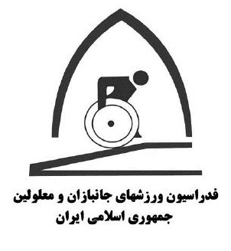
اولین حضور بین‌المللی ورزش معلولین و نابینایان، مربوط به مسابقات بین‌المللی معلولین هلند در تابستان 1359 بود. هدف از این اعزام، کسب تجارب فنی و تهیه منابع، قوانین و مقررات و آشنا شدن فدراسیون جهانی با ورزش معلولین و نابینایان در ایران بود. پس از بازگشت گروه اعزامی از مسابقات بین‌المللی هلند، اولین دوره کلاس‌های مربیگری ورزش‌های معلولین در چند رشته برگزار شد و مربیان پس از آموزش‌های لازم، به تشکیل تیم‌های ورزشی اقدام کردند. اولین مسابقات افراد معلول در رشته‌های دو و میدانی، تنیس روی میز، شطرنج، بسکتبال با ویلچر، والیبال نشسته و شنا در شهریورماه 1359 به میزبانی تهران برگزار شد که نابینایان فقط در رشته شطرنج شرکت داشتند. استقبال افراد معلول از فعالیت‌های ورزشی و شرکت در مسابقات، موجب شد تا مسئولین کشور، تلاش‌های بیشتری برای بسترسازی ورزش معلولین انجام دهند. با آغاز جنگ تحمیلی در سال 1359 و نیل بخشی از رزمندگان به فیض جانبازی، به آمار ورزشکاران معلول افزوده شد. در سال 1360 فدراسیون ورزش معلولین به فدراسیون ورزش جانبازان و معلولین تغییر نام داد. برگزاری مستمر مسابقات در رشته‌های گلبال، دو و میدانی، وزنه‌برداری، شنا، کشتی، جودو، شودان و شطرنج، قابلیت‌های ورزشی ورزشکاران و مربیان با رشد قابل توجهی در سطح داخلی و خارجی نمایان شد. در سال 1361 اولین کاروان ورزشی جانبازان و معلولین در قالب تیم تیراندازی به مسابقات جهانی استوک مندویل اعزام شد.
اما با گسترش فعالیت‌های ورزش جانبازان و معلولان و با پیشنهاد ریاست فدراسیون در سال 1376 مبنی بر تأسیس فدراسیون ورزش‌های نابینایان به سازمان تربیت بدنی و با پیگیری‌های به عمل آمده در سال 1378 این فدراسیون
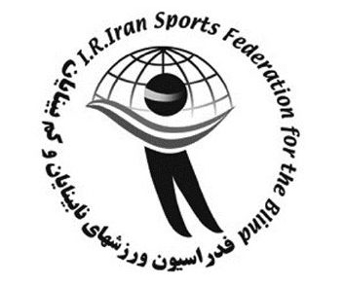
به جرگه سایر فدراسیون‌های تحت پوشش سازمان تربیت بدنی در آمد که هم اکنون با 8 رشته ورزشی به فعالیت خود ادامه می‌دهد.
از سوی دیگر با توسعه ورزش در میان مردان، با تأسیس انجمن ورزش‌های بانوان جانباز و معلول و نابینا در سال 1365 و سپس تأسیس انجمن ورزش بانوان نابینا در سال 1379، در عمل، دو انجمن فوق از بدو تأسیس تحت پوشش معاونت ورزش بانوان قرار گرفته و فعالیت خود را رسماً آغاز نمودند.

تشکیل کمیته ملی پارالمپیک
تشکیل کمیته ملی پارالمپیک
National Paralympic Committee
(NPC)
در سال 1377 با توجه به اساسنامه و اعلام رسمی IPC مبنی بر لزوم تأسیس کمیته ملی پارالمپیک در ایران از آقای دکتر رابرت استید وارد ریاست وقت سازمان فوق جهت دیدار و گفتگو دعوت به عمل آمد.
در پی دیدار آقای دکتر رابرت استید وارد با ریاست وقت مجلس شورای اسلامی آقای ناطق نوری و از سوی دیگر مشاهده فعالیت‌های گسترده ورزش معلولین در کشور با تأسیس کمیته ملی پارالمپیک موافقت به عمل آمد. به دنبال تأیید فوق و با تهیه اساسنامه کمیته ملی پارالمپیک (NPC) این کمیته رسماً مورد تأیید کمیته ملی المپیک (NOC) کشور واقع و اولین مجمع عمومی آن در تاریخ 17 بهمن‌ماه 1379 برگزار گردید که اعضای هیئت رئیسه و اجرایی آن به ریاست محمود خسروی وفا به مدت چهار سال انتخاب گردیدند.
فعالیت این کمیته پس از خرید و بازسازی یک دستگاه ساختمان در 23 خردادماه 1380 هم زمان با ایام میلاد با سعادت حضرت رسول صلی الله علیه و آله و سلم رسماً آغاز و ساختمان آن مورد بهره‌برداری قرار گرفت.
کمیته ملی پارالمپیک (NPC) به منزله مؤسسه‌ای غیر تجاری، غیر انتفاعی وابسته به کمیته ملی المپیک می‌باشد. این کمیته تنها سازمانی است که سرپرستی، اداره و هماهنگی امور مربوط به شرکت قهرمانان جانباز و معلول ایرانی
را در بازی‌های تابستانی و زمستانی پارالمپیک، منطقه‌ای، بین‌المللی که کمیته بین‌المللی پارالمپیک تدارک می‌بیند و یا حمایت می‌کند بر عهده دارد. قهرمان جانباز و معلول به همه قهرمانانی اطلاق می‌شود که قطع عضو، قطع نخاع، فلج مغزی، نابینا و کم‌توانان ذهنی هستند و در طبقه‌بندی پزشکی فدراسیون‌های جهانی قرار می‌گیرند. کمیته ملی پارالمپیک دارای شخصیت حقوقی بوده و با توجه به قانون فهرست نهادها و مؤسسات عمومی غیر دولتی مصوب سال 1373 نهاد عمومی غیر دولتی است.
آرم و نماد این کمیته این‌گونه است:
کمیته ملی پارالمپیک جمهوری اسلامی ایران
اولین حضور بین‌المللی ورزش معلولین و نابینایان، مربوط به مسابقات بین‌المللی معلولین هلند در تابستان 1359 بود. اولین حضور ایران در مسابقات پارالمپیک، در سال 1988 سئول بود و بهترین عملکرد ورزشکاران ایران در پارالمپیک 2012 لندن رقم خورد که در مجموع ورزشکاران ایران به مقام یازدهم دست یافتند.
اولین دوره مسابقات پارالمپیک در سال 1960 در رم ایتالیا برگزار و دوره‌های پس از آن به ترتیب در کشورهای ژاپن، رژیم صهیونیستی، آلمان، کانادا، هلند، ایالات متحده، کره جنوبی، اسپانیا، استرالیا، یونان، چین و انگلستان برگزار شد.
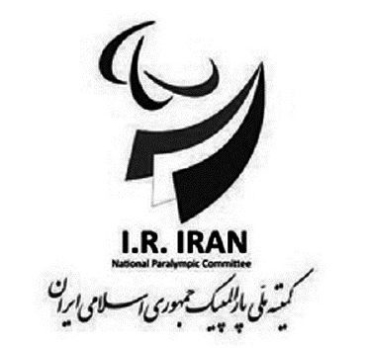
پانزدهمین دوره مسابقات نیز در سال 2016 به میزبانی کشور برزیل در شهر ریو برگزار خواهد شد.
اهداف: بر طبق اساسنامه، این کمیته دارای اهداف ذیل می‌باشد:
1.
کمیته ملی پارالمپیک برای ایجاد زمینه‌های مناسب و تدارک لازم برای شرکت فعال قهرمانان و ورزشکاران جانباز و معلول کشور در رقابت‌های پارالمپیک، منطقه‌ای، بین‌المللی و قاره‌ای با رعایت مقررات بین‌المللی پارالمپیک تشکیل شده است.
2.
تلاش برای توسعه ورزش در بین افرادی که دارای معلولیت شدید هستند.
3.
تلاش برای توسعه ورزش در بین بانوان جانباز و معلول.
4.
تشویق و کمک به احیای برنامه‌های پژوهشی در جهت تحقق اهداف کمیته ملی پارالمپیک.
5- ایجاد زمینه‌ها و بستر مناسب برای اجرای فعالیت‌های آموزشی به منظور توسعه ورزش‌های جانبازان و معلولان.
6.
تلاش برای ائتلاف ورزش‌های جانبازان و جنبش‌های جهانی ورزش برای افراد سالم ضمن حفظ هویت ورزش‌های جانبازان و معلولان.
7.
تلاش برای تشکیل پایگاه‌های قهرمانی در سطح کشور.
8.
مشارکت هر چه بیشتر قهرمانان در بازی‌های پارالمپیک به ویژه جانبازان و معلولان حاد و مؤنث.
9.
تلاش برای تحقق اهداف و اصول.

پیوستن معلولان ذهنی
از سال 2004 و بازی‌های پارالمپیک آتن، معلولان ذهنی حق شرکت در بازی‌ها را نداشتند؛ زیرا در سال 2000 در پارالمپیک سیدنی، بیشتر بازیکنان تیم بسکتبال
روی ویلچر اسپانیا را معلولان جسمی یا حرکتی تشکیل نداده بودند، بلکه دارای معلولیت‌های ذهنی بودند. در این دوره، اسپانیا مدال طلای بسیاری را کسب کرده بود. همین مسأله سبب اعتراض سایر تیم‌ها شد. برای سال 2008 پکن نیز کمیته بین‌المللی المپیک اجازه شرکت معلولان ذهنی در بازی‌ها را نداد. البته برای معلولانی که در بازی‌های پارالمپیک حق شرکت ندارند، مانند معلولان ذهنی، روانی و یا معلولان شنوایی، برنامه‌های مستقلی انجام یافت و مسابقات مختلفی در سطح ملی یا بین‌المللی برای آنها برگزار می‌شد. لازم است جداگانه گزارش از این بازی‌ها عرضه کنیم.

فصل سوم: بسکتبال با ویلچر ایرانی

اشاره
این فصل درباره ورزش بسکتبال در جامعه معلولین ایران است. ورزشکاران ایرانی دارای معلولیت اعم از مرد و زن، سال‌ها است در این رشته تلاش می‌کنند و توانسته‌اند به مدارج و مقامات عالی برسند و در جهان درخشش داشته باشند.
موضوع اصلی این کتاب بسکتبالیست‌های ایرانی و دارای معلولیت، اما چون بسکتبال جزء تیم‌های ورزشی و نیز جزء تیم‌های معلولیتی است، جهت توضیح سیر ورزش و ورزش معلولین، فصل اول و دوم را آوردم و اکنون از این فصل به مسئله بسکتبال می‌پردازم.

شکل‌گیری تیم بسکتبال با ویلچر

اشاره
بسکتبال بعد از فوتبال و در کنار والیبال در جهان خواهان و طرفدار دارد و با اینکه سابقه بازی‌های بسکتبال کمتر از هفتاد سال است ولی به سرعت گسترش یافت و رشد کرد. در ایران هم این تیم در مدارس و دانشگاه‌ها و نیز در بین عموم مردم اقشار جامعه طرفدار دارد. چون بازی شاداب و مفرحی است معلولان هم از آن استقبال خوبی داشته‌اند.

شکل اجرای بازی

اشاره
بازی معلولان و بازی افراد عادی از نظر شکل تفاوتی ندارد، هر چند معلولان حرکتی با ویلچر حرکت می‌کنند اما تدابیری اندیشیده شده که معلولان ذهنی و نابینایان هم بتوانند بسکتبال بازی کنند. هر چند هنوز قطعی و اجرایی نشده است.
بسکتبال با ویلچر به نوعی یک رشته ورزشی، نوعی بازی با توپ بین دو تیم پنج نفره در زمینی سرپوشیده و محصور است. شرایط یکی برای معلولین و سالم‌ها تفاوت ندارد و دو رشته یعنی بسکتبال با ویلچرو بسکتبال عادی به این صورت انجام می‌شود:
بازیکنان پرتاب توپ بزرگ پر بادی و نسبتاً سنگینی را به درون یک حلقه مدور توردار از طریق پاس دادن پرتاب می‌کنند. در دو انتهای زمین بازی یک حلقه در ارتفاع 05/3 متری از زمین نصب شده است. در 1950م نخستین بازی‌های قهرمانی مردان جهان و در 1953م نخستین بازی‌های قهرمانی بانوان جهان در این رشته برگزار شد. در حال حاضر این بازی‌ها هر چهار سال یک بار برگزار می‌شود. زمین بازی طبق استاندارد آمریکایی 7/28 متر طول و 5/16 متر عرض دارد و در هر انتهای زمین یک پایه دارای صفحه قرار دارد که در مرکز آن یک حلقه
فلزی مدور نصب شده است.

قوانین و ضوابط
ضوابط کلی بسکتبال برای رشته بسکتبال عادی و با ویلچر یکسان است. هدف بازی کسب بیشترین امتیاز از طریق پرتاب توپ به درون حلقه است، که به آن سبدهم گفته می‌شود. هر پرتاب به درون حلقه که از فاصله نزدیک انجام شود دو امتیاز دارد. برای پرتاب‌هایی که از فاصله‌ای دورتر از یک محدوده خاص انجام گیرد سه امتیاز در نظر می‌گیرند. اگر تیمی مرتکب خطاهای معینی شود، به تیم مقابل فرصت یک پرتاب آزادداده می‌شود که یک امتیاز دارد. پرتاب خطا یا پرتاب آزاد از خطی به فاصله 6/4 متر از صفحه حلقه انجام می‌گیرد. در زمین بازی، از خط پرتاب آزاد تا خط انتهای زمین خطوطی وجود دارد که پیش از پرتاب آزاد، هیچ بازیکنی نمی‌تواند وارد این محوطه (موسوم به محوطه سه ثانیه) شود. در بازی‌های رسمی، بازیکنان حریف نمی‌توانند بیش از سه ثانیه در این محوطه بمانند. طبق قوانین بازی‌های حرفه‌ای، هر بازیکن پس از ارتکاب شش خطا باید زمین را ترک کند. ابعاد و علامت‌گذاری‌ها در بازی‌های غیرحرفه‌ای آمریکا، حرفه‌ای آمریکا و بازی‌های بین‌المللی تا اندازه‌ای با هم فرق دارند. اگر یک بازی رسمی به تساوی بینجامد، بازی در وقت اضافه و تا برنده شدن یکی از دو تیم ادامه می‌یابد. طبق قوانین حرفه‌ای هر بازی از چهار زمان دوازده دقیقه‌ای تشکیل می‌شود. بر اساس قوانین، زمان تصاحب توپ برای گل زنی محدود است. این زمان در بازی‌های رسمی 24 ثانیه است.

پیشینه
مبتکر بسکتبال یک کانادایی به نام جیمز نِیسمیت
بود. او در محلی که امروز کالج اسپرینگ‌فیلد ماساچوست است، مربی تربیت بدنی بود. در 1891 نخستین بازی بسکتبال برگزار شد. به منظور اجرای یکسان و بدون مشکل مسابقات در 1892 نخستین بار قوانین بازی‌های بسکتبال نوشته شد. بسکتبال به ویژه در شرق آمریکا به سرعت گسترش یافت و پیش از سال 1900 نخستین بازی‌های دانشگاهی و حرفه‌ای برگزار شد. امروزه لیگ حرفه‌ای اول آمریکا، لیگ
ملی بسکتبال (NBA)است که در 1949 تشکیل شد. شاید بتوان گفت تیم جهانگردان هارلم
مشهورترین تیم حرفه‌ای آمریکاست. این تیم مستقل در 1927 تشکیل شده است. بازی‌هایی که تیم جهانگردان هارلم در سراسر جهان انجام داده سبب رواج بیشتر این بازی در کشورهای دیگر شده است. کانادا نخستین کشور غیر آمریکایی بود که به بسکتبال علاقه‌مند شد. در حال حاضر تقریباً همه کشورهای اروپایی دارای لیگ‌های ملی‌اند و جام‌های اروپایی گوناگونی وجود دارد. بیش از 140 کشور جهان عضو فدراسیون بین‌المللی بسکتبال غیر حرفه‌ای (FIBA)هستند. از 1936 بسکتبال در شمار یکی از بازی‌های المپیک تابستانی درآمده است.پس از آن معلولین در امریکا و اروپا و بعد در دیگر کشورها شروع به تشکیل تیم دادند.

تیم‌های ایرانی
تیم بسکتبال از آغاز شروع به کار المپیک بوده است و کشورهای غربی با آغاز پارالمپیک تیم‌های بسکتبال روی ویلچر اعزام می‌کردند، اما ایران اولین تیم معلولین بسکتبالیست روی ویلچر را در سال 1380 آغاز کرد. ابتدا مردان کارشان را شروع کردند سپس با فاصله چند سال زنان هم کارشان را شروع کردند. خانم آزاده همایون‌پور درباره اولین تیم بسکتبالیست‌های روی ویلچر می‌گوید:
در سال 80 و 81 سالنی در زنجان اجاره کرده بودم برای تمرین و کار با بسکتبالیست‌های ایستاده (غیر معلول)، روزی رئیس هیئت بسکتبال با ویلچر به این سالن آمد و کار من را دید. ویژگی بارز کارم این بود که با دلسوزی تمام با بچه‌ها کار می‌کردم. معمولاً وقت‌های نامناسب سالن را به ما می‌دادند ولی من و بچه‌ها متعهد شده بودیم که با همه نامردی‌ها و شرایط ناگوار کنار بیاییم و فقط به کار و هدف فکر کنیم. به هر حال رئیس هیئت سخت‌کوشی و تلاش مداوم ما را دید
بسیار تحت تأثیر قرار گرفت، چون خودش مربی هم بود و شرایط ما را درک می‌کرد.
بالاخره همین بازدید موجب می‌شود که ریاست و مدیریت هیئت بسکتبال روی ویلچر مدافع و طرفدار خانم همایون‌پور شود. از ایشان برای همکاری در راه‌اندازی تیم بسکتبال بانوان روی ویلچر دعوت می‌کند. یعنی همان بازدید موجب می‌شود ریاست هیئت به فکر تأسیس چنین تیمی بیفتد. در سال 1381 تیم بسکتبال بانوان روی ویلچر با پنج نفر بازیکن در زنجان آغاز می‌شود. این اولین گروهی است که در این زمان شروع به تمرین می‌کند و هیچ سابقه‌ای پیش از این در بانوان نداشته است. طبیعتاً چون قبل از این کاری نشده بوده، افراد عضو باید برای رسیدن به سطح مطلوب و آماده شدن از نظر جسمی و روحی باید سخت کوشش می‌کردند. از این‌رو تا سال 1386خانم همایون‌پور به عنوان مربی تیم فقط روی آماده کردن آنها کار می‌کند و در این دوره شش ساله هیچ مسابقه‌ای هم نبوده است. در این دوره علاوه بر تیم زنجان، یک گروه هم در مشهد از سال 1383 شروع کردند و یک گروه هم در تهران در سال 1386 شروع کرده بودند. به هر حال در سال 1386 سه تیم بسکتبال بانوان روی ویلچر در سه شهر زنجان، مشهد و تهران وجود داشت.
اما نخستین مسابقه بین تیم‌های زنجان و مشهد در زنجان و در مشهد برگزار شد. این مسابقه دوستانه بود ولی به عنوان اولین حرکت مسابقه‌ای بسیار مهم و بسیار هم مؤثر بود. پس از آن در همان سال 86 مسابقه دیگری بین سه تیم زنجان و مشهد و تهران در کرج برگزار شد. این مسابقه را می‌توان نخستین مسابقه کشوری بین سه استان دانست.
پس از این مسابقه و پخش خبر آن در کشور، مدیریت‌های ورزشی در دیگر شهرها هم تمایل پیدا کردند و به تدریج تیم‌ها در شهرها و استان‌ها به هشت تیم رسید و در سال 1395، هشت تیم فعالیت داشت. بنابراین از 1381 تا 1395، پانزده سال طول کشید تا از صفر به هشت تیم برسد. البته این هشت تیم فقط مربوط به بسکتبالیست‌های خانم روی ویلچر است یعنی خانم‌هایی که به دلیل داشتن معلولیت حتماً باید روی ویلچر کار کنند.
خانم همایون‌پور از آغاز این رشته ورزشی تاکنون که در شانزدهمین سال تولد
این رشته هستیم، با تلاش و دلسوزی فراوان به این ورزش بسیار کمک کرده است از این‌رو او را باید یکی از بنیان‌گذاران این رشته ورزشی در ایران بدانیم.

تشکیل تیم ملی ایران

اشاره
از 1381 ( آغاز به کار نخستین تیم بسکتبال بانوان دارای معلولیت) تا 1393 سیزده سال طول کشید تا شرایط برای شکل‌گیری تیم ملی بانوان روی ویلچر مهیا گردد و در سال 1393 اولین تلاش‌ها برای تشکیل تیم ملی آغاز شد. در این سال خانم مریم دهستانی از بسکتبالیست‌های تهران، مسئول انجمن بسکتبال با ویلچر شد. ایشان در اردیبهشت 93 به خانم همایون‌پور زنگ می‌زند و می‌گوید تلاش کنیم و تیم ملی بسکتبال بانوان با ویلچر را تشکیل داده تا به مسابقات برون کشوری راه پیدا کنند. این دو با ریاست فدراسیون بسکتبال یعنی آقای خسروی تماس می‌گیرند و ایشان هم اعلام آمادگی می‌کند.
البته ریاست فدراسیون بسکتبال شروطی داشته مثل اینکه می‌گویند به دلیل کمبود بودجه، مربی‌ها و کادر فنی، با حداقل‌ها کنار بیایند و با این شرایط سازگاری داشته باشند. همه مربی‌ها و سرمربی یعنی خانم همایون‌پور این شرایط را پذیرفتند.
اولین هدف‌گذاری، شرط در مسابقات پارالمپیک آسیایی بود که در شهر اینچئون در کره جنوبی در سال 93 برگزار می‌شد. مربیان تیم‌های زنجان، مشهد و یزد در اولین جلسه، بازیکنان را شناسایی و بهترین بازیکن‌ها را انتخاب کرده و با تجمع اعضاء از شهرهای مختلف، شروع به تمرین می‌کنند. و بالاخره در اینچئون به عنوان تیم ملی بسکتبال بانوان با ویلچر برای اولین بار شرکت کردند. با اینکه شرایط تیم ملی ایران با تیم‌های حاضر قابل مقایسه نبود، از نظر ابزارها، آنها بسیار پیشرفته بودند ولی تیم ملی از ویلچرها و وسایل مستعمل تیم مردان اکثراً استفاده می‌کردند، از نظر آمادگی جسمانی وقت زیاد برای آماده شدن و تمرین نداشتند ولی با همه اینها، مقام سوم را کسب کردند. این نتیجه برای تیم و برای کل جامعه بسکتبال ایران دور از باور بود و همه اذعان می‌نمودند این نتیجه را فقط با تلاش و سخت‌کوشی به دست آورده‌اند.

مسابقات برون کشوری
اساساً تیم ملی وظیفه اصلی‌اش شرکت در مسابقه‌های بین‌المللی که معمولاً بیرون از کشور برگزار می‌شود، است. و باید تلاش کنند به رتبه، مقام و مدال برسند. تیم ملی بسکتبال بانوان با ویلچر اولین بار در اینچئون در کره جنوبی شرکت کرد در حالی که چند ماه بیشتر از عمرش نمی‌گذشت و تازه در سال 93 تیم ملی تشکیل شده بود ولی در اینچئون شرکت کرد و مقام سوم را کسب کرد. در این مسابقات خانم همایون‌پور سرمربی بود.
دومین بار سه سال بعد یعنی در سال 96 در مسابقات چین شرکت کرد. سرمربی خانم یوسف‌زاده مربی تیم مشهد بود و دستیار ایشان خانم دهقان مربی تیم اردبیل بود. در این مسابقات چهار تیم شرکت کرده بودند و تیم ایران مقام چهارم را به دست آورد یعنی آخرین مقام را کسب کرد. سومین مسابقه‌ای که قرار است شرکت کنند، مسابقات جاکارتای اندونزی در مهرماه 1397 برگزار خواهد شد. سرمربی خانم همایون‌پور انتخاب شده و مسئولیت تیم بر عهده خانم دهستانی است. اما برای تعیین سهمیه در پاراآسیایی جاکارتا ابتدا باید به تایلند بروند و حضور تیم در تایلند هم سرنوشت‌ساز است. تیم یازدهم اسفند اعزام به تایلند خواهد شد. برای آماده شدن اردوی تیم ملی در قم در بهمن‌ماه 1396 برگزار شد.

سیر تحولات
تیم ملی از 93 تا الآن که زمستان 96 است، حدود سه سال عمرش گذشته است. در این سه سال دو مسابقه بیرون کشور و در پاراآسیایی داشته است و هنوز در مسابقات پارالمپیک شرکت نکرده است. مردم و نخبگان ورزشی می‌توانند قضاوت کنند که طی سه سال از صفر به کجا رسیده است؟ و آیا سیر و طی مراحل در این مدت مطلوب و مقبول بوده یا انتقادهایی به آن وارد است؟ و بالاخره مشکلات تیم ملی چیست؟ و چگونه می‌توان آنها را مرتفع کرد؟
درصدد بودم پاسخ این پرسش‌ها را پیدا کنم؛ اما منابع کتابخانه‌ای پیدا نکردم و به سراغ مصاحبه با مسئولین تیم بسکتبال با ویلچر رفتم و با مطالعه مختصری که
انجام شد به نکات زیر دست یافتم:
1- اگر تیم ملی را نسبت به نداشته‌ها و فقدان و کمبود امکاناتش بسنجیم، قطعاً باید به مدیریت و مربی‌ها و سرمربی و بازیکنان این تیم، نمره بیست داد. اما در دنیای مدرن سه سال فرصت کمی نیست و اگر نسبت به بهره‌گیری از امکانات مدرن بسنجیم، وضع فرق می‌کند. برای مثال سرمربی می‌گوید فقط در اردوها روی اعضای تیم نظارت داریم و وقتی جدا می‌شویم و به شهرهای خودشان می‌روند، نظارتی نداریم و چند ماه از وضع و حال آنها با خبر نیستیم و ممکن است تمرین‌های اشتباهی داشته باشند.
اما در جهان مدرن به راحتی می‌توان از طریق سامانه‌های مدرن همیشه از اعضا خبر داشت و در همه شرایط آنها را ملاحظه کرد و زیر نظر داشت.
2- مدیریت تیم ملی به راحتی می‌تواند از مراکز و امکانات آنها بهره‌گیری و استفاده کند و تجارب تیم‌های خارجی را وارد کند، بسته‌های فرهنگی و مطالعاتی برای تیم داشته باشد، مثلاً کتاب‌ها و مقالات جدید که برای ارتقای سطح دانش و تجربه آنها سودمند است را به صورت بسته‌های فرهنگی در اختیار تیم قرار دهد. به ویژه فیلم‌های تیم‌های درجه یک و دو در جهان را همراه با آنالیز دائماً از طریق موبایل به اعضای تیم رساند و آنها را به روز کرد.
سرمربی از به روز نبودن خانم‌ها گلایه دارد، اما با وسایل مدرن به راحتی می‌توان آنها را به روز نمود. این موارد در متحول شدن اعضا بسیار مؤثر است. کشورهای مترقی که دارای تیم‌های ملی مترقی هستند از طریق بسته‌های فرهنگی و با فعال‌سازی سامانه‌های اطلاعاتی هر روز و هر ساعت روی ذهن و تجارب نیروهایشان کار می‌کنند، نه اینکه نیرو را چند ماه رها کنند و فقط چند روز قبل از مسابقه از او تمرین بخواهند.
3- مطلب دیگر نشست‌ها و درگیر شدن نیروها با مسائل جدید است. تیم ملی چند روز در قم اردو داشته حداقل می‌توانست پنج جلسه و نشست با بسکتبالیست‌های قمی داشته باشد و از آنها خواسته شود ارزیابی خود را از تیم ملی بگویند و البته نخبگانی هم باشند که اشتباهات را تجزیه و تحلیل کنند و نگذارند خطایی القاء گردد.
اساساً نشست و جلسه و بحث رو در رو در ارتقای روحی و فکری و بعد عملی اعضاء تیم بسیار مؤثر است.
4- ایزوله کردن و منزوی‌سازی مربی و اعضای تیم ملی به ویژه در بانوان بیشتر ضربه را به روحیه و توانایی‌های آنها می‌زند و موجب خورد شدن روحیه آنان می‌گردد. گاه یک تصویر از یک بازیکن روی جلد یک مجله در روحیه او بسیار مؤثر است.
متأسفانه به بهانه حجاب خانم‌های بسکتبالیست را منزوی می‌کنند، حتی نمی‌گذراند کسی از ورزش آنها فیلم و عکس و گزارش تهیه کند.
اگر کار این تیم خطا و اشتباه و خلاف شئون مذهبی و ملی است، چرا اجازه می‌دهند، اجرا شود و اگر مشکلی ندارد و صحیح است، لازم است ترویج شود و برای بانوان دیگر و دیگر کشورها الگوسازی گردد. از این‌رو لازم است گزارش و عکس و فیلم از آنها تهیه شود و پخش شود.
5- پیشرفت‌های تیم ملی بسکتبالیست‌های بانوان با ویلچر تاکنون مدیون خواست و اراده و پشتکار خودشان بوده است. و هیچ طرح و برنامه یا اراده‌ای از بالا نبوده است.
مدیران فدراسیون در شرایطی مجبور شده‌اند با خواست آنان خود را تطبیق دهند. بنابراین خانم‌های دارای معلولیت با این عزم و اراده‌ای که دارند می‌توانند تحولات بعدی را رقم بزنند، اسپانسر پیدا کنند، کمبودهای تیم را برطرف کنند. زنان بسیاری هستند که صاحب مال و اموال بسیار هستند، کارخانه و شرکت دارند یا نفوذ فراوان دارند و به راحتی می‌توانند مشکلات این‌گونه تیم‌ها را مرتفع نمایند. اما لازمه ورود آنان، اطلاع‌رسانی است. ضروری است مسئولین و سرمربی خانم همایون‌پور که بیان خوب و جذابی هم دارد مصاحبه کند و مشکلات تیم را بگوید و از مردم در حلّ این مشکلات استمداد نماید. قطعاً کسانی اعلام آمادگی می‌کنند. این موارد همگی در ارتقا و رشد پیشرفت این تیم مؤثر است.
شبی که اعضای تیم ملی همراه سرمربی و مسئول تیم به دفتر فرهنگ معلولین دعوت شدند و تشریف آوردند و به درخواست مدیریت این دفتر مشکلات و مسائل خود را گفتند و خودشان را معرفی کردند. همان‌جا اعلام کردیم همه امور فرهنگی
این تیم را می‌توانیم پوشش دهیم و مساعدت کنیم و گفتیم، این تیم عصاره جامعه ایران در توانایی و عزت نفس و سلامت طبع‌اند و تا حالا نمی‌دانستیم چه وضعیتی دارند و حالا که متوجه شدیم، آمادگی هر نوع کمک را خواهیم داشت. برای اینکه حسن نظر خود را اثبات کنیم سریع یک گزارش از تیم روی سایت گذاشتیم و ظرف چند روز کتاب حاضر را آماده و البته به صورت جزوه در اختیار آنان قرار دادیم.

انتقال تجارب و گسترش

اشاره
رشته بسکتبال با ویلچر در جهان حدود هشت دهه قدمت و سابقه دارد و به دلیل ویژگی آن موجب شده معلولین به آن بسیار علاقه نشان دهند. از جمله ویژگی‌های مهم این رشته یکی مفرح و شادی بخش بودن آن و دوم تحرک بسیار به کار افتادن همه اعضاء بدن و سوم استقبال عموم مردم از آن است. همه اینها مورد توجه معلولان هم بوده است.

الگوگیری و توسعه
ورزش بسکتبال روی ویلچر یا با ویلچر
به سال‌های 1960-1940 باز می‌گردد. پس از جنگ جهانی دوم معلولین آمریکایی این بازی را انجام می‌دادند و به تدریج این ورزش در سایر کشورها نیز رواج یافت. جام جهانی بسکتبال روی ویلچر برای اولین بار در سال 1973 برگزار شد. این رشته ورزشی به دلیل قدرت بدنی، تکنیک و سرعت بازیکنان، از برجسته‌ترین و جذاب‌ترین رشته‌های ورزشی در پارالمپیک است. قوانین این رشته توسط «فدراسیون بین‌المللی بسکتبال روی ویلچر»تعیین شده است. قوانین بازی تا حدودی شبیه قوانین بسکتبال است، اما در برخی موارد نیز متفاوت است.این رشته نخست در امریکا و اروپا شروع شد، با فاصله چند سال تجارب و آیین‌نامه‌های این رشته توسط ایرانیان منتقل و بومی‌سازی شد و بر اساس آن تجارب تیم ایران راه‌اندازی گردید.
این رشته مخصوص ورزشکاران پارالمپیکی متعلق به گروه‌های قطع عضو، ضایعات نخاعی، جسمی - حرکتی و فلج مغزی است. مسابقات این رشته به صورت تیمی در دو بخش بانوان و آقایان برگزار می‌شود، این رشته از سال 1352ش مطابق با 1973م در داخل سازمان ISMGF بوده و از سال 1372ش مطابق با 1993م تحت پوشش فدراسیون جهانی IWBF قرار گرفته و به فعالیت خود ادامه داده است.
آغاز فعالیت این رشته در ایران به سال 1359 برمی‌گردد و اولین دور مسابقات قهرمانی کشوری این رشته نیز در همین سال برگزار گردید و در سال 1360 اولین برنامه برون مرزی با اعزام تیم ملی کشورمان به مسابقات بین‌المللی یوگسلاوی صورت گرفت. در این ورزش هر تیم از 12 بازیکن تشکیل شده که 5 بازیکن اصلی در زمینی به ابعاد 28×15 متر در چهار زمان 10 دقیقه‌ای با هم به رقابت می‌پردازند که زمان استراحت بین زمان اول، دوم، سوم و چهارم 2 دقیقه‌ای و دوم - سوم (نیمه بازی) 15 دقیقه می‌باشد. تیم برنده در هر مسابقه تیمی است که بیشترین امتیاز را کسب کرده باشد. در حال حاضر حدود 65 تیم استانی و باشگاهی آقایان و بانوان در کشورمان فعال می‌باشد.
معلولان ایرانی بسکتبالیست روی ویلچر چند بار به مسابقات پارالمپیک آسیا راه یافتند. و خوب است اطلاعاتی هم درباره این مسابقات بدهیم.
در طول برگزاری مسابقات پارالمپیک سیدنی 2000، کمیته بین‌المللی پارالمپیک (IPC) اقدام به برگزاری جلسات مناطق 6 گانه خود شامل اروپا، آمریکا، اقیانوسیه، آفریقا، آسیا و خاورمیانه با هدف هماهنگی بیشتر در اجرای سیاست‌ها و برنامه‌ریزی‌های منطقه‌ای IPC را نمود.
با تأسیس کمیته ملی پارالمپیک کشورمان در 17 بهمن‌ماه 79 و تلاش‌های بین‌المللی وسیع این کمیته جهت فعال نمودن کشورهای منطقه برگزاری جلسه منطقه خاورمیانه با نام اختصاری IPC-ME که شامل کشورهای ایران، کویت، بحرین، اردن، امارات، عراق، فلسطین، عمان، لبنان، افغانستان، قطر، عربستان و سوریه بود نیز با حضور ریاست جدید منطقه در کشور اردن با حضور رئیس و دبیر کل کمیته ملی پارالمپیک کشورمان برگزار و تصمیمات متعددی از جمله توجه به توسعه همه جانبه و ارتقاء سطح عملکرد ورزشی و ارتباطی منطقه اتخاذ گردید، مذاکره با رئیس جدید منطقه و اعلام آمادگی ایران از برنامه‌های اعلام شده در طی برگزاری مسابقات برون مرزی و در طی چند مرحله صورت گرفت. در ادامه و با ایجاد ارتباطات وسیع با کشورهای عضو منطقه خاورمیانه (IPC-ME) که کشورمان
نیز یکی از 13 عضو آن محسوب می‌گردید، نهایتاً به دلیل عملکرد بسیار ضعیف 12 کشور عضو دیگر منطقه موضوع تغییر منطقه کشورمان از منطقه خاورمیانه به منطقه آسیا (با حدود 47 کشور عضو) مورد توجه کمیته ملی پارالمپیک کشورمان قرار گرفت که نتایج این نگاه، برنامه‌ریزی و پیگیری مستمر چهار ساله منجر به تغییرات مختلفی در نحوه تقسیمات منطقه‌بندی در کمیته بین‌المللی پارالمپیک (IPC) و نهایتاً حضور کشورمان در نهمین دوره مسابقات فسپیک (آسیا و اقیانوسیه) و عضویت در منطقه جدید آسیا (APC) گردید.
در طی هفت روز رقابت فشرده ورزشکاران پارالمپیک در نهمین دوره مسابقات فسپیک که با حضور ورزشکاران 46 کشور از دو قاره آسیا و اقیانوسیه برگزار گردید، یکی دیگر از بزرگ‌ترین افتخارات ورزشی در عرصه پارالمپیک با کسب 105 مدال شامل: 36 طلا، 43 نقره، 26 برنز و جایگاه پنجم در میان کشورهای شرکت کننده برای اولین حضور نصیب ورزشکاران اعزامی گردید و خلأ بزرگ عدم حضور در مسابقات پارالمپیک آسیایی برداشته شد.

مقررات و ضوابط
کلام یکی از دست‌اندرکاران ورزش معلولان بسیار زیباست که می‌گوید: «حتی اگر بازی بسکتبال غیر معلولان هم وجود نداشت، می‌بایستی بسکتبال روی ویلچر برای افراد ویلچرران به وجود می‌آمد» این نظریه به این معناست که بسکتبال روی ویلچر تا چه اندازه برای معلولان ویلچرران مناسب است. ویلچرران در این بازی به مهارت‌هایی دست پیدا می‌کند که به او کمک می‌کند امور روزمره زندگی‌اش را به طور مستقل به انجام رسانده و کمتر به کمک دیگران نیاز پیدا کند. در این بازی، تسلط بدنی، تکنیک، قابلیت فشارپذیری فیزیکی و روانی و نیز توانایی نگهداری صحیح بدن روی ویلچر در درجه اول اهمیت قرار دارد. مسلم است که تعدادی از مقررات باید تغییر پیدا کرده یا تکمیل شوند تا تساوی شانس، روانی بازی، امکان
شرکت تعداد زیادی از معلولان با درجه معلولیت‌های مختلف و بالاخره جذابیت بازی بیشتر شود. مهم‌ترین تفاوت‌هایی که بازی بسکتبال روی ویلچر نسبت به بازی بسکتبال غیر معلولان دارد عبارت است از:
•
مقررات دریبل: توپ را می‌توان به دفعات دلخواه نگهداشت و روی ران‌ها قرار داد و دریبل کرد و پاس داد. تنها محدودیتی که وجود دارد در هنگام هول دادن ویلچر (پوش) است. اگر بازیکنی صاحب توپ شود اجازه ندارد آن را بیش از دو بار هول (پوش) دهد. اگر او بعد از این دو بار هول دادن یک بار توپ را به زمین بزند باز هم اجازه دارد آن را دو بار دیگر هول بدهد. و همین عمل را به دفعات تکرار کند.
•
پرتاب‌ها: در هنگام پرتاب آزاد و یا پرتاب سه امتیازی چرخ‌های جلوی ویلچر بازیکن پرتاب کننده می‌توانند از روی خط پرتاب و یا کناری زمین عبور کنند.
•
توقف زیر حلقه: بازیکن حق دارد تنها سه ثانیه با ویلچر خود در ذوزنقه زیر حلقه قرار داشته باشد.
•
خصوصیات ویلچر: ویلچر بازیکن حتماً باید دارای جاپایی در قسمت جلوی آن باشد و بازیکن باید پاهای خود را حتماً روی آن قرار دهد.
•
دریافت توپ: بازیکن در هنگام دریافت توپ از حلقه (ریباند) یا دریافت پاس، حق بلند شدن از روی ویلچر را ندارد. او اجازه دارد فقط یک طرف از نشیمنگاه خود را از روی صندلی بلند کند.

کلاس‌بندی بازیکنان
در بازی بسکتبال روی ویلچر تنها به بازیکنانی اجازه شرکت داده می‌شود که دارای یک نقص دائمی در اندام پایین تنه خود باشند که به او اجازه دویدن، پریدن و جهیدن را مانند یک شخص غیر معلول ندهد. بازیکنانی که دارای شرایط گفته شده باشند طبق سیستم کلاس‌بندی فدراسیون جهانی بسکتبال روی ویلچر (I WBF) برای بازی تقسیم‌بندی می‌شوند. به وسیله این کلاس‌بندی بازیکنان با توجه به توانایی‌های جسمانی خود بین 5/0 تا 5/4 امتیاز دریافت می‌کنند. مجموع امتیازات پنج بازیکن حاضر در زمین نباید از عدد 14 فراتر برود. این کلاس‌بندی باعث می‌شود که به تمامی بازیکنان بدون توجه به درجه آسیب‌دیدگی امکان بازی
در تیم داده شود. توجه به عملکرد عضلات کمر و نیز استحکام شخص روی ویلچر با توجه به تشخیص کمیسیون پزشکی و فنی مسابقات، پایه و اساس کلاس‌بندی بازیکنان بسکتبال روی ویلچر را تشکیل می‌دهد.
بازیکنان 1 امتیازی: قادر به حرکت دادن پاها نیستند و عضلات کمر آنها به طور کامل عملکرد ندارد. قاعدتاً قادر نیستند به جلو، عقب یا پهلو خم شده و تعادل خود را حفظ نمایند و در صورت متمایل شدن برای برگشتن به حالت عمودی از دست‌های خود استفاده می‌کنند این‌گونه بازیکنان در هنگام برخورد با ویلچر دیگران تعادل خود را از دست می دهند و تنها با یک دست از روی سر قادرند توپ را دریافت کنند. سطح آسیب‌دیدگی بازیکنان یک امتیازی بالاتر از T7 (از T3 تا T7 است).
بازیکنان 2 امتیازی: این بازیکنان نیز قادر به حرکت دادن پاهای خود نیستند اما می‌توانند تا حدودی به طرف جلو خم شوند. قادر به خم شدن به پهلو نیستند و آنها در هنگام برخورد با ویلچر دیگران می‌توانند تا حدودی تعادل خود را حفظ نمایند اما باید دست خود را به ویلچر یا ران خود بگیرند تا از این طریق بتوانند تعادل خود را روی ویلچر حفظ نمایند. سطح آسیب‌دیدگی بازیکنان دو امتیازی بین مهره‌های T8 (مهره هشتم سینه‌ای) و L1 (مهره اول کمری) است.
بازیکنان 3 امتیازی: تا حدودی عملکرد در پاها دارند اما عضلات کمر آنها دارای عملکرد کامل است. آنها قادرند به طرف جلو و حتی تا زمین خم شوند و دوباره به حالت قائم روی ویلچر برگردند اما نمی‌توانند به صورت مناسب به پهلو خم شده و دوباره به حالت قائم برگردند.از طرف دیگر در هنگام برخورد با ویلچر دیگری می‌توانند به خوبی تعادل خود را حفظ کرده و توانایی گرفتن توپ با دو دست از روی سر خود را دارند. سطح آسیب‌دیدگی این‌گونه بازیکنان بین مهره‌های L2 و L5 (دوم و پنجم کمری) است.
بازیکنان 4 امتیازی: این‌گونه بازیکنان دارای عملکرد طبیعی عضلات کمر و پشت هستند اما به خاطر ضعف‌هایی که در حرکت دادن پاها دارند، توانایی خم شدن به صورت مناسب به پهلوها را ندارند. آنها در هنگام گرفتن توپ و نیز برخورد با ویلچر دیگران به خوبی تعادل خود را حفظ می‌کنند. سطح آسیب‌دیدگی این
بازیکنان بین مهره‌های S2 , S1 (مهره‌های اول و دوم خاجی) است.
بازیکنان 5/4 امتیازی: دارای کمترین سطح آسیب‌دیدگی هستند. آنها قاعدتاً دارای آسیب‌دیدگی‌های جزئی در پاها و یا قطع یک پا از زیر زانو هستند. آنها توانایی خم کردن بالاتنه خود به تمامی جهات را دارند و در هنگام برخورد با ویلچر بازیکنان دیگر استحکام کامل روی ویلچر خود دارند. اما بازیکنان دیگری وجود دارند که دقیقاً در این کلاس‌بندی نمی‌گنجند. در این صورت طبق نظر کمیته فنی از امتیاز آنها کاسته و یا افزوده می‌شود. به این خاطر امتیازهای 5/0، 5/1، 5/2 یا 5/3 به وجود می‌آید. اما در هر حال مجموع امتیازات بازیکنان حاضر در زمین نباید از 14 تجاوز نماید.

آسیب‌شناسی

اشاره
بتول مشرف جوادی نایب رئیس بانوان فدراسیون جانبازان و معلولان و نائب رئیس بانوان کمیته آسیایی پارالمپیک نکات و مطالب درباره ورزش بانوان دارای معلولیت گفته که جالب است. البته این مطالب کمی قدیمی است و مربوط به بهمن ماه 1392 و مهرماه 1388 است و در سایت ایران سپید و سایت تابناک منعکس شده، ولی چون مطلب جدیدتر در این موضوعات یافت نشد، مطالب خانم مشرف جوادی همراه با بررسی آورده می‌شود.

ورزش همگانی و ضرورت توسعه آن
ورزش همگانی مقدمه ورزش حرفه‌ای است، اگر ورزش همگانی و عمومی نباشد، بازیکنان ورزش حرفه‌ای مثل بسکتبال با ویلچر هم شناسایی نمی‌شوند. اما ورزش همگانی برای همه اقشار جامعه به ویژه برای بانوان دارای معلولیت ضروری‌تر است. چون زنان بیشتر به سلامت و نشاط و خودباوری نیاز دارند.
معلولان به ویژه بانوان به دلیل محدودیت‌ها و مخصوصاً مشکلات حرکتی که دارند، نیاز بیشتر به ورزش دارند. بعضی فکر می‌کنند معلولان چون مشکل دارند نباید ورزش کنند؛ برعکس آنان باید بیشتر ورزش کنند.
فدراسیون برای توسعه ورزش همگانی در بخش بانوان برنامه‌های مختلفی در سطح استان‌ها دارد. فدراسیون و هیئت‌های استانی اقدامات خوبی برای معلولان در نظر گرفته‌اند. در وهله اول تلاش می‌کند، از طریق فعالیت‌های خانوادگی از قبیل راهپیمایی و برگزاری مسابقه‌های مختلف ورزش همگانی را توسعه دهد. امکاناتی برای انجام ورزش‌های بسکتبال و تنیس در پارک‌ها و در آسایشگاه‌ها نصب شده یا مشغول هستند.
جشنواره‌های ورزشی در آسایشگاه‌ها و استان‌ها به طور مداوم برگزار می‌شود. سعی شده، سطح مسابقه‌ها تعدیل و رقابت‌ها ساده برگزار شود تا بانوان معلول بتوانند به سادگی شرکت کنند. نیز در فدراسیون، به جز مسابقه‌های قهرمانی کشوری، به دنبال پایین آوردن سطح رقابت‌های لیگ به منظور جذب افراد بیشتر
در این رقابت‌ها هستند.
توسعه ورزش همگانی در میان بانوان آنقدر حساسیت دارد که با سرنوشت معلولان در ارتباط است. پرداختن معلولان به ورزش باعث جلوگیری از شدت یافتن نوع معلولیت آن‌ها می‌شود. همچنین حفظ سلامتی و تقویت قوای اندام‌های مختلف بدن‌شان را به دنبال دارد. از نظر روانی هم باعث می‌شود به خودباوری برسند و بدانند که در کنار معلولیت مکانیزم‌هایی برای جبران محدودیت‌هایشان دارند و می‌توانند در سطح وسیع‌تری به موفقیت برسند و اعتماد به نفس پیدا کنند. از طرفی ورزش کردن معلولان باعث ایجاد نشاط و شادی، غنی کردن اوقات فراغت و بالا رفتن سطح تعاملات اجتماعی می‌شود. آمار زنان مشغول به ورزش در سراسر کشور این‌گونه است، چهار هزار نفر زن دارای معلولیت سازمان یافته و سه هزار نفر غیر سازمان یافته داریم. فدراسیون درصدد است این آمار را افزایش دهد. البته این آمار مربوط به سال 1392 است.
بالاخره تا وقتی ورزش همگانی توسعه پیدا نکند، نمی‌توان انتظار داشت در عرصه ورزش قهرمانی و حرفه‌ای موفق شویم.

تأسیس انجمن ورزشی بانوان و تحولات بعدی
انجمن ورزش‌های بانوان معلول و نابینا در سال 1365 تأسیس شد و تأسیس این انجمن آغاز تحولات جدید شد.
هدف پیشگیری از شدت معلولیت‌ها، افزایش توانایی‌های جسمانی، ایجاد نشاط و شادابی، افزایش تعاملات اجتماعی بانوان و در نهایت شناخت استعدادهای ورزش آنان برای حضور در میادین ملی و بین‌المللی تأسیس شد.
اهم فعالیت‌های این انجمن در ابتدا در رشد و توسعه رشته‌هایی چون دوومیدانی، تنیس روی میز، شنا، بسکتبال برای معلولین و دوومیدانی، شنا، شطرنج و گلبال برای نابینایان متمرکز بود.
بعد از مدتی رشته‌های ورزشی دیگر شامل تیراندازی، تیروکمان، والیبال نشسته و بوچیا به فعالیت‌های این انجمن افزوده شد و در سال 1991 و در نخستین حضور بین‌المللی بانوان معلول ایران مدال برنز رشته تنیس روی میز مسابقات جهانی توسط "معصومه کارگر ذوقی" کسب شد.
در سال 1384 با ادغام انجمن‌های ورزشی در فدراسیون‌ها و تشکیل جایگاه سازمانی "نایب رئیس ورزش بانوان" در فدراسیون ورزش‌های جانبازان و معلولین، فعالیت بانوان معلول ورزشکار در سه بخش متمرکز و در این فدراسیون پیگیری شد.
بخش نخست شامل آموزش بود که تشکیل کلاس‌های آموزشی برای تربیت مربی، کلاس‌بندی و داوری در رشته‌های مختلف در دستور کار این بخش قرار گرفت. تاکنون بیش از 750 داور، مربی و کلاس بند در رشته‌های مختلف در ورزش بانوان معلول تربیت و فعال شده‌اند.
برگزاری مسابقات قهرمانی کشور، لیگ‌های باشگاهی و جشنواره‌های ورزشی از دیگر فعالیت‌های ورزش بانوان در دومین بخش است.
همچنین شناخت استعدادهای ورزشی برای حضور در میادین و رویدادهای بین‌المللی ورزشی از دیگر فعالیت‌های مهم و سومین بخش فعالیت بانوان فدراسیون ورزش‌های جانبازان و معلولین است.
رشد و توسعه ورزش بانوان معلول و نابینا باعث شد فعالیت‌های ورزشی نابینایان مستقل شود و در سال 1379 انجمن ورزش نابینایان در فدراسیون این عزیزان ادغام شد.
سال 1384 را می‌توان آغاز دوره جدید ورزش بانوان در فدراسیون ورزش‌های جانبازان و معلولین در هشت رشته ورزشی دانست.
تنیس روی میز، تیراندازی، تیروکمان، والیبال نشسته، بوچیا، دوومیدانی، شنا و بسکتبال با ویلچر از جمله این هشت رشته ورزشی هستند.
ادغام ورزش بانوان معلول در فدراسیون ورزش‌های این عزیزان باعث شد با توجه به برخورداری بانوان از امکانات فنی مناسب و کادر فنی مجرب، زمینه رشد و توسعه و حضور بهتر ورزشکاران در سطح ملی و بین‌المللی فراهم شود.
با توجه به روند پیشرفت ورزش بانوان معلول، در حال حاضر آنان در چند رشته
ورزشی در سطح جهان و آسیا دارای جایگاه بسیار خوبی هستند، به گونه‌ای که در رشته تیراندازی دارای مقام جهانی هستند.
در رشته والیبال نشسته، تیروکمان، دوومیدانی و تنیس روی میز در آسیا از جایگاه‌های دوم و سوم برخوردارند.
در حال حاضر 25 هیئت ورزشی معلولین در سطح کشور دارای نایب رئیس بانوان هستند که بیش از یک هزار و 500 معلول را به صورت سازمان یافته در رشته‌های مختلف ورزش بانوان را زیر نظر دارند.
تعداد تقریبی نفرات هر رشته ورزشی به قرار زیر است:
والیبال نشسته: 350 تا 400 نفر
تنیس روی میز: 350 تا 400 نفر
تیراندازی: 200 تا 230 نفر
دوومیدانی: 220 تا 250 نفر
شنا، بوچیا و بسکتبال: هر رشته حدود 100 نفر
تیروکمان: 40 تا 50 نفر
تحولات ساختاری و سازمانی از سال 1365 تا کنون (1397) تداوم داشته است و هر چهار سال یا هر هشت سال با آمدن دولت جدید، نه تنها مدیران عوض شده بلکه ساختارهای سازمانی هم تغییر یافته است. این تغییرات موجب شده ثبات پروژه‌ها و تداوم طرح‌ها لطمه خورده، بسیاری از کارهای مهم در نیمه راه رها شود.

جایگاه جهانی
به رغم مشکلات و کمبودهای بسیار زنان ایرانی دارای معلولیت توانسته‌اند در بسیاری از رشته‌ها مثل تیراندازی، والیبال نشسته، تیر و کمان، دو و میدانی، بوچیا، تنیس و بسکتبال جایگاه‌های مهمی در جهان کسب کنند.
آنان در مسابقات جوانان زیر 19 سال آسیا که در ژاپن برگزار شد بانوان معلول
ایران در این مسابقات در رشته تنیس روی میز صاحب مقام اول تیمی و مقام‌های دوم و سوم انفرادی و در رشته بوچیا عنوان سوم انفرادی را کسب کردند.
در رشته تیراندازی بانوان، ایران مقام‌های اول تا سوم جهانی را در اختیار دارند. ضمن اینکه در بازی‌های پارالمپیک 2000 سیدنی مقام سوم این رشته را به دست آورند.
در رشته دوومیدانی و در مسابقات پارالمپیک 2004 آتن، اعظم خدایاری، ورزشکار زن ایران به مقام سوم دست یافت که وی به همراه زهرا تقی بیگلو در مسابقات جهانی نیوزلند مقام‌های اول و دوم را کسب کردند.
در رشته دو و میدانی، در رشته پرتاب دیسک در مسابقات بین‌المللی 2008 تونس مقام اول را آوردند. سال 2007 والیبال نشسته بانوان مقام سوم آسیا، سال 2005 تیر و کمان مقام سوم آسیا و تیم تنیس روی میز ایران نیز در سال 1382 در مسابقات جهانی اردن، مقام دوم را کسب کردند.
در رشته تیراندازی، مقام اول و دوم جهان در رشته تپانچه و مقام اول جهان در رشته تفنگ بادی را در مسابقات جهانی اسپانیا، شهریور ماه سال 1388 به دست آوردند. مهم‌ترین دستاورد معلولان ایران اعم از زن و مرد به دست آوردن مقام سومی در پارالمپیک آسیایی سال 1397 بود. یعنی کاروان معلولان ایرانی بعد از چین و کره و قبل از ژاپن و اندونزی قرار گرفتند.
تیم بسکتبال بانوان ایرانی در این مسابقات هم امتیازات خوبی آورد.
اما به نظر می‌رسد هنوز ظرفیت‌ها و توانمندی‌های زنان و مردان دارای معلولیت در ایران می‌تواند بیشتر پیشرفت کند و مقامات و امتیازات جدیدتری را بگیرد. اما همه اینها منوط به اهتمام مسئولین ارشد فدراسیون به ورزش معلولین اعم از قهرمانی و عمومی است.

موانع و مشکلات
معلولان نسبت به افراد عادی نیازمندی‌ها و تجهیزات بیشتر نیاز دارند. کفش، ویلچر و نوع لباسشان مخارج بیشتر می‌طلبد. اگر این تجهیزات را نداشته باشند یا اگر تجهیزات آنان از کیفیت مناسب برخوردار نباشد، نمی‌توان امید به پیروزی در
رقابت‌های سنگین جهانی را داشت. البته هنوز هزینه‌ای که برای تیم‌های معلولیتی می‌شود بسیار کمتر از هزینه تیم فوتبال است.
بتول مشرف جوادی نداشتن بودجه کافی را یکی از دلایل مهم عدم توسعه ورزش قهرمانی بانوان می‌داند. امکانات وسایل ورزشی برای معلولین را گران قیمت ولی تهیه آنها را لازم می‌شمارد.
مشکل دیگر تغییرات ساختارها و تعویض مدیران است، مسئله دیگر فقدان زیرساخت‌های مناسب ورزشی برای معلولین است.

فصل چهارم: نشست مشترک ورزشکاران قمی و تیم ملی

اشاره
پس از شنیدن خبر حضور تیم ملی بسکتبال با ویلچر، و هماهنگی با مسئولین ورزشی استان قم، بالاخره قرار شد روز چهارشنبه 4 بهمن‌ماه 1396، ساعت 20، اعضاء و عوامل تیم ملی بسکتبال با ویلچر بانوان ایران به دفتر فرهنگ معلولین تشریف بیاورند. افراد این تیم خانم‌هایی هستند که از شهرهای مختلف گزینش شده و چند روز است در قم اردوی آمادگی دارند. تیم ملی بسکتبال با ویلچر زنان ایران خود را برای دومین حضور پیاپی در بازی‌های پاراآسیایی آماده می‌کند. بازی‌های پاراآسیایی جاکارتا در مهر 1397 و قبل آن مسابقه انتخابی پاراآسیایی با تیم تایلند در بانکوک در اسفندماه 1396 است. از این‌رو برای رسیدن به آمادگی ایده‌آل در قم اردو زده‌اند.
با رایزنی و بررسی‌های انجام شده این جلسه دو سرفصل داشت:
1- هر یک از اعضای تیم ملی بسکتبال ضمن معرفی خود گزارشی از اقدامات ورزشی و توانمندی‌های خود را بیان کردند.
2- انتقال تجارب و تعاطی دستاوردهایی که تیم در جریان تلاش‌های چند ساله خود به دست آورده است.
پیرامون هر یک از این سرفصل‌ها به تفصیل بحث و گفت‌وگو شد.
بازیکنان تیم ملی دارای روحیه عالی بودند و تا ساعت 23 ابتدا با معارفه ورزشکاران خانم قمی؛ سپس بحث و گفت‌وگو پیرامون موضوعات مهم ورزش معلولان پرداختند. در مجموع مباحث خوبی در این نشست مطرح شد.

معرفی و معارفه

اشاره
شخصیت‌های حاضر در نشست 4 بهمن‌ماه 1396 دو گروه بودند، یک گروه، اعضای تیم ملی بسکتبال با ویلچر و گروه دوم ورزشکاران ساکن قم بودند. دبیر هیئت ورزش‌های جانبازان و معلولان استان قم، محمد پیروزمنش و مدیریت دفتر فرهنگ معلولین، شش تن از ورزشکاران قمی را دعوت کردند به عنوان میزبان تیم ملی و خوش‌آمدگویی و احترام در این نشست حضور داشته باشند.
اما اسامی اعضای تیم ملی، بسکتبالیست‌ها به این شرح است: ناهید کرمی/ شیراز؛ سمیه کهزادپور/ شیراز؛ ندا فراستی/ شیراز؛ فتانه پورات/ مشهد؛ مهسا سعادت/ مشهد؛ زهرا حبیبی/ اردبیل ؛ مهری باقر پور هل آباد/ اردبیل؛ ثریا نوری/ زنجان؛ سحر حیدری/ زنجان؛ رقیه امیری/ زنجان؛ لیلا ملکی/ زنجان؛ مهدیه خاکباز/ یزد؛ آذر همایون پور/ سرمربی تیم ملی؛ خانم دهستانی/ سرپرست تیم ملی؛ حسین کاشانی راد/ تدارکات
اسامی ورزشکاران قمی عبارت‌اند از: اعظم آرزومند؛ راحله براتی؛ لیلا الهی؛ خدیجه تجدد؛ معصومه توحیدی دوست؛ مجید شرافت
دبیر هیئت ورزش‌های جانبازان و معلولین استان قم، آقای محمد پیروز منش از آغاز جلسه حضور داشت و در اداره جلسه و پیشرفت مباحث کمک کرد.

شیوه اجرای نشست
ضیق وقت و تراکم برنامه‌ها و اینکه چنین جلسه تاریخی به آسانی تا چند دهه آینده ممکن است شکل نگیرد، همه اینها موجب شد که در آغاز جلسه از حضار خواسته شود، مدیری انتخاب و روال جلسه حساب شده و کنترل شده باشد. حضار توافق کردند که میزبان مدیریت جلسه را بر عهده داشته باشد، از این‌رو محمد نوری به عنوان مدیر جلسه توضیحاتی داد. ابتدا دفتر فرهنگ معلولین را معرفی کرد و گفت: این دفتر درصدد فرهنگ‌سازی و الگوسازی در ورزش است. تجارب و دستاوردهای ورزشی را از کشورهای دیگر منتقل می‌کند و در داخل با
برگزاری نشست‌ها درصدد هم‌اندیشی و انتقال دستاوردها به دیگر افراد و تیم‌های تازه وارد است.
نیز با معرفی توانایی‌ها و استعدادهای ورزشی به جهان از طریق بانک اطلاعات، ورزشکاران ایرانی را به عنوان الگوی فرهیخته و کارآمد معرفی کند. امید است این نشست همچنین رسالتی را به انجام رساند.
متأسفانه بسیاری از چهره‌های ورزشی که ده‌ها مدال در مسابقات کشوری یا بین‌المللی به دست آورده‌اند، مردم حتی شهر خود آنها، اطلاعی از آنها ندارند، با اینکه موفقیت یک ورزشکار به شناخت مردم و استقبال مردم بستگی دارد.
روش دفتر فرهنگ معلولین که معرفی چهره‌ها از طریق سایت اینترنتی و گروه تلگرامی و نیز از طریق کتاب و مجله است، موجب می‌شود با شناخت مردمی، پشتوانه‌های اجتماعی برای ورزشکاران هم شکل بگیرد. از این‌رو لازم است خود ورزشکاران کمک کنند تا حضار به درستی و هر چه جامع‌تر خودشان را معرفی کنند. معرفی‌ها دو بخش دارد در یک بخش اطلاعات شخصی مثل نام، سال تولد بیان می‌شود و در بخش دوم اقدامات و فعالیت‌ها و توانمندی‌های ورزشی گزارش می‌گردد.
اطلاعات عرضه شده در اینجا تماماً از خود افراد اخذ شده است. بدون دستکاری و فقط پس از ویرایش جزئی در اینجا درج شده است. اشخاص بر اساس الفبای فامیلی تنظیم شده‌اند.

رقیه امیری
او در 27 آذرماه 1380 در زنجان متولد شد. نام پدرش علی است. نوع معلولیت او جسمی - حرکتی است. تحصیلات متوسطه و دبیرستان را در رشته عکاسی پشت سر گذاشته و به دلیل علاقه به ورزش وارد فعالیت‌های ورزشی شده است.
او حدود 4 سال در رشته ورزشی شنا فعالیت دارد. در رشته شنا 2 مدال طلا، 4 نقره، 3 برنز و در رشته بسکتبال با ویلچر 1 مدال طلا، 1 نقره و 1 برنز به دست آورده است.عضو تیم ملی بسکتبال با ویلچر بوده و در مسابقات چین مقام چهارم را کسب کرده است. از فدراسیون حکم قهرمانی دریافت نموده است. هم اکنون در زنجان
سکونت دارد.
در بسکتبال مقام اول دوم و سوم کشوری را دارد. در شنا هم سه تا طلا دو تا برنز و دو تا هم نقره دارد. به چین اعزام و در آنجا مقام سوم را آورد.

مهری باقرپور هل آباد
او در 1 فروردین 1359 گویا در اردبیل متولد شد. نام پدرش عیسی است. نوع معلولیت او جسمی - حرکتی است.
به رغم معلولیت، تحصیلات ابتدایی و راهنمایی را با موفقیت پشت سر گذاشت، آنگاه دوره متوسطه را هم با موفقیت طی نمود. در کنکور شرکت کرد و در رشته الهیات قبول شد. پس از اتمام دوره کارشناسی، مدرک دریافت کرد ولی به دلیل علاقه به ورزش، دانشگاه را ادامه نداد.
البته حدود 7 سال در کنار تحصیل در رشته ورزشی بسکتبال فعالیت داشت و پس از طی مراحل و مدارج ورزشی به عضویت تیم ملی بسکتبال با ویلچر ایران نایل آمد. او ساکن اردبیل است.

فتانه پورات
او در 17 مردادماه 1365 در مشهد مقدس متولد شد. نام پدرش حسین است. نوع معلولیت او جسمی - حرکتی بر اثر فلج اطفال است. پس از گذراندن دوره ابتدایی و متوسطه، وارد دانشگاه شد و در رشته فیلم‌سازی در مقطع فوق دیپلم مدرک گرفت.
او با توجه به رشته تحصیلی‌اش در زمینه‌های عکاسی و تدوین فیلم فعالیت دارد. در رشته عکاسی کسب مقام اول عکاسی جشنواره حضور را به دست آورده است. او علاوه بر این فتوشاپ را نیز آموزش می‌دهد. نیز در موسیقی هم فعالیت دارد و دف می‌نوازد.
همچنین در حیطه ورزش در رشته‌های دومیدانی و بسکتبال کار کرده و عضو تیم ملی بسکتبال با ویلچر است. مقام‌های ورزشی فراوانی داشته و توانسته در کنار
تیم ملی مقام چهارم بسکتبال با ویلچر مسابقات چین اقیانوسیه را دریافت کند. هم اکنون ساکن مشهد است.
زمانی که مجرد بوده کوهنوردی می‌کرده و رشته کوه تفتان را با دوستان معلول و گروه کوهنوردی معلولین افق فتح کرد. به همراه دوستش خانم ملکی به عنوان خانم گل معرفی شد.

زهرا حبیبی
او در 7 شهریور ماه 1375 در اردبیل متولد شد. نام پدرش غفور است. نوع معلولیت او جسمی - حرکتی است. او مشغول تحصیل در دوره متوسطه است.
بیش از هفت سال در رشته‌های ورزشی شنا و بسکتبال فعالیت دارد. هم اکنون عضو تیم ملی بسکتبال با ویلچر بانوان بوده و کسب مقام چهارم اینچئون چین را در کارنامه خود دارد. از نهادهای مختلف حکم‌های ورزشی دریافت کرده است. در شنا مقام دارد. چهار مدال طلا، چهار نقره و چهار برنز دریافت کرده است.

سحر حیدری
او در سال 1359 در زنجان متولد شد؛ نام پدرش حسینعلی است. نوع معلولیت او جسمی - حرکتی است. معلولیت مانع پیشرفت تحصیلی او نشد و مقاطع ابتدایی تا متوسطه را با موفقیت پشت سر گذاشت. آنگاه به دانشگاه رفت. اکنون در مقطع کارشناسی ارشد در رشته تغذیه ورزشی مشغول است.
رشته اصلی او بسکتبال با ویلچر و رشته دوم او تیراندازی با تپانچه است. ده سال است که بسکتبال با ویلچر کار می‌کند. هم اکنون عضو تیم ملی بسکتبال با ویلچر بانوان ایران است و دارای مقام‌های اول کشوری در سال‌های متمادی، مقام سوم آسیایی 2014 اینچئون کره جنوبی است. از ارگان‌های مختلف تعداد زیادی تقدیرنامه و حکم قهرمانی دریافت کرده است. هم اکنون در اردوی تیم ملی برای مسابقات انتخابی در تایلند برای بازی‌های پاراآسیایی جاکارتا دعوت شده است.

مهدیه خاکباز
او در 1 دی ماه 1365 در یزد متولد شد. نام پدرش محمد است. نوع معلولیت او جسمی - حرکتی از نوع ضایعه نخاعی است. در کنار ورزش تحصیلاتش را در رشته حسابداری دولتی ادامه داد و کارشناسی دریافت نمود.
بیش از نه سال است که در رشته بسکتبال با ویلچر کار می‌کند و هم اکنون عضو تیم ملی بانوان است. او مقام سوم کشوری را در این رشته کسب نموده است. 2 سال در رشته دو و میدانی و مقاماتی کسب کرده؛ نیز یک سال هم در رشته تیروکمان فعالیت کرده و به موفقیت‌ها و جوایزی دست یافته است. در 96 به کشور چین اعزام شده است. از سازمان بهزیستی حکم ورزشی دریافت کرده است. در زمینه هنری نیز در قالیبافی و خوشنویسی خط معلی مهارت دارد.

مریم دهستانی
او در 1355 متولد شد و اکنون 41 ساله است. 9 سال افتخار این را داشته که نائب رئیس انجمن بسکتبال با ویلچر بانوان باشد. سومین بار است که همراه تیم اعزام می‌شود. در اینچئون کره مقام سوم را آورد، که سرمربی خانم همایون‌پور بود. بعد به چین اعزام شد و الآن هم همراه تیم عازم بانکوک برای مسابقه در اسفند ماه 1396 است. امیدوار است، مقام اول یا دوم را کسب کند. نیز امید دارد در مسابقات جاکارتا در مهر 97 بتواند شرکت کند. همراهان و بازیکنان تیم زحمت‌های زیادی دارند می‌کشند. او آرزو می‌کند، اعضاء تیم ملی به حقشان برسند و نتیجه این سختی‌ها و زحمات را دریافت کنند. آنان در مسابقات پیش رو نشان خواهند داد که جایگاه بانوان ایرانی کجاست.
او از کوچکی بسکتبال بازی می‌کرد، بدنسازی کار می‌کرد و دوست داشت معلم ورزش بشود. دوازده سال در منطقه 5 و 9 تهران کار کرد، مربیگری کرد، بازیکن بود. مربیگری بسکتبال درجه 2 دارد، خود ویلچر را درجه 3 دارد، بدنسازی درجه 1 دارد، و داوری را واقعاً علاقه داشت، و بعد از گرفتن درجاتی که باید می‌گرفت، سه، دو، یک و ملی، در لبنان داور فیبا در بسکتبال ایستاده شد. هجده سال است که داوری می‌کند، به این کار خیلی علاقه دارد و درواقع کار اصلی او است. و در
این مسابقاتی که بچه‌ها در چین حضور داشتند ، او برای امتحان داوری IWbF ویلچر رفته بود که باز آنجا توانست جایگاهی از بانوان ایرانی نشان بدهد. به نظر دهستانی، زنان ایرانی با حجابی که دارند خیلی توانمندتر از بانوان خیلی کشورها هستند. ولی متأسفانه برای بازیکن‌ها و برای مربیان و برای داوران خانم موانعی هست که مشکل آفرین است. اما او می‌توانسته این جایگاه را نشان بدهد. آنجا هم قبول شد، همراه با دو آقای دیگر و داوری بین‌المللی ویلچر را هم گرفت که الآن اولین بار است که دعوت شده است برای همین مسابقات، مسابقات پاراآسیایی، و خیلی خوشحال است که بعد از گرفتن این کارت به اینجا دعوت شده است.
برای مسابقات ایستاده هم به قطر، لبنان رفت و داوری آنجا را بر عهده داشت. به هر حال الآن سرپرست این تیم است.
به نظر خانم دهستانی راه‌اندازی یک تیم و مدیریت آن دشواری‌های بسیار دارد، آن هم در عرصه خانم‌های دارای معلولیت. حتی در مواردی باید پول داد و امکانات شخصی را به میدان آورد. از این‌رو کسانی که فقط ایراد می‌گیرند و غر می‌زنند و کسانی که دنبال کار راحت و نان و آب‌دار هستند نباید به سراغ این‌گونه کارها بیایند.
در شهر قم امکانات و استعدادهای خوب هست و افراد پای کار و جدی و کارآمد نداشته تا تیمی را راه‌اندازی کند.

مهسا سعادت
او در 15 خرداد ماه 1372 در مشهد مقدس متولد شد. نام پدرش حیدر است. نوع معلولیت او جسمی - حرکتی بر اثر فلج اطفال است. معلولیت نتوانست مانع پیشرفت تحصیلی او شود و در رشته حقوق تحصیلات خود را ادامه داد و کارشناسی دریافت نمود.
او تا کنون در رشته‌های بسکتبال با ویلچر و والیبال نشسته فعالیت کرده است. حدود 9 سال است که در ورزش فعال بوده و هم اکنون عضو تیم ملی بسکتبال با ویلچر ایران است. وی نایب قهرمان کشور در رشته بسکتبال با ویلچر است. یکبار سال 94 و بار دوم سال 96 خانم گل مسابقات شده است. البته یکی از دوستانش
هم همراه او خانم گل شد. برای مسابقات اقیانوسیه به چین رفت و چهارم شد. همچنین حکم‌های ورزشی متعددی در زمینه‌های یاد شده دارد.

ندا فراستی
او در 26 مرداد ماه 1362 در شیراز متولد شد. نام پدرش ولی است. نوع معلولیت او جسمی - حرکتی است. به رغم معلولیت از پیشرفت تحصیلی باز نماند و در رشته ریاضی ادامه تحصیل داد و کارشناسی ریاضی دریافت نمود.
در رشته‌های بسکتبال و تیراندازی مهارت دارد. حدود پنج سال است که در زمینه بسکتبال با ویلچر فعالیت می‌کند و عضو تیم ملی بسکتبال با ویلچر بانوان ایران است. مقام‌هایی که در رشته‌های ورزشی کسب کرده عبارت‌اند از: در بسکتبال مقام سوم پاراآسیایی 2014 اینچئون کره، مقام‌های اول و دوم و سوم کشوری تیراندازی را دارد، منتها چون تعدادش زیاد است، همه را به خاطر ندارد. ولی همه‌اش مهم بوده، چون یا اول یا دوم یا سوم بوده است. همچنین حکم قهرمانی از فدراسیون جانبازان و معلولین دریافت کرده است. افتخار بزرگش این است که همسر دوچرخه‌سوار پارالمپیکی مرحوم بهمن گلبارنژاد است. نیز به آشپزی و آرایشگری حرفه‌ای هم اشتغال دارد.

ناهید کرمی
او در 13 خرداد ماه 1369 در شیراز متولد شد. نام پدرش پنجعلی است. نوع معلولیت او جسمی - حرکتی است. تحصیلاتش را در مقطع کاردانی در رشته نقشه کشی صنعتی ادامه داده است. همچنین او دیپلم گرافیک نیز دارد. سه سال است که بسکتبال با ویلچر کار می‌کند و هم اکنون عضو تیم ملی بوده و مقام داخلی لیگ و قهرمان کشوری را نیز کسب کرده است.

سمیه کهزادپور
او در 29 شهریورماه 1374 در شیراز متولد شد. نام پدرش فرهنگ است. نوع
معلولیت او جسمی - حرکتی است. به رغم معلولیت تحصیلاتش را در رشته تربیت بدنی ادامه داد. و دانشجوی کارشناسی تربیت بدنی در دانشگاه شیراز است.
علاوه بر تحصیل در رشته تربیت بدنی در رشته‌های پینگ‌پنگ و بسکتبال به صورت تخصصی فعالیت دارد. در رشته بسکتبال عضو تیم ملی می‌باشد. و دارای مقام‌های مختلف در داخل و خارج از کشور است. عنوان مقام داخلی لیگ و قهرمانی کشور، و مدال تیمی برنز بازی‌های پارا آسیایی 2014 اینچئون کره جنوبی را در کارنامه خود دارد.

لیلا ملکی
او در 1 شهریورماه 1359 در زنجان متولد شد. نام پدرش صفی‌الله است. نوع معلولیت او جسمی - حرکتی و دارای دیپلم انسانی می‌باشد. او دوره‌های کاربری کامپیوتر را گذرانده و مدارک آن را هم کسب نموده است و همچنین در زمینه هنری بحث نویسندگی مهارت دارد. از سال 88 مشغول نوشتن می‌باشد. او نویسنده کتاب نوید پرواز می‌باشد که سال 93 در شانزده تیر به چاپ رسید و به چاپ دوم هم رسید موضوع آن روانشناسی، تأثیر آیات قرآنی و توانمندی و اعتماد به نفس و غیره است. او در ابتدا از زندگی‌نامه خود شروع کرد ولی به اتمام نرسید.
البته تربیت بدنی استان زمانی که کتابش به چاپ دوم رسید هزینه چاپ را پرداخت کرد. بهزیستی فقط پنجاه‌تا کتاب از او خرید. فرهنگ و ارشاد هم صد کتاب، و در استان کتابش مقام سوم را کسب کرد. و جایزه گرفت و صد کتاب از او خریدند.
در زمینه ورزشی دو و میدانی رشته پرتاب نیزه و وزنه از سال 83 مشغول به فعالیت است. او برای اولین بار بعد از 6 ماه تمرین در سال 84 به مسابقات کشوری رفت و مقام اول را کسب نمود. و تا سال 88 در مسابقات همیشه مقام اول را کسب می‌نمود. در سال 88 وارد تیم ملی شد و در مسابقات تونس شرکت کرد و مقام سوم را کسب کرد. و عضو تیم دوومیدانی ایران در اولین دوره بازی‌های پاراآسیایی 2010 گوانجو و کسب مقام دوم در رشته پرتاب نیزه و در بازی‌های پاراآسیایی او در 29 شهریورماه 1374 در شیراز متولد شد. نام پدرش فرهنگ است. نوع
2014 کره جنوبی مقام‌های اول و دوم را کسب کرد. همزمان در اردوی تیم ملی دومیدانی و هم در اردوی تیم ملی بسکتبال با ویلچر شرکت داشته که چون مسابقات با هم اجرا می‌شده فقط دومیدانی را مسابقه داده و الآن دوباره به اردوی تیم ملی بسکتبال دعوت شده که یک ماه دیگر به چین اعزام خواهد شد.
او دارای 27 مدال طلای رشته دومیدانی پرتاب نیزه و پرتاب وزنه است. اولین مسابقاتش سال 2009 در کشور تونس بود که برنز به دست آورد. سپس در چین یک نقره و یک برنز، بعدش مسابقات 2014 اینچئون باز هم یک نقره و یک برنز به دست آورد.
او انگیزه و مشوق خود را به رشته ورزش یکی از دوستان و همچنین مربی‌اش می‌داند و بعد هم علاقه و پشتکار خودش. او قرار است سال آینده در مسابقات 2018 نیوزلند با وزنه شرکت کند.
او می‌گوید: من دوست دارم بچه‌های معلول خانه‌نشین نشوند و در جامعه حضور داشته باشند. من خودم در استان‌مان چندین نفر را از خانه‌ها بیرون آوردم. کتابی که من نوشتم هدفم جامعه معلولین بود.قیمت کتابم 5 تا 6000 تومان است. من در کلاس نقاشی بهترین نقاش بودم و هر کلاسی که در جامعه معلولین برگزار شد من بهترین بودم. چون یک معلول نویسنده کتاب است قطعاً تأثیر‌گذار خواهد بود.
او در مصاحبه دفتر فرهنگ معلولین در مورد سؤال آیا در حوزه ورزش انتظارات شما از مسئولین به عنوان قهرمان ملی بر‌آورده شد؟ می‌گوید:
در حوزه ورزش همه ما در یک سطحیم. مثلاً وقتی ما داشتیم برای مسابقات به چین می‌رفتیم از سوی نهادها و ارگان‌ها به ما وعده حقوق مادام العمر داده شد. ولی فقط یک وعده بود. نه تنها حقوق ندادند؛ بلکه برای گرفتن وام هم با مشکل مواجهیم. مثلاً بنده برای گرفتن وام برای خرید ویلچر برای مسابقات به بانک انصار مراجعه کردم. در پاسخ به من گفتند وام را به شرطی به شما می‌دهیم که برای ما تبلیغ کنید. اما حراست به من اجازه این کار را نمی‌دهد. و نمی‌توانم لباسی بپوشم که خارج از شأن تیم ملی جمهوری اسلامی ایران باشد. در تربیت بدنی یک عکس بزرگ از من زدند؛ ولی فقط در حد یک عکس است. در سال 91 من به عنوان یکی از سه نفر برتر استان شناخته شدم که دو نفر مرد بودند و من تنها زن بودم. ولی
هیچ کمکی از سوی استان به من نشد.در مورد کتابم هم با بهزیستی صحبت کردم و گفتم که حاضرم این کتاب‌ها را رایگان در بین جامعه معلولین پخش کنند؛ ولی این کار را هم نکردند. من دوست دارم بچه‌های معلول خانه‌نشین نشوند و در جامعه حضور داشته باشند. من خودم در استان‌مان چندین نفر را از خانه‌ها بیرون آوردم. کتابی که من نوشتم هدفم جامعه معلولین بود.قیمت کتابم 5 تا 6000 تومان است. من در کلاس نقاشی بهترین نقاش بودم و هر کلاسی که در جامعه معلولین برگزار شد من بهترین بودم. چون یک معلول نویسنده کتاب است قطعاً تأثیر‌گذار خواهد بود.

ثریا نوری
او در 1 فروردین ماه 1373 در زنجان متولد شد. نام پدرش صیاداله است. نوع معلولیت او جسمی - حرکتی بر اثر ضایعه نخاعی است.
رشته تحصیلی‌اش حقوق است، کارشناسی خوانده و برای ارشد هم شرکت کرده است. او علاوه بر تحصیل بر سه زبان (انگلیسی، ترکیه‌ای، روسی) تسلط دارد. همچنین با مهارت‌های هفتگانه کامپیوتر (ICDL) آشنایی دارد. در مسابقات قرآنی شهرستان ابهر، ایجرود شرکت داشته است.
در ورزش رشته بدمینتون، بسکتبال با ویلچر را کار کرده است. پنج سال است که بسکتبال کار می‌کند و عضو تیم ملی بسکتبال با ویلچر بانوان می‌باشد. در بسکتبال مقام داخلی لیگ و قهرمانی کشوری کسب کرده است. همچنین از هیئت جانبازان و معلولین زنجان حکم قهرمانی دریافت کرده است.

آزاده همایون‌پور
او در 31 شهریورماه 1360 در زنجان متولد شد. با سخت‌کوشی تحصیلات را ادامه داده و کارشناسی ارشد دریافت کرده است.او در ورزش بانوان یعنی بسکتبال با ویلچر فراوان کوشید. دارای بیماری MS است.
به اعتقاد او بچه‌های معلول واقعاً تواناتر از سالم‌ها هستند، و جا دارد که توجه
بیشتری به آنها بشود. درست است که تعدادشان محدود و جامعه‌شان کمتر است ولی همیشه رکورددار بوده‌اند. تعداد مدال‌هایی که معلولین در بازی‌های پاراآسیایی یا پارالمپیک می‌آورند، با تعداد مدال‌هایی که سالم‌ها به دست می‌آورند، برابری می‌کند. ولی توجهی که به ورزش افراد سالم می‌شود، به ورزش معلولین نمی‌شود. متأسفانه این قضیه در خود استان‌ها هم هست و به خاطر کمبودها و کم توجهی‌ها، رشد و نمو بچه‌ها کمتر است. البته با تلاش خودشان، ضعف‌ها را پشت سر می‌گذارند. ورزش بسکتبال با ویلچر چندین سال است که با حجاب برگزار می‌شود، ولی هیچ وقت فیلم‌برداری نشده و در رسانه ملی نمایش داده نشده است؛ به خاطر همین، اسپانسر ندارد و چون کسی مساعدت نمی‌کند، لیگ‌هایمان دچار مشکل هستند، و خیلی از استان‌ها نمی‌توانند اسپانسر بگیرند و در مسابقات شرکت کنند. به علت اینکه اعزامش بسیار هزینه‌بر است. ویلچرش، تعمیراتش و کلاً مخارج معلولین بسیار بیشتر است. چون اسپانسر جایی می‌آید که دیده شود، کارش فیلم بشود ولی از زنان محجبه، فیلم گرفتن ممنوع است. اگر نگاه ویژه بشود از این نظر که شناخته‌تر بشوند، بچه‌ها خیلی بهتر می‌توانند پیشرفت بیشتری داشته باشند.
او لیسانس ریاضی کاربردی و فوق لیسانس تربیت بدنی گرایش بیومکانیک ورزشی دارد. از سال 78 کار مربیگری را شروع کرده است و الآن مربی این تیم است. خودش بیماری ام اس دارد و در شمار معلولین است.
کارت‌های مربیگری درجه سه، دو و یک را کلاس رفته است، ولی قبل از اینکه کارت داشته باشد کار آموزش را دوست داشته و بدون کارت کار می‌کرده است. چون اعتقاد ندارد به اینکه با کارت می‌شود کار کرد. بعد از سال 80 افتخار این را داشته کنار بچه‌های معلول در زنجان انجام وظیفه کند. و فکر می‌کند سال 93 اولین اعزام مسابقات برون‌مرزی پاراآسیایی را به عنوان سرمربی کنار بازیکن‌ها بود. مقام سوم پاراآسیایی را دارد. مقام‌های کشوری و لیگ در بسکتبال ایستاده و در بسکتبال با ویلچر داشته است. کمک مربی تیم ملی روئینگ بود. مدتی خودش در رشته دراگون‌بوت پارو می‌کشید و فعال بود. (روئینگ و دراگون‌بوت از رشته‌های قایقرانی است). کارت مربیگری آمادگی جسمانی و ایروبیک را هم دارد.

ورزشکاران قمی

اشاره
شش نفر از ورزشکاران ساکن قم که دارای رتبه و مقامات هستند، به علاوه رئیس هیئت ورزشی جانبازان و معلولان و نشست 4 بهمن ماه حضور داشتند. با اینان هم گفتگو شد تا تجارب آنان هم در اختیار دیگران قرار داده شود تا جریان تعامل و تعاطی و هم‌اندیشی کامل شود. در اینجا به معرفی آنان می‌پردازم و در فصل بعد گفت‌وگو با آنان را می‌آورم.
اینجا ابتدا آقای محمد پیروزمنش معرفی می‌شود و در ادامه ورزشکاران بر اساس الفبای نام خانوادگی معرفی می‌گردند.

محمد پیروزمنش
نخست از مدیریت دفتر فرهنگ معلولین جهت دعوت ورزشکاران و تیم ملی بسکتبال تشکر کرد و درباره تیم بسکتبال گفت: جالب است بدانید در استان قم دو تیم بسکتبال با ویلچر هست که الآن در سوپر لیگ مشغول بازی هستند. بعد از زنجان، قم بیشترین بسکتبالیست را دارد. چند بار اعلام شد که خانم‌هایی که تمایل دارند، می‌توانند بیایند و تمرین این عزیزان را ببینند. جالب اینکه؛ در هیچ استانی تا حالا این اتفاق نیفتاده، اردوهای تیم ملی در یک استان در صورتی برگزار می‌شود که آن استان تیم داشته باشد. اولین بار است در یک استانی اردوی تیم ملی برگزار می‌شود و تیم ندارند. یعنی قم تیم بسکتبال با ویلچر بانوان ندارد. اما علت آوردن به قم به خاطر سرکار خانم دهستانی است که نسبت به استان قم لطف داشتند، آمدند قم. لازم بود ورزشکاران می‌آمدند و از نزدیک می‌دیدند و با چهره‌های ورزشکار ملی پوش آشنا می‌شدند. اما هرچه به آنان گفته می‌شد بیایید بسکتبال با ویلچر را مشاهده کنید، به دلیل ترسی که داشتند از آمدن اکراه داشتند. همین خانم تجدد که الآن اینجا نشسته، وقتی به او می‌گفتیم می‌گفت: بسکتبال با ویلچر مشکل است و معلولین اگر بیفتند، چکار باید بکند. بالاخره یک ترسی در جانشان است.
در قم بانوان بسیار با استعدادی دارد که می‌توانند چهره‌های خوبی بشوند. اما یک مقدار به خاطر اینکه ایاب و ذهاب بچه‌ها، هزینه بر و مشکل است. هر کدام از این عزیزان بخواهند خودشان را به یک مکان ورزشی برسانند، حداقل روزانه چهل
هزار تومان فقط برای کرایه می‌شود و تأمین این مبالغ یک مقدار سخت است. نیز قم فرهنگ خاصی دارد و بعضی از خانواده‌ها نمی‌گذارند که دخترها به سمت ورزش بیایند. ولی اگر ماشینی باشد که برود درب خانه، آنها جذب ورزش خواهند شد. بسکتبال با ویلچر یک رشته خیلی هیجانی و شور و نشاط خوبی در آن هست و لازم است برنامه‌ریزی برای آن انجام شود.
تیم بسکتبال با ویلچر بانوان در سراسر ایران هشت یا نُه تیم هستند. اما قم تیم بانوان ندارد، ولی تیم آقایان دارد.
این عزیزانی که الآن در تیم ملی بسکتبال با ویلچر مقام کسب کرده‌اند؛ روز اول وضعیت بدی داشتند و فاقد امکانات لازم بودند. رقیبان آنها در کشورهای دیگر مثل استرالیا ، چین، آنها ماشین‌های بی‌ام‌وِ سوار هستند، ولی اینها پراید سوار بودند. منظور ویلچرهایشان است. بحث مالی همه جا هست. این عزیزان الآن باید بهترین ویلچر را داشته باشند. یعنی وقتی ورزشکار اولین حرکت را می‌رود انجام بدهد، اگر ویلچر خوب باشد به سرعت می‌رسد. ولی با ویلچرهای ناجور، به سختی حرکت می‌کنند و به اصطلاح پوش نمی‌کند و نیروی بسیاری هدر می‌رود چون وسیله خوب نیست.
آقای محمدنژاد که الآن در لیگ ترکیه بازی می‌کند، ایشان یک ویلچر با کمک استانداری قم خرید و یک مقدار هم تربیت‌بدنی کمک کرد، یک ویلچر انگلیسی دو سال پیش حدود بیست‌و‌دو میلیون تومان خرید. شما وقتی ویلچر محمدنژاد را نگاه می‌کنید، مثل همان مقایسه بی‌ام‌وِ با پراید است. این عزیزان که شما می‌بینید مقام کسب کرده‌اند؛ با همین امکانات در کره مقام آوردند؛ با اینکه آنها عضو تیم ملی و برگزیده استان‌ها هستند اما دریغ از دو ویلچر خوب که فدراسیون برای آنها تهیه کرده باشد.
در دو و میدانی در مسابقات خارج از کشور می‌بینید که دختران و پسران ما مقام می‌گیرند، اما در ویلچررانی در قم ویلچر نیست. فدارسیون هم می‌گوید پول نداریم و متعهد نیست هزینه‌ها را تقبل کند. از طرف دیگر توصیه می‌کند که ورزشکاران را به سمت رشته‌هایی ببریم که کمتر هزینه دارد. اما پیدا کردن اسپانسر و کمک گرفتن، برخی استان‌ها مثل فارس، ورزشکاران و تیم‌ها حامی‌های خوبی دارند ولی قم چنین اسپانسرهایی ندارد.
هم اکنون تیم بسکتبال با ویلچر بانوان در آسیا می‌تواند حرفی برای گفتن داشته باشد. آقایان در جهان نمی‌توانند حرفی بزنند. چون پارالمپیک یازده تیم حضور داشتند و ایران یازدهم شد. پس فاصله بسیار زیاد است. چرا فاصله هست؟ آقایان که جدیداً شروع نکرده‌اند، بسکتبال با ویلچر آقایان چندین سال سابقه دارد. اما چرا پیشرفت ندارند؟ چون امکاناتی مشابه تیم‌های رقیب ندارند. تمرینات تیم ملی مثل تیم‌های رقیب نیست. خلاصه این مشکلات و کمبودها موجب عدم پیشرفت تیم ایران شده است.

اعظم آرزومند
او در رشته‌های ورزشی شنا دومیدانی والیبال نشسته و یک مدت هم تیر و کمان کار کرده و دارنده مقام‌های مختلف در رشته‌های شنا و پرتاب است. بیش از چهل مدال گرفته و به دلیل زیاد بودن تعداد مدال، حافظه‌اش یادآور آنها نیست. رشته تحصیلی او معارف و اخلاق از جامعه‌الزهرا (فوق دیپلم) است. نیز قاری قرآن است. در امور فرهنگی و هنری هم فعالیت دارد. امسال هم به عنوان ورزشکار برتر استان انتخاب شد. جزو ده بانوی برتر استان انتخاب شد یعنی در بین سالم‌ها و معلولین جزء ده نفر برتر شده است.

لیلا الهی
تحصیلاتش کارشناسی علوم تربیتی گرایش مدیریت و برنامه‌ریزی است. در زمینه‌های مختلف فعالیت دارد. ورزش، شنا رشته اصلی‌اش است و هر سال هم به عنوان قهرمان انتخاب می‌شده و حدوداً از سال 77 رشته شنا را شروع کرد و تا به حال نزدیک چهل مدال کشوری دارد، طلا و چند نقره و دو برنز. نیز در زمینه نقاشی هم فعالیت می‌کند، مخصوصاً مداد رنگی، تابلوهای خوبی می‌کشد.
همچنین در زمینه ورزش دست و پا شکسته والیبال نشسته و دومیدانی هم کار کرده است. در دومیدانی یک زمانی در ویلچررانی سه تا مدال داشته، دو برنز و یک نقره، و یک برنز هم در پرتاب دیسک به دست آورده است.
در زمینه قرآنی هم کار می‌کند، بعضی اوقات تدریس دارد، در مسابقات قرآن هم شرکت کرده است. در رشته تدریس قرآن، روخوانی، تجوید و قرائت، شاگرد داشته است. حتی شاگرد داشته که الفبای قرآنی هم نمی‌توانسته بخواند، ولی او را
به جایی رساند که قرآن را می‌تواند بخواند. بالاخره در رشته قرائت و تجوید کلاس داشته است.

راحله براتی
او در سال 1365 متولد شد و اکنون 31 ساله است. کارشناسی ارشد مدیریت نیروی انسانی دارد، لیسانس مدیریت بانکداری دارد. در رشته والیبال نشسته 9 سال فعالیت کرده است. در رشته پرتاب وزنه سه سال است که دارد کار می‌کند. دو مقام کشوری پرتاب وزنه دارد. در زمینه هنری هم در تئاتر فعالیت می‌کند و مقام سومی جشنواره بین‌المللی تئاتر را دارد. در زمینه فعالیت‌های اجتماعی در استان فعال است و به عنوان نماینده فرماندار در انتخابات حضور داشت، به عنوان مراقب آزمون‌ها در کنکورهای سراسری نیز بوده است. در نمایشنامه‌خوانی استان بین سالم‌ها منتخب شد. نیز کار هنری مثل قالیبافی می‌داند. الآن زبان می‌خواند، درصدد است برای دکترا به آلمان یا ژاپن برود.

خدیجه تجدد
او متولد 1372 در قم است و اکنون 24 ساله هست؛ حدود چهار سال است که پرتاب وزنه کار می‌کند. یک مدال طلای کشوری و دو نقره دارد. یک مدال نقره شنا دارد. دیپلم انسانی، دیپلم حسابداری و دیپلم کامپیوتر دارد. کار و طراحی روی سفال انجام می‌دهد. همچنین سنتور می‌زند.
او درباره مشکلات تیم‌های قمی گفت: من دارم سختی می‌کشم خودتان هم می‌دانید. چون ما مربی و جای درستی نداشتیم، بدنسازی نداشتیم، درواقع ما هیچ چیز نداشتیم و با دست خالی رفتیم مسابقات و واقعاً هم برایتان مدال آوردیم. نه برای شما، برای شهرمان، برای خودمان، برای اینکه دوست داشتیم. بالاخره ما پتانسیلش را داریم، که بدون مربی، بدون امکانات می‌توانیم مقام اول بیاوریم، گروه ما کامل است، بچه‌های ما کامل هستند، همه انرژی و پتانسیل لازم را دارند، و می‌توانند مقام بیاورند؛ اما متأسفانه، مسئولین و مدیران استان قم از این ظرفیت‌ها استفاده نمی‌کنند. از این‌رو به شهرهای دیگر می‌رویم، من به کرج می‌روم. من هم دوست دارم در شهر خودم ورزش کنم و کسی بشوم. مثل بچه‌های دیگر بتوانم در
کشورهای دیگر مسابقات بروم. چرا باید حسرت بچه‌های دیگر را بخوریم. دو مقام کشوری می‌آوری می‌گویند تمام. چقدر بیاییم جلسه بگذاریم، چقدر با مسئولین ورزش معلولین حرف بزنیم؟ اینها حرف‌های ماست. الآن هم من می‌گویم، دوباره می‌گذرد و تمام می‌شود. الآن یک سال است که دیگر پرتاب وزنه نمی‌روم. دو بار آسیب دیده‌ام. در مسابقات دو بار با وجود آسیب‌دیدگی مقام آوردم در حالی که هیچ کس غیر من مقام نیاورد. اینها درد و دل‌های من است. من که انرژی دارم چرا باید نتوانم مثل بچه‌های دیگر مقام بیاورم؛ چرا من نباید بروم کشورهای دیگر؟ چرا من نتوانم برای مسابقه به جاکارتا بروم و در مسابقات شرکت کنم؟
این همه دردهای ما بچه‌های قم است. به نظر می‌رسد مدیریت ورزش معلولین در قم ضعیف عمل می‌کند یا اساساً نمی‌خواهند بچه‌ها به جایی برسند.

معصومه توحیدی
او در سال 1370 در قم متولد شد و اکنون 26 سال دارد. در رشته‌های دومیدانی، پرتاب وزنه و والیبال نشسته فعالیت دارد. در پرتاب وزنه و دومیدانی مدال طلا آورده است. الآن مشغول تحصیل در رشته معارف اسلامی است. نیز در حوزه قرآن هم در حال ادامه تحصیل است. خواهرش یک آموزشگاه قرآن تأسیس کرده؛ او هم در آنجا ادامه تحصیل می‌دهد. عضو تیم والیبال نشسته قم است.

مجید شرافت
او در سال 1362 در قم متولد شد و اکنون 34 سال است کارمند مؤسسه ثامن الحجج زیر نظر بانک مرکزی بود ولی تعطیل شد و جمع شد. حدود دو سال بسکتبال با ویلچر کار کرده و در مسابقات شرکت می‌کرد. او در تیم ایثار قم بسکتبال کار می‌کرد و در مدتی که در این تیم بود مقام خاصی نیاورد. البته چند حکم کسب کرد.

هم‌اندیشی و تعاطی تجارب

اشاره
نشست مشترک ورزشکاران قمی با تیم ملی بسکتبالیست‌ها با گفت‌وگو رو در رو و بیان مشکلات و کمک از اعضای جلسه برای حل این مشکلات و جریان یافتن هم‌اندیشی بین جمع حاضر، تجارب سودمندی بیان شد و راه‌کارهای مهمی در اختیار قرار گرفت. پیشرفت معلولین در ایران به همین اقدامات یعنی نشست‌ها، معارفه، هم‌اندیشی و هم‌افزایی بستگی دارد. با دوری و ایجاد موانع به جایی نمی‌توان رسید.

ضرورت معارفه و همکاری
ضرورت چنین اقداماتی برای همگان روشن است. همه مسئولین و سخنرانان از توانمندی‌های معلولان می‌گویند و همه بر این باورند که اگر توانایی‌های معلولین مطرح و معرفی شود و جامعه آنان را بشناسد و نیز خودشان به خودباوری برسند، بسیاری از مشکلاتشان حلّ می‌شود. تقریباً مدیران دولتی یا مسئولان از تشکل‌های مردمی تماماً در صحبت‌های خود، معرفی توانمندی‌های معلولین را یک ضرورت مهم و اساسی می‌دانند؛ اما کمتر به راه‌کار عملی و چگونگی اجرای آن پرداخته‌اند.
اول اینکه توانایی‌های ورزشی مقبول و بسیار جذاب است و همه جوامع این نوع توانایی‌ها را بسیار دوست دارند، به تبع معلولی که توانمندی ورزشی دارد هم بسیار دوست داشتنی است. دوم اینکه اگر این توانمندی به درجه عالی و به اوج برسد یعنی معلول با تمرین و با ممارست و با پشتکار عضو تیم ملی شود؛ خصوصاً اگر این ورزشکار دارای معلولیت خانم هم باشد؛ در این صورت زیبایی کارش صد چندان می‌گردد. زیرا موانع بسیار پیش پای خانم‌ها است و رسیدن به درجه بالا و تیم ملی برای خانم‌ها بسیار مشکل‌تر است.
متأسفانه نهادهای ورزشی، هیئت‌های ورزشی، فدراسیون‌ها اقدام جدی و به شیوه علمی در زمینه معرفی توانمندی‌های ورزشکاران دارای معلولیت انجام نداده‌اند.
برای نمونه، جمع حاضر که حدود 22 نفر می‌باشند، و هر کدام دارای چندین مقام و مدال هستند؛ ولی هیچکدام در رسانه ملی یا در مجلات و نشریات و روزنامه‌ها و سایت‌ها معرفی نشده‌اید. یا به ندرت افرادی از شما مطرح شده‌اید.
با اینکه در کشورهای دیگر و حتی در ایران ورزشکاران چهره‌سازی می‌شود، در مجله‌های ورزشی، تصاویر بزرگ از آنها زده می‌شود. اما در ایران ورزشکاران دارای معلولیت که به مدارج عالی رسیده‌اند، چهره‌سازی نمی‌شوند و به جهان معرفی نمی‌شوند. مثلاً روی یک مجله برجسته نشده‌اند.
فدراسیون‌ها و مسئولین ورزشی معلولین در این زمینه کم کاری دارند. اما وقتی توانمندی‌های ورزشکاران داری معلولیت معرفی نشود، پیامدها و اتفاق‌های بد و نامطلوب به وقوع می‌پیوندد. مردم آنها را نمی‌شناسند، اسپانسر ندارند، هزینه‌ها و نقدینگی ندارند و در نتیجه فشارهای سختی را باید تحمل کنند.
اما اگر توانمندی‌های آنان معرفی شود به ویژه وقتی لباس خاص ایرانی دارند و اخلاق خاص دارند نوعی نگرش و مکتب ورزشی در جهان شکل می‌گیرد و برای زنان جهان الگوسازی خواهد شد. و مهم‌تر ده‌ها مشکل این قشر سامان خواهد یافت. مهم این است که مدیران ورزشی از سطحی‌نگری فاصله بگیرند و طرح نو در این مسیر داشته باشند.
مسئله دیگر معارفه است یعنی ورزشکاران باید با هم ارتباط نزدیک داشته باشند و با ارتباطات و تعاملات، تجارب را منتقل کنند و موجب رشد یکدیگر شوند.
معلولانی که مدارج ورزشی را با سختی طی کرده‌اند و به تیم ملی رسیده‌اند، مثل یک مربی دلسوز باید افراد ورزشکار در شهرستان‌ها را رشد دهند. امروز با شبکه‌های اجتماعی به راحتی این ارتباطات و تعاملات شکل می‌گیرد و اجرا می‌شود. البته نقش و جایگاه فدراسیون و مدیریت ورزشی مهم است و در ایجاد این پیوندها و ارتباطات باید کوشا باشند.
به هر حال مدیران ورزشی قم لازم است، فرصت را غنیمت شمرده و انواع نشست‌های معارفه‌ای برگزار کنند و شناخت گروه‌های اجتماعی را بالا ببرند. مثلاً جلسه‌ای با استادان دانشگاه و ورزشکاران تیم ملی؛ با مدیران استان و تیم ملی؛ یا حتی بازاریان، مراجع تقلید، با نویسندگان، با صاحبان جراید و خلاصه با گسترش
یکدیگرشناسی و به قول قرآن کریم خلقناکم من قبائل و ذکر و انثی لیتعارفوا، و هم‌اندیشی نتیجه‌اش ارتقای سطح فرهنگ که قرآن به آن تقوا می‌گوید، است.

حمایت‌های مردمی
هر یک از اعضای تیم ملی بسکتبال درد دل‌های بسیار دارند، درباره موانع، مشکلات سخنان شنیدنی دارند. روحانیون، مراجع تقلید استادان دانشگاه و بالاخره افراد توانمند که می‌توانند قدمی بردارند این حرف‌ها را تاکنون نشنیده‌اند. لازم است اطلاع‌رسانی شوند. اکنون زنان دارای معلولیت هستند که بدون امکانات و به رغم همه مشکلات و کمبودها، صرفاً با تلاش و با قدرت تمام و به رغم معلولیت کار و تلاش می‌نمایند. اینان ده‌ها مدال طلا و نقره دریافت نموده‌اند مدال‌هایی که در این جلسه گفته شد شمردم، مجموعاً حدود 200 مدال طلا و نقره و برنز توسط این جمع دریافت شده و بهتر است بگوییم درو شده است. توجه کنید در یک جمع حدوداً بیست نفره که معلولیت دارند و خانم هم هستند و ده‌ها مشکل مانع پیشرفت آنها است، دویست مدال دریافت شده است یعنی به طور میانگین هر نفره دو مدال. البته بسیاری از مدال‌ها را هم به خاطر ندارند و از یادشان رفته است. خانم حبیبی 12 مدال و 4 مدال طلا دریافت کرده است، در این جمع کسانی هستند که 50 مدال دریافت کرده‌اند، در این جمع کسانی خانم گل شده‌اند. یعنی گل‌های زیادی به تیم رقیب زده‌اند و به عنوان خانم گل مشهور شده‌اند آیا اینها افتخار برای معلولین نیست؟ آیا اینها افتخار برای خانم‌ها نیست، آن هم خانم‌هایی که روی ویلچر هستند و مشکلات معلولیت را با خود دارند.
مربی تیم خانم همایون‌پور نکته‌ای را گفت که واقعاً ناراحت‌کننده است. او گفت تا حالا یک اسپانسر از این تیم حمایت نکرده، چون اجازه فیلم‌برداری نمی‌دهند. جالب اینکه تیم کاملاً محجبه هستند و با حجاب کامل بازی می‌کنند با این حال اجازه فیلم‌برداری نمی‌دهند. بنابراین تیم در کمال فقدان و نواقص و کمبود است. این ورزشکاران با حجاب کامل در میدان‌های ورزشی افتخار می‌آفرینند. آیا مذهبی‌هایی که توانایی دارند نمی‌خواهند گوشه‌ای از مشکلات اینان را رفع کنند؟ آیا کسانی که دل‌شان برای ایران می‌تپد و عاشق این خاک هستند و توانمند مالی هستند، وجدانشان قبول می‌کند که دختران این کشور ده‌ها و صدها مدال کسب کنند ولی
یک ویلچر درست و حسابی نداشته باشند؟ تاریخ درباره این مسائل چه می‌نویسد؟
امید است این اخبار و گزارش‌ها به گوش کسانی که دلسوز ایران و پیشرفت ایرانیان هستند، برسد و اقدامی برای سامان‌دهی و تجهیز این تیم انجام دهند.

علل موفقیت و پیشرفت

اشاره
علت و عوامل موفقیت ورزشکاران در ایران و خارج از کشور چیست؟ لازم است ورزشکاران مثل یک تحلیل‌گر به تجزیه و تحلیل علل موفقیت بپردازند، تا در عرصه‌های ورزشی با چشمان باز حرکت کند.
شخصیت ابعاد مختلف دارد و فرقی بین ورزشکار و غیر ورزشکار نیست. یک ورزشکار در میدان ورزش باید توانمندی‌های خود را استفاده کند و به اهداف تعیین شده برسد اما این کافی نیست و لازم است در سطح جامعه اخلاق مردمی و انسانی مطلوبی از خودش بروز دهد و نیز دارای عمل مطلوب هم باشد و در جای مقتضی ایثار کند. همچنین دارای مطالعه و فکر و اندیشه هم باشد و با تحلیل‌های واقعی و ارشادی خود به راهنمایی مردم بپردازد. در این صورت یک ورزشکار شخصیت کاملی از خود به نمایش می‌گذارد و در جامعه تأثیر عمیق خواهد داشت. لذا این جلسات کارگاهی برای رشد جنبه‌های مختلف شخصیت افراد است.
اما درباره علل موفقیت یک ورزشکار دیدگاه‌ها و نظریات متفاوت وجود دارد. اکنون از زبان ورزشکاران و کارشناسان ورزشی برخی از دیدگاه‌ها را می‌آورم.

دیدگاه اعظم آرزومند
به نظر من علل موفقیت یک ورزشکار در درجه اول خود ورزشکار می‌باشد که اولاً هدفش را مشخص کند که چکار می‌خواهد بکند. بعد اعتماد به نفس و آن انگیزه‌ای که دارد، بعد پشتکار، بعد هم حمایت مسئولین و خانواده و جامعه.

دیدگاه ندا فراستی
خیلی از عوامل وجود دارد که باعث موفقیت فرد می‌شود. اول از همه اطلاع‌رسانی است که متأسفانه در جامعه ما برای معلولین اطلاع‌رسانی فوق‌العاده ضعیف است. چرا من باید در سن 28 سالگی با ورزش معلولین آشنا بشوم؟ من اصلاً روحم هم خبر نداشت که چنین چیزی هست که من می‌توانم
موفق باشم. اگر اطلاع‌رسانی خوب باشد در این روند خیلی کمک می‌کند.
دومین دلیل فکر می‌کنم خانواده‌ها هستند. خانواده‌هایی که بها می‌دهند به بچه‌هایشان، خیلی می‌توانند بچه‌ها را موفق کنند. خانواده‌های معلولین خیلی در این امر مهم هستند. البته این را هم بگویم که اکثر معلولین در خانواده‌های متوسط رو به ضعیف هستند متأسفانه، و از نظر مالی خیلی‌ها مشکل دارند، و اینکه خیلی‌ها در کنج خانه‌هایشان هستند و اصلاً از این قضیه اطلاع ندارند. در صورتی که می‌توانند بیایند بیرون و موفق باشند. یعنی این را به شما بگویم که از نظر مالی معلولین فوق‌العاده به پول احتیاج بیشتری دارند. یعنی لازمه زندگی‌شان پول است. با پول می‌توانند زندگی کنند و از این انزوا دربیایند.
ورزش خیلی در بالا رفتن اعتماد به نفس تأثیر دارد و خیلی به فرد کمک می‌کند. وقتی ورزش حرفه‌ای شروع می‌شود و ورزشکار مقامی را به دست می‌آورد؛ شیرینی این مقام در روحیه او مؤثر است و موجب افزایش تحریک و تحرک او می‌گردد. دیگر نمی‌تواند از این ورزش حرفه‌ای دست بکشد. جنبه مادی کسب جایزه و این مدال از نظر اقتصادی بسیار مهم است. این جایزه می‌تواند زندگی خیلی‌ها را عوض کند. کسی که ماشین ندارد فوق‌العاده رفت و آمد برای او سخت است؛ گاه یک ساعت و نیم در راه رفت و یک ساعت و نیم در راه برگشت است. با چه فلاکتی مجبور است از اتوبوس استفاده کند. مسیرهایی ماشین ندارد. اما با این جایزه می‌تواند ماشین تهیه کند و از مشکلاتش کاسته می‌شود.

نظر محمد پیروزمنش
حدود نوزده سال است که با ورزشکاران معلول کار می‌کنم. نوزده سال پیش با الآن فرق کرده؛ بچه‌های معلول ما مخصوصاً خانم‌ها به تحصیلات دانشگاهی گرایش پیدا کرده‌اند، که باعث افتخار است. اینها وقتی سراغ درس رفتند ، ورزش برایشان کمرنگ‌تر شد. چون برای ورزش وقت کافی ندارند. الآن زمان بدی به ورزش خانم‌ها می‌دهند؛ زیرا اکثر این عزیزان در این ساعات به دانشگاه می‌روند. اکثراً خانم‌ها تحصیلات دانشگاهی دارند و وقتی وارد دانشگاه می‌شوند، ورزش برایشان در اولویت دوم می‌شود؛ چون دیگر نمی‌رسند.
در وقت کار و مسابقه کلاس یا امتحان دارند. اما در هجده سال پیش این‌جور نبود، تمام بچه‌ها گرایش به ورزش داشتند. به این دلایل ورزش کم رمق شده و ورزش
قهرمانی جذابیت‌اش را از دست داده است.

دیدگاه محمد نوری
مواردی که آقای پیروزمنش به عنوان آسیب ورزش مطرح می‌کند، گویای رقابت دو حوزه ورزش و تحصیلات است. چون تحصیلات دانشگاهی جذابیت بیشتر ایجاد کرده، ورزشکاران به طرف آن می‌روند. لازم است مدیران ورزشی در ورزش، جذابیت ایجاد کنند تا ورزشکار بماند. ولی اگر ورزشکار احساس کند ضرر نمی‌کند در عرصه ورزش می‌ماند.

نظر مریم دهستانی
الآن خیلی‌ها فکر می‌کنند در ورزش پول هست، ولی این‌طور نیست. ما همه روی علاقه آمدیم. حالا یک سری‌ها رفتند درس خواندند، بیشتر از ما خواندند، یک جایگاه‌هایی پیدا کردند. شما اگر پول می‌خواهید من به جرأت می‌گویم در ورزش شما نمی‌توانید به پول زیادی برسید. من حتی در بسکتبال ایستاده هم بودم و تواناییم از خیلی‌ها بیشتر است، ولی آمدند یک پله از من بالاتر قرار گرفتند، پول هم دارند می‌گیرند، نوش جانشان. چون رفتند دنبال یک چیز دیگر. من آمدم وقتم را کنار شما صرف کردم، چون عشقم ورزش است. اگر دنبال پول هستید واقعاً ورزش را رها کنید. ورزش برای روحیه و سلامت شماست. در کنارش کارهای دیگر بکنید تا به پول برسید. در ورزش دنبال پول نباشید.

ملاحظه محمد نوری
انسان هر قدمی می‌خواهد بردارد هر کاری می‌خواهد انجام دهد منافع آن را می‌سنجد و اگر توجیه اقتصادی یا منافع قابل توجه برایش نداشته باشد، آن کار را رها می‌کند. غربی‌ها که توانستند در ورزش گام‌های اساسی بردارند چون ورزش را همراه با جاذبه‌های مالی و اقتصادی کردند. بالاخره در ایران هم باید فکری بشود و جاذبه‌هایی برای ورزش وجود داشته باشد. برای مثال کسی که ورزش را تجربه می‌کند و پیشرفت می‌کند با یک مهندس فرقی ندارد. اگر به ورزشکار مجرب مدرک بدهند خودش یک جاذبه است.

جمع‌بندی و نتیجه‌گیری
در این نشست نکات مهمی گفته شد، شما به عنوان اعضای تیم ملی، یعنی به اوج تجربه و پیشرفت و موفقیت رسیده‌اید. در هر رشته، کف و سقف هست. در ورزش سقف و اوج موفقیت، پیوستن به تیم ملی و فعالیت در تیم ملی است. اما شما غیر از اینکه باید تلاش کنید و بر رقیب چیره گردید، وظیفه و رسالت مهم دیگری هم دارید که شاید مهم‌تر باشد و آن توجه به خانم‌ها و معلولانی است که می‌خواهند به مدارج شما برسند، زکات علم نشر آن است (زکات العلم نشره) و باید تجارب خود و دستاوردهایی که در خارج می‌بینید به افراد ورزشکار در شهرهای مختلف منتقل کنید.
امشب شش تن از ورزشکاران خانم دارای معلولیت به عنوان میزبان از شهر قم حضور دارند. اینان آمده‌اند تا به شما خیر مقدم بگویند و از شما پذیرایی نمایند. شما اعضای تیم ملی در واقع مهمان ورزشکاران قم هستید و چند تن از ورزشکاران قم به عنوان نماینده از طرف بقیه در اینجا حضور دارند و می‌خواهند شما را هم بدرقه کنند.
جلسه سودمند و جذابی بود و دفتر فرهنگ معلولین وظیفه خود می‌داند مطالب گفته شده را سمع و نظر بزرگان و مسئولین برساند.

پذیرایی
در ادامه مهمانان دعوت به شام شدند و با گرفتن عکس یادگاری جلسه به پایان رسید. در پایان این نشست خانم همایون‌پور به عنوان مربی و خانم دهستانی به عنوان سرپرست تیم ملی و آقای پیروزمنش از حجت الاسلام والمسلمین سیدجواد شهرستانی تشکر کردند که چنین جلسه‌ای به توصیه ایشان شکل گرفت.
آقای نوری هم تأکید کرد افرادی که اسناد و مدارک مثل لوح تقدیر و مصاحبه با رسانه‌ها دارند حتماً اصل آنها را بفرستید و بعد از اتمام کار برمی‌گردانیم و اینها نزد ما امانت است. یا خودتان اسکن کنید و تصاویر آنها را برای ما بفرستید. وظیفه ماست تا بر اساس این اسناد و مدارک برای شما زندگی‌نامه مستند تألیف کنیم و شما را به جهان معرفی کنیم. من هم از آقای پیروزمنش و خانم دهستانی و خانم همایون‌پور تشکر می‌کنم و اگر کم و کاستی در کار بود معذرت می‌خواهم.

فصل پنجم: گفت‌وگو

اشاره
متأسفانه منابع یعنی کتاب و مقاله مستقل درباره ورزش معلولیتی ایران به ویژه در رشته‌های کمتر مطرح و کمتر شناخته شده مثل بسکتبال بانوان دارای معلولیت با ویلچر وجود ندارد، گاه در برخی منابع چند سطر درباره این رشته‌ها درج شده است که چندان گره‌گشا نیست.
از طرف دیگر به منظور بررسی و تجزیه و تجلیل این رشته‌ها و نیز عملکرد ورزشکاران و کارآیی مدیریت این رشته‌ها نیاز به اطلاعات، آمارها و اسناد هست. از این‌رو درصدد برآمدیم از طریق گفت‌وگو و پرسش از افراد مطلع، اطلاعات آنها را جمع‌آوری و تنظیم نماییم. سپس بر مبنای آنها به تحلیل و بررسی اقدام کنیم.
این فصل گفت‌وگو با مسئولین تیم بسکتبال با ویلچر بانوان دارای معلولیت، ورزشکاران بسکتبالیست این تیم و مربیان آنها است. نکات بسیار مهمی درباره شکل‌گیری و سابقه تیم و درباره تحولات تاریخی، علل و عوامل موفقیت‌ها و شکست‌ها در این مصاحبه‌ها آمده است.
این گفت‌وگوها ماه‌ها وقت یک گروه را در دفتر فرهنگ معلولین گرفت، زیرا مصاحبه با این‌گونه افراد که دائم در سفر داخل و خارج هستند و هماهنگی زمان با آنها بسیار دشوار است، سپس اخذ پاسخ از آنها چه به صورت صوتی یا کتبی، دشواری‌های خاص خود را دارد و در مجموع وقت‌گیر است. اما تجربه مثبت و خوبی برای ادامه این‌گونه پروژه‌ها بود.

آزاده همایون‌پور: سرمربی تیم ملی بسکتبال با ویلچر
اشاره
خانم آزاده همایون‌پور در 31 شهریورماه 1360 در زنجان چشم به جهان گشود. با سخت‌کوشی مدارج تحصیلی علمی را طی کرد؛ کارشناسی در رشته ریاضی گرفت و کارشناسی ارشد در رشته تربیت بدنی، گرایش بیومکانیک ورزشی از دانشگاه آزاد کرج دریافت نمود.
او در ورزش معلولان به ویژه بانوان دارای معلولیت کوشا بوده و در سازمان‌دهی و پیشرفت این ورزش بسیار تلاش کرد. نامش حتماً در تاریخ ورزش بانوان معلول به نیکی ثبت است.
آقای مسعود باقری در روابط عمومی دفتر فرهنگ معلولین با ایشان گفت‌وگویی در بهمن‌ماه 96 انجام داده که متن آن عیناً برای مطالعه آورده می‌شود.
•
خانم آزاده همایون‌پور در ابتدا درباره سال تولد و محل تولد و تحصیلات خود را بفرمایید.
•
در 31 شهریورماه1360، در شهر زنجان متولد شدم. هم اکنون متأهل هستم. تحصیلاتم را در مقطع کارشناسی در رشته ریاضی در دانشگاه پیام نور زنجان و سپس در مقطع کارشناسی ارشد در رشته تربیت بدنی، گرایش بیومکانیک ورزشی، در دانشگاه آزاد کرج ادامه دادم.
•
چه شد که از رشته ریاضی به تربیت بدنی گرایش پیدا کردید؟
•
واقعیتش من از یازده سالگی بسکتبالیست بودم. زمانی که ما کنکور می‌دادیم،
تربیت بدنی به عنوان یک رشته درسی تعریف نشده بود. من دوست داشتم بخوانم، ولی نه دانشگاه این رشته را داشت، و نه اینکه خانواده‌ها به عنوان یک رشته تحصیلی قبول داشتند. خانواده مخالف ورزش نبودند، ولی می‌گفتند ورزش را کنار دَرست داشته باش. چون من ریاضی‌ام خیلی خوب بود و نمراتم خیلی بالا بود، خیلی اصرار داشتند که ریاضی بخوانم. من هم به حرفشان گوش دادم و ریاضی را خواندم.
بعد از اینکه لیسانسم را گرفتم، دیگر زمینه دانشگاهی مناسب شده بود. ورزش علمی شده بود و همه نگاه علمی به آن داشتند. گرایش بیومکانیک بسیار رشته سختی است. ولی چون پایه ریاضی داشتم و فیزیکم خیلی خوب بود، برایم مثل آب خوردن بود و خیلی راحت خواندم.
•
رشته بیومکانیک Biomechanics ورزشی تحصیل کرده‌اید، ظاهراً رشته بسیار مشکل است و به دلیل مشکل بودن آن کمتر خواهان دارد و از آن استقبال نمی‌شود؛ اگر ممکن است درباره این رشته توضیح بدهید؛ چون برای معلولین هم مهم و سودمند است؟
•
رشته بیومکانیک، جدید است و از رشته‌های بسیار مهم و زیربنایی است. اساس این رشته بحث و بررسی جاهایی از بدن که کارکرد مکانیکی دارد مثل مفصل‌ها که حرکت دارند و چگونگی حیات و جریان پیدا کردن حیات در این جاها است. کاربرد اصول و فنون مهندسی مکانیک در پزشکی، جراحی و نیز مطالعه ساختارهای طبیعی، به منظور اصلاح ساختارهای تولیدات بشر. مثلاً، صدف ساختاری بهتر از فایبر گلاس دارد و شاخ های گوزن بسیار بادوام‌اند، زیرا از الیاف میکروسکوپی تشکیل شده‌اند. این ساختارهای طبیعی ممکن است اساس مواد مرکب پیشرفته را تشکیل دهند. بیومکانیک موجب بسیاری از پیشرفت‌های اخیر در زمینه‌های ارتوپدی، بیهوشی، و مراقبت‌های ویژه پزشکی بوده است. ارزیابی بیومکانیک شرایط تعویض مفصل‌ها، شامل تعیین تنش و کشش بین اندام‌ها و قابلیت اطمینان آنهاست و سبب توسعه روش‌های کاشت مفصل‌هایی با اصطکاک
اندک و عمر طولانی شده است.
تَرمیم (regeneration) به بیومکانیک ارتباط نزدیک دارد. در زیست‌شناسی، رشد دوباره اندام یا بافت تازه، پس از جدا شدن یا از بین رفتن اندام اصلی. در گیاهان، که فرد جدید را می‌توان از بریدن قطعه‌ای از گیاه اصلی به دست آورد، پدیده‌ای رایج است. در جانوران، ترمیم ساختارهای اصلی به موجودات ابتدایی محدود است. برخی از مارمولک‌ها می‌توانند در صورت از دست دادن دم، آن را دوباره تولید کنند و یک کرم پهن جدید را می‌توان از قطعه‌ای کوچک از کرم دیگر رشد داد. در پستانداران، این پدیده محدود به ترمیم بافت‌ها، طی ترمیم زخم یا رشد دوباره اعصاب محیطی بعد از آسیب است.
ترمیم مفصل (arthroplasty) نیز از مباحث دیگر مرتبط به بیومکانیک است. تعویض مفصل بیمار. یکی از موفق‌ترین این‌گونه اعمال جراحی تعویض کامل مفصل بالای ران است.در سال‌های اخیر پیشرفت‌های بسیاری در زمینه طراحی، تولید و جاگذاری مفاصل جدید در بدن و استفاده از آلیاژها و پلاستیک‌های مقاوم در برابر ساییدگی، که بدن هم به خوبی آنها را تحمل می‌کند، به دست آمده است. بسیاری از بیمارانی که مشکل مفصل بالای ران داشتند، پس از تعویض مفصل از درد رهایی یافته و به تحرک بیشتر رسیده‌اند. در حال حاضر، تعویض سایر مفاصل، از جمله شانه، زانو، آرنج، و مچ پا نیز شایع است. امروزه می‌توان مفصل‌های سیلیکونی انعطاف‌پذیر را به صورت یک تکه در مفاصل دست قرار داد. این مفصل‌ها حرکت بدون درد را در مفاصل تغییر شکل یافته دست، ناشی از بیماری آرتریت روماتوئید، امکان‌پذیر می‌کنند. اثر درمان در مفاصل قاعده انگشتان بهتر دیده می‌شود. شکل و اندازه مفصل کروی مصنوعی، برای استفاده در تعویض مفصل بالای ران با قرار دادن آن روی کلیشه پرتونگاری، مفصل بالای ران بیمار بررسی می‌شود. با این کار هم تناسب اندازه مفصل مصنوعی دقیقاً مشخص می‌شود و هم جراح متوجه می‌شود تا چه اندازه باید استخوان را سوهان زد و قلاویز کرد.
•
شما خودتان سالم هستید یا معلولیت دارید؟
•
فعلاً توفیق دارم سرپا هستم، سالم هستم.
•
شما به عنوان یک بسکتبالیست از یازده سالگی کار می‌کردید، آیا عضو تیمی بودید؟ و آیا مقامی و مدالی آوردید؟
•
بله، من مقام زیاد دارم. در دوره دانش‌آموزی مقام کشوری داشتم، دوران دانشجویی هم سال اول دانشگاه یعنی سال 81، زمانی که هم بازیکن بودم و هم مربی، مقام سوم اولین المپیاد دانشجویی پیام نور را داشتیم. قبل از آن در سال 79 در بازی‌های لیگ مقاومت مقام دوم را در ایران داشتیم. آن وقت باشگاهم باشگاه مقاومت بود زمانی که بازیکن بودم. سال 79 بود، جام عفاف و حجاب. بعد از آن که وارد دانشگاه شدم مقام سوم همان پیام نور را داشتیم. در دوران دانشجویی ارشد هم که باز با تیم دانشگاه همچنان بازی می‌کردم، مقام اول المپیاد را داشتیم که فکر می‌کنم سال 93 بود.
•
در دوران مدرسه هم گفتید مقام دانش‌آموزی کشوری دارید، آن چه بود؟
•
فکر می‌کنم سال 73 بود که در مقطع راهنمایی مقام داشتیم. ولی در حکم‌هایم است، یادم نمی‌آید به صورت دقیق بگویم که چه مقامی بوده است. در زمینه مربیگری هم مقام داشتم. از هفده سالگی که کار مربیگری را در کنار بازیکنی شروع کردم، دو تا مقام نائب قهرمانی در المپیاد سازمان هلال احمر در رده جوانان داشتم.
•
مربی چه تیمی بودید؟
•
مربی تیم زنجان برای سازمان‌های هلال احمر بودم. در مسابقه‌های بسیار شرکت کرده‌ام و با تیم‌های مختلف دانش‌آموزی و لیگ و لیگ دسته یک و مثلاً تیمم از دسته دو صعود کرده به دسته یک.
•
چند سال تقریباً سابقه مربیگری دارید؟
•
از هفده سالگی، یعنی نوزده سال. از یازده سالگی هم خودم بازیکن بودم یعنی تا حالا 25 سال بازیکن بوده‌ام.
به علاوه اینکه امسال بهترین بازیکن ایران یعنی زینب غفاری افتخار این را دارم که بازیکن من در زنجان بوده است. بازیکن شانزده ساله زنجان که کاپیتان تیم ملی نوجوانان بود، و در اولین حضورش در بازی‌های برون مرزی بهترین بازیکن ایران بوده است. هنوز هم با ایستاده تمرین دارم، یعنی کار می‌کنم در رده جوانان. ضمن اینکه کمیته مربیان استان هستم، رئیس کمیته مربیان شهرم هم هستم.
•
این توضیحات درباره فعالیت‌های شما و کارنامه ورزشی و تحصیلی‌تان بود. حالا می‌خواهیم ورود کنیم به حوزه معلولین که ابتداً این سؤال را می‌پرسیم که چه شد که اصلاً ورود کردید و علاقه‌مند شدید در ورزش معلولین فعالیت کنید، که حالا مدارج را طی بکنید بیایید بالا تا بشوید مربی تیم ملی بسکتبال با ویلچر کشورمان؟ چه شد که ورود کردید؟
•
من سالنی که بسکتبال ایستاده را کار می‌کردم فکر می‌کنم سال 80 یا 81 بود. مسئول و رئیس هیئت که سالنش را اجاره کرده بودم یعنی هیئت سالم‌ها بود و خودش هم مربی تیم ملی بسکتبال با ویلچر بود. ایشان چون خودش آنجا رئیس هیئت بود و می‌دید که من خیلی دلسوزانه دارم بسکتبال را به بچه‌ها در بسکتبال ایستاده آموزش می‌دهم ، مثلاً شاهد بود که ساعت‌های بد نامطلوب به ما تعلق می‌گرفت، ولی ما می‌رفتیم و هرجور بود تمرین می‌کردیم بچه‌ها بسیار سخت‌کوش بودند. به هر حال کار ما را دیده بود.
تا اینکه روزی به اداره تربیت بدنی، برای کار اداری، فکر می‌کنم برای دریافت حقوق ماهانه‌ام از هیئت خودمان رفته بودم. ایشان من را دید و راجع به یکی از هم‌تیمی‌های من سؤال کرد. گفت مثلاً خانم ماهرخ رسولی را می‌شناسی، اگر اشتباه نکنم. گفتم بله. گفت کارش را قبول داری؟ گفتم ایشان همبازی‌ام بودند و از نظر اخلاقی قبولش دارم. گفت که من می‌خواهم تیم بسکتبال با ویلچر بانوان را
در زنجان تشکیل بدهم. هیچ جای ایران چنین تیمی ندارد و فکر می‌کنم مشهد هم تازه دارد تشکیل می‌دهد. از هیئت بسکتبال سالم‌ها مربی خواستم، آنها ایشان را معرفی کردند. ایشان چهار سال از من بزرگ‌تر و متولد 56 بود. گفت شما او را تأیید می‌کنید؟ چون در رشته بسکتبال من فقط شما را می‌شناسم. گفتم بله من تأیید می‌کنم. گفت من او را نمی‌خواهم، من می‌خواهم شما بیایید و کمک کنید. گفتم من هیچ چیز از ویلچر بلد نیستم. گفت مشکلی نیست، یاد می‌گیری، و من هم تا آن حدی که بتوانم کمکت می‌کنم.
خلاصه من خیلی حساس هستم به کار، یعنی وسواس شغلی دارم. آدم یک کاری را که قبول می‌کند یا باید پای مسئولیتش بایستد، یا قبولش نکند. خلاصه از من دعوت کردند که من کار را شروع کنم. با پنج بازیکن کار را شروع کردم.
•
چه سالی بود؟
•
سال 81. بالاخره خیلی سخت این روند شروع شد. توانایی بچه‌ها خیلی پایین بود. اول با قضیه خود ویلچر ورزشی مشکل داشتند. بعضی‌هایشان مثلاً کوتاهی پا بودند و خانواده‌ها قبول نمی‌کردند روی چرخ بنشینند. مثلاً یکی می‌گفت اگر پدرم بیاید ببیند من روی چرخ نشسته‌ام ناراحت می‌شود. یک سری مشکلات افکاری داشتیم اول. پذیرش معلولیت بازیکن‌ها را مشکل داشتیم. یک مدت زمانی روی این قضیه انرژیمان را گذاشتیم. سپس رفتیم در پروسه‌ای که ناتوانی جسمی داشتند. یعنی آنقدر که توان در کتف و دست و اینها باید باشد را نداشتند. درواقع قوای جسمانی‌شان آن‌طور که باید و شاید مطلوب نبود. خلاصه زمان گذشت و گذشت تا اینکه بالاخره با تلاش و همت زیاد به بار نشستند، و نتیجه آن این شد سال‌ها قهرمان بودیم و در رده‌های قهرمانی در ایران و جهان درخشیدند.
•
چند سال طول کشید که بچه‌ها به آن شرایط مطلوب رسیدند؟
•
ما سال 81 با پنج بازیکن شروع کردیم. اما بازیکن‌هایمان همینجور رو به افزایش بودند. و ما مجبور می‌شدیم همان کاری که روی آنها انجام دادیم روی اینها
هم انجام بدهیم. از سال 81 تا 86 هیچ مسابقه‌ای وجود نداشت در بسکتبال با ویلچر، چون هیچ استانی فعال نبود. فقط ما و مشهد فعال بودیم، که یک بازی دوستانه به پیشنهاد خود رئیس هیئت‌مان با مشهد گذاشتیم به میزبانی زنجان که رفت و برگشت باشد. که آنها آمدند، و با وجود اینکه سه چهار ماه قبل ما شروع کرده بودند، با این وجود زنجان در آن بازی برنده شد.
بازی برگشت را هم مشهد رفتیم، دو بازی آنجا انجام دادیم که هر دو را هم بردیم. یعنی در سه بازی اولیه دوستانه‌ای که برگزار شد زنجان مشهد را زد. این مسابقه و بردن مشهد حال و هوای جدید برای بچه‌ها ایجاد کرد و فضای جدید به وجود آورد. فکر می‌کنم سال 83 بود. بعد از آن چون هیچ استانی فعال نبود، تمرین داشتیم، ولی مسابقه‌ای در کار نبود.
سال 86 بالاخره اولین مسابقه قهرمانی کشوری برگزار شد به میزبانی فکر کنم شهریار کرج با سه تیم مشهد، زنجان، تهران. از آن زمان هر سال لیگ یا قهرمانی کشوری شروع شد. هر دو همزمان فکر می‌کنم فقط یک دوره برگزار شد که هم لیگ داشتیم در آن سال و هم قهرمانی کشوری. یا قهرمانی کشوری می‌گذاشتند، یا لیگ می‌گذاشتند. کم‌کم بسکتبال در استان‌ها رشد کرد و الآن فکر می‌کنم به هشت تیم رسیده است.
•
مقام‌هایی که در کشور با تیم بسکتبال با ویلچر خود زنجان شما آوردید چه بوده است؟
•
فکر می‌کنم از سال 86 که ورود کردیم، 6-7 قهرمانی در لیگ و قهرمانی کشوری داشتیم ، به علاوه دو نائب قهرمانی. تقریباً همیشه تیم من بین اول یا دوم بوده، غیر از پارسال که مقام سوم را آورد.
•
به چه دلیل شما مربی تیم ملی شدید؟
•
واقعیتش این پرسش را باید از انجمن سؤال کرد، ولی من مختصر بگویم، در سال 93 خانم مریم دهستانی مسئول انجمن بسکتبال با ویلچر ایران بود.
اردیبهشت 93 به من زنگ زدند و گفت می‌خواهد تیم ملی را تشکیل بدهند. ولی در تقویم ورزشی، این رشته ثبت نشده است. و با اصرار زیاد خانم دهستانی، من هم اعلام رضایت کردم. بالاخره بازیکن‌ها از دور یا نزدیک با فدراسیون در تماس هستند، آنها با نامه‌نگاری گفتند: دوست داریم مثل رشته‌های دیگر در مسابقه برون مرزی شرکت کنیم. آقای خسروی وقتی خواست و اصرار بچه‌ها را دید ورود کرد و با شروط و شرایط مثل فقدان بودجه و بدون هزینه کار کردن، اعلام موافقت کرد. من گفتم من مشکل ندارم و بدون دریافت حقوق کار می‌کنم. مربی‌های تیم‌های مشهد و یزد و من که هر سه در آن وقت جزو مقام‌های اول تا سوم بودیم، این شروط را قبول کردیم. نیز سه مربی را برای اردوی اول اردوی شناسایی بازیکن‌ها دعوت کردند، هم من هم مربی مشهد خانم یوسف‌زاده و هم مربی یزد خانم راستی، دعوت شدیم. بعد از اردوی اول و حضورمان در تمرین‌ها و شناخت مربی برتر، تصمیم بر این گرفته شد که من به عنوان سرمربی در آن سال در اینچئون در کنار تیم باشم. خانم راستی به عنوان مربی انتخاب شد. آن سال یعنی سال 93 ما با این کادر فنی به مسابقات آسیایی اینچئون کره جنوبی اعزام شدیم.
•
آیا نتیجه‌ای گرفتید و آن نتیجه چه بود؟
•
آنجا در کمال ناباوری در اولین حضورمان مقام سوم را کسب کردیم.
•
بعد از آن شما همکاری‌تان با تیم ملی ادامه پیدا کرد تا الآن، یا نه؟
•
نه، ما دوباره اردو نداشتیم، ولی لیگ و قهرمانی کشوریمان برگزار می‌شد. تا اینکه امسال مسابقات چین پیش آمد که خانم دهستانی خیلی با من رایزنی کردند و صحبت کردند، و گفته بودند که شما سرمربی تیم هستید و انتخاب ایشان روی من بود، ولی نمی‌دانم چه فعل و انفعالاتی اتفاق افتاد که من دعوت نشدم برای اردوی پیش رو که برای مسابقات اقیانوسیه بود.
•
این مسابقات در چه زمانی برگزار شد؟
•
در سال 96 تیم ملی اعزام شدند و در همین سال مسابقه برگزار شد.
•
بالاخره سرمربی چه کسی شد؟
•
سرمربی خانم یوسف‌زاده (مربی تیم مشهد) انتخاب شدند، به اضافه خانم دهقان (مربی اردبیل) هم دستیار ایشان بود.
•
ایران در این مسابقات چندم شد؟
•
فقط چهار تیم شرکت کرده بودند که بین اینها چهارم شدند.
•
بعد از آن اتفاق مجدداً شما انتخاب شدید که الآن سرمربی تیم ملی هستید، درست است؟
•
بله به عنوان سرمربی تعیین شده‌ام.
•
الآن تیم را برای کدام مسابقات دارید آماده می‌کنید؟
•
برای انتخابی جاکارتا، کسب سهمیه مسابقات پاراآسیایی جاکارتای اندونزی.
•
آن وقت این مسابقات انتخابی کجا برگزار می‌شود؟ در چه تاریخی؟
•
تایلند. تا یازدهم اسفند اردو داریم، و فکر می‌کنم حضورمان دوازدهم اسفند باشد.
•
که هم اکنون شما در اردوی تیم ملی به سر می‌برید، درست است؟
•
درست است. در بین مردم مهمان‌نواز قم بودیم و کارهایمان خوب پیش رفت.
•
حالا در این چند سالی که با معلولین کار کرده‌اید، در حوزه ورزش معلولین چه نارسایی‌هایی چه نقاط ضعفی و چه نقاط قوتی هست در حوزه ورزش معلولین.
آیا اصلاً نقطه ضعفی وجود دارد؟ آیا اصلاً نقطه قوتی وجود دارد؟ نظرتان را در این زمینه بفرمایید.
•
البته ضعف‌ها و کمبودهای بسیار وجود دارد. به خاطر اینکه ما از خیلی از کشورهای همجوارمان حتی در آسیا خیلی خیلی عقب هستیم. به خاطر اینکه این ورزش در بین بانوان جدیداً شروع شده و عوامل متعدد در وضعیت تیم مؤثر است: اول وضعیت و بحث فنی خود خانم‌هاست. بحث دوم این است که بالاخره ما به خاطر مذهبمان یک سری محدودیت‌هایی در ایران داریم که نمی‌توانیم تمریناتمان با آقایان باشد، و یک سری محدودیت‌هایی هست که در ورزش هم اعمال می‌شود، که بالاخره باعث می‌شود ما از بقیه کشورها یک مقدار عقب‌تر باشیم. در زمینه بسکتبال بالاخره آقایان تجربه بیشتری دارند.
•
آیا می‌توانید از آقایان به عنوان مشاور استفاده بکنید.
•
در اردوی اول این را داشتیم، ولی بعداً بحث مشاور را کنسل کردند. ولی اردوی قبل هم آنالیزور مرد داشتند که باز هم نتوانست آنقدر که باید و شاید برای تیم کمک کننده باشد. این یکی از ضعف‌های علمی ماست. خانم‌ها آنقدر به روز نشده‌اند. یعنی فرصتی برایشان نبوده که کلاس‌هایی را شرکت کنند یا بیشتر بازی ببینند. این یکی از ضعف‌هاست که قریب به اتفاق مربی‌ها در شهرستان‌ها دارند. چون وقتی بازیکنی می‌آید اردو، تنها ده روز در اردو است، سپس به شهرستانش برمی‌گردد. اگر یک حرکت غلط انجام بدهد و مربی نتواند تصحیح کند، این غلط تکرار می‌شود. و وقتی دوباره وارد اردو می‌شود و ما بخواهیم این را اصلاح کنیم یک انرژی مضاعفی هم از ورزشکار و هم از کادر فنی می‌گیرد.
•
معمولاً کشورهای خارجی و اروپایی‌ها در این زمینه چه تجاربی دارند؟
•
قطعاً آنان نیرو و عضو خود را ماه‌ها و روزها رها نمی‌کنند و چند روز به مسابقه به او فشار آورند و تمرین فشرده و اعصاب خوردکن به او بدهند. اولاً آنان بسته‌های فرهنگی به صورت فیلم، کتاب، مقاله و گزارش دائمی برای افراد آماده می‌کنند و
مدام برای آنان تغذیه فکری و روانی دارند. اعضاء تیم‌ها معمولاً در کمپ‌ها و مجتمع زندگی می‌کنند و دائم با هم ارتباط دارند و برنامه‌های روزانه با هم دارند.
•
آیا در زمینه ابزار ضعف ندارید؟
•
وسایل و ابزار برای یک ورزشکار معلول بسیار مهم است؛ چون این ابزار جایگزین اندام‌های او است؛ مثلاً ویلچر جایگزین پاهای او است. ما از نظر ابزاری، چون من گرایش بیومکانیک دارم بسیار مشکل داریم. در بسکتبال ایستاده چطور کفش مهم است که بالاخره سُر نخورد، در معلولین هم دقیقاً همین‌طور است. یعنی رینگ مؤثر است، تنه مؤثر است، همه اینها به بحث مالی ربط دارد. بچه‌های معلول آنقدر توانایی ندارند که بخواهند اول کار هزینه کنند. مگر اینکه یک چیزی را به دست بیاورند بخواهند آن را هزینه کنند. یا ببینند اصلاً می‌ارزد، آیا از آن چیزی که می‌خواهند هزینه کنند یک چیزی به دست می‌آورند، یا نه؟ اکثراً می‌آیند چرخ‌هایی را سوار می‌شوند که چرخ‌های آقایان است، مثلاً از طریق هیئت‌هایشان در اختیارشان قرار گرفته است. یا چرخ‌های اسقاطی آقایان حتی می‌توانم بگویم. برای اینکه مردها بعضی‌هایشان قرارداد مالی می‌بندند و برای خودشان رینگ می‌خرند چرخ می‌خرند، یک سری چرخ‌ها را دیگر استفاده نمی‌کنند، و هیئت‌ها این چرخ‌ها را در اختیار کسانی که علاقه دارند قرار می‌دهند. ولی این چرخ‌ها یا سایزش مشکل دارد، یا تنه‌اش اورجینال نیست، چون مثل لباس است، باید سایز تن ورزشکار باشد. در مانورش تأثیر دارد، روی همه چیزش تأثیر دارد. یا بحث رینگ‌هاست، بعضی از رینگ‌ها مثلاً از نظر کیفیتی خیلی پایین هستند. از نظر ابزاری ما مشکل داریم. من شاید یک تمرین خوبی که مثلاً آر کیو جی باشد که آقایان استفاده می‌کنند، من به جد می‌گویم هیچ‌کدام از بانوان بسکتبالیست در تیم ملی الآن رینگ آر کیو جی ندارند. چون رینگ آر کیو جی روی تنه خاص سوار می‌شود، روی هر تنه‌ای سوار نمی‌شود. روی تنه‌های قدیمی اصلاً سوار نمی‌شود. به خاطر همین اول باید تنه را بخرند، بعد رینگ را رویش سوار کنند.
•
یعنی عدم حمایت مناسب در مورد آن وسایل ورزشی، مثل حمایت مالی از خرید ویلچر در بسکتبال مهم است و موجب عدم پیشرفت بچه‌ها شده است.
•
بله. مثلاً بهزیستی یک دستورالعملی برایش آمده که مثلاً بچه‌هایی که نیاز به چرخ دارند با معرفی هیئت‌ها بروند بهزیستی و با کمک مددکارهایشان مثلاً برایشان یک هزینه تقبل بشود که بتوانند چرخ تهیه بکنند. ولی به جد می‌گویم من در استان خودم که در مجموعه با خبر هستم، ندیدم که این همکاری صورت بگیرد. همیشه گفته‌اند بودجه نیست.
واقعاً بچه‌های معلول مدال‌هایشان بیشتر آن چیزی است که سالم‌ها مدال دارند، ولی توجه به ورزش معلولین خیلی کمتر از سالم‌هاست. با اینکه هم آموزشش سخت است، و هم اجرایش سخت است.
•
به نظر شما ریشه این مشکل از کجاست، که بچه‌ها مدال‌های بیشتری می‌آورند، اما حمایت از اینها از سوی نهادهایی مثل سازمان تربیت بدنی یا بهزیستی خیلی کمتر است؟
•
من فکر می‌کنم در زمینه ورزش معلولین آنقدر تبلیغ نمی‌شود. و این رشته‌ها در جامعه معرفی نشده‌اند. ما مثلاً سیامند رحمان را داریم، واقعاً رکورددار وزنه‌برداری هستند ایشان، بسیار آدم با پشتکاری است، ولی آنقدر که آقای رضازاده نمو کرد، ایشان نمو نکرد. با اینکه الآن رکورددار آسیا و جهان است. ولی اینها می‌گویند چون معلولین اقلیت هستند نسبت به سالم‌ها، احتمالاً این‌گونه پارتیشن‌بندی می‌کنند، تبلیغاتی که در تلویزیون، یک بازی مثلاً سوپر لیگ ایستاده را دارد نشان می‌دهد، آن‌قدری نیست که سوپر لیگ معلولین را. بالاخره تبعیض هست و باید برای رفع آن فکری بشود.
•
آیا در کشورهای خارجی هم این‌گونه است؟
•
تا جایی که دیده‌ایم یا خبر داریم ژاپن، آلمان، فرانسه و کلاً اروپایی‌ها به ورزش معلولین اهمیت می‌دهند و برعکس ایران وقتی که رسانه‌ها به معلولین
اختصاص می‌دهند بیشتر از افراد عادی است. با اینکه اگر مسئولین ارشد، وزراء و مدیریت صدا و سیما و توانبخشی روی معلولین اهتمام کنند، بازتاب و انعکاس آن برای کل ایران و مذهب شیعه و دین اسلام مؤثر است. چون خواهند گفت ایران یا تشیع انسان مدارند و به معلولین رسیدگی می‌کنند و به ضعفا توجه دارند. اگر ایران در این موارد درست عمل کند، این‌گونه کارها، تأثیر فراوان در جذب مردم جهان، و در طرفدار شدن افکار عمومی جهانیان به نفع ایران خواهد داشت. و در هر موضوع وقتی افکار عمومی جهان بسیج شود، قدرت‌های جهانی کاری نمی‌توانند انجام دهند.
اما وقتی رسانه‌ها و تشکل‌ها و کلاً مردم جهان می‌بینند در ایران به قشرهای ضعیف، به معلولان، به ورزشکاران بانوی معلول توجه نمی‌شود، در حوزه کاری خودشان به دفاع از ایران برنمی‌خیزند و به اصطلاح افکار عمومی دنیا بسیج نمی‌شود و نتیجه آن منزوی و ایزوله شدن ایران است.
•
یعنی مانور شبکه‌های اجتماعی و رسانه‌های جمعی درواقع آن‌قدری که روی ورزش سالم‌ها و اینها هست، در ورزش معلولین نیست؛ در نتیجه عموم جامعه و افراد نخبه و متمول به معلولین اهتمام و رویکرد نخواهند داشت؟
•
بله. یعنی یک رشته خیلی نوپایی در سالم‌ها که عمرش چند ماه است، بسیار بسیار شناخته شده‌تر است، از ورزشی مثل بسکتبال با ویلچر معلولین که عمرش حدود 16 سال است. به همین دلیل خیلی‌ها نمی‌دانند. می‌گویند بسکتبال با ویلچر یعنی چه؟! مگر داریم؟! الآن خیلی سال است که بازی‌های ما با حجاب در ایران برگزار می‌شود. ولی ما هیچ وقت فیلم‌برداری نداشتیم. این قضیه باعث شده که ما اسپانسر نداشته باشیم. به همه اسپانسرها وقتی می‌رویم می‌گوییم که مثلاً استان خودمان زنجان پنج ملی‌پوش دارد، خب یک هزینه‌ای اعمال بکنید. صد درصد بقیه استان‌ها هم همین را می‌خواهند. ولی من چون شناختم بیشتر روی استان خودم است دارم مثال می‌زنم. یا مثلاً تیم ملی داریم که بسکتبال با ویلچر مقام‌دار مثلاً پارا آسیاست، می‌گویند ما که ندیده‌ایم. راست هم می‌گویند. یعنی نه
در رسانه ملی خبری و تصویری از این رشته هست و نه در دیگر مجلات.
•
آیا شما به عنوان سرمربی یا مدیریت تیم کاری کرده‌اید؟
•
وظیفه ما نیست و صلاح نیست من بروم کار تبلیغی برای تیم ملی انجام دهم، این وظیفه رسانه‌ها است.
•
درست است، در قسمت‌های دیگر هم اگر معلولین می‌گفتند وظیفه ما نیست، کارهای معلولان تماماً بر زمین مانده بود، اما معلولان و خیرین آمدند، کتاب گویا، کتب بریل و صدها نیازهای معلولان را آماده و در اختیار آنها گذاشتند. در مورد ورزش هم حداقل شما هر سال چند نشست خبری و مصاحبه با رسانه‌ها داشته باشید یا با سایت دفتر فرهنگ معلولین داشته باشید و حداقل اخبار این مسائل در جامعه منتشر شود؟
•
درست است ما هم باید تلاش کنیم و اطلاع‌رسانی نماییم. اگر ما به مردم بگوییم مثلاً در مورد معلولین تبعیض هست، خود مردم به شکل‌های مختلف به رسانه‌ها فشار می‌آورند و آنها را مجبور می‌کنند در این حوزه کار کنند.
•
یک خاطره از این دوران که با بچه‌های معلول کار کرده‌اید بگویید. خاطره‌ای که برای خودتان جالب باشد، و در ذهنتان مانده باشد، بگویید تا مردم بیشتر شما را بشناسند و نسبت به خدمات شما اطلاعات بیشتر کسب نمایند.
•
خاطره زیاد است و کار با معلولین همه خاطره است. ولی قشنگ‌ترین خاطره که یادم است می‌گویم. بعد از دو بازی اول که جلوی چین و ژاپن بازی کردیم و شکستمان سنگین بود. و حتی در ایران نوشته بودند: 68 بر 17 ایران باخت. در این دو بازی بچه‌ها واقعاً از نظر روانی آسیب دیدند. چون ما اصلاً اطلاعات نداشتیم. تنها اطلاعاتمان سی‌دی بازی از پارالمپیک لندن بود، که آن را آنالیز کرده بودیم، همچنین گفته بودند چین در آن بازی‌ها سوم شده است.
در بازی اول، در مقابل چین به زمین رفتیم و اولین تجربه برای من و بازیکن‌ها
بود. وحشت مسابقه خودش یک استرس و نگرانی در بین بچه‌ها ایجاد کرده بود. ما آن بازی را باختیم. و وقتی بازی را باختیم، من با بچه‌ها جلسه گذاشتم و صحبت کردم؛ بچه‌ها همه‌شان می‌گفتند اگر چین مثلاً سوم بوده ما باختیم، ما سکو را از دست داده‌ایم. بالاخره امیدشان ناامید شده بود. گفته بودند در بازی‌های پاراآسیایی قبل، کره اول بوده، ژاپن دوم و چین سوم. خلاصه با بچه‌ها بسیار صحبت کردیم و روحیه اینها را ساخته و آماده‌شان کردیم برای بازی دوم جلوی ژاپن. بازی ژاپن را صد البته بدتر از آن باختیم. علتش این بود که بازیکن سرعتی ما که در ایران رکورد می‌زد و بهتر از همه سرعت داشت، ولی در آنجا تا می‌خواست بجنبد، آنها رفته بودند. واقعاً ابزار خیلی تأثیر دارد و ابزار ما ضعیف بود.
بازی سوم، آقایانمان با کره بازی داشتند. ما را بردند سالن که بازی را تشویق بکنیم و یک سری پرچم به ما دادند تا تشویق کنیم. گفتند ایران بازی‌اش با کره است، اگر ببرد برای فینال می‌رود. ما رفتیم و بازی ایران کشید به وقت اضافه و آقایان متأسفانه بازی‌ای که جلو بودند را باختند. ولی آن پرچم‌هایی که داده بودند در کیف یکی دو تا از بازیکن‌ها مانده بود. یک توفیقی شد ما بازی کره با ژاپن را دیدیم. من بازی کره را دیدم و با آن شناختی که از بازیکن‌ها داشتم گفتم که بازی فردا مال ماست. ما آمدیم و در کریدور جلوی ستاد خانم مشرف جوادی را دیدم او مسئول فدراسیون جانبازان معلولین بود. ایشان گفتند همایون‌پور شنیده‌ام خیلی خودت را داری اذیت می‌کنی. عیب ندارد ما بچه‌ها را برای تجربه اول آورده‌ایم. نمی‌خواهد این‌قدر فشار به خودت بیاوری و اذیت بشوی. گفتم خانم فردا بیا، من قول سکو به شما می‌دهم. گفت واقعاً؟! گفتم من قول سکو به شما می‌دهم، فردا بیا برای بازی ما. گفت اگر تو می‌گویی، من می‌آیم. و واقعاً زحمت کشیدند با خانم دهستانی برای بازی ما آمدند و ما آن بازی را بردیم. و این پرچمی که شب قبل بچه‌ها گذاشته بودند در کیفشان، و به ستاد پس نداده بودند، در کیف یکی از بازیکن‌های من بود که در زمین بود. ما 48 بر 23 از کره جلو بودیم، ثانیه آخر من یک تایم گرفتم، فکر کنم بیست ثانیه آخر. به بچه‌ها گفتم بچه‌ها بازی مال ماست و ما بازی را برده‌ایم، بیست ثانیه داریم. حالا بعد از بیست ثانیه من می‌خواهم که بازی را بردیم، شما حلقه بزنید و پرچم ببندید دور گردنتان و یک دوری در سالن
بزنید. این بازیکن برگشت گفت پرچم دیروز در کیف من است، باز کنید، من آن را به گردنم می‌بندم. خلاصه ما اینها را فرستادیم در زمین، بازی که تمام شد، بلافاصله پرچم بست به گردنش و این راه افتاد و بقیه بچه‌ها یک حلقه‌ای زدند دور زمین بسکتبال و یک حس غرور خاصی به ما دست داد. این خاطره ملی بود که در مورد حس غرور‌آفرینی که نسبت به کشور و مردم خود داریم.
•
با تشکر از اینکه برای مصاحبه تشریف آوردید.

مهدیه خاکباز: ملی پوش تیم بسکتبال با ویلچر
اشاره
تیم ملی بسکتبال با ویلچر بانوان ایران، اسفندماه سال گذشته قهرمان مسابقات آسیا و اقیانوسیه شد و سهمیه حضور در مسابقات پارا آسیایی 2018 جاکارتا که مهرماه 1397 در اندونزی برگزار می‌شود را به دست آورد. مهدیه خاکباز عضو یزدی این تیم متولد 1 دی‌ماه 1365 در یزد است. او بر اثر تصادف ضایعه نخاعی شده است. فارغ التحصیل کارشناسی حسابداری از دانشگاه آزاد یزد است. ده سال است که بسکتبال کار می‌کند. در روزهایی که او و هم تیمی‌هایش خودشان را برای حضور مقتدر در بازی‌های پارا آسیایی آماده می‌کنند و در روزهایی که تیم بسکتبال جهت تداوم تمرینات در قم اردو زده بود با ایشان مصاحبه‌ای داشتیم. دو مصاحبه توسط مسعود باقری، با وی انجام شد، که ادغام و متن زیر آماده شد.
•
از چه سالی وارد ورزش شدید؟
•
از سال 1388 وارد ورزش شدم.
•
به چه دلیل ورزش بسکتبال را انتخاب کردید؟
•
بر اثر سانحه تصادف ضایعه نخاعی شده بودم. بعد از دو سال گوشه‌گیری در خانه، توصیه همگان این بود که برو ورزش کن. تنها ورزش گروهی بچه‌های نخاعی فکر کنم بسکتبال با ویلچر است. والیبال نشسته ما نمی‌توانیم انجام بدهیم، به خاطر تعادل کم. ولی برای من شور و هیجان بسکتبال مهم‌تر بود و به این دلیل جذب شدم. آن تمرکز و آن نشستن توپ در حلقه دوستش داشتم. قبلاً هم در حد
مدرسه بسکتبال بازی می‌کردم. یعنی با این ورزش آشنا بودم و به خاطر همین نکات به بسکتبال رفتم.
•
پس یکی از عواملی که باعث شد ورزش بسکتبال را انتخاب کنید علاقه و آشنایی بود که شما با این رشته در زمان قبل از سانحه تصادف و در مدرسه داشتید و در این رشته فعال بودید؟
بله. شور و هیجانش را هم خیلی دوست داشتم.
•
فقط همین یک انگیزه بود؟ در طول اینکه ورزش را ادامه دادید و به سطح بازیکن تیم ملی رسیدید انگیزه دیگری برایتان به وجود نیامد؟
•
مهم‌ترین اولویت و انگیزه من سلامت جسم بود. بعد از سلامتی جسم مسابقات کشوری رفتیم و هر دوره دوستان گذشته را می‌دیدیم، یک دیداری تازه می‌شد، و مدال‌هایی کسب می‌کردیم، سال بعد دوباره می‌خواستیم برویم که رقابت بیشتر باشد. اگر امسال مثلاً سوم شدیم، سال دیگر دوم بشویم. این رقابت را خیلی دوست داشتم.بعد از آن حضور در تیم ملی بود.
•
به نظر شما ورزش در جامعه معلولین چه آثار و پیامدهای مثبتی می‌تواند داشته باشد؟
•
یکی اینکه از گوشه‌گیری و انزوا واقعاً درمی‌آیند؛ باری از روی دوش خانواده برداشته می‌شود و مثل آینه دق جلو خانواده نیستیم. اجتماعی‌تر یا جامعه‌پذیرتر می‌شویم. من وقتی در ورزش آمدم خیلی اجتماعی‌تر شدم. دوست‌های جدید پیدا کردم، بعد با رشته‌های ورزشی خیلی خاصی آشنا می‌شویم، همچنین اعتماد به نفس بالا می‌رود.
•
به عنوان یک ورزشکار حرفه‌ای چه معضلات و مشکلاتی در ورزش معلولین می‌بینید؟
•
به نظر من در حرفه‌ای بودن ما، چون بالاخره رقابت‌های برون‌مرزی داریم و قرار نیست همیشه در ایران مسابقه بدهیم؛ ویلچر ما انگار پای ما است، یعنی مثل کفش ورزشی است. کفش ورزشی خوب باشد دونده خوبی می‌شوی، ویلچر ورزشی در ورزش ما حرف اول را می‌زند، بعد از آن قدرت بدنی و بدنسازی که خود فرد انجام می‌دهد، مهم است. ولی ویلچر خیلی مهم است. از این‌رو از مسئولین استدعا داریم ویلچر اعضای تیم ملی را تأمین کنند.
•
پس یعنی آن زیرساخت سخت‌افزاری در رشته شما همان ویلچر است و خیلی مهم است که متأسفانه در ایران به آن اهمیت نمی‌دهند.
•
ایران تکنولوژی تولید ویلچر دارد ولی تکنولوژی ساخت ویلچر روان، سرعتی که مانور بالا داشته باشد را ندارد.
•
شما اگر بخواهید به مدیران ورزشی معلولین در ایران نمره بدهید، از بیست نمره چند می‌دهید؟
•
نمره پانزده می‌دهم.
•
به چه دلیل چنین نمره‌ای می‌دهید؟
•
دلیلش این است که من یک ورزشکار قانعی هستم. اولش اینکه تشکر می‌کنم که پشت ورزش ما هستند و مسابقاتی برگزار بشود چه داخل کشور و چه بیرون از کشور. مسلماً هزینه این مسابقات زیاد است، بالاخره چه زحمت‌هایی کشیده می‌شود.
•
به نظر شما چه کمبودها و کاستی‌هایی که در حوزه مدیریت ورزش معلولین هست؟ آیا عدم ارتباط مناسب با رسانه‌ها نمی‌تواند یک معضل باشد؟ چون خیلی از خانواده‌ها هستند که اصلاً خبر از ورزش معلولین در سطح استانشان ندارند تا بچه‌های معلولشان را بیاورند آنجا برای ورزش، به نظر شما آیا
این یکی از معضلات نیست؟
•
چرا، واقعاً این یکی از معضلات است. وقتی رسانه نباشد هیچ کس دنبالش نمی‌آید. گاهی مثلاً یکی اجتماعی بشود و بیاید بیرون شاید بفهمد یک ورزشی هم وجود دارد. وقتی هم در ورزش پا گذاشت، این قصه پا گذاشتن در ورزش هزار مشکل دارد. از ایاب و ذهابش گرفته که نمی‌تواند بیاید، یک وقت‌هایی هم وقتی بچه‌ها وارد ورزشگاه می‌شوند اصلاً ویلچر نباشد سوار بشود. ویلچرها مشترک است و خراب می‌شود، هزینه‌اش شاید گردن خود بچه‌ها باشد، اینها نباید باشد، هزینه‌اش را باید خود هیئت بدهد.
•
اینها کم و کاستی‌هایی است که مدیران ورزشی که در حوزه اطلاع‌رسانی یا حمایت‌های اقتصادی کار می‌کنند، باید انجام دهند؟
•
بله. یکی هم اینکه مسابقات کشوری یا لیگ که برگزار می‌شود ما اسپانسر نداریم.
•
اگر بُعد رسانه‌ای درست بشود اسپانسرش هم درست می‌شود. وقتی که رسانه اطلاع‌رسانی کند شاید خیلی‌ها تمایل داشته باشند که سرمایه‌گذاری کنند. ولی وقتی کسی نمی‌داند و نمی‌شناسد، طبعاً کسی نیست تا سرمایه‌گذاری کند؟
•
من در استان خودمان چندین بار در تلویزیون صحبت کرده‌ام. هم از آنها تشکر کردم و هم خواستم که بیایند کمکمان بکنند. یکبار از کاشی پرسپولیس خواهش کردیم تا حمایت ما را بر عهده بگیرد. اسپانسرمان شد و رفتیم مسابقات و برگشتیم.
•
به نظر شما تشکل‌ها و مؤسساتی که در استان‌ها و شهرهای مختلف برای معلولین هستند و فعالیت می‌کنند، اینها چه؟ اینها اگر بیایند در حوزه ورزش ورود کنند به نظرتان می‌توانند مثمر ثمر باشند؟
•
با فرهنگ‌سازی باید اسپانسرها را متقاعد کرد تا ورود پیدا کنند و هزینه‌ها را تقبل نمایند. بهزیستی هم باید حمایت کند ولی تا الآن کاری انجام نداده است.
•
تا حالا در ورزش مسئولیت یا مدیریتی چیزی داشته‌اید؟
•
به من پیشنهاد شده ولی قبول نکرده‌ام.
•
بیشتر تمایل داشته‌اید در همان بحث بازیکنی فعال باشید.
•
به بازیکنی علاقه دارم. چون بازی برای رفع مشکلات معلولین بسیار شفابخش و مؤثر است.
•
تیم بسکتبال با ویلچر کشورمان اسفندماه قهرمان مسابقات آسیایی شد برای دست یافتن به این مقام، شما چند مرحله اردو را پشت سر گذاشتید؟
•
قبل از مسابقات سه مرحله اردو داشتیم. لازم به ذکر هست چون آبان ماه برای حضور در مسابقات آسیایی به چین رفتیم، اردوهای دوره چین هم 4 مرحله بود. بعد از برگشت از چین، یک استراحتی داشتیم و اردوهای تایلند برگزار شد که بعد از 3 مرحله اردو به مسابقات آسیایی اعزام شدیم.
•
رقابت‌های قهرمانی آسیا در چه سطحی بود؟ با توجه به قهرمانی تیم کشورمان، فاصله ما با بسکتبال روز دنیا چقدر است؟
•
رقابت با بعضی کشورها فوق‌العاده سخت و نفس گیره. بدون شک در این مواقع دیگه مربی باید بداند با چه مهره‌هایی بازی کند که حریف را شکست دهد ولی بازیکنان هم مهم هستند. ورزش بسکتبال ورزشی است که هر روز یا بهتر بگویم هر دقیقه باید به روز باشی چون اینقدر تکنیک و تاکتیک دارد، اگر بخواهی فقط به گذشته اکتفا کنی واقعاً جایگاهی در سطح ملی نداری. خدا را شکر مربی‌هایی که برای سطح ملی انتخاب میش فوق‌العاده آگاهی و اطلاعاتشان بالا و به روز هست. ولی ایران هنوز فاصله‌اش با بعضی کشورها مثل چین و ژاپن زیاده، بخشی از او هم برمی‌گردد به تکنولوژی کشورمان، چون چرخ ورزشی تو بازی‌های حرفه‌ای خیلی تأثیرگذار هست.
•
تیم ملی مهرماه باید در مسابقات پارا آسیایی جاکارتا شرکت کند آیا در حال حاضر اردوهای آمادگی آغاز شده است و آیا بازی‌های دوستانه‌ای پیش‌رو دارید؟
•
بله اردوها از تیرماه شروع شدن، یک بازی تدارکاتی تو کشور تایلند داریم. بعد از آنجا ان‌شاءالله به اندونزی برای مسابقات پاراآسیایی اعزام خواهیم شد.
•
پیش‌بینی شما از عملکرد تیم ملی بسکتبال با ویلچر ایران در مسابقات پاراآسیایی چیست؟
•
واقعاً این دوره هم بچه‌ها دارند تلاششان را می‌کنند هم از بالا که رأس مجموعه فدراسیون باشد تا به پایین اعم از رئیس بسکتبال بانوان، نایب رئیس، مربیان و در کنارش مربی بدنساز و مشاور ورزشی از جان و دل برایمان مایه گذاشتند و ما را از نظر جسمانی و روحی آماده می‌کنند، پیش‌بینی من این هست که حتماً سکوی قهرمانی برای بچه‌های ایران است چون باغیرت بازی می‌کنند بعد از سکوی قهرمانی هم هنوز دو سکوی دیگر هست. نگران نباشیم ولی ما باید تلاشمان را برای اول شدن انجام بدهیم.
•
از مسئولان ورزش استان چه انتظاری دارید؟ آیا به نظر شما مسئولان به اندازه کافی با ورزشکاران همراهی و همکاری دارند؟
•
من از مسئولان یک درخواست داشتم بهشان هم گفتم تا چه اندازه اهمیت بدهند و برآورده کنند بستگی به خودشان و ارزشی که برای من در حیطه ورزش می‌گذارند برمی‌گردد! از نظر همراهی کردن ورزشکاران، فوق‌العاده خوب هستند. در حال حاضر از ورزشکاران مدال‌آور تجلیل می‌شود در خانه خود ورزشکار نه یک جمع عمومی که برای من و خانواده‌ام خیلی خوشایند بود. از نظر همکاری کردن هم تا جایی که از دستشان برآمده دریغ نکردند (ولی خواسته منم یادشون نره)
سخت‌ترین و بهترین لحظات یک مسابقه مهم بسکتبال برای شما چیست؟
•
از نظر من سخت‌ترین لحظه زمانی هست که تابلو نتایج رو نگاه می‌کنی و امتیازت از تیم حریف کمتره و سوت پایان بازی زده میشه. بهترین و شیرین‌ترینش هم اینکه تابلو امتیازات به نفع تو داره چشمک می‌زنه و با غرور خاصی که واقعاً وصف ناپذیره از زمین بازی خارج میشی و در کنارش اشک شوق هم می‌ریزی.
•
سؤال آخر اینکه بزرگ‌ترین آرزوی ورزشی شما چی هست؟
•
آرزو دارم لژیونر کشور چین بشم و خانواده‌ام را هم همراه خود ببرم. حتماً می‌پرسید چرا چین؟ چون توی تصویرسازی‌هایی که انجام میدم همیشه با بازیکنان چین دارم بازی می‌کنم و مسابقه میدم و من رو به عنوان لژیونر قبول دارند.
•
با تشکر از حضور شما در این مصاحبه.

ندا فراستی: ملی پوش تیم بسکتبال با ویلچر
اشاره
ندا فراستی در سال 1362 در استهبان متولد شد. تحصیلات را تا دریافت کارشناسی رشته ریاضی ادامه داد. عضو تیم بسکتبال با ویلچر است.
•
از چه سالی وارد ورزش شدید و ورزش را شروع کردید؟
•
از سال 1390 وارد ورزش شدم.
•
با چه ورزشی شروع کردید، آیا با بسکتبال با ویلچر شروع کردید؟
•
بله. زمانی که من برای آموزش رانندگی رفتم، چون مربی‌ام با دیگر معلولین آشنا بود به من گفت که چنین جایی برای ورزش هست که من پیگیر شدم. به نیت شنا رفتم، اصلاً به قهرمانی فکر نمی‌کردم. وقتی دیگر بچه‌ها من را دیدند، گفتند فیزیکت خوب است. آن موقع اصلاً نمی‌دانستم بسکتبال با ویلچر اصلاً چه هست. وقتی شرایطش را دیدم، اولش اصلاً خوشم نیامد، ولی کم کم به بسکتبال با ویلچر علاقمند شدم.
•
از اینکه به ورزش بروید انگیزه خاصی داشتید؟ مثلاً بحث سلامت جسمتان بود، سلامت روحتان بود؟
•
انگیزه‌ام از ورزش اول سلامتی و تندرستی بود. وقتی کم کم آمدم و به یک جاهایی رسیدم، بعد از قهرمانی خوشم آمد، و دیگر قهرمانی شد یکی از اهدافم.
•
به نظر شما ورزش در جامعه معلولین چه آثار و پیامدهای مثبتی می‌تواند داشته باشد؟
•
آثار خیلی زیادی دارد. اول از همه برای خود فرد است که می‌تواند اعتماد به نفس خودش را بالا ببرد، هم اعتماد به نفس اجتماعی‌اش، هم اعتماد به نفس فردی‌اش را. به ورزشکار می‌تواند خیلی کمک کند که از آن گوشه‌گیری و انزوا دربیاید. همچنین وقتی که ورزش می‌کنی مخصوصاً در رده قهرمانی، اصلاً دید مردم نسبت به فرد عوض می‌شود، که معلولین هم می‌توانند موفق باشند، می‌توانند افتخارآفرینی بکنند. درست است یک نقایصی هست، ولی با وجود این مسائل هم می‌توانند موفق باشند. دید آدم‌ها نسبت به معلولین خیلی عوض می‌شود.
•
چه مشکلات و موانعی در جامعه ورزشی معلولین به نظر شما هست؟
•
مهم‌ترین مشکلمان کمبود امکانات است.
•
امکانات سخت‌افزاری؟
•
هم نرم‌افزاری و هم سخت‌افزاری.
•
به نظر شما آیا تیم‌های ایرانی در خارج از کشور موفق بوده‌اند؟
•
با توجه به اینکه ما مدت زیادی نیست که وارد عرصه بین‌المللی شدیم، موفقیتی که به دست آورده‌ایم خوب بوده، خدا را شاکریم. ولی در جهان ما هیچ جایگاهی نداریم. ما در نهایت در آسیا می‌توانیم حرفی برای گفتن داشته باشیم، آن هم شاید مقام سوم. خیلی چیزها در این قضیه دخیل است، از جمله هم سخت‌افزاری و هم نرم‌افزاری. ما همینیم، ما بهترین‌های ایرانیم و مربی‌هایمان هم همین‌ها هستند. ما دست پرورده همین مربی‌ها هستیم. ما اگر قرار باشد بهتر بشویم، لازم است آموزش‌های مربیانمان باید بهتر بشود، نیز امکانات سخت‌افزاری ما باید بهتر بشود.
•
بیشتر اردوهای برون مرزی لازم است؟
•
اردوهای بیشتر برایمان بگذارند، خارج از کشور مسابقات تدارکاتی برایمان بگذارند. ما متأسفانه اصلاً اردو نداریم. قبل از اینکه اعزام بشویم می‌آیند فشار فشار اردو برای ما می‌گذارند بعد ما را اعزام می‌کنند. این قضیه می‌رود تا چهار سال دیگر دوباره قبل از مسابقات فشار فشار چند تا اردو، بیا برو مسابقه بده.
•
یک نکته‌ای هم همان بحث سخت‌افزاری که شما می‌گفتید، ویلچر خیلی در این ورزش تأثیر دارد. خانم همایون‌پور می‌گفت در بازی با ژاپن ایمان داشتم که بچه‌ها از لحاظ تکنیک کمی از آن تیم ندارند. ولی مشکل ما فقط ویلچر بود، که آنها با آن ویلچرهای پیشرفته و خوبی که داشتند، موفق شدند.
•
بله. نگاه کنید، بازی ما بازی سرعت است. آنقدر که سرعت در بازی ما نقش دارد، شاید آنقدرها تکنیک و تاکتیک تأثیر نداشته باشد. حالا ویلچری که من سوار می‌شوم تازه خریده‌ام، دو میلیون و هفتصد تومان هزینه داشت. بعد ویلچری که آنها سوار می‌شوند ویلچر (آر جی کی) است که بیست و شش میلیون تومان پول ویلچرهایشان است. ویلچر دو میلیون و هفتصد تومانی من کی می‌تواند با ویلچر بیست و شش میلیون تومانی آنها رقابت کند؟
•
تشکل‌ها و NGOهای مردمی که در استان‌ها است و معلولین و اینها دارند، به نظر شما اینها می‌توانند در ورزش معلولین ورود کنند و تأثیرات مثبتی بگذارند؟ حتماً می‌توانند. مگر می‌شود جایی مردم باشند و کار انجام نشود؟
•
اگر آنها بیایند و ورود پیدا کنند به بحث ورزش، می‌توانند پتانسیل خوبی در جهت پیشرفت اهداف ورزشی معلولین داشته باشند.
خیلی از معلولین متأسفانه قشر متوسط رو به ضعیف هستند، و خیلی‌هایشان امکانات حتی از خانه بیرون آمدن هم ندارند. شاید خیلی افراد با استعداد باشند که در خانه هستند، و شاید مهم‌ترین و اساسی‌ترین مشکلشان هم ایاب و ذهاب و
اینجور چیزها باشد.
•
آیا در ورزش معلولین تاکنون مسئولیتی، پست مدیریتی، مربی باشید، چیزی باشد، سابقه داشته‌اید؟
•
خیر نداشته‌ام. فقط کاپیتانی تیم را قبول کردم.
•
الآن چطور، کاپیتان هستید؟
•
تیم خودم که کاپیتان هستم، در تیم ملی هم به من گفته‌اند که کاپیتان دوم هستم.
•
کاپیتان اولتان چه کسی هست؟
•
به ما گفتند خانم فتانه پورات کاپیتان اول و من کاپیتان دوم تیم هستم، البته حکمی نداده‌اند و فقط در حد گفتن بوده است و اگر نظرشان تغییر نکند نمی‌دانم.
•
با تشکر از اینکه در این مصاحبه شرکت فرمودید.

سمیه کهزادپور: ملی پوش تیم بسکتبال با ویلچر
اشاره
سمیه کهزادپور در 29 شهریورماه 1374 در شیراز متولد شد. معلولیت او جسمی - حرکتی است. تحصیلات ابتدایی و متوسطه را با موفقیت گذراند و اکنون دانشجوی رشته تربیت بدنی در مقطع کارشناسی در دانشگاه شیراز است. هم اکنون عضو تیم ملی بسکتبال با ویلچر بانوان است.
•
انگیزه‌تان برای ورود به ورزش را توضیح دهید؟
•
من یک روز مدرسه دبیرستان بودم ، چند نفر از باشگاه مدرسه آمدند ، شماره مادرم را گرفتند، سپس با مادرم صحبت و او را راضی کردند تا من با تیم بسکتبال همکاری کنم و بالاخره من به این تیم پیوستم.
•
یعنی پس از استعدادیابی، شما را در مدرسه‌ای که تحصیل می‌کردید شناسایی کردند و به تیم بسکتبال استان فارس دعوتتان کردند.
•
بله. همین طور است.
•
چند سال است که در این رشته ورزشی فعالیت می‌کنید؟
•
شش سال است که من به تیم بسکتبال استان و بعد به تیم ملی پیوسته‌ام.
•
استعدادیابی از طرف باشگاه بوده و از این طریق وارد ورزش و پیشرفت کردید. اما انگیزه خود شما آیا فقط همین بود یا انگیزه‌های دیگری هم داشتید؟
•
هر فردی برای هر اقدام چندین محرک و انگیزه ممکن است داشته باشد. در مورد پیوستن من به ورزش و بعد به بسکتبال و سپس به تیم ملی انگیزه‌های متعدد مثل خدمت به میهن، افتخارآفرینی، دستیابی به سلامت و غیره مطرح است.
•
آیا بزرگ‌ترین انگیزه شما در ورزش رسیدن به تیم ملی و افتخارآفرینی برای کشورمان بوده، درست است؟
•
برای من افتخارآفرینی از طریق فعالیت در تیم ملی و کار در سطح بین‌المللی اهمیت داشت، البته صرف انگیزه نبود و برای رسیدن به آن بسیار تلاش کردم.
•
به نظر شما ورزش در جامعه معلولین چه آثار و پیامدهای مثبتی می‌تواند داشته باشد؟
•
از همه مهم‌تر با ورزش، معلولین مستقل می‌شوند، از گوشه‌گیری درمی‌آیند و از خطر بیماری‌هایی مثل افسردگی رهایی یافته و روی پای خودشان می‌توانند بایستند. انگیزه برای زندگی پیدا می‌کنند، اعتماد به نفسشان بالا می‌رود، و خلاصه متکی به کسی نیستند. البته اینها موارد حتمی و روشن است، غیر از اینها آثار و تبعات دیگر هم دارد که به صورت یک شبکه در هم تنیده است.
•
به نظر شما چه آسیب‌ها و موانع و مشکلاتی در جامعه ورزش معلولین وجود دارد؟
•
از همه مهم‌تر هزینه ایاب و ذهاب است. چون بسیاری از معلولین یا از قشر فقیر جامعه هستند یا متوسط رو به فقیر هستند، و رفت و آمد خیلی برایشان سخت است. آنهایی که ویلچری یا عصایی یا واکری هستند، با اتوبوس رفت و آمد برایشان خیلی سخت است و اذیت می‌شوند. مهم‌ترین مانع و مشکل همین ایاب و ذهاب آنها است. من شخصاً خیلی‌ها را می‌شناسم که به خاطر همین مشکل ایاب و ذهاب نمی‌توانند ورزش بیایند. مشکل دیگر عدم آشنایی خیلی از خانواده‌ها است. چون اطلاع‌رسانی در حوزه ورزش معلولین خیلی کم است. مسئله بعدی
نبود اسپانسر برای تیم‌های خانم‌ها است. علت آن همین کم بودن اطلاع‌رسانی است. خیلی از اسپانسرها این حوزه را نمی‌شناسند. حتماً در جامعه‌ها خانم‌هایی هستند که متمول هستند و می‌خواهند کمک کنند ولی چون تبلیغ و اطلاع‌رسانی از ورزش خانم‌ها نیست، کسی هم مطلع نمی‌شود. همین جا از همه افرادی که توانایی مساعدت دارند می‌خواهم این حوزه را در اولویت قرار دهند. این دختران و این بانوان بسیار تلاش کرده‌اند و افتخارات بزرگی آفریده‌اند، ولی حداقل امکانات را ندارند. چون اسپانسر وجود ندارد. یک لیگ که می‌خواهند بروند، واقعاً باید گدایی کنند. اسپانسری وجود ندارد که بخواهند راحت بروند.
•
جمع‌بندی مشکلات از نظر شما، یکی کمبود یا فقدان امکانات ضروری؛ دوم ایاب و ذهاب؛ سوم فقدان اسپانسر که تیم تأمین مالی نمی‌شود؛ چهارم به منظور حضور در مسابقات و لیگ‌های مختلف هزینه و امکانات ندارند و بالاخره ضعف اطلاع‌رسانی از مجاری مختلف مثل فضای مجازی سایت‌ها و یا رادیو و تلویزیون است؟
•
بسیاری از این مشکلات به این مسئله باز می‌گردد که مسئولین مانع آمدن خبرنگاران و تهیه گزارش از اردوها، از مسابقات و از همه مراحل یک پروژه می‌شوند. چون محجبه هستیم حق ندارند، از ما گزارش مخابره کنند.
•
شما چه راه‌کارهایی برای حل این معضلات می‌توانید ارائه بدهید؟
•
اگر اطلاع‌رسانی بشود، به خانواده‌ها توضیح داده بشود، ورزش‌های همگانی گذاشته بشود، برای بچه‌ها جایزه‌ای باشد. انگیزه‌ها بالا رود و اسپانسرها بیایند، به نظر می‌رسد بسیاری از این مشکلات رفع خواهد شد.
•
شما اولین راهکار را اطلاع‌رسانی می‌دانید که هم جامعه و هم خانواده‌های معلولین مطلع بشوند، درست است؟
•
بله، دقیقاً. خیلی از خانواده‌ها اصلاً نمی‌دانند ورزش معلولین وجود دارد و
بسیاری از مردم هم نمی‌دانند. اگر صدا و سیما دو گزارش در سال منتشر کند و توانایی‌های بانوان ایرانی را در سطح بین‌الملل نشان دهد، قطعاً شرایط بهتر خواهد شد.
•
این همان ضعف اطلاع‌رسانی است؟
•
اساس مشکل ما فقدان اطلاع رسانی است. اگر محجبه بودن خوب است، باید اجازه دهند گزارش تلاش‌های بچه‌ها با حجاب منتشر شود تا در جامعه فرهنگ‌سازی شود؛ الگوسازی شود.
•
ایجاد انگیزه در خود بچه‌ها، با دادن پاداش‌های نقدی و غیرنقدی هم اهمیت دارد، درست است؟
•
شرایط به گونه‌ای است که تمام هزینه‌ها روی دوش خود افراد است. با اینکه در بخش تیم‌های دیگر ملی، دولت مساعدت می‌کند و کمک می‌کند، به افراد حقوق می‌دهند و مخارج آنها را تأمین می‌کنند. اما در تیم ملی ما این موارد یا نیست یا بسیار کم است. اساساً ورزش بانوان و ورزش معلولان ضعیف است.
•
شما اگر بخواهید به مدیریت ورزشی معلولین در ایران نمره بدهید، از بیست نمره چند می‌دهید؟
•
من با تک ماده ده می‌دهم. اصلاً هیچ رسیدگی به ورزش معلولین نمی‌کنند، علی‌الخصوص بسکتبال با ویلچر. هزینه‌های هنگفتی دارد و کسی رسیدگی نمی‌کند. مثلاً رشته والیبال یک توپ می‌خواهد و یک تور، یا بوچیا چند توپ می‌خواهد. رشته‌های دیگر خیلی هزینه‌هایشان سبک است، ولی بسکتبال با ویلچر هم معلولیتشان هزینه‌بری زیاد دارد چون یا نخاعی یا قطع نخاع هستند، و اینکه هزینه‌های ویلچرها زیاد است و کسی به اینها رسیدگی نمی‌کند. رسیدگی هیئت‌ها یا فدراسیون به این مسائل هم بسیار اندک است.
•
پس عدم رسیدگی و توجه به شرایط سخت‌افزاری به‌ویژه در ورزش پر خرج بسکتبال با ویلچر را دلیل این نمره‌تان می‌دانید، درست است؟
•
منظور از عدم رسیدگی این است که مدیریت فعال و پویا ندارد که بتواند با نهادها و با مراکز مختلف ارتباط برقرار کند و اطلاع‌رسانی نماید، توانمندی‌های بچه‌ها را معرفی نماید و در نتیجه مشکلات را مرتفع نمایند.
بالاخره در ایران و جهان افراد و شرکت‌هایی هستند که توانایی مساعدت دارند و دوست هم دارند که کمک کنند ولی اینکه کمک نمی‌کنند چون مطلع نیستند. به نظر می‌رسد شما با انتشار این مصاحبه‌ها و با چاپ و نشر کتابی که طرحش را دارید، بسیار می‌توانید کمک کنید.
•
به نظر شما تشکل‌ها و NGOهای مردمی که در هر استانی هست، چه نقشی می‌توانند در برطرف کردن معضلات داشته باشند، یا باعث پیشرفت ورزش معلولین بشوند؟ آیا می‌توانند نقش مثبتی داشته باشند؟
•
در شیراز که حقیقتاً نقشی نداشته‌اند. ولی نمی‌دانم شاید شهرهای دیگر کمکی کرده باشند. ولی ما در شیراز ندیدیم برای بچه‌های معلولین کاری انجام بدهند. البته بچه‌ها از دیگر شهرها هم همین حرف‌های ما را دارند و گویا در همه جای ایران این مشکل هست.
•
به نظر شما اگر ورود کنند می‌توانند قدم‌های مثبتی بردارند؟
•
چرا که نه، خیلی‌ها می‌توانند کمک بکنند. فقط مسئولین اگر اطلاع‌رسانی کنند؛ کار سخت هم انجام ندهند فقط هر سال مصاحبه کنند، توانمندی‌های بچه‌ها را بگویند و از کمبودها آمار بدهند.
•
آیا شما تا به امروز در ورزش معلولین مسئولیتی یا مدیریتی در سطح استان یا در باشگاهتان داشته‌اید؟
•
من مربیگری می‌کنم و مسئول تربیت و تأمین نیرو در تیم هستم.
•
مربیگری چه می‌کنید؟
•
بچه‌های 7-8 ساله که به نام نونهالان معروف هستند، با آموزش و تمرین آماده می‌کنیم. بدنسازی می‌شوند و از نظر ذهن آنها هم تربیت می‌شود
•
برای چه ورزشی؟
•
برای بسکتبال با ویلچر این بچه‌های نونهال آماده می‌شوند. بهترین دوره برای بدنسازی و آماده شدن جسم و روح انسان همین دوره است. از این‌رو باشگاه برنامه‌ریزی کرده که در این زمینه تلاش کند.
•
چند وقت است در این حوزه فعالیت می‌کنید؟
•
یک سالی است مشغول فعالیت هستم.
•
این مسئولیتی که پذیرفته‌اید، تا حالا چه ابتکارها و اقدامات و خلاقیت‌هایی از خودت بروز داده‌ای؟
•
اینها در سن خاصی هستند، بچه‌ها باید باهاشون یک‌جورهایی بچگانه یعنی بر اساس اقتضای سنشان رفتار کرد. با بازی‌های متنوع، حالا خودشان یک بازی را انتخاب بکنند در حوزه بسکتبال، تحقیقی بیاورند برای بچه‌ها بخوانند در مورد بسکتبال که آشنایی‌شان بیشتر بشود. حالا خودم هم مثلاً هر کسی که کارش بهتر بود یا هر گروهی که کارش بهتر بود یک جایزه می‌گذارم، یک جورهایی حس رقابت بینشان ایجاد می‌کنم.
•
یعنی درواقع همان ایجاد انگیزه‌ای که با دادن جوایز خودتان گفتید باید در حوزه معلولین انجام بشود، خودتان الآن دارید این را به‌صورت پایلوت و مختصر دارید انجام می‌دهید، درست است؟
•
دقیقاً. چون بچه‌ها با جایزه و اینجور چیزها خوشحال می‌شوند. با این روش‌ها
می‌توانیم جذبشان کنیم. اگر چنین چیزهایی نباشد خسته کننده می‌شود.
غیر از جایزه احترام به آنها، اعتلای شخصیت آنها مهم است. یعنی روش‌های تحقیرآمیز و توهین آمیز و خرد کردن شخصیت آنان با تنبیه یا ناسزا گفتن به آنها را ممنوع کرده‌ایم.
•
شما در بُعد روانی کار خیلی می‌تواند اهمیت داشته باشد؟
•
هر وقت می‌خواهم به اردو بروم و کنار بچه‌ها نیستم، بچه‌ها واقعاً اظهار ناراحتی می‌کنند و مدام می‌پرسند خانم مربی کی می‌آیی؟ کی دوباره بسکتبال را می‌گذاری؟ چون دوست دارند.
تجاربی که در همین سن و سال داشتیم، اشکالاتی که مربی‌های ما داشتند، سعی کردیم این بچه‌ها نداشته باشند و تلاش می‌کنیم از بهترین روش‌ها برای آماده‌سازی آنها استفاده کنیم.
•
خود شما به عنوان مربی آیا اطلاع‌رسانی کرده‌اید؟
•
من هم تا کنون در مورد کاری که می‌کنم، کمبودهایی که داریم، جایی مصاحبه نکرده‌ام و چیزی نگفته‌ام. این اشکال به من هم وارد است. اما مهم‌تر اینکه ریاست فدارسیون باید زمینه‌ها را آماده کند، خبرنگاران را دعوت کندو از ما بخواهد که گزارش دهیم و حقایق را به مردم بگوییم.
•
با تشکر از اینکه در این مصاحبه شرکت کردید.

مهسا سعادت: ملی‌پوش و کاپیتان تیم
اشاره
مهسا سعادت در سال 1372 در مشهد مقدس متولد شد، تحصیلاتش را تا دریافت کارشناسی حقوق از دانشگاه نیروی انتظامی ادامه داد. او از اعضای فعال تیم ملی بسکتبال با ویلچر است و برای ارتقای تیم بسیار کوشیده است. چون گل‌های زیادی زده او را ملقب به خانم گل نموده‌اند.
•
از چه تاریخی شما وارد ورزش معلولین شدید؟
•
من از شانزده سالگی شروع کردم، ولی یک سال والیبال نشسته رفتم. بعد از آن حدود پنج سال است که بسکتبال بازی می‌کنم و همراه و همکار تیم هستم.
•
چه شد که رو آوردید به ورزش؟ انگیزه‌تان چه بود؟
•
من نمی‌دانستم ورزش برای معلولین هم هست. اگر در تلویزیون هم می‌دیدم، توجه خاصی نمی‌کردم. اما یک اردویی بود و برای اولین بار معلولین را به نیشابور بردند، و در آنجا جامعه معلولین نیشابور هم آمده بودند و من با یکی از بازیکنان تیم مشهد آشنا شدم. شماره‌ام را گرفت، و مرا دعوت کرد که بروم بسکتبال، و استدلال می‌کرد که اندامت خوب است، و می‌گفت: قدت خوب است، استیل بسکتبال را داری. بعد من آن موقع فکر نمی‌کردم اصلاً بسکتبال چه شکلی هست، باید چگونه بازی کرد. ولی با تمام این اوصاف رفتم باشگاه، و با مربی‌ام خانم مهری یوسف‌زاده آشنا شدم. ایشان خیلی تشویقم کردند. یکی دو ماه اول اصلاً شوت من به حلقه نمی‌رسید. کم‌کم تمرین کردم و روش‌های شوت و حمله را اصلاح کردم و پس از چند ماه، موفقیت‌ها به سراغم آمد. تا اینکه در کشور نائب قهرمان شدیم.
•
بعد از اینکه رفتید و وارد ورزش شدید و با بسکتبال با ویلچر آشنا شدید و شرایطش، انگیزه‌های خاصی در شما به وجود آمد؟ چه انگیزه‌هایی؟
•
برای من واقعاً خیلی تأثیرات مثبتی داشت. وقتی که وارد این رشته شدم اعتماد به نفسم خیلی بالا رفت و به من انگیزه داد. وقتی اردوی بسکتبال با ویلچر بانوان شروع شد، آن موقع من در تیم ملی حضور نداشتم. ولی این انگیزه را به من داد که خیلی تلاش بکنم تا بتوانم یکی از بازیکنان تیم ملی بشوم. چون خیلی تمرین کردم و با اعتماد به نفس تلاش می‌کردم.
سپس مربی‌ام خیلی به من اعتماد کرد. دید که من اعتماد به نفسم بالا رفته، تمریناتم خیلی خوب شده، من را به عنوان بازیکن فیکس در زمین گذاشت. و توانستم خانم گل آن دوره از مسابقات یعنی در سال 90 بشوم.
*گویا شما در سال 90 نائب قهرمان استان خراسان رضوی شدی؟
•
نه، سال 90 اول شدیم. سپس در آن سال من در اولین حضورم خانم گل مسابقات شدم.
•
با چند گل خانم گل شدید؟
•
آنجا من نمی‌دانم چند گل بود، ولی امسال که در زنجان برگزار شد با 62 امتیاز خانم گل شدم.
•
به نظر شما ورزش در جامعه معلولین چه آثار و پیامدهای مثبتی می‌تواند داشته باشد؟
•
ورزش موجب تغییرات بسیار می‌شود و با ورزش افراد سالم و جامعه سالم ایجاد می‌شود. بازیکن مستقل می‌شود، می‌تواند خودش برای خودش تصمیم‌گیری بکند، اعتماد به نفسش بالا می‌رود، و اینکه حتی می‌تواند از نظر مالی خیلی پیشرفت کند. از نظر من می‌تواند در اجتماع خیلی راحت‌تر، شاید
معلولیتش دیگر برایش دیده نشود. من خودم شخصاً این‌جوری بودم. وقتی جزئی و عضوی از جامعه ورزشی شدم وضعیت معلولیتی‌ام برایم دیده نمی‌شد. چون باعث شده بود که خودم را پیدا کنم. نابینایان یا ناشنوایان یا هر معلولیت دیگری که وارد دنیای ورزش معلولین می‌شوند دیگر اینقدر دوستان و اطرافیان پیدا می‌کنند دوستان عین خودشان پیدا می‌کنند و روحیه می‌گیرند و شرایط خودشان را فراموش می‌کنند.
•
به نظر شما در حوزه ورزش معلولین چه آسیب‌ها و موانعی وجود دارد؟
•
تا جایی که می‌دانم بعضی رشته‌های ما وسایل خیلی خاصی لازم دارند. رشته بسکتبال معلولان ویلچرهای مجهزی لازم دارد. الآن همه رشته‌ها، حتی تیراندازی، همه رشته‌ها وسایل مجهزی لازم دارند. به نظر من به رشته ورزشی معلولین مخصوصاً بانوان خیلی کم توجه شده و نیازهای آنان برآورده نشده است.
•
یعنی به لحاظ سخت‌افزاری کمبود دارید؟
•
بله. خیلی کم توجه شده. حتی بازی‌های تدارکاتی برون مرزی هم برای بانوان ما نیست، و این خودش یک معضلی است برای ورزش‌های معلولین.
•
برای حل این مشکلات چه راه‌کارهایی ارائه می‌دهید؟ آیا همت و توجه بیشتر مسئولین، وضع را بهتر می‌کند؟
•
اگر مسئولین توجه کنند و با دلسوزی بودجه‌های تخصیصی را درست و به جا مصرف کنند، از میزشان جدا شوند و با نهادها و افراد در سراسر جهان ارتباط بگیرند، شرایط تیم را توضیح دهند، حتماً شرایط تیم بهتر می‌شود.
•
اگر شما بخواهید یک نمره به مدیریت ورزش معلولین در ایران به‌طور کلی بدهید، از بیست نمره چند می‌دهید؟
•
نمره ده می‌دهم. چون مدیریت مشکلات جدی دارد و نتوانسته آن‌گونه که
شایسته است از ظرفیت‌های موجود بهره‌گیری کند.
•
دلیلش را می‌توانید بگویید؟
•
مدیر خوب و شایسته اولاً از داشته‌ها و موجودی‌ها خوب استفاده می‌کند و دوم برای جذب امکانات جدید تلاش می‌کند. بهترین شیوه هم اطلاع‌رسانی، مردم را در جریان گذاشتن و شفافیت است. اما مسئولین ورزش معلولین و ورزش بانوان هر سال چند بار مصاحبه می‌کنند و چه نکاتی را می‌گویند.
•
درواقع نبود زیرساخت‌های مناسب، نبود سخت‌افزاری و اردوها و اینجور مسائل، درست است؟
•
اگر با کشورهای دیگر خودمان را مقایسه کنیم، متوجه مشکلات می‌شویم. ما نماینده ایران هستیم و به عنوان نماینده ایران به کشورهای دیگر می‌رویم، حداقل باید از نظر همین حرفه ورزشی مجهز باشیم که به یک دیدگاه منفی به ما نگاه نکنند. واقعاً در چین زشت بود و ما خیلی سختی کشیدیم، اصلاً با نگاه‌هایشان تحقیرمان می‌کردند.
•
به خاطر نبود وسایل سخت‌افزاری مناسب؟
•
وسایل و امکانات ما بسیار ابتدایی بود مثلاً ما ویلچرهای حمام را برداشته بودند آورده بودند. آبرویمان آنجا رفت.
•
به نظر شما این تشکل‌ها، NGOها و این نهادهای مردمی که در حوزه معلولین فعال هستند و ادعای حمایت از معلولین را در استان‌های مختلف دارند، بچه‌های جسمی حرکتی، نابینایان و ناشنوایان هرکدام برای خودشان NGOها و کانون‌هایی دارند، به نظرتان اگر اینها بیایند و در حوزه ورزش معلولین ورود کنند، آیا می‌توانند قدم‌های مثبتی در جهت حل معضلات و مشکلات بردارند؟
•
اگر با همدیگر همکاری کنند، ما هم تلاش می‌کنیم بهترین نتیجه‌ها را کسب
کنیم. البته بعضی تشکل‌ها فقط حرف می‌زنند و عمل ندارند یعنی بیشتر ویترین سازی برای کسب درآمد می‌کنند. اما تشکل‌هایی هستند که دلسوزی دارند و اقدامات عمل هم داشته‌اند.
•
پس آن همدلی و همکاری اگر باشد به نظر شما می‌شود به نتایج خوبی رسید.
•
قطعاً نتایج مثبتی می‌بینند.
•
شما تا حالا در ورزش معلولین مدیریت، مسئولیتی، مربیگری یا کار دیگری انجام داده‌اید؟
•
من کاپیتان جوانان بودم، در این زمینه تلاش کردم.
•
منظور شما کاپیتان تیم ملی جوانان است؟
•
نه، در استان خودمان یعنی در خراسان کاپیتان تیم جوانان بودم. در بازی‌های سه نفره که در ایران برای جوانان گذاشتند، دوم شدیم.
•
شما به عنوان یک کاپیتان که در تیم مسئولیتی داشته‌اید، چه ابتکارهایی به خرج داده‌اید، چکار کرده‌اید که بتوانید بچه‌ها را به فعالیت، تمرین و تلاش بیشتر تهییج کنید؟ کار خاصی توانستید بکنید؟
•
تلاشم این بود که تجارب خودم را اجرا کنم و تجارب دیگران را هم بگیریم و در این مورد استفاده کنم. مثلاً در تشویق بچه‌ها، روش‌های مؤثری به کار گرفتم. روش‌های تخریبی و تحقیر شخصیت بچه‌ها را کنار گذاشتم و با شدت با آنها مبارزه کردم. تلاش کردم با جوانان و با نیروها صمیمی و دوست باشم، به درد دل آنها گوش دهم و در رفع مشکلات آنها کوشا باشم.
در پایان بگویم، تقریباً دو سال است که با یکی از پسران بسکتبال با ویلچرمان ازدواج کرده‌ام.

سحر حیدری: بازیکن تیم ملی بسکتبال با ویلچر
اشاره
سحر حیدری در 1359 در زنجان متولد شد. تحصیلاتش کارشناسی فلسفه در دانشگاه آزاد و کارشناسی ارشد تغذیه ورزشی در دانشگاه آزاد ادامه داده است.
•
در مقطع کارشناسی رشته فلسفه خواندی اما در مقطع کارشناسی ارشد به رشته تغذیه ورزشی رفتی. چرا از آن رشته به این رشته تغییر دادی؟
•
آن موقع کارشناسی فلسفه خواندم، چون به فلسفه علاقه داشتم. بعد از اینکه فارغ التحصیل شدم، یعنی لیسانسم را گرفتم به ورزش رو آورده بودم. بعد که به سمت ورزش آمدم علاقه شدید به تغذیه ورزشی پیدا کردم، برای اینکه برایم مهم بود که برای ورزش چه تغذیه‌هایی خوب است که در عملکرد ورزشکار مؤثر است، که رفتم به سمت تغذیه ورزشی.
•
شما از چه سالی وارد ورزش شدید؟
•
از سال 85. یعنی بعد از اینکه کارشناسیم را گرفتم، اوقات فراقتم بیشتر شد و به سمت ورزش رفتم.
•
با چه انگیزه‌ای در ورزش ورود کردید؟
•
یکی از دوستانم که خودش در این رشته نیست، دو سال پیگیر من بود، یعنی هر جا من را می‌دید می‌گفت این رشته را تشکیل داده‌ایم، بیا در این رشته شرکت کن. من هر بار بهانه‌ای می‌آوردم و رد می‌کردم. ولی یکبار، خیلی اصرار کرد، در رودربایستی ماندم و در آن مجموعه رفتم. در این مجموعه، مربی‌اش را دیدم که
همین خانم همایون‌پور بود. یعنی هیچ وقت تصور نمی‌کردم خودم ورزشکار بشوم، اولین بار که ایشان را دیدم از عملکرد و برخوردشان خوشم آمد و از همان جلسه اول به ورزش علاقمند شدم و بعد از آن دنبال این رشته رفتم.
•
بعد از اینکه وارد ورزش بسکتبال با ویلچر شدید و شروع به فعالیت کردید، چه انگیزه‌هایی باعث شد که شما ادامه بدهید؟
•
اول پی بردم که هوش هیجانی‌ام خیلی بالاست. یعنی وقتی وارد ورزش شدم فهمیدم هوش هیجانی‌ام خیلی بالاست. و برای تعدیل آن بسکتبال خوب است. بعد هم که مربی تشویق کرد، متوجه شدم که استعدادش را هم دارم. یعنی مثلاً در عرض سه چهار ماه من یکی از بهترین بازیکنان همان تیم شدم. آن تیمی که مثلاً دو و نیم سال بود تشکیل شده بود. من در عرض سه چهار ماه توانستم به یک مرحله‌ای برسم که یکی از عناصر اصلی تیم بشوم. یعنی استعدادش را تقریباً داشتم. بعد با توجه به اینکه به مربی‌ام علاقه پیدا کردم، یعنی به عنوان مربی خیلی دوستش داشتم، دیگر سعی کردم به خاطر علاقه‌ای که به ایشان دارم و می‌خواستم نظرش را بیشتر جلب کنم که من را به عنوان یک بازیکن خیلی خوب بپذیرد، تلاشم را بیشتر می‌کردم که بهترین بازیکنش بشوم که خدا را شکر این اتفاق افتاد. الآن هم که دیگر به هیچ عنوان ورزشم را کنار نمی‌گذارم، مگر اینکه دیگر خدای ناکرده یک آسیب جدی بزند که مجبور بشوم کنار بگذارم.
بعد تا آنجایی هم که می‌توانم همه بچه‌هایی که مثلاً جوان‌ترها را تشویق می‌کنم و به زور هم که شده به این سمت سوق می‌دهم. یک ماشین شخصی دارم و بعضی اوقات آنهایی که جدید وارد تیم می‌شوند را، خودم می‌روم دنبالشان، و آنها را می‌آورم و می‌برم. تا اینکه کم‌کم خودشان علاقمند می‌شوند و دیگر خودشان می‌آیند. چندین نفر را خودم دنبالشان رفته‌ام ، و مکرراً تماس گرفتم تا اینکه علاقمند شدند.
ناگفته نماند، از فدراسیون جانبازان و معلولین سؤال کنید، آقای کوثری معاون همین مسابقات برون‌مرزی، از آقای کوثری بپرسید می‌گویند که حیدری باعث شد
که شهرهای دیگر به این رشته رو بیاورند. مثلاً از جمله شیراز بود، یزد بود، اصفهان بود و چند شهر دیگر که الآن حضور ذهن ندارم، اینها را همه را تک به تک به این هیئت‌هایشان زنگ می‌زدم و از آنها خواهش می‌کردم که تیمشان را تشکیل بدهند. بعد به اصرارهای من، یعنی اینقدر خواهش می‌کردم، تقریباً چهار سال پیش، اینقدر خواهش می‌کردم، به خاطر خواهش‌های من هم که شده این کار را انجام می‌دادند. تازه جالب اینجاست که زنگ می‌زدند به من و می‌گفتند دیگر ما تشکیل دادیم، شما دیگر نگران نباشید. یک جوری باشد که اضافه بشود به این تیم‌ها که بانوان هم مثل آقایان رونق پیدا بکند، که خدا را شکر تقریباً شد. الآن 8 تا 9 تیم در کشور هستیم.
قم هم تماس گرفتم، یعنی از مسئول آن خواهش کردم دو سال یا سه سال پیش بود. آنها گفتند ما تیم را تشکیل دادیم، چون آقایان همکاری نکردند و چرخ‌هایشان را به خانم‌ها ندادند، یک ماه تمرین شد، دوباره جمعش کردند.
•
به نظر شما ورزش در جامعه معلولین چه آثار و پیامدهای مثبتی می‌تواند داشته باشد؟
•
اعتماد به نفس را شدیداً می‌برد بالا. آن احساس کمبودی که داری در روابط اجتماعی فرد هست، دفع می‌کند، یعنی کاملاً من به این نتیجه رسیده‌ام که آنهایی که ورزش می‌کنند، قبلش و بعدش را من کاملاً مقایسه کرده‌ام، اعتماد به نفس را کاملاً بالا می‌برد و انگیزه تلاش را بیشتر می‌کند، و نمی‌گذارد که فرد احساس افسردگی کند. یعنی یک ماده شیمیایی در بدن است که با ورزش می‌تواند روحیه شاد ایجاد بکند. یعنی من واقعاً این را دیده‌ام. خودم افسرده نبودم، ولی آدمی بودم که زیاد اجتماعی نبودم. یک طوری بود که نمی‌پذیرفتم که مشکل جسمی دارم، ولی با این وجود بالاخره در درون خودم یک سری فعل و انفعالات بدی بود و بروز نمی‌دادم که مشکل دارم. ولی در درونم بود، و باعث می‌شد که ایجاد افسردگی‌های خاصی در وجودم باشد. ولی وقتی ورزش کردم و دوستانم هم ورزش را شروع کردند کلاً زیر و رو شدیم. یعنی روی روحیه همه ما
خیلی تأثیر گذاشت.
حتی کسانی هم که دوباره ورزش را گذاشتند کنار، چون در آن مجموعه بودند و بر روی خودشان شناخت پیدا کردند، خیلی مؤثر افتاد، و الآن مثل یک آدم معمولی یا حتی شاید بهتر در روابط اجتماعی‌شان برخورد دارند، خیلی هم خوب است برایشان، اصلاً کمبود حس نمی‌کنند.
•
به نظر شما چه موانع و مشکلاتی در جامعه ورزشی معلولین وجود دارد؟
•
موانع یکی اینکه هنوز خیلی کامل نپذیرفته‌اند این ورزش معلولین را مثل رشته‌های سالم‌ها که در میادین ورزشی که مثلاً تماشاگر بیاید نگاه کند یا اصلاً پخش مستقیم بشود، یا صداوسیما این را بیاید ضبط کند و بعداً پخش کند، این را به‌صورت خیلی جدی ادامه نمی‌دهند. یعنی من یادم است ما رفتیم کُره، آنجا یک فیلم‌بردار با ما نفرستاده بودند. یک فیلم‌بردار یا حداقلش یک عکاس بفرستند، ما که آنجا مقام سوم آورده‌ایم، برنز آوردیم برای اولین بار، آنجا یک عکاس نبود از ما، یا یک خبرنگار نبود از ما یک گزارش تهیه بکند و آن لحظه ذوق و شوق بچه‌ها را ضبط کند و بعداً پخش کند. من بعداً خیلی ناراحت شدم و حتی اعتراض هم کردم. گفتم که چرا باید این کار نشود؟ مثلاً چرا رشته‌های دیگر رشته‌های سالم‌ها مسابقات کشوری‌شان را می‌روند فیلم‌برداری می‌کنند یا یک خبرنگار می‌فرستند، ولی برای ما این کار را نمی‌کنند. این‌گونه برخوردها و تبعیض‌ها در روحیه ورزشکاران تأثیر می‌گذارد.
•
به نظر شما آیا این کم‌کاری در مرحله اول از خود مسئولین و متولی امور ورزش معلولین هست؟
•
بله. باور بفرمایید من خیلی ناراحت شدم وقتی ما مقام آوردیم آنجا بچه‌ها احساس شادی خیلی زیادی می‌کردند برای اولین بار رفته بودیم، ولی من دنبال خبرنگار چشمم این طرف و آن طرف بود. چون می‌دیدم کشورهای دیگر آمده‌اند و باهاشون مصاحبه می‌کنند و از هرکدامشان یک سؤال می‌کنند و آنها
خوشحالی‌شان را انتقال می‌دهند. آن وقت هیچ کس نبود از ما آن لحظه فیلم‌برداری کند یا یک مصاحبه کند که مثلاً ما هم بگوییم آره ما هم مهم بودیم و مهم است که این قهرمانی را به دست آورده‌ایم. ولی الآن من پیش خودم می‌گویم ما داریم اعزام می‌شویم، اصلاً ما مقام بیاوریم مهم است یا مهم نیست؟ اصلاً صداوسیما برای مردم این را انتقال می‌دهد که بانوان کشورم رفتند برای خودشان یک صاحب مقامی شدند و بالاخره یک چیزی آوردند که ملت ایران هم خوشحال بشوند؟ دائم از حقوق و شئون زنان در نظام جمهوری اسلامی می‌گویند ولی در عمل کاری نمی‌کنند.
•
راه‌کار شما برای این معضل یعنی عدم اطلاع‌رسانی که ریشه‌اش در خود فدراسیون معلولین است. مشکل اصلی از خودمان و بعد در سطوح بالاتر درواقع وزارت ورزش و جوانان است و به ورزش معلولین اهمیتی نمی‌دهد، باز بالاتر از آن سازمان صداوسیما است هر موقع زمان خالی داشته باشد برای پر کردنش سراغ معلولین می‌آید.
•
تا وقتی برنامه‌ریزی نباشد آن هم برنامه‌ریزی مکتوب و مصوب و کارشناسی شده، همین مشکلات هست. صدا و سیما، وزارت باید برای ورزش بانوان و ورزش معلولین طرح و برنامه بدهد و بگوید مثلاً طی پنج سال می‌خواهد چکار کند. برنامه کوتاه‌مدت و بلندمدت چیست و می‌خواهند چکار کنند.
•
شما چه پیشنهادی برای حل این مشکل دارید؟ راه‌کاری به نظرتان می‌رسد؟
•
به قول شما باید خود آنها اول این کار را تقبل کنند، خودشان بخواهند به این فکر بیفتند که اطلاع‌رسانی بکنند. ولی اگر اهمیت نمی‌دهند و برایشان مهم نیست، آن موقع باید خودمان پیشنهاد بدهیم، درخواست بدهیم بگوییم این کار را انجام می‌دهند یا اصلاً اهمیت نمی‌دهند. بالاخره تبلیغی هم می‌شود و مردم هم با این رشته آشنا می‌شوند.
ما که سالیان سال عمرمان را در این ورزش گذاشته‌ایم، باور کنید بسکتبال با
ویلچر، مخصوصاً برای خانم‌ها خیلی سخت است. پیامدهایی مثل کمردرد دارد. آقایان نسبت به خانم‌ها قوی‌تر اند. این چرخ انگار عضوی از بدنشان است ، راحت حمل و نقلش می‌کنند. ولی خانم‌ها یک مقدار مشکل دارند، و هیچ وقت قدرتشان به آقایان نمی‌رسد. با این بدبختی با این مشکلات در این رشته آمده‌ایم، بعد می‌بینیم ما هرچقدر تلاش می‌کنیم زیاد اهمیت نمی‌دهند، بازیکن باید با تشویق و اینجور چیزها تهییج بشود.
•
اگر شما بخواهید به مسئولین ورزش ایران نمره از بیست بدهید، نمره چند می‌دهید؟
•
اگر فقط برای بانوان را در نظر بگیرم دقیقاً نصف نمره را که برای آقایان در نظر می‌گیرم را می‌دهم. یعنی گمان نکنم به اندازه آقایان به ما اهمیت بدهند.
•
اگر بخواهی نمره بدهی، از بیست نمره چند می‌دهی؟
•
اگر برای آقایان را نمره شانزده در نظر بگیرم، نمره ده به خانم‌ها می‌دهم.
•
به چه دلیل نمره ده می‌دهی؟ همین نارسایی‌ها و ضعف‌هایی بود که گفتید، درست است؟
•
بله. من واقعاً می‌خواهم برای خانم‌ها هم ارزش بیشتر قائل بشوند. چون ما هم واقعاً زحمت می‌کشیم.
•
به نظر شما تشکل‌ها و NGOهایی که در استان‌ها برای معلولین وجود دارد و مدعی دفاع از حقوق معلولین هستند، اگر بیایند در حوزه ورزش معلولین ورود بکنند، آیا به نظر شما می‌توانند قدم‌های مثبتی بردارند؟
•
متأسفانه در کشور ما همه اول موقعیت خودشان را در نظر می‌گیرند. همه تلاش می‌کنند جایگاه خودشان را حفظ کنند. اگر جایگاه خودش تثبیت شد به دیگران کاری ندارد و هیچ کاری برای زیرمجموعه‌اش انجام نمی‌دهد. در یک حدی
که مثلاً بگویند این کار انجام شد.
•
پس شما نظرتان این است که اگر ورود هم بکنند فقط صرفاً برای این است که یک رزومه‌ای برای خودشان درست کرده باشند، درست است؟
•
ما در قیاس با کشورهای دیگر در ورزش خیلی خیلی ضعیف هستیم. یعنی اگر آنها بیست باشند ما یک هستیم. من این‌جوری فکر می‌کنم. باور کنید این‌جوری است. اینجا ورزشکار خودش تلاش می‌کند، چون هیچ جایی برای پیشرفت زندگی نیست. یا باید خیلی خیلی درس بخواند به یک جایی برسد، یا باید از ریشه اینقدر پولدار باشد که خودش یک جایی باشد که دیگر جایگاهش آنجا محفوظ است، یا باید ورزش کند و از طریق ورزش به یک جایی برسد. ولی در کشورهای دیگر به بازیکن پول می‌دهند و بازیکن می‌سازند. می‌گویند هر ماه این مبلغ را به تو می‌دهیم، تو بیا برای ما تمرین بکن، ورزش بکن، برو مقام بیاور، ما در قبال این تمرین‌هایی که تو انجام می‌دهی به تو یک پول می‌دهیم، باهات قرارداد می‌بندند. در صورتی که برای ما این‌جوری نیست. یک برگه خالی را به ما می‌دهند می‌گویند امضا کن به صورت قرارداد، فقط اسمت در این قرارداد باشد که تو قرارداد بسته‌ای با ما، مثلاً تو مجبوری بسکتبال با ویلچر تمرین کنی. تو دیگر با این قرارداد نمی‌توانی به رشته دیگر بروی. یکی دو سال است این شیوه را اجرا کرده‌اند.
•
پولی هم بابت این قرارداد می‌دهند؟
•
نه هزینه یا حقوقی نمی‌دهند و بچه‌ها مجبورند از جیبشان بپردازند. مثلاً خانواده کمک می‌کند یا شوهر کمک می‌کند یا شغل دیگر دارند.
•
فقط می‌خواهند محصورتان بکنند که در آن رشته که هستید فقط در همان فعالیت کنید.
•
بله، دو سال است که این‌جوری شده که موقع لیگ می‌آیند برگه را دست ما می‌دهند می‌گویند بیا این را امضا کن. چون تو امضا کرده‌ای متعهد شده‌ای که این
رشته را فقط بروی تمرین کنی و نمی‌توانی یک رشته دیگر بروی و در آن تمرین کنی. آنها انگار با ما قرارداد اجباری می‌بندند. در صورتی که کشورهای دیگر این‌جوری نیست، می‌آیند با بازیکن قرارداد می‌بندند و یک وجهی هم بهش می‌دهند و در قبال آن تعهد می‌گیرند یعنی یک تعهد دو طرفه است و معاهده است ولی به قول خودمانی اینجا کلاه سر بچه گذاشتن است. مهم این است که چرا کسی از مسئولین بالاتر هم رسیدگی نمی‌کند.
•
تا کنون در ورزش معلولین سمتی یا مدیریتی داشته‌اید؟
•
واقعیتش به من یک بار گفتند چون تو در این رشته داری تلاش می‌کنی، یکبار مسئولیت روابط عمومی هیئت را دست من دادند. چندین بار هم موقع اعزام رفتم اسپانسر در حد خیلی کم جذب کردم. وقتی تلاش‌های من را دیدند مسئولیت روابط عمومی را به من سپردند. ولی در عمل مشکلاتی دیدم و قبول نکردم.
•
منظور شما هیئت ورزشی استان زنجان است؟
•
بله، یک مدت گذشت و دیدند کارم خوب است و اسپانسر جذب کرده‌ام، انتظار داشتند من بروم برای آقایان هم این کار را انجام بدهم ولی من گفتم وقتش را ندارم، چون کارمند هم هستم و نمی‌توانم به کارهای دیگرم برسم. من خیلی تلاش کنم برای خانم‌ها این کار را انجام دهم، برای رشته خودمان. آنها هم عذرم را خواستند و از روابط عمومی کنار رفتم. در واقع در اکثر شهرها این‌گونه است که مردم برای خانم‌ها کمک می‌دهند یا بهتر مساعدت می‌کنند و مسئولین این مساعدت‌ها را برای تیم خانم‌ها خرج نمی‌کنند بلکه برای آقایان خرج می‌کنند.
•
با تشکر از اینکه در این مصاحبه شرکت کردید.

لیلا ملکی: بازیکن تیم ملی
اشاره
او در 1 شهریورماه 1359 در زنجان متولد شد. نوع معلولیت او جسمی - حرکتی و دارای دیپلم انسانی می‌باشد. او در زمینه هنری بحث نویسندگی مهارت دارد. از سال 88 مشغول نوشتن می‌باشد. نویسنده کتاب نوید پرواز می‌باشد که سال 93 در شانزده تیر به چاپ رسید و به چاپ دوم هم رسید. موضوع آن روانشناسی، تأثیر آیات قرآنی و توانمندی و اعتماد به نفس و غیره است.
•
از چه زمانی در ورزش معلولین ورود پیدا کرده‌اید؟
•
از سال 83 وارد عرصه ورزش شدم.
•
بر اساس چه انگیزه‌ای جذب ورزش شدی؟
•
اول نمی‌دانستم بانوان معلول هم تیم دارند و در بسکتبال می‌توانند ورزش کنند. یکی از دوستانم معرفی کرد. ولی از همان اول که وارد باشگاه شدم هدفم این بود که یک روزی به قهرمانی برسم. یعنی رسیدن به قهرمانی و نشان دادن توانایی‌های واقعی انگیزه‌ام بود.
•
به نظر شما ورزش در جامعه معلولین چه آثار و پیامدهای مثبتی دارد؟
•
ورزش برای معلولین بسیار مفید است، هم از لحاظ جسمی، بر اساس تجربه آثار آن را دیده‌ام، چون خودم معلولیت دارم. نیز از لحاظ اینکه در جامعه بیاییم و دیده بشویم. یعنی دیگه مردم این قدرت که در وجود ما نهفته است را بدانند و ببینند.
من بزرگ‌ترین هدفم این بود که خودم را در جامعه ثابت کنم. ثابت کنم که من می‌توانم کاری را انجام بدهم. یعنی نه تنها ناتوان نیستم، بلکه تواناییم از خیلی از آدم‌هایی که سالم هستند بیشتر است. و خدا را شکر با تلاش و همت این مسئله را به جهان ثابت کردم.
•
چه موانع و مشکلاتی در جامعه ورزشی معلولین هست، و چه راه‌کارهایی برای رفع این مشکلات پیشنهاد می‌دهید؟
•
مشکلاتی که برای ورزش معلولین وجود دارد در درجه اول رسانه‌ها اطلاع‌رسانی نمی‌کنند و هیچ حرفی برای گفتن ندارند. یعنی رسانه‌ها آنقدر که باید ساپورت کنند، نمی‌کنند. دوم اسپانسر برای ورزش معلولین خیلی کم است یا اصلاً نیست. من پیشنهادم این است که آنهایی که در این کار هستند مثل وزارت ورزش و ارگان‌های موظف اینها باید کمک کنند و در فرهنگ‌سازی و ترویج و اطلاع‌رسانی تلاش کنند. چون خیلی از افراد دارای معلولیت یا زنان منزوی در خانه هستند و اصلاً نمی‌توانند بیرون بیایند. ماندن آنها در خانه موجب بیماری‌های دیگر شده است. در رسانه‌ها باید آنقدر بگویند و اطلاع‌رسانی کنند که چنین چیزی هست، همه بیایند خودشان را ثابت کنند.
•
یعنی رسانه‌ها باید بیشتر به ورزش معلولین بها بدهند؟
•
بله. ببینید مثلاً ما الآن در ورزش اولین چیزی که حرف می‌زنند در جامعه ما فوتبال است. البته در دنیا کلاً این‌جوری است. بقیه رشته‌ها بقیه ورزش‌ها هیچ کس نیست که حمایت مالی بکند، هیچ شرکتی نیست که حمایت حداقل اسپانسری بکند. الآن ما خودمان چندین سال است که دنبال اسپانسر می‌گردیم و پیدا نکرده‌ایم.
دوم اینکه هیئت جانبازان و معلولین فقط یک هیئت است برای چندین رشته. ما خودمان بیست رشته ورزشی داریم، که یک هیئت داریم. بودجه‌ای که برای این می‌آید، مثلاً می‌بینی بسکتبال سالم‌ها یک هیئت دارند، والیبالشان یک هیئت
دارند، کاراته یک هیئت دارد، ولی برای ما یک هیئت ورزشی برای این همه رشته است، از این رو بودجه به همه نمی‌رسد. یعنی اصلاح ساختار اداری ورزش معلولین یک ضرورت است. اگر جامعه ما ده درصد معلول دارد بر اساس این آمار باید برنامه‌ریزی شود.
از طرف دیگر لازم است یک رسانه ویژه اطلاع‌رسانی برای ورزش معلولین ایجاد و راه‌اندازی شود و کارش فقط در زمینه معلولان و ورزش آنها باشد. اگر رسانه‌ای کمک کند، مطمئن باشید کسانی پیدا می‌شوند که بخواهند واقعاً به این ورزش اهمیت بدهند و بخواهند کمک کنند، بخواهند اسپانسر بشوند.
•
شما اگر بخواهید به مدیریت ورزشی معلولین در ایران نمره بدهید چه نمره‌ای می‌دهید؟
•
راستش را بگویم از بیست نمره، ده می‌دهم.
•
چرا ده؟ دلیلش چه است؟
•
مسئولین و مدیران ورزش معلولین تجربه و دانش کافی ندارند، مثلاً معلم یا پاسدار بوده و بازنشسته شده و بر اساس پارتی بازی او را در ورزش معلولین گذاشته‌اند. اولین و مهم‌ترین مسئله این است که اینها کنار بروند و یک گروه آموزش دیده و کارشناس جای آنها را بگیرند.
دوم طبق طرح و برنامه عمل کنند، الآن سلیقه‌ای است و هر مدیر بر اساس داشته‌ها و دانشی که دارد کاری کند. اما اگر خود مدیران با کمک معلولین نشست‌هایی برگزار کنند و طرح و برنامه درازمدت و کوتاه‌مدت بنویسند و بر اساس آن شروع به اقدام نمایند.
•
به نظر شما تشکل‌ها و NGOهایی که مردمی هستند در استان‌های مختلف می‌توانند به ورزش معلولین کمک بکنند؟
•
اینها را نمی‌دانم، نمی‌توانم بگویم، شاید ضعیف‌تر از آنی باشند که بتوانند
کاری انجام دهند. مثلاً از همان رعد زنجان چندین نفر را آنجا دعوت کردند، خود من را هم دعوت کردن آنجا و گفتند که فلانی ورزشکار است، شما هم می‌توانید بروید ورزشکار بشوید، خیلی تعریف و توصیف، که بچه‌ها را آنجا بفرستند. ولی اینکه مثلاً بخواهند کمک مالی کنند، فکر نکنم. می‌توانند، ولی خیلی ضعیف هستند.
البته تشکل‌ها تنوع دارند ولی در زمینه ورزش تا کنون اقدام جامع و مؤثر از آنها دیده نشده است.
•
آیا در ورزش معلولین تاکنون مسئولیت، پست مدیریتی چیزی داشته‌اید؟
•
نه.
•
آیا پست مربیگری یا سرپرستی داشته‌اید؟
•
نه. من از سال 83 که وارد عرصه ورزش شدم فقط ورزشکار بودم.
•
مربی تیم زنجان همان خانم همایون‌پور بودند، درست است؟
•
بله. ایشان مدیریت تیم را از ابتدا بر عهده داشته و خوب نه تنها در سطح استان بلکه در سطح کشور درخشیده است.
•
با تشکر از اینکه وقت خود را در اختیار این گفت‌وگو گذاشتید.

رقیه سلطانی: عضو تیم ملی بسکتبال با ویلچر
اشاره
رقیه سلطانی در 17 مردادماه 1362 در شهر یزد متولد شد. نام پدرش عباسعلی است. او متأهل و دارای معلولیت جسمی - حرکتی است و می‌تواند با عصا راه برود. تحصیلاتش را تا پایان مقطع متوسطه ادامه داد و دیپلم تجربی دریافت کرد. عضو تیم ملی بسکتبال با ویلچر است.
•
غیر از ورزش که به صورت ویژه به آن خواهیم پرداخت، آیا فعالیت خاص دیگری در رشته‌های هنری، کامپیوتر یا فعالیت‌های اجتماعی فرهنگی دارید؟
•
من در عروسک دوزی،گلدوزی اینجور فعالیت‌ها کار می‌کنم. یعنی نوعی هنر سرگرمی یا هنر شخصی است.
•
آیا در این زمینه‌ها گواهینامه هم از جایی گرفته‌اید؟
•
بله، مدارکش را دارم. یعنی در رشته گلدوزی و عروسک‌سازی گواهی پایان دوره گرفته‌ام. این مدارک را از جامعه معلولین گرفته‌ام. چون جامعه کارگاه می‌گذاشت و آموزش می‌داد. سپس رفتیم فنی و حرفه‌ای امتحان دادیم و مدرکش را گرفتیم.
•
شما از چند سالگی شروع به ورزش کردید؟
•
از بیست و پنج سالگی شروع کردم.
•
چه شد که به ورزش رو آوردید؟
•
همسرم ابتدا بازیکن تیم یزد بود و سپس مربی تیم یزد شد. البته تیم بانوان هنوز تشکیل نشده بود. بعد همسرم آمد و چند ماهی تیم بانوان را دست گرفتند و کارهایش را انجام می‌داد. در این موقع، پیشنهاد داد، من به این رشته بروم. یک هفته آزمایشی آمدم ولی علاقه پیدا کردم. چون کاری هیجان انگیزی بود، کار تیمی را خیلی دوست داشتم. کم کم متوجه شدم استایلش را دارم، و همین رشته را ادامه دادم.
•
بنابراین همسر گرامی در تیم بسکتبال با ویلچر استان یزد مشوق شما شدند و شما آمدید به این رشته و تا الآن ادامه داده‌اید.
•
این مطلب را گفتم تا نتیجه‌گیری کنم که افراد دارای معلولیت اگر کارهایی را به صورت گروهی و با همفکری و همکاری انجام دهند موفق‌تر خواهند شد.
•
چند سال به عنوان بازیکن در تیم یزد بودید؟
•
نُه سال در تیم یزد بودم.
•
در این نُه سال آیا مقام‌هایی در سطح کشور یا در سطح استان آورده‌اید؟ این مقام‌ها را توضیح دهید؟
•
بله، مقام سومی و دومی استان و کشوری بوده است. در سطح کشور در مسابقات قهرمانی، مقام آوردم.
•
خاطرتان هست مسابقات کجا و چه سالی بود؟
•
سال 90 دوم شدیم در خود یزد که خود ما میزبان شده بودیم. سال 92 هم در شیراز سوم شدیم. البته چند بار مقام سوم آوردیم.
•
بعد از این نُه سال که بازیکن بودید، چه شد که تصمیم گرفتید مربی بشوید؟
•
تیم‌های دیگر مربی‌هایشان از اول که تیم را تشکیل دادند، همان مربی ثابت بودند. ولی تیم یزد متأسفانه هر سال مربی‌اش عوض می‌شد. مربی‌هایمان یا مشکل خانوادگی برایشان پیش می‌آمد، یا ازدواج می‌کردند، یا باردار می‌شدند و دیگر نمی‌توانستند بیایند. بعد ما هفت سال بابت مربی ضرر دیدیم. تا مربی‌ها می‌آمدند با ما کار کنند و بعد وارد مسابقات می‌شدند و با تیم‌های دیگر آشنا می‌شدند که آنالیز کنند، همین که می‌آمدیم برای بار دوم برویم مسابقات، متأسفانه مربی‌مان عوض می‌شد. تا می‌آمد مربی جدید با بازیکن‌ها آشنا بشود و تیم‌های شهرهای دیگر را آنالیز کند، دوباره یک دوره تمام می‌شد، و همیشه هم ما بابت مربیگری ضرر می‌دیدیم. ما هفت سال بود که همیشه از این بابت ضرر می‌دیدیم. بعد ما گفتیم که چرا باید مربی از بیرون بگیریم، خودمان تصمیم می‌گیریم که از بین خودمان مربی انتخاب کنیم. بعد خود هیئت پیشنهاد داد که خود من مربی بشوم. چون همسرم هم مربی است، به من گفتند که شما می‌توانید از تجربه همسرتان استفاده بکنید و با همدیگر تیم یزد را بسازید. من این پیشنهاد را قبول کردم و الآن یک و نیم سال است که در خدمت بچه‌ها هستیم.
چون بازیکن‌های ما همه پیشکسوت بودند و 36 سال به بالا بودند، برای همین ما آمدیم مثل تیم‌های دیگر جوان‌گرایی کردیم. پنج شش بازیکن جوان انتخاب کردیم، و الآن یک سال است که روی این بچه‌ها داریم کار می‌کنیم که ان‌شاءالله مسابقات بعدیمان بچه‌ها جوابگو باشند. و آمادگی کامل داشته باشند. بالاخره تلاش کردیم فضای تیم را عوض کنیم، نیروهای جوان‌تر، با انرژی‌تر و با انگیزه‌تر را بالا بیاوریم.
•
الآن با تیم یزد مسابقه جایی رفته‌اید به عنوان مربی که مقامی بیاورید؟
•
پارسال شرکت کردیم، ولی من مربی بازیکن بودم. چون هنوز آن پنج شش بازیکن جوانی که من آورده بودم هیچ چیز باهاشون کار نکرده بودم، فقط در حد شوت. فقط برای تجربه که بدانند تیم‌های دیگر چگونه هستند. الآن تا حدی
بچه‌ها پیش رفته‌اند. ان‌شاءالله که سال بعد تیم یزد پیشرفت خوبی داشته باشد.
•
به نظر شما ورزش در جامعه معلولین چه آثار مثبتی می‌تواند داشته باشد؟
•
من از جانب خودم و نظر خودم را می‌گویم؛، ورزش از نظر روحی روانی واقعاً برای ما معلولین خیلی مهم است. چون این باعث می‌شود که با دوستانمان آشنا می‌شویم، می‌بینیم که معلول‌هایی بدتر از خودمان هستند، بهتر از خودمان هستند، در حد خودمان هستند، و این‌جوری باعث می‌شود که فکر نکنیم فقط ما معلول هستیم. چون من خودم همین مشکل را داشتم که فکر می‌کردم فقط من هستم و خدا فقط من را معلول آفریده و هیچ کاری نمی‌توانم بکنم.
وقتی که وارد این ورزش شدم خودم را به همه ثابت کردم، به اطرافیانم، فامیلم، خانواده‌ام. ولی خانواده‌ام خیلی پشتم بودند، آنها می‌گفتند تو می‌توانی، ولی من به خودم امید نداشتم، می‌گفتم نه، من نمی‌توانم. ولی به همه ثابت کردم که من می‌توانم از توانایی‌هایم استفاده کنم. ولی وقتی وارد رشته ورزشی شدم به همه ثابت کردم که ما معلولین می‌توانیم از استعدادهای خود استفاده کنیم حتی بهتر از افراد سالم. بهتر از افراد سالم می‌توانیم خودمان را در جامعه نشان بدهیم، و خدا را شکر هم از نظر خانوادگی خانواده‌ام شاد و سرحال هستند. به هر حال توانستم زندگی‌ام را خوب اداره کنم و به اطرافیانم ثابت کنم، با اینکه یک پا ندارم، ولی در رشته ورزشی توانستم شرکت کنم و خدا را شکر مقام هم آوردم. به مسابقات پاراآسیایی اعزام شدم که آنجا هم مقام آوردم.
•
شما به عنوان بازیکن پاراآسیایی شرکت کرده بودید؟
•
بله. مسابقات پاراآسیایی کره جنوبی بودم.
•
با خانم یوسف‌زاده بودید؟
•
نه، با خانم همایون‌پور بودم. اولین دوره‌ای بود که مسابقات بسکتبال با ویلچر بانوان تشکیل شد، من هم انتخاب شدم برای مسابقات پاراآسیایی کره جنوبی، که
سوم شدیم.
همه فامیل وقتی که برای مسابقات پاراآسیایی به عنوان بازیکن تیم ملی انتخاب شدم، همه تعجب کردند. بعد گفتند که تو انتخاب شدی با این پا! گفتم بابا اصلاً ربطی به بی پایی ندارد، ما توانایی خودمان را ثابت می‌کنیم که ما می‌توانیم که مثل شما سالم‌ها در همه رشته‌ها شرکت کنیم و حتی مقام هم بیاوریم، که خودشان با صراحت آمدند جلو خیلی معذرت‌خواهی کردند و گفتند ما باورمان نمی‌شد و افتخار می‌کنیم.
من هم دوره‌ای‌های خودم را حتی تشویق می‌کنم که ورزش کنند. در زندگی‌شان باعث شادابی و سرحالی می‌شود، می‌توانند با دوست‌های دیگر آشنا شوند، همین که صحبت و درد دل می‌کنند از نظر روحی روانی خیلی فرق می‌کنند، از گوشه‌گیری درمی‌آیند، می‌توانند وارد جامعه بشوند.
•
به نظر شما چه موانع و مشکلاتی بر سر راه ورزش معلولین در ایران هست؟
•
در رشته بسکتبال با ویلچر، وسیله اصلی ویلچر است. من جوان‌گرایی هم که در تیم کردم و بچه‌ها را آوردم مشکل ویلچر داریم. چون آقایان و خانم‌ها ویلچرها را شریک هستند. خیلی هم رفتیم با مسئولین صحبت کردیم. گفتم که شما مقام می‌خواهید و توقع دارید که ما برایتان مقام بیاوریم، شما پیگیری کنید که به ما ویلچر خوب بدهند. خیلی هم صحبت کردم، منتها یک ارگانی قبول می‌کند، یک ارگانی قبول نمی‌کند. دوباره مشکلمان توپ است. متأسفانه مسئولین فقط جلوی رویمان چَشم چَشم می‌کنند، ولی پشت سرمان متأسفانه اصلاً پیگیر کار ما نیستند و کارهای ما را انجام نمی‌دهند. متأسفانه اصلاً کمک نمی‌کنند. همه ارگان‌ها مخصوصاً بهزیستی می‌توانند خیلی کمک کنند. اما مسئولین تجربه لازم را ندارند و بودجه هم ندارند که همه رشته‌ها را ساپورت کنند.
•
به نظر شما اگر تیم حق پخش تلویزیونی داشته باشد و از این طریق به درآمد برسند چطور است؟
•
لازم است تیم بتواند از طریق رسانه خودش را معرفی کند و حتی مسابقات خودش را بفروشد و از این طریق ساپورت شود. اما وقتی می‌گوییم، می‌گویند شما بروید به هیئت‌تان بگویید. اصلاً قبول نمی‌کنند. خیلی هم قبول کنند در حد مبلغ اندکی است که به هیچ جای تیم نمی‌رسد. ما اگر تیم بخواهیم اعزام بکنیم حداقل 8-9 میلیون تومان نیاز دارد که بتوانیم یک تیم را به شهرستان‌های دیگر اعزام کنیم. بعد مشکل بار ویلچر داریم ویلچرهایمان را ببرند بیاورند. ولی رشته ورزشی بسکتبال خیلی برایشان هزینه سنگینی دارد، بهشان حق می‌دهیم.
•
جمع‌بندی شما از مشکلات چیست؟
•
بزرگ‌ترین مشکل ورزش بسکتبال با ویلچر دو چیز است: یکی بحث اقتصادی و مالی و دوم هم بحث زیرساخت‌ها است. فقدان ویلچر و کمبود امکانات که باز برمی‌گردد به بحث مالی. یعنی بزرگ‌ترین مشکل، مشکل مالی است. در ورزش بسکتبال با ویلچر راه‌حل مشکلات، اهتمام مسئولین ذیربط مثل سازمان بهزیستی، سازمان تربیت بدنی، وزارت ورزش و جوانان و در واقع همت بیشتری داشته و بچه‌ها را بیشتر ساپورت کنند.
•
شما اگر بخواهید نمره بدهید به مدیریت ورزش معلولین، از بیست نمره چند می‌دهید؟ دلیلش را هم بگویید.
•
نمره 16 می‌دهم.
•
آیا نمره خیلی بالایی ندادید؟
•
از لحاظ رشته بسکتبال با ویلچر همین که تیم بسکتبال را تشکیل دادند و برای مسابقات تیم ملی را بردند و خیلی هم تلاش کردند، برای اولین بار تیم بسکتبال ایران خیلی خوب بود. ولی متأسفانه اردوهای بعدی حمایت‌ها و پشتیبانی‌ها کم کم خیلی کم شد. نمره کارهای اولشان 16 و نمره بی‌همتی‌ها و کم‌کاری‌های بعد زیر ده است.
•
به نظر شما این تشکل‌ها و NGOها اگر که بیایند در حوزه ورزش فعالیت کنند، به نظرتان می‌تواند مثبت باشد؟
•
حضور و پیگیری تشکل‌ها در حوزه ورزش یک ضرورت است و اگر نباشد، مسئولین دولتی هم نه امکانات کافی و نه توانایی گسترده دارند، اما خود تشکل‌ها هم قابل بحث‌اند که گاه از ظرفیت‌های خود، خوب استفاده نمی‌کنند. چون مدیران با تجربه و لایق ندارند. این مدیران لازم است آموزش ببینند.
•
از شما برای شرکت در این مصاحبه تشکر می‌کنیم.

رقیه امیری: ستاره تیم ملی
اشاره
رقیه امیری متولد سال 1380 و اکنون ستاره 16 ساله است. او جوان‌ترین عضو تیم ملی بسکتبال با ویلچر است. شک نکنید که کلمه امید، بعد از دیدنش برای شما مفهوم تازه‌ای پیدا می‌کند، بعد از دیدن کوچک‌ترین عضو تیم ملی بسکتبال با ویلچر بانوان. رقیه امیری فقط شانزده سالش است. این دختر فقط کم سن و سال‌ترین عضو تیم ملی بسکتبال نیست، بلکه پر شر و شورترین و البته ستاره این تیم است. این مصاحبه توسط گرا (گروه رسانه‌ای ایران) انجام شده است.
•
درباره رشته تحصیلی و معلولیت و اینکه کی و چرا به تیم ملی پیوستی اگر مطلبی بفرمایید ممنون می‌شوم؟
•
رشته‌ام عکاسی است. اول دبیرستان هستم. مادرزادی این مشکل را داشته‌ام، هم دست‌هایم، و هم پاهایم. اوایل زیاد متوجه نبودم، از هشت سالگی فهمیدم که با بقیه خیلی فرق دارم، و کلاً شکل بدنم یا پاهایم خیلی با بقیه فرق دارد.
خانه‌نشینی حوصله‌ام را سر برده بود، تا اینکه دوستم من را به بسکتبال معرفی کرد. اولین جلسه خیلی برایم سخت بود. مربی‌مان خانم همایون‌پور برای رسیدن من به تیم ملی واقعاً زحمت زیادی کشیدند.
•
ندا فراستی که یکی از با تجربه‌های تیم ملی بسکتبال با ویلچر ایران است، معتقد است که رقیه شور و شوق تیم ملی است. او می‌گوید زمانی که رقیه در تیم نباشد تیم سوت و کور است؛ نظر خودت چیست؟
•
به غیر از بسکتبال شنا هم کار می‌کنم. قبل از اینکه بسکتبال کار کنم قدرت
بدنیم خیلی پایین بود. شنا رفتم، شنا خیلی کمکم کرد، در شنا خیلی مدال دارم.
بعضی جاها که می‌روم یک جوری نگاهم می‌کنند، ولی دیگر درک کرده‌ام. گفتم شاید من با آنها خیلی فرق دارم و به آنها حق می‌دهم. ولی خودم هم زیاد برایم مهم نیست.
اولین دوره که به اردو چین دعوت شدم خیلی برایم سخت بود. یعنی از خانواده‌ام که جدا شدم حس خیلی بدی داشتم. اینجا تنها بودم. دو تا اردو که برگزار شد با بچه‌ها خیلی گرم شدم. بعد که دوباره به اردو تایلند دعوت شدم، با کمک مربیان اردوهای خیلی سختی داشتیم، واقعاً خیلی سخت تمرین می‌کردیم که در نتیجه بازی‌ها آخرش فهمیدم که ستاره بازی‌ها شده‌ام. واقعاً حس خیلی خوبی بود.
•
باید بپذیریم که معلولیت با خودش محدودیت‌هایی را به همراه دارد. اما این محدودیت‌ها هیچ وقت باعث نشد که رقیه فراموش کند که چقدر قدرتمند است. او همیشه تلاش کرده که خودش را هم سطح بقیه ببیند، و برای رسیدن به اهدافش بجنگد. رقیه با محدودیت‌هایش کنار آمده، کنار آمده و سرنوشتش را خودش به دستش گرفته. همان دست‌هایی که شاید به ظاهر با دست‌های من و تو فرق کند، اما در تک تک سلول‌هایش امید زنده است. سخن پایانی خود را بگو؟
•
در تیم ملی تجربه‌های بسیار فرا گرفتم، کار جمعی یا با جمع کار کردن که بچه‌ها می‌گویند کار تیمی را یاد گرفتم. یعنی باید تک روی را کنار گذاشت. تلاش، جنگیدن و رقابت کردن سالم را یاد گرفتم و خلاصه برای معلولین، حضور در چنین تیم‌هایی یک کلاس درس و یک رشته تحصیلی است.
•
از حضور شما متشکریم.

مهری یوسف زاده: مربی سابق تیم ملی بسکتبال با ویلچر بانوان
اشاره
مهری یوسف‌زاده در آبان ماه 1344 در مشهد مقدس متولد شد. او در شکل‌دهی و پیشرفت تیم ملی بسکتبال با ویلچر نقش و تأثیر داشت. رشته تحصیلی او تربیت بدنی و دارای مدرک لیسانس است. تلاش کردیم دستاوردها و تجربه‌هایش را بگیریم و به کاربران و پژوهشگران انتقال دهیم.
•
ابتدا خودتان را معرفی کنید.
•
من مهری یوسف‌زاده هستم، لیسانس تربیت بدنی و دبیر آموزش و پرورش هم هستم. متولد 1آبان ماه 1344 در مشهد می‌باشم.
•
فارغ‌التحصیل کدام دانشگاه هستید؟
•
در دانشگاه آزاد تحصیل کردم و کارشناسی دریافت نمودم.
•
قبل از اینکه وارد بحث ورزش معلولین به ویژه رشته بسکتبال با ویلچر شوید، آیا شما به واسطه اینکه رشته تخصصی‌تان هم تربیت بدنی هست، در حوزه ورزش فعالیتی چیزی داشته‌اید؟
•
بله، من از دوران ابتدایی ورزش می‌کردم. دانش‌آموز که بودم خودم ورزشکار بودم، رشته‌های متفاوت بسکتبال، هندبال و در دانشگاه هم بسکتبال بودم و هم هندبال، در تیم ملی هم دروازه‌بان هندبال بودم.
•
تیم ملی بانوان، درست است؟
•
بله، تقریباً می‌شود بیست و خورده‌ای سال پیش در تیم ملی بودم.
•
در آن برهه از زمان که خودتان به عنوان بازیکن در بسکتبال، هندبال، و در سطح مدرسه یا دانشگاه فعال بودید، توانستید مقام‌هایی در عرصه‌های مختلف بین‌المللی، کشوری و استانی بیاورید که بخواهید برای ما بگویید؟
•
در هندبال تقریباً یک سال بیشتر نبودم، به خاطر اینکه بلافاصله از دانشگاه استخدام آموزش و پرورش شدم و خوشبختانه یا متأسفانه من رفتم خاف. یعنی کلاً مجبور شدم به خاطر کارم یک سری مسائل را کنار بگذارم. چون نمی‌شد. فاصله خاف تا مشهد خیلی بود، چه برسد به تهران، و اینکه نمی‌شد من هر روز بروم و بیایم، این شد که کنار گذاشتم.
در دوره دانشگاهی خب مقام‌های زیادی کسب کردیم. مقام‌های اول، دوم بوده، سوم بوده، مقام‌های متفاوتی آوردم. و در آموزش و پرورش مربی بسکتبال، هندبال در سطح هیئتی بودم و همیشه در استان و کشور مقام آورده‌ام.
•
آن مقام‌هایی که در دانشگاه آوردید بین دانشگاه‌های آموزش عالی کشوری بوده، درست است؟
•
نه، ما بین هیئت‌های هندبال یا بسکتبال به عنوان دانشگاه آزاد مثلاً با تیم پرسپولیس، بازی می‌کردیم، فقط دانشگاهی نبود. از طرف دانشگاه، دانشگاهی هم شرکت می‌کردند، ولی ما در هر دو شرکت می‌کردیم. البته مقام‌هایی که آورده ام هم دانشگاهی و هم غیر دانشگاهی است.
•
در آموزش و پرورش چند سال سابقه مربیگری دارید؟
•
من 22 سال است که الآن در آموزش و پرورش هم مربی و هم معلم هستم.
•
همین واحد تربیت بدنی هم تدریس می‌کنید؟
•
بله، واحد تربیت بدنی.
•
چه شد که وارد عرصه ورزش معلولین شدید؟
•
چون همیشه وقتی تلویزیون معلولین را نشان می‌داد، سعی می‌کردم کانال را عوض کنم. به خاطر اینکه هیچ موقع کاری برایشان نمی‌توانستم انجام بدهم و اذیت می‌شدم. ولی زیاد روی این مسأله فکر نمی‌کردم. من دعوت شدم آسایشگاه فیاض بخش، برای اینکه برای جوانان بسکتبال بگذاریم، ایستاده‌ها. یک فراخوان داده بودند، و من دعوت شدم برای مربیگری آنجا که برای بچه‌ها کلاس بگذارم. من از سالن وارد نشدم، از داخل خود آسایشگاه رفتم داخل. بچه‌ها دم درب بودند، یک ارتباط با بچه‌ها برقرار کردم. بعد در پارک آسایشگاه که نشستیم با آن مسئولی که صحبت کنیم برای کار، من آنجا پیشنهاد دادم که اگر شما حاضر باشید، من حاضرم برای بچه‌های معلولین کلاس بگذارم. خودم پیگیرش بودم، تمام تجربیات و تمام، چون شما می‌دانید، در ایران نه کلاسی، نه جزوه‌ای، نه کتابی در مورد معلولین هست. و اینها همه را با عشق و آن دوست داشتن زیاد که افتخار پیدا کردم با این بچه‌ها دوست باشم دنبالش بودم، و الآن حدوداً از سال 80 یعنی شانزده سال است که با معلولین کار می‌کنم.
•
درواقع این حضور شما در آن آسایشگاه باعث شد که شما به عرصه ورزش معلولین ورود کنید و علاقمند شوید، و به پیشنهاد خودتان تیم بسکتبال را برای معلولین استان خراسان رضوی تشکیل بدهید. درست است؟
•
بله.
•
به نظر شما ورزش در ابعاد مختلف زندگی معلولین چه آثار و پیامدهای مثبتی می‌تواند داشته باشد؟
•
خیلی زیاد. الآن بازیکنان من دارای خیلی اعتماد به نفس زیاد شده‌اند، الحمدلله در عرصه‌های کاری موفق هستند و با این بچه‌ها در آسایشگاه فیاض
بخش یک خانواده هستیم. تنها مسأله ورزش نیست، یعنی مسأله اینکه فقط بسکتبال باشد. چون به نظر من هدف انسانیت است. بچه‌ها باید این را درک کنند. وقتی که آن را یاد بگیرند، خودشان به همه جا خواهند رسید. من یک معلم هم هستم. متأسفانه در ورزش ما وقتی که این اتفاق می‌افتد، یعنی مسأله قهرمانی همیشه جلو می‌آید و تمام آنهای دیگر را پوشش می‌دهد، و به نظر من این غلط است، اصل نیست، یعنی اصل چیز دیگری است، آن به وجود می‌آید برای اینکه ما آنهای دیگر را به دست بیاوریم، اصل را به دست آوریم.
•
که متأسفانه در این عرصه خیلی‌ها سعی می‌کنند وارد نشوند، چون کار سختی است. کار معلمی می‌شود در واقع، جدای از بحث مربیگری، که خیلی‌ها توانمندی‌اش را ندارند.
•
فلسفه خلقت همین است، ما اصلاً برای همین آمده‌ایم. برای اینکه یاد بگیریم، متعالی بشویم، بزرگ بشویم و برویم. حالا قهرمان می‌شویم برای اینکه مثل تختی باشیم. یعنی آن قدرت را داشته باشیم، همه اینها را داشته باشیم، ولی سرمان پایین باشد و به قول معروف فروتن باشیم.
•
به نظر شما چه موانع و مشکلاتی در عرصه ورزش معلولین در ایران وجود دارد؟
•
به نظر من اول سطح آگاهی، یعنی آگاهی که ما از ورزش داریم صحیح نیست. اگر آگاهی داشته باشیم باید دنبال خیلی چیزها برویم. ما همیشه نه علمش را و نه آگاهی‌اش را پیدا کرده‌ایم، فقط دنبال یک سری مسائل قهرمانی هستیم که آنها هم همه گذراست، می‌رود و تمام می‌شود. ولی به نظر من چون آگاهی نداریم دنبال وسایل نیستیم، دنبال آن چیزهایی که لازمه یک ورزشکار است. یک ورزشکار در درجه اول امنیت می‌خواهد. وقتی یک بازیکن امنیت ندارد، امنیت اجتماعی ندارد، به خاطر اینکه هر جا که می‌خواهد برود وسیله‌ای نیست که با آن برود. یکی از مسائلی که برای معلولین سخت است ایاب و ذهابشان است.
وسایل اولیه‌ای که برای کارشان لازم است. من می‌توانم بدوم و بروم سوار یک اتوبوس بشوم ولی یک معلول نمی‌تواند. برای همین، امنیت خاطر ندارد. وقتی که داری با او کار می‌کنی، چون تمرکز و امنیت ندارد، تصمیم‌گیری برایش سخت است.
وسایل هم که می‌دانید در اختیار ندارند، و علم ما هم علم روز نیست. ما با علم روز خیلی متفاوتیم. من این مسابقاتی که رفتم، شاید فکر کنم که حالا این را همه به مسائل دیگر ربط می‌دهند، ولی من به شما می‌گویم که فرق ما با آنها خیلی، از صفر تا صد است، یعنی از همه لحاظ.
شما در مورد ورزش صحبت می‌کنید، ورزش وقتی در سطح قهرمانی نباشد، یک سری چیزها لازم است که به بچه‌ها آگاهی بدهیم، باهاشون کار کنیم، برای سلامتی‌شان بگوییم، برای اینکه اعتماد نفسشان بالا برود، برای همه این مسائل می‌شود با این بچه‌ها صحبت کرد. ولی وقتی شما جنبه قهرمانی را نگاه می‌کنید که ما برای این مسأله آنجا رفتیم، بچه‌های ما صفر تا صد با آنها متفاوت هستند. حالا درست است ما در سطح آسیا هم عقب هستیم. مثلاً در مسابقات که رفتیم چین و ژاپن و اقیانوسیه، آنها کمپی داشتند که ما در آنجا مستقر بودیم، تمام مدت بچه‌های آنها تمرین می‌کردند، بچه‌های غیر از بسکتبال، ما آنجا فقط بسکتبال مسابقه داشتیم. بچه‌های آنها تمام مدت در کمپ بودند و تمرین می‌کردند. ولی بچه‌های ما می‌گذرد نزدیک مسابقات می‌شود، دو سه تا اردو می‌گذارند، با تمام تجهیزاتی که نداریم، و می‌گویند حالا بروید قهرمانی به دست بیاورید. من فکر می‌کنم ما باید سطح آگاهی‌هایمان را باید ببریم بالا و با علم روز پیش برویم.
•
شما چند سال سابقه مربیگری تیم ملی را دارید، چند دوره؟
•
من دو دوره بیشتر نرفتم. یک دوره سه سال پیش بود که بچه‌ها اینچئون کره جنوبی رفتند، یک دوره هم اقیانوسیه بود. سپس کنار کشیدم.
•
در اقیانوسیه تیم ملی حائز مقام شد؟
•
در اقیانوسیه ما چهارم شدیم، به خاطر اینکه تیم خیلی ضعیف بود. یعنی ما از بچه‌هایمان بیشتر از این نمی‌توانستیم انتظار داشته باشیم. من وقتی می‌گویم تیم، شما فکر می‌کنید که یک تیمی است که سالیان سال کار کرده، مقامات متفاوت آورده، جام جهانی رفته، کار کرده است. اما تیم ما، یک تیمی است از توی خانه‌هایشان انگار برداشته‌اند آوردنشان، سه دوره برایشان گذاشته‌اند، و گفته‌اند حالا شما حالا بیایید بروید مسابقه بدهید.
•
شما اگر بخواهید به مدیریت ورزش معلولین در ایران نمره بدهید، نمره چند می‌دهید، و چرا؟
•
به نظر من اصلاً نمره‌ای ندارند. اجازه بدهید که من بهشان نمره ندهم، و فقط دوست دارم بهشان پیام بدهم که مدیریت ورزش خیلی گسترده است، خیلی بزرگ است، و اینکه فقط من پشت میز بنشینم، القاب داشته باشم، این مدیریت نیست.
من در سطح کاری خودم، یعنی در سطح آسایشگاه، با مدیریت آنجا که کار می‌کردم، مدیریت بیست بود. حالا نمی‌گویم بیست کامل، ولی چون همراه ما بوده‌اند و هرچه که در حد توانشان بوده ما پیگیری می‌کردیم دنبال می‌کردیم همراه ما بودند. و من فکر می‌کردم در سطح کلان هم همین است. ولی متأسفانه وقتی داخلش می‌روی، می‌بینی اصلاً این‌طور نیست، و برای همین من سعی می‌کنم در این مورد اصلاً صحبت نکنم.
•
با توجه به تمام مسائل و مشکلاتی که هست، به نظر شما به‌طور کلی چه راه‌کار و چه پیشنهادی برای بهبود شرایط ورزش معلولین به ذهنتان می‌رسد؟
•
من می‌گویم که صورت مسأله را پاک نکنند، مسأله را حل کنند. یعنی من اگر مشکلی می‌بینم، دنبال افراد نمی‌گردم که بهشان انگ بزنم، من برمی‌گردم به خودم، به من گفتند که بچه‌هایت بد بازی کردند. من قبول نکردم. من محکم ایستادم و گفتم بچه‌های من فوق‌العاده بازی کردند، و این را هم گفتند. یعنی تمام آن مربی استرالیا مربی، همه آمدند و گفتند روز به روز بچه‌ها خیلی بهتر شده‌اند و
بازیکن‌هایی که برایشان ارزشمند بودند را اسم‌هایشان را می‌گفتند، صحبت می‌شد حرف می‌زدند. و مسئولینی که آنجا بودند گفتند بچه‌ها خوب بازی نکردند.
من اعتقاد دارم که بچه‌های من خوب بازی کردند. من اشکال را در خودم باید پیدا کنم. من گفتم، حالا همه آقایان و خانم‌ها بهشان برخورده بود، گفتم که من سوار پراید شده‌ام، شما سوار ماشین بنز شده‌اید. یعنی فرق من با شما چه است، یعنی من و شما چگونه می‌خواهیم با هم در جاده مسابقه بدهیم.
•
دقیقاً حرف خانم همایون‌پور را زدید، ایشان هم همین را می‌گفت.
•
اتفاقاً ایشان هم، من چون اینها را صحبت کرده بودم قبلش، ایشان گفتند نه،ویلچر زیاد مهم نبوده است. ولی من می‌گویم، چرا، همه چیز مهم بود. از علم روز من مهم است، من که مربی می‌شوم باید دوره ببینم. وقتی من را به عنوان یک مربی انتخاب می‌کنند باید من را بفرستند دوره‌های جدید را ببینم و با علم روز آشنا شوم. نه اینکه بگویند حالا شما بلند شو بیا، آن یکی را نمی‌خواهم، شما بلند شو بیا. حالا تو را نمی‌خواهیم، آن یکی. این غلط است، صورت مسأله را پاک کردن است. مربی باید با علم روز پیش برود. یعنی من خودم باید اول علم پیدا کنم، باید به خودم اعتماد داشته باشم، باید وسایلی که در اختیارم می‌گذارند چیزهایی باشد که با علم روز است. کشور ژاپن، چین، حتی کُره، وقتی که آنجا می‌آیند ویلچرهایی سوار می‌شوند که با یک انگشت می‌روند آن طرف سالن، ولی بچه‌های من باید هندل بزنند بروند آن طرف سالن، کار خیلی متفاوت می‌شود. من می‌گویم که بیایند بنشینند فکر کنند. بنشینند بگویند اشتباه ما چه است، اگر ما این کار را می‌کردیم این تیم موفق می‌شد. نیایند تقصیر را بیندازند گردن این و آن. من آن روز در مصاحبه‌ام هم گفتم، اشکال از من است، به علم روز نیستیم. اشکال از وسایلمان است. از همه لحاظ. وقتی من می‌گویم از همه لحاظ، انگار که من سوار پراید شده‌ام، آنها سوار بنز، شما وقتی سوار ماشین بنز می‌شوید اعتماد به نفستان خیلی بالا می‌رود. وقتی سوار پراید می‌شوید خیلی باید اذیت بشوید تا سربالایی و سرپایینی جاده را بروید. من بارها گفته‌ام که اگر بتوانند خودشان اشکالات
خودشان را قبول کنند و رفع کنند، مطمئن باشید ورزش ما پیشرفت می‌کند.
•
پس شما به طور کلی سه پیشنهاد داشتید، یکی تغییر دیدگاه مدیران کلان ورزشی، دوم به‌روز کردن مربیان علی الخصوص مربیانی که در سطح ملی کار می‌کنند، و سوم به‌روز‌رسانی سخت‌افزارهای ورزش معلولین، حالا در بحث ورزش شما ویلچر که به قول یکی از بچه‌هایتان کتانی پای بچه‌های فوتبالی ویلچر بچه‌های بسکتبالی است.
•
شما در نظر بگیرید که آمده‌اید در مسابقات، تمام تیم‌ها از شهرستان‌ها می‌آیند. وقتی مربیان ما به علم روز آگاه نیستند، چون ما کلاس‌بندی داریم، اشکال بسکتبال با ویلچر کلاس‌بندی است، یعنی ما با یک کلاس‌های خاصی می‌توانیم برویم . وقتی من مجبورم کلاس‌هایی را انتخاب کنم که یک تیمی که قوی هست دیگر آن کلاس را ندارد. از یک تیم ضعیف‌تر باید انتخاب کنم. آن تیم وقتی که مربی‌اش آگاهی‌های کامل را بهش نداده، و من باید بیایم در عرض چند جلسه این را به، از آنهای دیگر عقب می‌مانم. من در تیم که می‌آیم نباید آموزش تکنیک‌ها را بهشان بدهم، من باید تاکتیک باهاشون کار کنم. پس اینها همه برمی‌گردد به اینکه ما باید مربیان تمام شهرستان‌هایمان. الآن در سطح ایران تیم خانم اگر خیلی زیاد باشد پنج تا شش تیم داریم که سه تا یا چهاری آنها خوب هستند.
•
یکی زنجان باید باشد، یکی مشهد، یکی هم شیراز.
•
بله، همین سه تا است. یعنی شما فکر کنید ما از این سه تا تیم باید انتخاب کنیم، حالا شهرستان‌های دیگر هم می‌آیند، مگر می‌شود؟ مگر اصلاً امکان‌پذیر است؟ برای همین وقتی که ما بیاییم یک مقدار به ورزش آگاهی بدهیم، اطلاعات بدهیم، بها بدهیم، همه جا بچه‌ها هستند. بچه‌های خود شهر مشهد چون واقعاً مسیرهای دور دارند همه نمی‌توانند بیایند. با سختی زیاد سرویس برایشان تهیه می‌کنیم می‌روند می‌آیند، چون نمی‌توانند. شهرهای دیگر هم همین‌طور.
برای همین اگر همه ورزشکارها یک نیم نگاهی داشته باشند و دیدگاهشان را عوض کنند، مطمئن باشید ورزش ما از این که هست خیلی بیشتر تغییر می‌کند.
•
به نظر شما حضور رسانه‌های جمعی مثل رادیو، تلویزیون و فضای مجازی برای اطلاع‌رسانی در حوزه ورزش معلولین و جا انداختن فرهنگ اینکه بچه‌های معلول هم می‌توانند فعال باشند، اطلاع‌رسانی به خانواده‌هایشان، اینها چقدر نقشش می‌تواند مهم باشد؟
•
در مسابقات اینچئون کره یک تیم خیلی ضعیف بود و تیم ما در بین چهار تیم سوم شد و با چین و ژاپن با اختلاف صد امتیاز باختیم. به نظر من آنجا باید فدراسیون، صداوسیما همه همراهی می‌کردند، و دلایل عملکرد ضعیف تیم (نبود امکانات، مسائل مالی و تمرینات کم) را شناسایی می‌کردند.
کسی که در رأس کار است باید تمام اینها را بداند و درصدد رفع آن باشد. باید وقتی تیم از اینچئون برگشت این مسائل را رفع می‌کردند، نه اینکه دوباره سه سال بگذرد و دو ماه به مسابقات یاد تیم ملی بیافتند بگویند تمرین کنید و توقع داشته باشند که قوی‌تر از دوره قبل عمل کنند. اینکه مسئولین مشکلات و مدیریت ضعیف خود را گردن تیم و دیگران بیاندازند به نوعی پاک کردن صورت مسأله است، باید کمبودها و موانع را رفع کرد و روی تیم سرمایه‌گذاری کرد؛ آن وقت این تیم در مسابقات حرفی برای گفتن خواهد داشت.
•
به امید خدا امسال اگر بروند مقام بیاورند، چون الآن تیم‌های قوی‌ای نیستند.
•
من می‌گویم اگر این تیم از اقیانوسیه که آمد، بلافاصله برایش برنامه‌ریزی می‌کردید و رویش کار می‌کردید، این تیم تا زمانی که برای مسابقات پاراآسیایی جاکارتا، خیلی قوی و قدرتمند می‌شد. ولی دوباره صورت مسأله را پاک کردند گفتند حالا یک دوره بیایید بروید. اینها به نظر من فقط هزینه است.
•
اردوهای مقطعی و بدون هدف و برنامه‌ریزی است، درست است؟
•
بله، دقیقاً همین است.
•
از حضور شما در این گفت‌وگو متشکریم.

حبیب قربانلو: مربی سابق تیم ملی
اشاره
حبیب قربانلو در سال 1341 در شیراز متولد شد. کارمند بازنشسته مخابرات است. تحصیلات را تا پایان متوسطه و اخذ دیپلم ادامه دارد. دارای معلولیت جسمی حرکتی از ناحیه لگن پای چپ و کوتاهی پای چپ است. در تیم بسکتبال بانوان در سمت مربی خدمت کرده است.
•
شما با عصا حرکت می‌کنید یا ویلچر؟
•
قانوناً باید با عصا بروم، ولی بعضی وقت‌ها مسیر کوتاه را بدون عصا می‌روم. چون پایم نزدیک یازده سانتیمتر کوتاهی دارد، به همین خاطر باید از مکمل استفاده کنم یا از عصا.
من با این پا و با این نقص عضوم نوک قله دماوند و قله دنا رفته‌ام. یعنی درواقع در ورزش تمام مواد هستم. والیبال نشسته کار کرده‌ام، نفر اول و دوم پرتاب وزنه بوده‌ام.
•
شما از چه سالی در عرصه ورزش حضور پیدا کرده‌اید؟
•
بنده از طفولیت ورزش می‌کردم. یعنی دروازه‌بان فوتبال بودم، تنیس روی میز کار می‌کردم، ولی بعد از انقلاب سال 59 و 60 که ورزش جانبازان و معلولین راه افتاد، من در ورزش جانبازان و معلولین وارد شدم، بسکتبال با ویلچر، دومیدانی و پرتاب‌ها و دیگر رشته‌هایی مثل والیبال نشسته یک مدت بودم، پرتاب و تنیس روی میز، ولی رشته اصلی که انتخاب کردم بسکتبال با ویلچر بوده و در کنار بسکتبال با ویلچر با یک گروه از بچه‌های معلول سال 68 بود که قله دماوند و دنا رفتیم. از آن موقع تا حالا همیشه در ورزش بوده‌ام، بازیکن تیم ملی بسکتبال بودم، بعدش هم
که مربی شدم؛ یک دوره مربی تیم ملی جوانان بسکتبال بودم، البته آقایان، که در تایلند اول شدیم، در ترکیه پنجم شدیم. مربی استان هستم، مربی بانوان هستم، مدتی مربی تیم پگاه بودم.
•
عناوینی که در عرصه بازیکنی در رشته‌های مختلف به دست آورده‌اید را می‌توانید بگویید؟
•
در رشته بسکتبال با ویلچر سه مقام اولی، دو مقام دومی و نزدیک چهار پنج مقام سومی، در رده باشگاهی و قهرمانی کشوری.
•
ملی چطور؟
•
در رده ملی، بسکتبال ما در آسیا هنوز نتوانسته جایگاه پیدا کند. آن زمانی که ما در تیم ملی بودیم دو بار مقام سوم آسیا را به دست آوردیم.
•
مسابقات کجا بود؟
•
مسابقات یکی ژاپن بود و یکی هم تهران.
•
چه سال‌هایی بود؟
•
فکر کنم سال 74 بوده و 73، دقیقاً سالش یادم نیست.
•
آیا در رشته‌های ورزشی دیگر هم کار کرده‌اید؟
•
در رشته دو و میدانی چندین دوره نائب قهرمان پرتاب دیسک و نیزه ایران بودم، البته در سال‌های 65-67 ، بعد از آن به خاطر آسیب دیدگی کنار گذاشتم.
•
در حوزه مربیگری از چه سالی وارد عرصه مربیگری در ورزش معلولین شدید؟
•
به طور جدی از سال 82 کار مربیگری ورزش معلولین را آغاز کردم.
•
با چه رشته‌ای شروع کردید؟
•
بسکتبال با ویلچر.
•
پس به طور حرفه‌ای از سال 82 شما مربیگری بسکتبال با ویلچر را شروع کردید برای استان فارس و شهر زیبای شیراز، و هم در عرصه آقایان و هم در عرصه خانم‌ها، درست است؟
•
بله.
•
با تیم‌های آقایان و بانوان شیراز از سال 82 به بعد چه مقام‌هایی را آورده‌اید؟
•
با آقایان دو دوره قهرمان دسته یک شده‌ایم، بعد با خانم‌ها هم سه بار قهرمان کشور و سه بار هم مقام سوم کشور را آوردیم.
•
انگیزه شما از اینکه در عرصه ورزش ورود کردید چه بوده؟
•
اولین انگیزه که یک معلول وارد ورزش می‌شود ارائه توانایی‌های خودش است، که ببیند چقدر توانایی دارد. بعد ارائه‌اش و تثبیتش به جامعه است، شناساندنش به جامعه است که ما معلولین توان داریم و می‌توانیم در خیلی از عرصه‌ها زندگی کنیم، در خیلی از عرصه‌ها وارد بشویم و موفق شویم.
من همیشه می‌گویم، بعضی وقت‌ها با مدیرکل بهزیستی می‌روم دعوا می‌کنم، می‌گویم شما به معلولین پول ندهید، توانمندشان کنید. وارد عرصه ورزش کنید. وارد عرصه ورزش که شدند توانمند می‌شوند و خودشان می‌روند دنبال کار. هرکدام از بچه‌هایی که وارد ورزش شدند همه الحمدالله بچه‌های موفقی شدند در عرصه زندگی و کار و خانواده. در ورزش که شما وارد می‌شوی خیلی چیزها را یاد می‌گیری. اجتماعی شدن، زندگی کردن، تلاش کردن، موفقیت، همه اینها را یاد می‌گیری.
ببینید، ورزش برای افراد سالم می‌گویند برای سلامتی است. من می‌گویم ورزش برای ما هم دارو است و هم درمان. یعنی ما اگر معلول هستیم دارویمان ورزش است، و با این ورزش درمان می‌شویم.
•
ورزش هم به لحاظ روحی روانی و هم از لحاظ جسمی مؤثر است؟
•
بله. ما بچه‌هایی را داشتیم که از کنج خانه در نمی‌آمدند، و حتی بلد نبودند یک رابطه اجتماعی برقرار کنند. ولی در ورزش آمده‌اند.
جدا از بحث قهرمانی، در ورزش یک چیزهایی به دست می‌آید که در زندگی اجتماعی به درد می‌خورد. توانمند می‌شوید می‌روید زندگی می‌کنید. به نظر من ورزش یک وسیله‌ای است برای توانمندسازی معلولین.
•
به نظر شما چه موانع و مشکلاتی در جامعه ورزشی معلولین ایران وجود دارد؟
•
مهم‌ترین مشکل عدم توجه مسئولین کشور است. جدی نگرفتن ورزش جانبازان و معلولین، و سطحی نگاه کردن به آن مشکل اساسی است. عدم بودجه‌ریزی کافی هم مشکل بعدی است. شما نگاه کنید اکثر تیم‌هایمان در بدر دنبال یک اسپانسر هستند که یک سال بهشان 40-50 میلیون تومان پول بدهد که در یک دوره مسابقه یک سال شرکت بکنند. حتی ورزشکارهای ما خیلی‌هایشان پول هم نمی‌خواهند. در یک استان یک اسپانسر یا دولت هیچ کس بانی نمی‌شود، بعد هزینه‌های گزاف میلیاردی برای یک بازیکن فوتبال می‌شود. شما بیست ورزشکار را با سی میلیون تومان می‌توانی شاد بکنی، یک سال در کوران مسابقه‌ها باشند. الآن خود شما هم در جریان هستید که تیم‌ها خودشان بازیکن‌ها می‌کشند کنار، چون پول ندارند، اسپانسر ندارند. ولی پول‌های میلیاردی خرج یک بازیکن در ورزش می‌شود. ما مخالف ورزش‌های دیگر نیستیم، ما می‌گوییم نگاه که می‌کنند، مساوی هم نگاه نکنند، فقط گوشه چشمی به ما داشته باشند.
•
شما اگر بخواهید به مدیریت ورزش در ایران نمره بدهید، از بیست نمره چند می‌دهید؟
•
چون مسئولین هیچ تأثیری در ورزش ما ندارند من نمره 2 بیشتر نمی‌دهم.
•
دلیلش را می‌توانید بگویید؟
•
دلیلش همین صحبت‌هایی که کردم، عدم توجه کافی و عدم نگاه درست به ورزش معلولین است. من همیشه این را می‌گویم به افراد سالم که معلولیت پشت درب خانه همه مسئولین خوابیده است. خدا کند که زنگ نزند، بعد آن‌وقت بیدار می‌شوند که معلولیت چه هست. معلولیت پشت درب همه خوابیده، خدا نکند که بر اثر یک حادثه اتفاق بیفتد. بعد آن روز معلول می‌شوی، و می‌فهمی معلولیت چه است. ما همیشه نباید سرمان بیاید و تجربه کنیم و بعداً بفهمیم، باید این آگاهی به وجود بیاید که هر آن احتمال دارد هر مسئولی برایش یک اتفاقی بیفتد و معلول شود.
•
به نظر شما ورود NGOها و تشکل‌های مردمی غیردولتی که در همه استان‌ها هستند که ادعای این را دارند که ما برای معلولین زحمت می‌کشیم کار می‌کنیم، به نظر شما حضور اینها می‌تواند در ورزش معلولین مثمر ثمر واقع شود؟
•
من می‌گویم هر کسی در ورزش معلولین وارد بشود و کوچک‌ترین قدمی بردارد باید دستش را ببوسیم. چون آمده یک خدمتی بکند. ما قبلاً از این افراد در جامعه زیاد داشتیم، ولی متأسفانه این روز به روز دارد کمتر می‌شود. من همیشه به معلول‌ها می‌گویم، اگر یک آدم سالمی آمد به شما کمک بکند، این یعنی شما را درک کرده است، یعنی فهمیده، دستش را ببوس. من معتقدم هر کسی کمک به معلولین کند، باید استقبال کنیم. بله، بعضی وقت‌ها می‌گویند فلان کارخانه یا شرکت می‌آید کار کند که سود ببرد، می‌گویم بگذار ببرد. بگذارید از قِبل معلولین سود ببرد. آخر یک چیزی در جیب معلولین می‌گذارد، یک کمکی به معلولین می‌کند و خودش هم سودی عایدش می‌شود.
•
در پایان اگر نکته‌ای است بفرمایید.
•
ما یک کشور مسلمان هستیم و ادعای مسلمانی‌مان هم می‌شود. ولی حالا من چون کشورهای خارجی زیاد رفته‌ام، من می‌گویم مسلمان واقعی آنها هستند. چون تمام چیزهایی که اسلام گفته آنها دارند اجرا می‌کنند، ما اجرا نمی‌کنیم. یعنی کشوری هستیم که ادعای مسلمانی می‌کنیم، ولی هیچ توجهی به حقوق انسانی افراد جامعه‌مان نداریم. یک مقدار در جامعه‌مان باید به خودمان برگردیم، بعد بفهمیم چه اتفاقاتی افتاده است. معلولین شاخص و معیار و محک خوبی است برای اینکه بدانیم چه کسی، کدام مسئول و کدام مدیر ارشد و حتی کدام دولت در ادعاها و سخنانش هم با این معیار می‌سنجد و مسئولین ما باید متوجه رفتارشان باشند.
•
با تشکر از حضور جنابعالی برای شرکت در این مصاحبه.

فصل ششم: حضور در جاکارتا

اشاره
زمانی که بانوان بسکتبالیست در جاکارتا مشغول رقابت سخت بودند، گروهی از پژوهشگران در دفتر فرهنگ معلولین با تمام ظرفیت تلاش می‌کردند تا کتاب درباره این تیم زودتر آماده و عرضه شود.
البته کتاب درباره تیم بانوان بسکتبال با ویلچر یک نمونه است و امیدواریم در آینده نزدیک برای همه تیم‌های معلولان کتاب‌هایی آماده و منتشر شود تا افتخارات و فعالیت‌های آنان در تاریخ ماندگار گردد و از خطر فراموشی و غفلت رهایی پیدا کند.
اما علت اولویت دادن به تیم بانوان بسکتبال با ویلچر اولاً معرفی توانمندی‌های آنان بود. در بین این خانم‌ها افرادی با چهل مدال هستند؛ دوم درخواست از جامعه مدنی برای کمک به این تیم و زدودن غبار مظلومیت از این تیم است. چند سال است بچه‌های این تیم به روش‌های مختلف مشکلات و موانع و کمبودهای خود را گفتند ولی کسی به فریاد آنها توجه نکرد. امید است با انتشار این اثر انسان‌های شرافتمندی که در جامعه ایران کم نیستند پیدا شود. اما این فصل شامل دو قسمت است. در قسمت اول اخبار مربوط به حضور تیم بانوان بسکتبال با ویلچر در جاکارتا را دنبال کرده‌ام و در بخش دوم اختتامیه رقابت‌های پاراآسیایی و نتایج آن نسبت به تیم‌های ایرانی را آورده‌ام.

از آماده‌سازی تا سخت‌کوشی بانوان بسکتبال با ویلچر

اشاره
اعضا و عوامل تیم در مصاحبه و نیز در نشست 4 بهمن 96 در قم مشکلات و کمبودهای تیم را گفتند، اما به رغم همه این موانع و مشکلات آنان کوشیدند تا بهترین بازی را ارائه دهند. آنان در اردوی قم و در برنامه‌های آماده‌سازی دیگر فعالیت مستمر داشتند. سپس باید در تایلند در مسابقات مقدماتی حاضر می‌شدند و در آنجا هم خوب درخشیدند. در مسابقات نهایی با فقط یک امتیاز از تیم رقیب عقب ماندند ولی در مقابل ژاپن بازی را واگذار کردند. همه اذعان دارند ژاپن دارای فناوری برتر و امکاناتی است که با امکانات تیم ایرانی قابل مقایسه نیست.
در این بخش گزارشی از مراحل مختلف حضور در بازی‌های پاراآسیایی را گزارش می‌کنیم.

اردوی قم
خبرگزاری مهر از اردوی تیم در قم گزارشی منتشر کرده که نشانگر نکات مهمی است.
اردوی تیم ملی بسکتبال با ویلچر زنان برای حضور در دور انتخابی بازی‌های پاراآسیایی جاکارتا با حضور ۱۲ بازیکن در قم آغاز به کار کرد. این اردو از دوشنبه شب به طور رسمی در قم آغاز شد و بازیکنان و کادر تیم ملی، نخستین جلسه تمرینی خود را در سالن شهید رضاییان قم پشت سر گذاشتند.
تیم ملی بسکتبال با ویلچر زنان ایران خود را برای دومین حضور پیاپی در بازی‌های پاراآسیایی آماده می‌کند و برای این منظور باید در مسابقات انتخابی بازی‌های پاراآسیایی جاکارتا که اسفند ماه در تایلند برگزار می‌شود شرکت کند و به همین دلیل به دنبال رسیدن به آمادگی ایده آل است.
در نخستین جلسه تمرینی تیم ملی بسکتبال با ویلچر، ۱۲ بازیکن تیم ملی زیر نظر آذر همایون پور سرمربی تیم ملی به انجام تمرینات دو به دو با توپ و بازی ۵
نفره در نیمه زمین با هدف تمرین شوت و گلزنی پرداختند و تمرین تیم ملی حدود ۳ ساعت به طول انجامید.
در حاشیه این تمرین، آذر همایون پور سرمربی تیم ملی در گفتگو با خبرنگار مهر اظهار داشت: اردوی تیم ملی تا ۱۱ بهمن در قم ادامه خواهد داشت و پس از آن، ملی پوشان مدت کوتاهی استراحت می‌کنند و سپس وارد آخرین مرحله اردو می‌شوند که متصل به اعزام است و پس از آن راهی تایلند خواهند شد. یکی از مشکلات جدی تیم ملی، این است که تجربه برون مرزی بسیار کمی دارد و نتوانسته مسابقات تدارکاتی بین‌المللی کافی داشته باشد با این حال تلاش می‌کنیم تا زمان برگزاری مسابقات انتخابی پاراآسیایی به شرایط بهتری برسیم و خود را به شرایط ایده آل نزدیک کنیم. در آسیا تیم‌های ژاپن و چین قدرت‌های اول هستند زیرا این تیم‌ها از سطح فنی و کیفی و سابقه طولانی برخوردار هستند و ما توانایی رقابت با چین و ژاپن را نداریم با این حال در دوره قبلی بازی‌های پاراآسیایی با وجود این که برای نخستین بار در این مسابقات حاضر می‌شدیم مدال برنز و مقام سوم را کسب کردیم.
تلاش ما این است که قدم به قدم به تیم‌های مدعی و بزرگ آسیا نزدیک شویم با این حال کسب مقام سوم و مدال برنز دوره گذشته بازی‌های پاراآسیایی می‌تواند برای ما راضی کننده باشد. بازیکنان تیم ملی پس از کسب تجربه در بازی‌های اقیانوسیه در چین به تجربه بهتری رسیده‌اند و شیرازه تیم ملی از آن مسابقات برای حضور در پاراآسیایی جاکارتا حفظ شده است. آخرین مرحله اردوی تیم ملی از اول تا دوازدهم اسفند در تهران برگزار می‌شود. بسکتبال با ویلچر زنان در ایران یک رشته نوپا است و ابزار و امکانات رشد آن محدود است.

رقابت‌های بسکتبال با ویلچر آسیا و اقیانوسیه – انتخابی جاکارتا
تیم ملی بسکتبال بانوان در اسفند ۱۳۹۶در مسابقات تایلند حضور یافتند. رقیه امیری، با ۱۶ سال سن، جوان‌ترین عضو تیم ملی بسکتبال با ویلچر بانوان ایران
است که از سوی کمیته برگزاری مسابقات انتخابی جاکارتا نیز به عنوان ستاره بازی‌ها معرفی شد.
امیری در گفتگو با روابط عمومی فدراسیون گفت: من در پست فوروارد، کلاس یک بازی می‌کنم و به خاطر عملکردم در رقابت‌های آسیا و اقیانوسیه، به عنوان ستاره بازی‌ها انتخاب شدم. اصلاً تصور نمی‌کردم که چنین عنوانی به من تعلق بگیرد و خیلی خوشحالم. از زحمات مربی خوبم خانم همایون پور و همه افرادی که برای اعزام تیم زحمت کشیدند تشکر می‌کنم و امیدوارم بتوانیم همراه با تیم عملکرد خوبی در بازی‌های پاراآسیایی جاکارتا داشته باشیم.
جوان‌ترین عضو تیم ملی خاطر نشان کرد: مسابقات تایلند، دومین تجربه برون مرزی من است و تجربیاتی که از رقابت‌های قهرمانی آسیا و اقیانوسیه در چین به دست آوردم به من کمک بسیار زیادی کرد تا در تایلند بهتر عمل کنم. در این مسابقات هم در هر بازی بهتر می‌شدم و استرس کمتری داشتم.
ستاره بازی‌های انتخابی جاکارتا گفت: کسب این عنوان و همین طور قهرمانی در این مسابقات انگیزه‌هایم را برای ادامه مسیر دو چندان کرد و تلاش می‌کنم تا بازی‌های پاراآسیایی جاکارتا به بهترین شرایط ممکن برسم.
در پایان رقابت‌های انتخابی بازی‌های پاراآسیایی جاکارتا، رقیه امیری به عنوان ستاره بازی‌ها و مهسا سعادت به عنوان ارزشمندترین بازیکن معرفی شدند و کاپ دریافت کردند.
تیم ملی بسکتبال با ویلچر بانوان کشورمان نیز پس از شش برد پی در پی، موفق شد به عنوان قهرمانی این رقابت‌ها دست پیدا کند.

کسب سکوی نخست شدنی اما سخت
عضو تیم ملی بسکتبال با ویلچر زنان ایران کسب سکوی نخست سومین دوره بازی‌های پاراآسیایی 2018 جاکارتا در این رشته را امیدوارانه دانست و گفت:
حریفان سختی چون چین و ژاپن کار ایران را سخت می‌کند.
به گزارش خبرنگار اعزامی، «مهدیه خاکباز» روز پنجشنبه به عنوان سومی ایران در اینچئون 2014 کره جنوبی اشاره کرد و افزود: اردوهای تدارکاتی خوبی پیش از اعزام به این مسابقات داشتیم ویلچرهای مناسبی هم در اختیار ما قرار گرفته هرچند در این زمینه از سایر کشورها عقب هستیم اما تا 80درصد از شرایط ویلچرها رضایت داریم.
اما برای کسب مقام قهرمانی رقابتی فشرده با کشورهای چین و ژاپن داریم و کار اصلی ما در این رویداد در مرحله مقدماتی است.
ملی پوش بسکتبال با ویلچر ایران اما معتقد است که بیشتر تلاش‌ها بعد از مرحله مقدماتی است تا با حذف یک به یک رقبا به فینال راه یابیم.
مهسا سعادت زیندانلو، فتانه پورآت، ناهید کرمی کوشکک، لیلا عباسی، ندا فراستی، سحر حیدری، سمیه کهزادپور، زهرا حبیبی پرعلی، لیلا ملکی، مهدیه خاکباز علی آباد، رقیه امیری، ثریا نوری ترکیب اعزامی تیم به جاکارتا هستند.
سومین دوره این بازی‌ها در روزهای 14 تا 21 مهر ماه جاری و با حضور 2 هزار 880 ورزشکار از 41 کشور در 18 رشته ورزشی به میزبانی جاکارتا برگزار می‌شود.
بر اساس آخرین گزارش‌ها در این بازی‌ها ٦٨٥ مدال توزیع می‌شود که از این تعداد ٣٠٠ نشان برای زنان، ٣٤٣ مدال برای مردان و ٤١ گردن آویز در میکس و تیمی است.
ایران با 209 ورزشکار و در 13 رشته ورزشی راهی سومین دوره بازی‌های پاراآسیایی 2018 جاکارتا شده است.

رقابت‌های آزاد بسکتبال با ویلچر بانوان- بانکوک 2018
تیم ملی بسکتبال با ویلچر بانوان ایران، در فینال رقابت‌های آزاد تایلند، با شکست از میزبان، به عنوان نایب قهرمانی دست یافت. بانوان ملی پوش کشورمان
در این دیدار با امتیاز ۲۵ بر ۴۰ نتیجه را به تیم ملی تایلند واگذار کرد و به کار خود در این مسابقات پایان داد. نمایندگان ایران در دیدارهای پیشین مقابل تیم‌های لائوس، کامبوج، تایلند و کره جنوبی به پیروزی رسیده و به فینال راه یافته بودند. رقابت‌های آزاد بسکتبال با ویلچر بانوان- ۲۰۱۸ تایلند که از ۱۱ شهریور در بانکوک آغاز شده بود، امروز چهارشنبه ۱۴ شهریور به پایان رسید.

مهدیه خاکباز: بر نداشته‌ها تمرکز نمی‌کنیم
مهدیه خاکباز، ملی پوش یزدی تیم بسکتبال با ویلچر اعزامی به رقابت‌های پاراآسیایی جاکارتا به روابط عمومی فدراسیون گفت: ۹ سال از آغاز فعالیتم در بسکتبال با ویلچر می‌گذرد و از دو سال قبل به صورت ثابت عضو تیم ملی هستم و در مسابقات رسمی هم شرکت می‌کنم. اگرچه مشکلات سخت‌افزاری و کمبود امکانات همیشه وجود دارد اما به نظر من می‌بایست قدرت نیروی ذهنی و تلاش را فراموش نکرد و تمرکز را بر داشته‌هایمان قرار دهیم. در رقابت‌های تدارکاتی اخیر بانکوک برخی رقیبان آسیایی خود را محک زدیم و امیدواریم در رقابت‌های پاراآسیایی بر روی بهترین سکوی جاکارتا بایستیم.

امیدوارم در این جاکارتا قهرمان شویم
ندا فراستی عضو تیم ملی بسکتبال با ویلچر کشورمان اظهار داشت: سطح مسابقات در این دوره از بازی‌ها به مراتب از دوره قبلی بالاتر است و تیم‌ها با تدارکات بهتر و بیشتری در این مسابقات شرکت کرده‌اند.
وی در خصوص شرایط تیم ملی بسکتبال با ویلچر کشورمان گفت: تیم ایران هم از این قائده مستثنی نبود و ما هم تدارکات ویژه‌ای برای حضور در این مسابقات داشته‌ایم. ما در دوره گذشته مدال برنز گرفته‌ایم و برای خوشرنگ تر کردن این مدال دورخیز مناسبی انجام داده‌ایم.بی‌تردید چین و ژاپن
اصلی‌ترین رقبای ما هستند. در گروه مقدماتی با چین هم‌گروه هستیم و یک دیدار جذاب و حساس با این تیم انجام می‌دهیم. امیدوارم با کسب یک مدال خوشرنگ که حتی‌المقدور طلا باشد، بتوانیم پاسخ زحماتی که در این یکی دو سال برای تیم کشیده شده را بدهیم.
سومین دوره از مسابقات پاراآسیایی با میزبانی جاکارتا و با حضور ۴۱ کشور از روز شنبه به صورت رسمی آغاز می‌گردد و کشورمان با ۲۰۸ ورزشکار زن و مرد در این مسابقات حضور دارد. تیم بسکتبال با ویلچر بانوان کشورمان یکی از تیم‌هایی است که شانس خوبی برای کسب یکی از ۳ مدال خوشرنگ این مسابقات را دارد.

ناکامی تیم بسکتبال با ویلچر بانوان در صعود به دیدار فینال
تیم ملی بسکتبال با ویلچر بانوان کشورمان با قبول شکست مقابل تیم ژاپن نتوانست جواز حضور در دیدار نهایی مسابقات بسکتبال با ویلچر بازی‌های پاراآسیایی ۲۰۱۸ را کسب کند.
تیم بسکتبال با ویلچر بانوان کشورمان از ساعت ۲۰ امروز (چهارشنبه – به وقت محلی) در سالن بسکتبال ورزشگاه GBK جاکارتا به مصاف تیم پرقدرت ژاپن رفت و با نتیجه ۲۷ بر ۹۶ تن به شکست داد.
ژاپنی‌ها در هر چهار کوارتر این مسابقه با نتایج (۶ بر ۲۶)، (۱۲ بر ۲۵)، (۲ بر ۲۰) و (۷ بر ۲۵) پیروز شدند تا فینالیست مسابقات شوند.
بدین ترتیب تیم‌های ژاپن و چین روز جمعه هفته جاری در دیدار نهایی مسابقات بسکتبال با ویلچر بانوان بازی‌های پاراآسیایی ۲۰۱۸ به مصاف هم می‌روند و تیم‌های ایران و تایلند هم دیدار رده‌بندی را برگزار خواهند کرد.

ناکامی بسکتبال با ویلچر بانوان از ایستادن روی سکو
تیم ملی بسکتبال با ویلچر بانوان ایران در دیدار رده‌بندی بازی‌های پاراآسیایی
جاکارتا برابر تایلند شکست خورد و عنوان چهارم را کسب کرد. تیم ملی بسکتبال با ویلچر بانوان ایران در دیدار رده‌بندی بازی‌های پاراآسیایی جاکارتا برابر تایلند شکست خورد.
ملی پوشان کشورمان در این دیدار حساس کوارتر اول را با نتیجه ۱۳ بر ۱۲ و کوارتر دوم را ۷ بر ۶ واگذار کردند تا نیمه اول با نتیجه ۲۰ بر ۱۸ به نفع تایلند به پایان برسد. شاگردان آذر همایون پور در کوارتر سوم جبران کرده و ۱۳ بر۷ پیروز شدند. در کوارتر چهارم نیز نتیجه ۱۴ بر ۹ به سود تایلند به پایان رسید و ملی پوشان ایران با نتیجه ۴۱ بر ۴۰ تن به شکست داده و عنوان چهارم را کسب کردند. تیم ملی بسکتبال با ویلچر بانوان ایران در دوره قبل این مسابقات عنوان سوم را کسب کرده بود.

با ارزش‌ترین بازیکن رقابت‌های بسکتبال با ویلچر انتخابی جاکارتا
مهسا سعادت، عضو تیم ملی بسکتبال با ویلچر بانوان کشورمان از خراسان رضوی، شهر مشهد است که موفق شد در جریان رقابت‌های انتخابی جاکارتا به عنوان با ارزش‌ترین بازیکن دست یابد.
سعادت در گفتگو با روابط عمومی فدراسیون در این خصوص اظهار داشت: خوشحالم که در کنار قهرمانی تیم، به این عنوان هم دست پیدا کردم و فکر می‌کنم دلیل انتخابم به خاطر حضور پررنگ و فیکسی که در دو بازی آخر داشتم و همین طور امتیازاتی که در بازی‌های قبل به دست آوردم باشد و همین طور تکنیک‌هایم نیز در این انتخاب بی‌تأثیر نبود.
عضو جوان تیم ملی خاطر نشان کرد: از ۱۶ سالگی در این رشته فعال شدم و نزدیک به ۸ سال است که بسکتبال با ویلچر کار می‌کنم و حدود یک سال از عضویتم در تیم ملی می‌گذرد. این رشته با هیجان زیادی همراه است و برای موفقیت در آن باید روحیه‌ای جنگنده داشت و همه این عوامل باعث شد تا با علاقه در آن فعالیت کنم.
هر بار که هنگام بازی زمین می‌خورم و خودم دوباره بلند می‌شوم، حس خوبی دارم و اعتماد به نفسم بیش از پیش می‌شود و در واقع این رشته به من کمک کرد تا توانمندی‌هایم را باور کنم و فراموش کنم دارای معلولیت هستم.
مسابقات انتخابی جاکارتا، دومین تجربه برون مرزی من پس از رقابت‌های قهرمانی آسیا و اقیانوسیه است و پیش از آن در مسابقات قهرمانی کشور به عنوان خانم گل معرفی شده‌ام و امسال هم در مسابقات باشگاهی زنجان موفق شدم این عنوان را دوباره به دست آوردم.
حضور در مسابقات قهرمانی آسیا و اقیانوسیه که در چین برگزار شد خیلی به ما کمک کرد تا در این مسابقات موفق‌تر عمل کنیم و با توجه به اینکه در بازی‌های پاراآسیایی جاکارتا با سه تیم برتر این مسابقات و همین طور چین و ژاپن روبرو می‌شویم، می‌توان پیش‌بینی کرد اگر از نظر تجهیزات فاصله‌مان با کشورهای قدرتمند مثل چین و ژاپن کمتر شود، می‌توانیم اختلافات امتیازاتمان را کم کنیم و علاوه بر حفظ جایگاه سوم اینچئون، به ارتقا آن نیز چشم داشته باشیم.
از همه افرادی که برای این اعزام و برای بسکتبال با ویلچر بانوان زحمت کشیدند به ویژه کادر فنی تیم ملی، خانم همایون پور و نیز مربی باشگاهی‌ام در مشهد، خانم یوسف زاده و همه عزیزانی که در کاروان حضور داشتند، تشکر می‌کنم و امیدوارم بتوانیم با نمایشی قدرتمند در جاکارتا به ارتقا جایگاه بسکتبال با ویلچر بانوان کشورمان کمک کنیم.
سال ۹۶ برای من سال خوبی بود و تجربیات زیادی با حضور در مسابقات لیگ، رقابت‌های قهرمانی آسیا و اقیانوسیه و همین طور رقابت‌های انتخابی جاکارتا به دست آوردم و در آخرین روزهای آن نیز خوشبختانه موفق شدیم با کسب عنوان قهرمانی سهمیه بازی‌های جاکارتا را نیز به دست آوریم. امیدوارم در سال ۹۷ هم توجه بیشتری به ورزش بانوان بشود و با کمک بیشتر مسئولین و بهبود شرایطمان از نظر تجهیزات بتوانیم حضوری قدرتمند در بازی‌های پاراآسیایی جاکارتا داشته باشیم.

نگاهی به بازی‌های پاراآسیایی و کاروان ایران

اشاره
پاراآسیایی بخشی از پارالمپیک است و هر چهار سال یکبار در آسیا و با حضور کشورهای آسیایی برگزار می‌شود. ایران تلاش کرده در پاراآسیا حضور قدرتمند داشته باشد.
بازی‌های پاراآسیا در شهریور 1397 یا 2018 در جاکارتا اندونزی برگزار گردید.

نمادها، علائم و شعار
با تصمیم کمیته پارالمپیک، نام و شعار کاروان بازی‌های پاراآسیایی جاکارتا مشخص شد و کاروان ایران با نام «خودباوری و امید» در بازی‌های پاراآسیایی جاکارتا شرکت خواهد کرد.
همچنین شعار کاروان ایران در این رقابت‌ها «با توکل و تلاش ما می‌توانیم» خواهد بود.
کمیته پارالمپیک برای این رقابت‌ها یک سرپرست نمادین نیز انتخاب کرده است. وهب همدانی فرزند شهید همدانی سرپرست نمادین کاروان ایران در بازی‌های پاراآسیایی است.با تصمیم کادر مدیریتی کاروان، ۲۰۹ ورزشکار زن و مرد به سومین دوره بازی‌های پاراآسیایی اعزام خواهند شد.
نمادها و علائم تیم‌ها این‌گونه است:

پایان سومین دوره رقابت‌های پاراآسیایی و بازگشت کاروان ایران
کاروان ورزشی خودباوری و امید که در سومین دوره بازی‌های پاراآسیایی ٢٠١٨ جاکارتا با ۵١ طلا، ۴٢ نقره و ۴٣ برنز برای اولین بار به مقام سوم در جدول رده‌بندی مدال‌ها رسید و نتیجه‌ای تاریخی را برای ورزش ایران به ارمغان آورد، ساعت 6:30 بامداد امروز از طریق فرودگاه امام خمینی (ره) با استقبال رسمی رسید.
عبدالحمید احمدی سرپرست حوزه معاونت فرهنگی و ورزش همگانی، فریبا محمدیان معاون ورزش بانوان وزارت ورزش، سردار آذرنوش رییس سازمان بسیج ورزشکاران، میرجلیلی سرپرست سازمان ورزش بسیج، محمود خسروی وفا رییس کمیته ملی پارالمپیک، شهنازی دبیر کل کمیته ملی المپیک، طاهره طاهریان نایب رییس کمیته ملی المپیک و دیگر مسئولین با پرواز اول، وارد کشور شدند.
طنین سرود مقدس جمهوری اسلامی، اجرای سرودهای حماسی توسط یک گروه موسیقی و اهتزاز پرچم‌های کوچک که در دستان برخی از استقبال کنندگان بود جلوه‌ای از شکوه افتخارآفرینی کاروان خودباوری و امید را به منصه ظهور رساند.
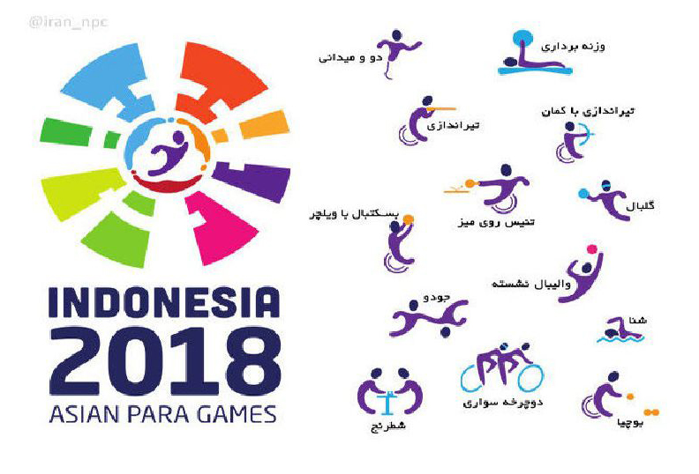
حضور خانواده‌های ورزشکاران جانباز و معلول در مراسم استقبال هم جالب توجه بود که با حلقه‌های گل فرزندان و عزیزان خود را در آغوش گرفتند.
بسیاری از مسافران فرودگاه امام خمینی(ره) به محض اطلاع از ورود کاروان ورزشکاران جانباز، معلول و روشندل خود را به مراسم استقبال رساندند.
بسیاری از حضار که تصاویر سومین دوره بازی‌های پاراآسیایی ٢٠١٨ را از طریق رسانه‌ها دنبال کرده بودند، سراغ ورزشکاران محبوب خود از جمله سیامند رحمان و شاهین ایزدیار را می‌گرفتند.
در مراسم استقبال بسیاری از خانواده‌ها خود را به تهران رسانده بودند. قرار است در هر استانی هم مراسم استقبال برگزار شود.
گزارشگران رسانه ملی از برنامه‌های مختلف و حتی رسانه‌های نوشتاری و خبرگزاری‌ها نیز با حضور در فرودگاه امام خمینی (ره) این مراسم را پوشش دادند. هنرنمایی و افتخارآفرینی ورزشکاران با اراده ایرانی در رویداد جاکارتا که باعث قرار گرفتن کاروان خودباوری و امید در جایگاه سوم بازی‌ها شد، در مراسم استقبال نقل صحبت‌ها شده بود و حاضران پیش از ورود هواپیما از صحنه‌های به یادماندنی این بازی‌ها صحبت می‌کردند.
پرواز حامل کاروان ورزشی خودباوری و امید ابتدا قرار بود ساعت ۵:30 بامداد به زمین بنشیند که با ۶٠ دقیقه تأخیر ساعت ۶:30 وارد فرودگاه امام خمینی(ره) شدند. کاروان ایران ساعت ٧:١۵ وارد سالن فرودگاه شدند و مراسم استقبال از آنها برگزار شد.
برخی از اعضای کاروان از جمله داوران و خبرنگاران اعزامی به بازی‌های پاراآسیایی در پروازی جدا ساعت ٢ بامداد به فرودگاه رسیده بودند.
نصب تصاویری از افتخارآفرینان بازی‌های پاراآسیایی در فرودگاه از سوی فدراسیون ورزش‌های جانبازان و معلولین همچنین بنر پیام‌های رئیس جمهور، رییس مجلس و وزیر ورزش و جوانان جلوه ویژه‌ای در مراسم استقبال ایجاد کرده بود.
تعدادی از مدیران کل ورزش و جوانان استان‌ها به همراه برخی از رؤسای هیئت‌های ورزش جانبازان و معلولین همچنین هیئت ورزش نابینایان هم در مراسم
استقبال حضور داشتند.

پایان کار کاروان خودباوری و امید ایران با ۱۳۶ مدال

اشاره
سومین دوره بازی‌های پاراآسیایی که به میزبانی اندونزی و در شهر جاکارتا برگزار شد، امروز (شنبه) با برگزاری فینال بسکتبال با ویلچر مردان به عنوان آخرین مسابقه این رویداد ورزشی به پایان رسید.
کاروان ورزشی کشورمان در این رقابت‌ها با ۲۰۸ ورزشکار شرکت کرد و موفق به کسب ۵۱ طلا، ۴۲ نقره و ۴۳ برنز (مجموع ۱۳۶ مدال) شد تا با یک رتبه صعود نسبت به دوره قبلی در رده سوم قرار بگیرد.
شاهین ایزدیار شناگر کشورمان در این دوره از مسابقات ۶ طلا و یک نقره گرفت و رکورد جالبی از خود به نمایش گذاشت.
این رتبه در حالی به دست آمد که چین و کره جنوبی بالاتر از کاروان ایران ایستادند، البته اختلاف با کره جنوبی نیز بسیار کم بود.
اسامی کامل مدال‌آوران کاروان ایران و جدول نهایی این دوره از بازی‌ها در زیر آمده است:

مدال‌آوران طلا
۱ – شاهین ایزدیار – شنا – کلاس S10
۲- یونس سیفی‌پور - دوومیدانی - پرتاب کلاب - کلاس
۳-رقیه شجاعی - تیراندازی - تفنگ بادی ایستاده - ۱۰ متر SH1S32
۴-ساره جوانمردی - تیراندازی - خفیف ۵۰ متر
۵-وحید علی نجیمی - دوومیدانی - دوی ۲۰۰ متر
۶- شاهین ایزدیار - شنا ۱۰۰ متر آزاد - کلاس S10
۷- علیرضا قلعه ناصری - دوومیدانی - پرتاب دیسک
۸- عذرا مهدوی‌کیا - دوومیدانی - دوی ۱۵۰۰ متر
۹- امیر جعفری - وزنه‌برداری دسته پنجم ۶۹ کیلوگرم
۱۰- محمدرضا احمدی - دوومیدانی - پرتاب وزنه - کلاس F33
۱۱-مهدی اولاد - دوومیدانی - پرتاب وزنه - کلاس F11
۱۲- ساره جوانمردی - تپانچه بادی ۱۰ متر P2 - کلاس SH1
۱۳-بتول جهانگیری - دوومیدانی - پرتاب وزنه - کلاس F33
۱۴-شاهین ایزدیار - شنا - ماده ۲۰۰ متر مختلط
۱۵- روح‌الله رستمی - وزنه‌برداری - دسته ۷۲ کیلوگرم
۱۶-فرزاد سپهوند - دوومیدانی - پرتاب دیسک
۱۷- حسین خرسند امیری - دوومیدانی - پرتاب دیسک
۱۸- مهدی اولاد - دوومیدانی - پرتاب دیسک - کلاس F11
۱۹-تیم شطرنج بانوان - B2-B3
۲۰-عاطفه نقوی - شطرنج - B2-B3
۲۱- امید کریمی - شطرنج - B2-B3
۲۲- علیرضا مختاری - دوومیدانی - پرتاب وزنه - کلاس F53
۲۳- هاشمیه متقیان - دوومیدانی - پرتاب دیسک - کلاس F56
۲۴- وحید نوری - جودو دسته ۹۰ کیلوگرم
۲۵- احسان موسوی‌نژاد - جودو - دسته ۱۱۱ کیلوگرم
۲۶- محمدرضا زندی - تیروکمان - کلاس W1
۲۷- عارف بهاروند - دوومیدانی
۲۸- شاهین ایزدیار - شنا
۲۹- شاهین ایزدیار - شنا
۳۰-مهناز امینی - پرتاب نیزه
۳۱- آرزو حکیمی - پرتاب وزنه - کلاس F32
۳۲- امید ظریف - دوومیدانی ۴۰۰ متر - کلاس T13
۳۳- زهرا نعمتی و غلامرضا رحیمی تیروکمان (تیم میکس ریکرو)
۳۴- مهدی علیزاده - پرتاب نیزه - کلاس F33-34
۳۵- حامد امیری - پرتاب وزنه - کلاس F54-55
۳۶- تیم ملی والیبال نشسته مردان
۳۷- وحید علی نجیمی - دوومیدانی ۴۰۰ متر - کلاس T12
۳۸- سجاد محمدیان - پرتاب وزنه - کلاس F42
۳۹- محمد الوان‌پور - پرتاب نیزه - کلاس F56
۴۰-حمید اسلامی - دوومیدانی ۱۵۰۰ متر - کلاس T11
۴۱ – الناز دارابیان – پرتاب دیسک کلاس F51، F52 و F53
۴۲ – سامان پاکباز – پرتاب دیسک کلاس F12
۴۳ – پیمان نصیری – دوومیدانی ۱۵۰۰ متر کلاس T20
۴۴ – سیدحامد صلحی پور – وزنه‌برداری دسته ۹۷ کیلوگرم
۴۵ – تیم شطرنج بانوان – کلاس B3 – B2
۴۶ – تیم گلبال مردان
۴۷ – سیامند رحمان – وزنه‌برداری دسته ۱۰۷ کیلوگرم
۴۸ – شاهین ایزدیار – شنا – ۱۰۰ متر کرال پشت
۴۹ – عشرت کردستانی – پرتاب وزنه
۵۰- حامد امیری – پرتاب نیزه
۵۱- تیم ملی بسکتبال با ویلچر آقایان

مدال‌آوران نقره
۱-جاوید احسانی شکیب – پرتاب دیسک
۲- علی الفت‌نیا – دو و میدانی ۲۰۰ متر
۳- زهرا صالحی – پرتاب نیزه
۴- هاجر صفرزاده – دوی ۲۰۰ متر کلاس T22
۵- نورمحمد آرخی – ماده پرتاب وزنه کلاس F11
۶- سامان پاکباز – کلاس F12 پرتاب وزنه
۷- سمیرا ارم – تپانچه ۱۰ متر بادی کلاس Sh1
۸- هاشمیه متقیان – پرتاب نیزه کلاس ادغامی F55/56
۹- مختاری – پرتاب دیسک کلاس ادغامی F51/52/53
۱۰- صالح فرج‌زاده در پرتاب وزنه کلاس F34
۱۱- زهرا نعمتی در ریکرو
۱۲- فریبا زنده بودی – شطرنج
۱۳- بهزاد عزیزی – پرتاب نیزه
۱۴- جلیل باقری – پرتاب دیسک
۱۵- یوسف یوسفی – وزنه‌برداری ۵۹ کیلوگرم
۱۶- علی‌اصغر جوانمردی – پرتاب وزنه
۱۷ – تیم شطرنج مردان
۱۸ – تیم شطرنج بانوان
۱۹ – اسدالله عظیمی – دوومیدانی
۲۰- نادر مرادی – وزنه‌برداری
۲۱ – هاشم رستگاری – دوی ۴۰۰ متر کلاسT37
۲۲- تیم ملی والیبال نشسته بانوان
۲۳- جلیل باقری – پرتاب وزنه
۲۴ – هاجر صفرزاده – دوی ۴۰۰ متر کلاس T12
۲۵ – تیم جودوی نابینایان
۲۶ – شاهین ایزدیار ماده ۴۰۰ متر آزاد کلاس S10
۲۷ – محمد خالوندی – پرتاب نیزه
۲۸ – فائزه کرمانی – پرتاب نیزه کلاس F33/34
۲۹ – مسعود حیدری – پرتاب دیسک کلاس F12
۳۰- مرضیه صدقی – پرتاب وزنه کلاس F54
۳۱ – فرشته مرادی – پرتاب وزنه ماده F34
۳۲ – هرمز سیدی – پرتاب نیزه کلاس F37/38
۳۳ – داودعلی قاسمی – دوومیدانی – دوی ۱۰۰ متر – کلاس T13
۳۴ – محمدرضا خیرالله‌زاده – جودو وزن ۱۰۰ کیلوگرم
۳۵ – تیم تیراندازی – میکس کامپوند
۳۶ – امان‌الله پاپی – پرتاب نیزه
۳۶ – محسن کائیدی – پرتاب نیزه
۳۷ – ملیحه صفایی – شطرنج
۳۸ – فاطمه برقول – شطرنج
۳۹ – تیم شطرنج بانوان – کلاس B1
۴۰- علی‌اکبر غریب شی – وزنه‌برداری دسته ۱۰۷ کیلوگرم
۴۱ – منصور پورمیرزایی – وزنه‌برداری دسته ۱۰۷ کیلوگرم
۴۲ – عبدالرضا جوکار – پرتاب نیزه

مدال‌آوران برنز
۱-علی امیدی – دوومیدانی
۲- امید ظریف صنایع- دوومیدانی ۲۰۰ متر کلاس T13
۳- داودعلی قاسمی– دوومیدانی ۲۰۰ متر کلاس T3
۴- احمد اجاقلو – دوومیدانی – ۲۰۰ متر
۵- عذرا مهدوی‌کیا – پرتاب نیزه کلاس F12/13
۶- سولماز بازرگان – پرتاب دیسک
۷- مسعود حیدری – کلاس F12 پرتاب وزنه
۸- حمزه محمدی – وزنه‌برداری
۹- مهدی علیزاده – پرتاب وزنه
۱۰- امید ظریف – دوومیدانی
۱۱- آرین لطفی در پرتاب دیسک کلاس F11
۱۲- فاطمه برقول – شطرنج
۱۳- لیلا زارع‌زاده – برنز
۱۴- سیدعرفان حسینی – پرتاب نیزه
۱۵- زهرا برناکی – پرش طول
۱۶- حسن جان‌فشان – تنیس روی میز
۱۷- حامد امیری- پرتاب دیسک
۱۸- میثم بنی طبا – جودو ۶۰ کیلوگرم
۱۹- رضا غلامی- جودو ۶۶ کیلوگرم
۲۰- شطرنج نابینایان گروه B1 آقایان
۲۱ – مجید کاکوش – تیراندازی با کمان
۲۲ – فرهاد کهریزی – دوی ۴۰۰ متر کلاس T36
۲۳ – هاجر صفرزاده – ماده دوی ۱۰۰ متر بانوان کلاس T12
۲۸ – شیلا حدادی – پرتاب دیسک کلاس ادغامی F54/55
۲۵ – ژیلا یوسفی – پرتاب دیسک
۲۶ – بتول جهانگیری – پرتاب نیزه کلاس F33/34
۲۷ – تیم ملی گلبال بانوان
۲۸ – امین عبدل پور – ماده ۱۵۰۰ متر مردان
۲۹ – شهلا حدیدی – پرتاب وزنه کلاس F54
۳۰- جواد حردانی – پرتاب نیزه کلاس F37/38
۳۱ – احمد اجاقلو – دوومیدانی – دوی ۱۰۰ متر
۳۲ – علیرضا مختاری – دوومیدانی – پرتاب دیسک
۳۳ – محمد خالوندی – پرتاب دیسک
۳۴ – امیر خسروانی – دوومیدانی – پرش طول کلاس T12
۳۵ – امیر جعفری – جودو وزن ۷۳ کیلوگرم
۳۶ – فریبا زنده‌بودی – شطرنج
۳۷ – سامان رضی – وزنه‌برداری دسته ۱۰۷ کیلوگرم
۳۸ – محمدحسین کریمی – شنای ۵۰ مترال کرال سینه
۳۹ – میکائیل دیانی – دوومیدانی – دوی ۵ هزار متر
۴۰- پروین مقدم – پرتاب وزنه کلاس F55
۴۱ – یونس سیفی پور – پرتاب وزنه کلاس F32
​۴۲ – فریبا زنده‌بودی – شطرنج

اسامی نهایی ورزشکاران اعزامی به جاکارتا در ۱۳ رشته

اشاره
هادی رضایی، سرپرست کاروان ایران در سومین دوره بازی‌های پاراآسیایی، از پایان ثبت نام ورزشکاران برای حضور در این رقابت‌ها خبر داد و اسامی ورزشکاران اعزامی کشورمان در ۱۳ رشته ورزشی را اعلام کرد.
در سومین دوره بازی‌های پاراآسیایی، ایران در بخش جانبازان و معلولین در ۱۰ رشته و در بخش نابینایان و کم بینایان در ۶ رشته حضور دارد که در سه رشته دو و میدانی، شنا و دوچرخه سواری در هر دو بخش جانبازان و معلولین و نابینایان و کم بینایان نماینده داریم و در مجموع ۱۳۶ ورزشکار در بخش آقایان و ۷۳ ورزشکار در
بخش بانوان از کشورمان در این بازی‌ها شرکت می‌کنند.
اسامی منتشر شده بر اساس آخرین ثبت نام انجام شده اعلام می‌شود و بدیهی است ورزشکارانی که تا زمان اعزام به بازی‌ها شرایط مطلوب خود را از دست بدهند، از لیست حذف خواهند شد اما دیگر امکان افزوده شده نفر جدید وجود ندارد.
کاروان اعزامی کشورمان ۱۰ مهرماه تهران را برای شرکت در سومین دوره بازی‌های پاراآسیایی ترک می‌کند و رقابت‌ها نیز از ۱۴ تا ۲۳ مهر ماه برگزار خواهد شد.

بسکتبال با ویلچر
آقایان
ورزشکاران: محمد صحی، محمد محمدنژاد، مرتضی ابراهیمی، مرتضی عابدی، محسن طلوعی تمرداش، حسن عبدی، عادل طرفی منشدی، عبدالجلیل قرنجیک، حکیم منصوری، محمدحسن سیاری، وحید سعادت پور مقدم، امید هادی اظهر
کادر فنی: محمدرضا دستیار (سرمربی)، مازیار میرعظیمی (مربی)، مسعود فلاح (تکنسین)
سرپرست: حمید علی صمیمی
بانوان
ورزشکاران: مهسا سعادت زیندانلو، فتانه پورآت، ناهید کرمی کوشکک، لیلا عباسی، ندا فراستی، سحر حیدری، سمیه کهزادپور، زهرا حبیبی پرعلی، لیلا ملکی، مهدیه خاکباز علی آباد، رقیه امیری، ثریا نوری
کادر فنی: آذر همایون پور (سرمربی)، مهری یوسف زاده ثانی (مربی)
سرپرست: بتول مشرف جوادی

بوچیا
ورزشکاران: فهیمه عباسی، بهروز بربرمقدم، راضیه کاظم پور پیربازاری، علی اصانلو، مریم ملکی فلاح، فرشید استجلو
کادر فنی: افسانه علی پور توچائی (مربی بانوان)، وحید نیک فرجام (مربی
آقایان)، کلثوم بافضل حسن بلبل (پرستار بانوان)، حیدر مهدی زاده دایو (پرستار آقایان)، فرحناز قاسمی (همراه فنی)، بهرام موحدی (همراه فنی)
سرپرست: سید مسعود طباطبائیان

تنیس روی میز
ورزشکاران: الهام چزانی، مریم علیزاده مهدی محله، حسن جانفشان، مجید عربی، مهدی معصومی یخدانی، جواد فولادی طرقی
کادر فنی: مهدی آرمندنیا (مربی)، زهرا بیگم میربابایی (مربی)
سرپرست: مجتبی قربان حسنی

تیروکمان
ورزشکاران: زهرا نعمتی، غلامرضا رحیمی، هادی نوری، سمیه عباسپور، مجید کاکوش، پوریا جلالی پور، راضیه شیرمحمدی، محمدرضا زندی، علی سینا منشازاده
کادر فنی: مجید کهتری (سرمربی)، جبرائیل عبادی (مربی)، لیلا سخائی فر (مربی)
سرپرست: جهانگیر فدایی گوراب زرمخی

تیراندازی
ورزشکاران: ساره جوانمردی، مجید اردشیر فلاح، سمیرا ارم، زهرا غلامزاده پستکی، معصومه خدابخشی، رقیه شجاعی، عالیه محمودی کردخیلی
کادر فنی: یوسف آجورلو (مربی)، مهرنوش امینی نجف آباد (مربی)، زهرا علی بیگی (تکنسین)
سرپرست: سیما لیموچی

جودو
ورزشکاران: محمدرضا خیرالله زاده ورزی، احسان موسی نژاد کارمزدی، سید
امید جعفری، سید میثم بنی طبا خرم آبادی، رضا غلامی، علیرضا خجسته، وحید نوری
کادر فنی: محمدرضا حاجی یوسف زاده (سرمربی)، فرهاد معابی نوروز آبادی (مربی)
سرپرست: محمدرضا محمود خانی

دو و میدانی
ورزشکاران: یونس سیفی پور، مهدی علیزاده، سیامک صالح فرج زاده، سجاد محمدیان، اسداله عظیمی، حامد امیری، فرزاد سپه وند، علیرضا قلعه ناصری، علیرضا مختاری همامی، محسن کائیدی، علی امیدی، علی الفت نیا، هاشم رستگاری مبین، محمد الوان پور، بتول جهانگیری، پروین مقدم، الناز دارابیان اقدس، هاشمیه متقیان معاوی، مهناز امینی نوگورانی، حسن دهقانی، هادی کائیدی، مهران نیکوئی مجد، عارف بهاروند، صادق بیت سیاح، علی محمد یاری، جاوید احسانی شکیب، هرمز صیدی کزپونجی، عبدالرضا جوکار، امان اله پاپی، داوود علی قاسمی، کامران یزدی، احمد اجاقلو، پیمان نصیری بزنجانی، فرشته مرادی مقدم، مرضیه صدقی سقین سرا، عشرت کردستانی، ژیلا یوسفی، فائزه کرمانی، الهام صالحی، زهرا شاه محمدی، محمدرضا احمدی، علی بیت سیاح، آرش سلطانی، محسن مجیدی جمال آبادی، شهرام حسن پور، جواد حردانی، خالد حضیری حمادی، محمد خالوندی، فرهاد کهریزی، مبین رکیده، سارا احمدزاده خانیانی، سولماز بازرگان، شهلا حدیدی، زهرا برناکی، جلیل باقری جدی، آرزو رحیمی، سعیده عبدالهی، سید علی اصغر جوانمردی، حسین خرسند امیری، امین عبدل پور، حمید صمدیان پور، سامان پاکباز، آریان لطفی، مسعود حیدری، نور محمد آرخی، علیرضا فرح، حمید اسلامی، علی الهی، وحید علی نجیمی، محمد مشهدیان خوزانی، امید ظریف صنایعی، میکائیل دیانی، سید عرفان حسینی لیراوی، امیر خسروانی، مهدی اولاد، علی شمشیری، هاجر صفرزاده قهدریجانی، حکیمه گودرزی، هاجر تکتاز، عذرا مهدوی کیا، راضیه محمودی، بهزاد عزیزی، ناصر حسن پور، حسین صالحی منش (ورزشکار دونده
همراه)
کادر فنی (مربیان): هرمز رادصادقی نیا، ماشااله طاهری، مهدی فارسی، مصطفی بهرامی، ابراهیم مومنی خراجی، نصراله احدی پرست، رسول کیانی آذر، فیروز کاظم زاد رائف، امیر حاجی زاده، محسن عزیز نژاد، الهه شیعه، شیرین یزدانی، ماهروخ مرادی، زهرا کرم زاده، لیلا صفری سهرفروزانی، سهراب اسدی شیراز، محسن پاکباز، مهدی موسوی، مهرداد بیابانی
سرپرستان: بهمن رضائی فرعی (مربی و قائم مقام سرپرست دو و میدانی در بخش جانبازان و معلولین)، علی اصغر هادی‌زاده (قائم مقام سرپرست دوومیدانی در بخش نابینایان و کم بینایان)، بهروز برجسته محبی(سرپرست کل دوومیدانی)

دوچرخه سواری
ورزشکاران: مهدی محمدی، بهرام سلیمانی سروستانی، صابر رحیم‌پور جان باز، طاهر مقدم، سینا امیر علائی (ورزشکار جلوران)
کادر فنی: فرهاد عصفوری (سرمربی)، علیرضا مکوندی (تکنسین)
سرپرست: عباس باغستانی

شطرنج
ورزشکاران: ملیحه صفایی، زهرا محمدی راد، لیلا زارع زاده شهرک، فریبا زنده بودی، عاطفه نقوی مندی، فاطمه برقول، حسنعلی قدیری بیدهندی، مهدی رومی فرد، عرفان محمد علیزاده لشکری، علیرضا قورچه بیگی، امید کریمی، مجید باقری
کادر فنی: علی‌اکبر هدهدی (سرمربی آقایان)، بهروز مرادی (مربی)، شادی پری در (سرمربی بانوان)، منا سلمان ماهینی (مربی بانوان)
سرپرست: علیرضا صفارزاده

شنا
ورزشکاران: شاهین ایزدیار، علیرضا جلیلی، علی محمودخانی، محمدرضا
رهبری، محمدحسین کریمی جهان آبادی، سید مهدی میر دهقان بنادکی
کادر فنی: مهدی ضیائی بشیر زاد(مربی)، حمید شریفیان(مربی)، محمداسماعیل فرح بخشی(مربی)، عباس صادقیان (پرستار)
سرپرست: احمد ارشدی خزاقی

گلبال
آقایان
ورزشکاران: محمد سرنجی استرکی، مصطفی شهبازی یاجلو، محمد منصوری حسن آبادی، محسن جلیلوند شیرخانی تبار، حسن جعفری، مجید فلاح
کادر فنی: مهدی نباتی (سرمربی)، محمد ابراهیم زاده مطلق (مربی)، کاوه عزیزی (همراه)
سرپرست: محمدرضا مظلومی
بانوان
ورزشکاران: سمیرا جلیلوند شیرخانی تبار، زینب قنبری، مریم جعفر زاده طرهانی، طیبه استکی اورگانی، مریم حسام آبادی، فاطمه قمصری جونیانی
کادر فنی: لیلا نعیم آبادی (سرمربی)، زهره ابراهیمی (مربی)
سرپرست: فاطمه رخشانی

والیبال نشسته
آقایان
ورزشکاران: داوود علیپوریان، صادق بیگدلی، مهدی بابادی، رمضان صالحی حاجیکلایی، مرتضی مهرزاد سلاکجانی، مجید لشکری صنمی، حسین گلستانی، میثم علیپور، حسین فرزانه، محمد نعمتی، عیسی زیراهی، محمدرضا سبحانی نیا
کادر فنی: هادی رضایی گرکانی (سرمربی)، علیرضا معمری (مربی)، بهمن تارویردی زاده (مربی)
سرپرست: علی کشفیا
بانوان
ورزشکاران: معصومه زارعی بروتی، ندا پنجه باشی، زهرا دانای طوس، بتول جعفریان ارجاس، فاطمه جهانی، بتول خلیل زاده فرسنگی، نسرین فرهادی، معصومه شجراتی، زینب ملکی دیزیچه، فرزانه حیدری، مهری فلاحی دریاکناری، زهرا نجاتی عارف
کادر فنی: فریبا سلیمانی (سرمربی)، مریم ایرانمنش (مربی)
سرپرست: رقیه اله کرمی

وزنه‌برداری
ورزشکاران: سیامند رحمان، امیر جعفری ارنگه، سیدحامد صلحی پور اونجی، منصور پورمیرزایی، سید یوسف یوسفی پاشکی، علی اکبر غریب شی، حمزه محمدی، نادر مرادی، سامان رضی
کادر فنی: علی اصغر رواسی (سرمربی)، غلامرضا آستارکی (مربی)
سرپرست: محمد تابع

فصل هفتم: رخدادهای ورزش معلولیتی

اشاره
به منظور معرفی توانمندی‌های ورزشکاران دارای معلولیت به ویژه بانوان، برخی از گزارش‌های مربوط به فعالیت‌های آنان در چند دهه اخیر آورده می‌شود. البته درصدد نبوده‌ایم تمامی رخدادها و فعالیت‌های ورزشی معلولین را بیاوریم بلکه به صورت گزینشی فعالیت آنان معرفی شده است.
این رخدادها به ترتیب تاریخی منظم شده‌اند و شامل چهار بخش است:
بانوان دارای معلولیت در کیهان ورزشی (60 تا 92)
بانوان دارای معلولیت در دنیای ورزش (59 تا 92)
بانوان دارای معلولیت مدال‌آور (70 تا 91)
گزارش حوادث (52 تا 93)
اما در بخش‌های اول تا سوم فقط بانوان دارای معلولیت در قلمرواند و آقایان مدنظر نبوده‌اند. نیز در بخش اول و دوم گزارش توصیفی حوادث نیامده بلکه فقط تیتر حادثه آمده است. برای تهیه این اطلاعات حداقل هفت ماه کار شده، و پروژه‌ای دشوار، صعب و دیریاب بود.
در بخش حوادث ورزشکاران دارای معلولیت اعم از بانو یا آقا به صورت تفضیلی و گزارشی آمده است.

بانوان دارای معلولیت در کیهان ورزشی (1360تا 1392)

اشاره
حوادث ورزشی مربوط به بانوان دارای معلولیت در سال‌های 1360 تا 1392 و مشخصاً در دوره جمهوری اسلامی ایران در مجله کیهان ورزشی رصد و استخراج و در اینجا آورده شده است. تأکید می‌کنم محور تیم بسکتبال نبوده بلکه کلی‌تر به مسئله نگاه شده و ورزش بانوان دارای معلولیت مبنای جستجوها بوده است.

رخدادهای 1361
•
به مناسبت روز مبعث حضرت رسول اکرم(ص) جانبازان و معلولین تهران رقابت کردند
(8 خرداد 1361، ش1441، ص26)
[فراخوان مسابقه برای خواهران و برادران معلول و نابینا بوده ولی ظاهراً در قسمت خواهران شرکت‌کننده‌ای نبوده است]
•
اولین دوره مسابقات ورزشی خواهران معلول و نابینا انجام شد
(23 بهمن 1361، ش1479، ص18)

رخدادهای 1362
•
در مسابقات قهرمانی گلبال نابینایان ایران تهران قهرمان و مشهد نایب قهرمان شد
(5 آذر 1362، ش1518، ص34)
[در این خبر از خواهران معلول برای شرکت در ورزش دعوت شده است]

رخدادهای 1368
•
برنامه‌های آینده ورزش‌های جانبازان و معلولین
(23 دی 1368، ش1828، ص9)
(در این خبر اشاره به ورزش بانوان معلول شده است)

رخدادهای 1369
•
خسروی وفا رئیس فدراسیون جانبازان و معلولین: برای شرکت در مسابقات بارسلون و استوک مندویل برنامه‌ریزی خوبی داریم. در مسابقات بین‌المللی معلولین، زنان ایران هم شرکت خواهند کرد
(18 اسفند 1369، ش1884، ص5)

رخدادهای 1370
•
چند خبر از معلولین: دو خواهر معلول در راه مسابقات استوک مندویل؛ اعزام خواهران معلول به بارسلون
(21 اردیبهشت 1370، شماره 1890، ص56)
•
مدال برنز پینگ‌پنگ معلولین جهان به یک زن ایرانی رسید
(5 مرداد 1370، شماره 1900، ص4)

رخدادهای 1371
•
رقابت 240 ورزشکار جانباز در سالن حجاب
(22 فروردین 1371، شماره 1934، ص36)
•
اعزام جانبازان و معلولین به بارسلون
(23 خرداد 1371، ش1943، ص5)
•
اخبار کوتاه از ورزش‌های جانبازان و معلولین (29 ورزشکار جانباز و معلول در راه بارسلون)
(30 خرداد 1371، ش1944، ص54)
•
اردوی چهارم جانبازان و معلولین پایان یافت
(20 تیر 1371، ش1947، ص16)
•
بارسلون، این بار «پارالمپیک»
(31 مرداد 1371، ش1953، ص64)
•
گزارش اختصاصی بهمن اسدی خبرنگار اعزامی کیهان ورزشی به بارسلون: [نگاهی به نتایج ایران]
(28 شهریور 1371، ش1957، ص49)
•
باید از تجربه حضور بانوان بهره بگیریم
(28 شهریور 1371، ش1957، ص51)

رخدادهای 1372
•
نگاهی به ورزش‌های جانبازان و معلولین در سال 71 (اولین تجربه بانوان)
(21 فروردین 1372، ش1983، ص44)
•
کمبود سالن و زمان برای معلولین
(19 تیر 1372، ش1995، ص16)
•
جشنواره فرهنگی ورزشی خواهران جانباز، معلول و نابینای کشور
(25 دی 1372، ش2022، ص57)

رخدادهای 1373
•
تیم تنیس روی میز نشسته بانوان به استوک مندویل اعزام می‌شود
(18 تیر 1373، ش2043، ص42)
•
شنا و دوومیدانی بانوان جانباز و معلول ایران
(21 آبان 1373، ش2061، ص16)
•
ورزش بانوان معلول و جانباز ایران را دریابید
(21 آبان 1373، ش2061، ص58)

رخدادهای 1374
•
تنیس روی میز بانوان جانباز و معلول ایران در راه استوک مندویل
(31 تیر 1374، ش2092. ص51)
•
پرواز برای به هدف زدن؛ گفتگو با بانوان تیرانداز
(7 مرداد 1374، ش2093، ص8)
•
مدال نقره برای پینگ‌پنگ باز معلول ایرانی در استوک مندویل
(7 مرداد 1374، ش2093، ص9)
•
تنیس روی میز خواهران در فکر پارالمپیک
(18 آذر 1374، ش2112، ص26)

رخدادهای 1375
•
بانوان تیرانداز معلول ایران، به مسابقات پارالمپیک 96 اعزام خواهند شد
(8 اردیبهشت 1375، ش2128، ص30)
•
اعزام تیم تیراندازی معلولان ایران به مسابقات دانمارک - (زنان و مردان)
(15 اردیبهشت 1375، ش2129، ص32)
•
در مسابقات بین‌المللی تیراندازی معلولان دانمارک، تیم ایران صاحب یک مدال برنز شد
(15 اردیبهشت 1375، ش2129، ص52)
•
سمینار سراسری هیئت‌های ورزشی بانوان معلول
(29 اردیبهشت 1375، ش2131، ص61)
•
پای صحبت مسئول انجمن ورزش نابینایان بانوان ایران
(2 تیر 1375، ش2136، ص28)
•
900 میلیون ریال، اعتبار عملیات مجموعه ورزشی بانوان اهواز
(2 تیر 1375، ش2136، ص28)
•
جشنواره ورزشی بانوان معلول و نابینا برگزار می‌شود
(2 تیر 1375، ش2136، ص28)
•
اعزام 6 ژیمناست به پاکستان
(2 تیر 1375، ش2136، ص28)
•
پینگ‌پنگ دختران شاهد
(2 تیر 1375، ش2136، ص28)
•
در بازی‌های پارالمپیک 96؛ ورزش بانوان 2 شرکت کننده دارد
(2 تیر 1375، ش2136، ص28)
•
رقابت‌های دیدنی 260 ورزشکار معلول؛ تهران در دوومیدانی درخشید و فارس و کرمانشاه در پینگ‌پنگ
(10 آذر 1375، ش2159، ص 26- 27)
•
صعود سراسری به قله شیرکوه
(10 آذر 1375، ش2159، ص27)
•
آغاز بسکتبال باشگاه‌های دسته دوم تهران
(10 آذر 1375، ش2159، ص27)
•
مسابقات دوومیدانی و کوه‌پیمایی در شهرکرد؛ دوندگان شهرکرد اول شدند
(10 آذر 1375، ش2159، ص27)
•
مصاحبه: او را دریابید که همه عشق است و دیگر هیچ...
(15 دی 1375، ش2164، ص 16-18

رخدادهای 1376
•
سفر عشق از تبریز تا تهران؛ تجدید میثاق با امام شهیدان
(24 خرداد 1376، ش 2184، ص53)
•
همت بلند بانوان جانباز و معلول ستودنی است
(29 شهریور 1376، ش2198، ص56)
•
نخستین جشنواره فرهنگی - ورزشی بانوان معلول، جانباز و نابینای ایران، شهریور 1376، تهران، جلوه‌هایی دیگر از شکوه زن در عرصه ورزش
(29 شهریور 1376، ش2198، ص 56-58)

رخدادهای 1377
•
نخستین گردهمایی مشترک مسئولان ورزش بانوان و هیئت‌های ورزشی استان‌های ایران
(27 و 28 اردیبهشت 1377، 2 خرداد 1377، ش2228، ص30)
•
پارالمپیک سیدنی 2000 در انتظار تیراندازی ایرانی
(10 مرداد 1377، ش2238، ص40)
•
میدانی دیگر برای بانوان ورزشکار ایرانی
(17 مرداد 1377، ش2239، ص40)
•
خبرهایی از برگزاری رقابت‌های ورزشکاران معلول
(9 آبان 1377، ش2251، ص39)
•
نتایج رقابت‌های ورزشکاران معلول
(1 اسفند 1377، ش2267، ص18)
•
اعضای تیم ملی تیراندازی معلولان برگزیده شدند
(8 اسفند 1377، ش2268، ص38

رخدادهای 1378
•
چهار فصل «نمادین» ورزش بانوان در سال 77
(21 فروردین، 1378، ش2271، ص 28-29)
•
رقابت ویلچررانان در تهران
(20 شهریور 1378، ش2292، ص41)
•
دومین اردوی ورزشکاران معلول راهی سیدنی
(20 شهریور 1378، ش2292، ص41)
•
مسابقات ویلچررانی و پرتاب وزنه بانوان معلول استان تهران
(27 آذر 1378، ش2306، ص40)
•
ورزش خواهران: توانایی ورزش معلولان انکارناپذیر است
(18 دی 1378، ش2309، ص40)

رخدادهای 1379
•
ورزش خواهران: اعزام تیم والیبال نشسته به هلند قطعی شد
(3 اردیبهشت 1379، ش2321، ص48)
•
مسابقات تیراندازی تدارکاتی پارالمپیک
(24 اردیبهشت 1379، ش2324، ص44)
•
نخستین دوره مسابقات والیبال نشسته جهان - هلند
(خرداد 1379، 21 خرداد 1379، ش2327، ص40)
•
شطرنج نابینایان استان تهران
(21 خرداد 1379، ش2327، ص40)
•
اعزام دو شطرنج باز نابینا به مسابقات جهانی
(18 خرداد 1379، ش2331، ص41)
•
نتایج رقابت‌های بانوان معلول استان تهران
(7 مرداد 1379، ش2334، ص47)
•
چهار نماینده بانوان معلول ایران در پارالمپیک سیدنی 2000
(23 مرداد 1379، ش2345، ص10)
•
روی خط پارالمپیک: نیره عاکف به مدال برنز دست یافت
(7 آبان 1379، ش2347، ص 45-44)
•
مسابقات بانوان استان تهران
(14 آبان 1379، ش2348، ص40)
•
مدال عاکف، نخستین مدال بانوان ایران در پارالمپیک
(21 آبان 1379، ش2349، ص41)
•
مسابقات والیبال نشسته معلولان و جانبازان - جام رمضان
(10 دی 1379، ش2356، ص18)

رخدادهای 1380
•
ورزش خواهران: تیراندازان، در انتظار دعوت نامه پارالمپیک
(8 اردیبهشت 1380، ش2369، ص41)
•
مدال‌آور پارالمپیک 2000 عضو کمسیون اخلاق کمیته ملی المپیک شد
(21 مهر 1380، ش2392، ص18)
•
جانبازان و معلولان به میدان رفتند: دهمین دوره مسابقات ورزشی قهرمانی
ایران بانوان جانباز و معلول - تهران
(20 بهمن 1380، ش2409، ص35)

رخدادهای 1381
•
مسابقات معلولان آسیا
(14 اردیبهشت 1381، ش2418، ص66)
•
مسابقات ورزشی معلولان پایتخت‌های آسیا - کوالالامپور - اردیبهشت 1381: سه طلا به بانوان رسید
(11 خرداد 1381، ش2422، ص43)
•
تیم تیراندازی جانبازان و معلولان ایران دهم شد
(22 تیر 1381، ش2428، ص4)
•
تیم دوومیدانی جانبازان و معلولان به فرانسه رفت
(29 تیر 1381، ش2429، ص26)
•
مسابقات والیبال نشسته قهرمانی ایران بانوان معلول و جانباز
(29 تیر 1381، ش2429، ص66)
•
جدال معلولین برای گرامیداشت دهه فجر
(26 بهمن 1381، ش2459، ص43)
•
دو همگانی هیئت معلولین و جانبازان
(3 اسفند 1381، ش2460، ص43)

رخدادهای 1382
•
رقابت 300 نابینا
(24 خرداد 1382، ش2473، ص18)
•
اعظم مهدی زاده: توجه به ورزش جانبازان و معلولین کم است
(24 خرداد 1382، ش2473، ص18)
•
تیم ملی تیراندازی معلولین و جانبازان در اردو
(7 تیر 1382، ش2475، ص18)
•
جانباز و معلول در روز المپیک دویدند
(14 تیر 1382، ش2476، ص43)
•
فاطمه برقول: خسته شده‌ام
(28 تیر 1382، ش2478، ص18)
•
چهارمین جشنواره فرهنگی ورزشی جانبازان، معلولان و نابینایان
(25 مرداد 1382، ش2482، ص63)
•
ایمان، اراده و عشق معنا شد
(1 شهریور 1382، ش2483، ص 10-11)
•
ره آورد تیراندازان از مسابقات جهانی آلمان
(15 شهریور 1382، ش2485، ص10)
•
صدیقه برمکی: اردوها مستمر نیست
(15 شهریور 1382، ش2485، ص18)
•
نیره عاکف: از مربیان با سابقه استفاده شود
(22 شهریور 1382، ش2486، ص51)
•
سوغات دوومیدانی معلولین بانوان از مسابقات جهانی
(17 آبان 1382، ش2494، ص33)
•
شنای معلولین بانوان
(22 آذر 1382، ش2499، ص46)
•
8 مدال نقره و برنز نصیب تیم ملی پینگ‌پنگ معلولین بانوان کشور شد
(30 آذر 82، ش2500، ص11)
•
رقیه روشنی: باید جایگاه ورزش معلولین مشخص شود
(6 دی 82، ش2501، ص18)
•
کهریزک میزبان بوچیا
(20 دی 82، ش2503، ص63)
•
مدال آوران
(23 اسفند 1382، ش2512، ص 28-29)

رخدادهای 1383
•
تیم‌های ملی بانوان در دو رشته به پارالمپیک اعزام می‌شوند
(12 اردیبهشت 1383، ش2516، ص11)
•
تهران قهرمان لیگ والیبال نشسته معلولین
(19 اردیبهشت 1383، ش2517، ص18)
•
هدف‌گیری تیراندازان در هلند
(26 اردیبهشت 1383، ش2518، ص43)
•
اعضای تیم تیراندازی، معلولین اعزامی به آتن
(2 خرداد 1383، ش2519، ص51)
•
دومیدانی کاران اردو زدند
(20 تیر 1383، ش2526، ص11)
•
اعضای تیم ملی تیراندازی معلولین
(27 تیر 1383، ش2527، ص11)
•
دعوت از 9 شطرنج باز زن و مرد به اردوی تیم ملی نابینایان و کم‌بینایان
(3 مرداد 1383، ش2528، ص19)
•
مدال طلا و برنز بانوان در مسابقات آزاد اروپا
(10 مرداد 1383، ش2529، ص18)
•
دوازدهمین دوره بازی‌های پارالمپیک 2004 آتن، «مدال طلایی که از کف رفت!»
(25 مهر 1383، ش2540، ص17)

رخدادهای 1384
•
عدم استقبال بانوان نابینا و کم‌بینا از رشته گلبال
(27 فروردین 1384، ش2562، ص19)
•
بانوان جانباز و معلول تنیس روی میز در اردو
(31 اردیبهشت 1384، ش2567، ص50)
•
هیئت جانبازان و معلولین به بانوان معلول سرویس نمی‌دهد
(19 شهریور 1384، ش2582، ص52)
•
قهرمانی پینگ‌پنگ بازان معلول
(16 مهر 1384، ش2586، ص47)
•
اعزام تیم گلبال بانوان ایران به مسابقات آسیایی مالزی
(20 آذر 1384، ش2595، ص58)
•
مرحله پایانی شطرنج قهرمانی بانوان ایران
(20 آذر 1384، ش2595، ص58)
•
رقابت‌های فوتسال باشگاه‌های برتر بانوان کشور
(20 آذر 1384، ش2595، ص58)

رخدادهای 1385
•
دومین دوره مسابقات بوچیا بانوان معلول ایران: تهران قهرمانی را به خود اختصاص داد
(9 اردیبهشت 1385، ش2610، ص62)
•
ورزشکاران جانباز و معلول به اردو می‌روند
(11 شهریور 1385، ش2627، ص58)

رخدادهای 1386
•
اعزام تیم والیبال نشسته بانوان به پکن
(23 تیر، 1386، ش2668، ص5)

رخدادهای 1387
•
والیبال نشسته بین قاره زنان جهان: ایران هشتم شد
(14 اردیبهشت 1387، ش2707، ص56)

رخدادهای 1388
•
22 مدال ره آورد دوومیدانی کاران جانباز از تونس
13 تیر 1388، ش2763، ص55)
•
اردوی بانوان معلول منتخب تیرانداز
(3 مرداد 1388، ش2766، ص43)
•
کلاس‌های داوری والیبال نشسته ویژه بانوان
3 مرداد 1388، ش2766، ص57)
•
ورزشکاران جانباز و معلول در ژاپن
(21 شهریور 1388، ش2773، ص58)
•
جانبازان و معلولین: والیبال بانوان
(9 آبان 1388، ش2780، ص58)
•
جانبازان و معلولین: مرحله نهایی لیگ تیراندازی
(9 آبان 1388، ش2780، ص58)
•
جانبازان و معلولین: مرحله پنجم اردوی دوومیدانی بانوان
(9 آبان 1388، ش2780، ص58)
•
جانبازان و معلولین: تیم تیر و کمان آماده پرواز به هند
(9 آبان 1388، ش2780، ص58)
•
همدان قهرمان پینگ‌پنگ بانوان معلول
(28 آذر 1388، ش2787، ص50)
•
5 بهمن، آغاز لیگ والیبال نشسته بانوان
(3 بهمن 1388، ش2791، ص59)
•
زنجان میزبان بانوان والیبالیست جانباز و معلول
(10 بهمن 1388، ش2792، ص55)
•
کاروان گلبال ایران عازم مالزی شد
(15 اسفند 1388، ش2796، ص5)

رخدادهای 1389
•
رقابت سخت ایران، کره جنوبی و ژاپن برای کسب عنوان دوم
(27 آذر 1389، ش2843، ص56-57)

رخدادهای 1390
•
ره‌آورد شطرنج بازان نابینا و کم‌بینا از مسابقات آنتالیای ترکیه: 4 مدال طلا، نقره و برنز
(3 اردیبهشت 1390، ش2849، ص43)
•
زهرا نعمتی در ریکرو بانوان 2 رکورد جهان را شکست
(25 تیر 1390، ش2861، ص11)

رخدادهای 1391
•
هیئت کرمان، قهرمان والیبال نشسته بانوان لیگ برتر ایران
(26 فروردین 1391، ش2895، ص36)
•
تهران، فاتح دوومیدانی بانوان معلول
(9 اردیبهشت 1391، ش2897، ص43)
•
جام جهانی تیراندازی ترکیه: یک نقره و عنوان چهارمی برای بانوان ملی پوش ایران
(23 اردیبهشت 1391، ش2899، ص42)
•
پای صحبت سرمربی و ورزشکاران تیم ملی تیر و کمان پارالمپیک؛ نعمتی: هیچ فرقی وجود ندارد
(27 خرداد 1391، ش2904، ص42)
•
2 طلا، یک نقره و 2 برنز ره‌آورد کمانداران ایران از چک
(31 تیر 1391، ش2909، ص50)
•
پنجمین اردوی آمادگی تیم ملی تیراندازی بانوان
(31 تیر 1391، ش2909، ص50)
•
کوتاه .... کوتاه .... از پارالمپیکی‌ها
(7 مرداد 1391، ش2910، ص42)
•
با تمام وجود مبارزه می‌کنیم
(21 مرداد 1391، ش2912، ص58)
•
رقیه الله کرمی، سرمربی تیم ملی تیراندازی بانوان: اردوها نباید قطع و وصل شود!
(28 مرداد 1381، ش2913، ص30)
•
زهرا نعمتی اولین بانوی طلایی کاروان ایران
(18 شهریور 1391، ش2916، ص56)
•
رئیس‌جمهور به زهرا نعمتی هدیه ازدواج داد
(15 مهر 1391، ش2920، ص11)
•
زهرا نعمتی: اصلاً توجه نداشتم که رقبای اصلی من چه کسانی هستند
(15 مهر 1391، ش2920، ص42)
•
پای صحبت کمانداری که معلولیت را احساس نمی‌کند، زهرا نعمتی: از کمربند مشکی تکواندو به مدال طلای پارالمپیک رسیدم
(29 مهر 1391، ش2922، ص32)
•
نشست هماهنگی لیگ تیراندازی سال 91 بانوان و آقایان
(2 دی 1391، ش2930، ص43)
•
آغاز اردوی والیبال نشسته بانوان
(14 بهمن 1391، ش2936، ص54)
•
زهرا نعمتی بانوی کماندار طلایی پارالمپیک: سعی می‌کنم جایگاه ایران را حفظ کنم
(12 اسفند 1391، ش2940، ص26)
•
جدال 80 راکت به دست تماشایی بود
(12 اسفند 1391، ش2940، ص26)

رخدادهای 1392
•
دومین مرحله اردوی آمادگی تیم ملی تنیس روی میز
(7 اردیبهشت 1392، ش2945، ص55)
•
اردوی والیبال نشسته بانوان ایران
(8 تیر 1392، ش2953، ص62)
•
اردوی آمادگی تیم ملی تنیس روی میز بانوان
(8 تیر 1392، ش2953، ص62)
•
از ورزش جانبازان و معلولین چه خبر
(16 شهریور 1392، ش2963، ص55)
•
لیگ تنیس روی میز بانوان
(13 مهر 1392، ش2967، ص42)
•
کاروان غدیر نمره قبولی گرفت
(11 آبان 1392، ش2971، ص51)
•
یک طلا و یک برنز برای کمانداران ایران
(18 آبان 1392، ش2972، ص18)
•
مدال‌آوری زوج قهرمان
(25 آبان 1392، ش2973، ص53)
•
اولین نشست بانوان آسیایی در تهران
(2 آذر 1392، ش2974، ص58)
•
اولین نشست کمیته زنان APC در تهران
(16 آذر 1392، ش2976، ص 57-62)
•
زهرا نعمتی چشم انتظار است
(23 آذر 1392، ش2977)
•
شنای بانوان دارای معلولیت، قم بر سکوی قهرمانی ایستاد
(30 آذر 1392، ش2978، ص63)
•
بانوی کماندار ایرانی در جمع 50 چهره تأثیرگذار ورزشی جهان
(7 دی 1392، ش2979، ص4)
•
مسابقات انتخابی والیبال نشسته پارا آسیایی در تهران
(28 دی 1392، ش2982، ص4)
•
لیگ برتر والیبال نشسته بانوان: ثامن‌الحجج سبزوار به عنوان قهرمان لیگ یازدهم شناخته شد
(26 بهمن 1392، ش2986، ص34)
•
هیئت زنجان: قهرمان دومین دوره مسابقات باشگاهی بسکتبال با ویلچر بانوان
(10 اسفند 1392، ش2987، ص62)
•
با دعوت 15 ورزشکار: اردوی تدارکاتی انتخابی تیم ملی والیبال نشسته بانوان برپا شد
(17 اسفند 1392، ش2988، ص35)

بانوان دارای معلولیت در دنیای ورزش

اشاره
اخبار ورزشی درباره بانوان دارای معلولیت از سال 1359 تا 1392 و عناوین رخدادها به ترتیب سال آورده شده است.

رخدادهای 1359
•
اراده و امید به زندگی در چهره معلولین موج می‌زند
(13 دی 1359، ش486)

رخدادهای 1361
•
خواهران معلول و جانباز نیز به رقابت برخاستند
(16 بهمن 1361، ش591)

رخدادهای 1363
•
خبرهای خوش برای خواهران معلول
(26 خرداد 1363، ش656)

رخدادهای 1367
•
گفتگو با سرپرست کمیته ورزشی خواهران معلول سراسر کشور
(27 فروردین 1367، ش843)

رخدادهای 1368
•
سخنی پیرامون ورزش خواهران معلول، خود را باور کنید، این سکوت سنگین برای چیست؟
(6 خرداد 1368، ش896)

رخدادهای 1370
•
معصومه کارگر ذوقی به مدال برنز کلاس 5 تنیس روی میز دست یافت
(5 مرداد، 1370، ش993)
•
برپایی جشنواره ورزشی خواهران جانباز و معلول
(10 اسفند 1370، ش1023)

رخدادهای 1371
•
مسابقات بین‌المللی دهه فجر، میدان مناسبی برای کسب تجربه ورزش بانوان به شمار می‌رود
(5 اردیبهشت 1371، ش1027)
•
اسامی ملی پوشان اعزامی به بازی‌های پارالمپیک بارسلون اعلام شد
(21 مرداد 1371، ش1041)
•
با دلاور مردان و شیر زنان ورزشکار در آخرین اردوی آمادگی المپیک معلولان
(31 مرداد 1371، ش1042)
•
تنیس روی میز بانوان کم تجربه، اما پر قدرت
(31 مرداد 1371، ش1042)
•
ورزشکاران آماده و پر قدرت ایران در راه نهمین دوره بازی‌های پارالمپیک
(7 شهریور 1371، ش1042)
•
خودباوری تنیسورها در آخرین میدان
(28 شهریور 1371، ش1046)
•
در 7 رشته ورزشی، بیش از 460 رکورد جدید جهانی و پارالمپیکی بر پا شد
(4 مهر 1371، ش1047)
•
برپایی جشنواره‌ای ورزشی برای دختران کم‌توان ذهنی
(28 آذر 1371، ش1059)
•
جشنواره فرهنگی ورزشی دختران کم‌توان ذهنی، موقعیتی مناسب برای تقویت این قشر عزیز
(5 دی 1371، ش1060)

رخدادهای 1372
•
نمایش زیبای مظاهر پایداری
(2 مرداد 1372، ش1085)
•
تلاش ستودنی، از خواهران معلول و جانباز
(2 مرداد 1372، ش1085)
•
اولین دوره مسابقه ویلچررانی خواهران
(2 بهمن 1372، ش1111)
•
تنیس روی میز بانوان معلول
(7 اسفند 1372، ش1116)

رخدادهای 1373
•
تیم بانوان معلول به مسابقات «استوک مندویل» آلمان اعزام شدند
(1 مرداد 1373، ش1132)

رخدادهای 1374
•
«استوک مندویل»، میعادگاه درخشش دوباره جانبازان و معلولان ایرانی
(7 مرداد 1374، ش1179)
•
ورزش خواهران: اول ترسیدم اما وقتی بازی‌ها را دیدم، فهمیدم حریفانم در حد خودم هستند
(11 شهریور 1374، ش1184)
•
در انتظار مسابقات پارالمپیک آتلانتا هستم
(11 شهریور 1374، ش1184)
•
«پر» شکسته پریدن «هنر» است
(11 شهریور 1374، ش1184)
•
شکست خللی در روحیه‌ام ایجاد نمی‌کند
(11 شهریور 1374، ش1184)
•
ورزش معلولان در جامعه ناشناخته مانده است
(11 شهریور 1374، ش1184)
•
در مسابقات قهرمانی بانوان نابینای ایران، ورزشکاران فارس، آذربایجان شرقی و کرمان درخشیدند
(18 آذر 1374، ش1198)
•
سومین جشنواره فرهنگی ورزشی بسیج بانوان
(18 آذر 1374، ش1198)

رخدادهای 1375
•
بانوان معلول اعزامی به مسابقات جهانی، تبریزی الاصل‌اند!
(9 تیر 1375، ش1221)
•
تلاش برای تصاحب سکوهای طلایی آتلانتا
(20 مرداد 1375، ش1227)
•
ورزش جانبازان و معلولان از دیدگاه مسئولان
(26 آبان 1375، ش1241)
•
حضور بانوان معلول در میادین ورزشی زمینه‌ای برای فعالیت‌های اجتماعی آنان است
(10 آذر 1375، ش1243)
•
ششمین دوره مسابقات قهرمانی کشور بانوان معلول، نابینا و جانباز، شیراز
(10 آذر 1375، ش1243)
•
بانوان: تهران در دوومیدانی و کرمانشاه و فارس در تنیس روی میز درخشیدند
(17 آذر 75، ش1244)
•
نقص بینایی و معلولیت مانع
(24 آذر 1375، ش1245)

رخدادهای 1376
•
آذربایجان شرقی و رقابت‌های ورزشی بانوان
(24 آبان 1376، ش1287)

رخدادهای 1377
•
گفتگو با اعضای تیم ملی دوومیدانی بانوان معلول ایران
(17 مرداد 1377، ش1321)

رخدادهای 1378
•
مسابقات انتخابی پارالمپیک سیدنی 2000 - نیوزلند
(1 آبان 1378، ش1380)
•
2 تیرانداز معلول در مسابقات استرالیا
(15 آبان 1378، ش1382)
•
تیراندازان جانباز و معلول در سیدنی
(15 آبان 1378، ش1382)
•
یک تیرانداز معلول، جواز ورود به پارالمپیک سیدنی را گرفت
(22 آبان 1378، ش1383)

رخدادهای 1379
•
سیما صدیقی سرمربی تیم ملی: می‌توانیم در مسابقات جهانی والیبال نشسته، حضوری شایسته داشته باشیم
(10 اردیبهشت 1379، ش1403)
•
تیراندازان معلول در راه مسابقات تدارکاتی پارالمپیک
(17 اردیبهشت 79، ش1404)
•
تیراندازان معلول در اردوی آمادگی پارالمپیک سیدنی
(25 تیر 1379، ش1412)
•
بازگشت بانوان نابینا از مسابقات بین‌المللی شطرنج
(8 مرداد 1379، ش1414)
•
تیم ملی دومیدانی بانوان معلول برای مسابقات پارالمپیک سیدنی آماده می‌شود
(15 مرداد 1379، ش1415)
•
27 مهرماه آغاز افتخار آفرینی ورزشکاران جانباز و معلول در پارالمپیک 2000
(23 مهر 1379، ش1425)
•
بانوان معلول ایران در پارالمپیک سیدنی
(23 مهر 1379، ش1425)
•
نخستین مدال بانوان ایران در پارالمپیک سیدنی
(7 آبان 1379، ش1427)
•
برنامه‌های ورزشی بانوان نابینا
(7 آبان 1379، ش1427)
•
معلولین در مسابقه تنیس روی میز شرکت کردند
(29 بهمن 1379، ش1443)
•
مسابقه ویلچررانی معلولین
(29 بهمن 1379، ش1443)

رخدادهای 1380
•
رقابت دوستانه والیبالیست تهران و ساری
(1 اردیبهشت 1380، ش1448)
•
شطرنج بازان نابینا برای مسابقات جهانی آماده می‌شدند
(1 اردیبهشت 1380، ش1448)
•
«برقول» باز هم قهرمان شطرنج نابینایان شد
(8 اردیبهشت 1380، ش1449)
•
تیراندازان معلول به دانمارک می‌روند
(9 تیر 1380، ش1457)
•
معلولان تیرانداز به دانمارک می‌روند
(30 تیر 1380، ش1460)
•
آذربایجان شرقی؛ قهرمان تیراندازی بانوان معلول
(24 شهریور 1380، ش1468)
•
ملیحه صفایی، خانم گل مسابقات گلبال نابینایان
(24 شهریور 1380، ش1468)
•
دختران کم‌توان ذهنی در ورزشگاه آزادی دویدند
(3 آذر 1380، ش1478)
•
بانوان معلول به پارالمپیک آتن می‌روند
(27 بهمن 1380، ش1490)

رخدادهای 1381
•
دوومیدانی معلولین در راه فرانسه
(7 اردیبهشت 1381، ش1497)
•
تیراندازان معلول، کره جنوبی را نشانه گرفته‌اند
(7 اردیبهشت 1381، ش1497)
•
تیم والیبال نشسته به مصر می‌رود
(7 اردیبهشت 1381، ش1497)
•
اردوی تدارکاتی تکواندوکاران
(7 اردیبهشت 1381، ش1497)
•
سومین دوره مسابقات تیراندازی معلولین جهان در کره جنوبی، هدف ملی پوشان ایران، کسب ورودی پارالمپیک آتن
(15 تیر 1381، ش1506)
•
با جام جهانی تیراندازی معلولین کره جنوبی 2002، عاکف در میان اجحاف‌ها به مدال نقره رسید
(22 تیر 1381، ش1507)
•
6 مدال دستاورد تیم اعزامی (تیم ملی تیراندازی جانبازان و معلولان)
(5 مرداد 1381، ش1509)

رخدادهای 1382
•
شطرنج بازان ایران در مسابقات آسیایی
(23 فروردین 1382، ش1543)
•
اردوی تدارکاتی دوومیدانی معلولین
(14 تیر 1382، ش1555)
•
مدال‌های نقره و برنز برای بانوان تیرانداز
(22 شهریور 1382، ش1565)
•
43 مدال رهاورد دوومیدانی کاران جانباز و معلول از مسابقات جهانی
(17 آبان 1382، ش1573)
•
رقابت‌های شنای نابینایان تهران
(20 اسفند 1382، ش1588)

رخدادهای 1383
•
منتظری: هدف من کسب طلای آتن است
(29 فروردین 1383، ش1592)
•
مسابقات بسکتبال بانوان استان تهران
(29 فروردین 1383، ش1592)
•
کلاس داوری گلبال
(2 خرداد 1383، ش1597)
•
سی‌ام تیرماه آغاز نخستین جشنواره فرهنگی، ورزشی بانوان جانباز
(27 تیر 1383، ش1605)
•
تیم ملی تیراندازی معلولین بانوان در راه چک
(27 تیر 1383، ش1605)
•
فاطمه منتظری: مادر با ارزش‌ترین گنج است
(17 مرداد 1383، ش1608)
•
اولین جشنواره فرهنگی ورزشی بانوان جانباز، تحول در زندگی ورزشی 280 ورزشکار
(31 مرداد 1383، ش1610)

رخدادهای 1384
•
جانبازان و معلولین - اردوی آمادگی و داشتن برنامه
(20 فروردین 1384، ش1639)
•
حضور چهارده نفر از بانوان در کلاس‌های بین‌المللی بوچیا
(24 اردیبهشت 1384، ش1644)
•
اعظم خدایاری تنها مدال دختران ایران در پارالمپیک را شکار کرد
(7 خرداد 1384، ش1646)
•
جانبازان: اردوی تیراندازان و ارتباط
(15 مرداد 1384، ش1655)
•
چهارمین مرحله مسابقات تیر و کمان آزاد جانبازان و معلولین برگزار شد
(8 بهمن 84، ش1680)

رخدادهای 1385
•
مسابقات آسیایی گلبال و گروه‌بندی نامتعادل
(4 آذر 1385، ش1716)
•
مسابقات دوومیدانی بانوان در مشهد مقدس آغاز شد
(4 آذر 1385، ش1716)

رخدادهای 1386
•
مشهد میزبان مسابقات دوومیدانی قهرمانی کشور
(29 اردیبهشت 1386، ش1736)
•
در مسابقات آسیا و اقیانوسیه - چین: والیبال نشسته بانوان روی سکو ایستاد
(30 تیر 1386، ش1745)
•
درخشش جانبازان و معلولین در دومین دوره مسابقات معلولین جهان
(31 شهریور 86، ش1754)
•
صدقی یک برنز و یک نقره گرفت
(7 مهر 1386، ش1755)
•
عاکف به مدال نقره دست یافت
(19 آبان 1386، ش1760)

رخدادهای 1387
•
اسامی اعضای اعزامی به پارالمپیک چین
(11 شهریور 1387، ش1796)
•
زنان ما در پارالمپیک پکن
(18 شهریور 1387، ش1797)
•
جوادی: عاکف شانس بیشتری دارد
(18 شهریور 1387، ش1797)
•
خداحافظی عاکف
(1 مهر 1387، ش1799)
•
مشهد؛ میزبان قهرمانی والیبال نشسته
(4 آذر 1387، شماره 1808)

رخدادهای 1388
•
برگزاری تنیس روی میز جانبازان و معلولان استان بوشهر به مناسبت میلاد با سعادت فاطمه زهرا سلام الله علیه
(1 تیر 1388، ش1832)
•
در دو بخش مردان و زنان گشایش یافت نخستین دوره جشنواره بسکتبال با ویلچر
(6 مهر 1388، ش1845)
•
درخشش بانوان زنجان و خراسان رضوی در جشنواره بسکتبال با ویلچر
(6 مهر 88، ش1845)
•
نایب رئیس انجمن بسکتبال با ویلچر بانوان: هیچ وقت برای برنامه‌ریزی روی معلولان دیر نیست
(6 مهر 1388، ش1845)
•
آغاز اردوی آمادگی بانوان تیرانداز جانباز و معلول
(13 مهر 1388، ش1846)
•
آمادگی بانوان ملی پوش جانباز و معلول
(20 مهر 1388، ش1847)
•
ورزش بانوان معلول در گذر زمان
(4 آبان 1388، ش1849)
•
حضور قدرتمند بانوان در مسابقات جهانی آیواز هندوستان
(4 آبان 1388، ش1849)
•
مسابقات جهانی هند: دعوت 14 ورزشکار به اردوی تیم ملی والیبال نشسته
(4 آبان 1388، ش1849)
•
حضور تنیس روی میز معلولان در رقابت‌های آسیا، اقیانوسیه، اردن
(4 آبان 1388، ش1849)
•
تنیس روی میز بانوان ایران در میان بهترین‌ها دوم شد
(11 آبان 1388، ش1850)
•
اردوی آمادگی تیم ملی تیر و کمان جانبازان و معلولان، ویژه رقابت‌های جهانی آیواز
(11 آبان 88، ش1850)
•
بانوان معلول تهرانی قهرمان رقابت‌های کشوری بوچیا
(30 آذر 1388، ش1857)
•
جانبازان و معلولین در سالی که گذشت
(17 اسفند 1388، ش1867)

رخدادهای 1389
•
بانوی ایرانی رکورد جهان را ارتقاء بخشید
(10 خرداد 89، ش1875)
•
بانوان ملی پوش تیم والیبال نشسته در گلستان اردو می‌زنند
(24 خرداد 1389، ش1877)
•
بانوان تیرانداز جانباز و معلول فارس قهرمان ایران شدند
31 خرداد 1389، ش1878)
•
عضو تیم ملی تنیس روی میز بانوان: پذیرش معلولیت، مهم‌ترین عامل پیشرفت من در زندگی و ورزش بود
(7 تیر 1389، ش1879)
•
ایران نایب قهرمان رقابت‌های دوومیدانی تونس شد
(14 تیر 1389، ش1880)
•
توکلی: در گوانگجو دوم می‌شویم
(4 مرداد 1389، ش1883)
•
خسروی وفا: هر رشته ورزشی برای فعالیت قهرمانی بانوان مناسب نیست
(5 مهر 1389، ش1891)
•
34 بانوی جانباز و معلول و نابینا در گوانگجو به میدان می‌روند
(10 آبان 1389، ش1896)
•
50 درصد تیم بانوان را نفرات جدید تشکیل می‌دهد
(17 آبان 1389، ش1897)
•
آشنایی با اعضای کاروان محرم شرکت کننده در مسابقات پاراآسیایی گوانگجو 2010
(15 آذر 1389، ش1901)
•
مدال‌های نقره و برنز پرتاب وزنه بانوان به ایران رسید
(29 آذر 1389، ش1903)
•
تیم گلبال بانوان ایران به مدال برنز دست یافت
(29 آذر 1389، ش1903)
•
تیم والیبال نشسته بانوان به مدال برنز دست یافت
(29 آذر 1389، ش1903)
•
در اولین پارالمپیک آسیایی: زنان معلول ایران 14 مدال گرفتند
(6 دی 1389، ش1904)
•
بانوان ورزشکار معلول ایرانی با حجاب اسلامی و توانمندی در آسیا مورد احترام هستند
(13 دی 1389، ش1905)
•
بانوی طلایی نخستین دوره رقابت‌های پاراآسیایی: رسانه‌ها فقط به فوتبال توجه می‌کنند
(20 دی 1389، ش1906)
•
لیگ والیبال نشسته بانوان کشور به پایان رسید
(2 اسفند 1389، ش1912)

رخدادهای 1390
•
برای دکتر فاطمه حاج میرفتاح که دوست همه معلولان بود
(6 تیر 1390، ش1925)
•
بانوی رکورددار تیر و کمان معلولان جهان: تمام تلاشم حضور پر قدرت در پارالمپیک لندن است
(10 مرداد 1390، ش1930)
•
رئیس فدراسیون ورزش‌های جانبازان و معلولان: تشکیل کمیسیون بانوان در فدراسیون تصویب شد
(10 مرداد 1390، ش1930)
•
با حکم رئیس فدراسیون ورزش‌های جانبازان و معلولان: رئیس کمیسیون
ورزش بانوان مشخص گردیده
(17 مرداد 1390، ش1931)
•
تقدیر از جانبازان و ایثارگران موفق در عرصه ورزش
(17 مرداد 1390، ش1931)
•
در تهران برگزار می‌شود: دومین مرحله اردوی آمادگی تیم ملی جانبازان و معلولین
(21 شهریور 1390، ش1935)
•
دکتر مشرف جوادی: با رویکرد المپیاد ورزشی پنجمین دوره مسابقات قهرمانی کشور بانوان جانباز و معلول برگزار می‌شود
(18 مهر 1390، ش1939)
•
نتایج نهایی المپیاد ورزشی بانوان جانباز و معلول
(16 آبان 1390، ش1943)

رخدادهای 1391
•
سال 90، سال طلایی برای من بود
(28 فروردین 1391، ش1961)
•
با دعوت از 6 کماندار: پنجمین مرحله اردوی آمادگی تیم ملی تیر و کمان برگزار می‌شود
(18 اردیبهشت 1391، ش1964)
•
نیره عاکف، اولین بانوی مدالیست پارالمپیک ایران
(25 اردیبهشت 1391، ش1965)
•
زهرا نعمتی: ترجیح دادم در عضویت تیم معلولان باشم
(22 خرداد 1391، ش1968)
•
رقابت‌های بین‌المللی دوومیدانی معلولین آلمان: پایان کار ملی‌پوشان جانباز و معلول ایرانی با کسب 16 مدال رنگارنگ
(5 تیر 1391، ش1970)
•
رقابت‌های جهانی تیر و کمان چک: زهرا نعمتی طلایی شد، کسب 2 نشان تیمی برای کمانداران
(26 تیر 1391، ش1973)
•
گزارشی از تمرین تیم تیراندازی بانوان اعزامی به پارالمپیک لندن: تلاش، سکوت و تمرکز
(26 تیر 1391، ش1973)
•
بازگشت ملی‌پوشان تیر و کمان معلولین کشورمان از رقابت های چک
(26 تیر 1391، ش1973)
•
پریسا بهزادی: حریفان را دست کم نمی‌گیریم
(9 مرداد 1391، ش1975)
•
از رقیبان چیزی کم نداریم
(16 مرداد 1391، ش1976)
•
با کاروان پارالمپیک، از «رُم» تا «لندن»
(6 شهریور 1391، ش1978)
•
زهرا نعمتی در مسابقات تیر و کمان طلا گرفت
(20 شهریور 1391، ش1979)
•
موفقیت تیم ریکرو بانوان ایران
(20 شهریور 1391، ش1979)
•
زهرا نعمتی تاریخ ساز شد: نخستین طلای پارالمپیک زنان ایران
(20 شهریور 1391، ش1979)
•
عروس طلایی، داماد حنایی
(17 مهر 1391، ش1983)
•
کسب مدال برنز
(17 مهر 1391، ش1983)
•
قهرمان بالقوه
(17 مهر 1391، ش1983)
•
دومین لیگ شنا بانوان جانباز و معلول به کار خود پایان داد
(20 آذر 1391، ش1991)
•
برگزاری دهمین دوره لیگ والیبال نشسته بانوان
(20 آذر 1391، ش1991)
•
ششمین دوره مسابقات باشگاهی تنیس روی میز بانوان پایان یافت
(20 آذر 1391، ش1991)
•
دهمین دوره لیگ والیبال نشسته بانوان به کار خود پایان داد
(27 آذر 1391، ش1992)
•
برگزاری اردوی تدارکاتی انتخابی تیم ملی بوچیا جوانان (بانوان)
(23 دی 1391، ش2000)
•
گفتگو: شور زندگی
21( اسفند1391، ش2004)

رخدادهای 1392
•
سرمربی تیم ملی والیبال نشسته بانوان: خودباوری ملی پوشان مهم‌ترین عامل موفقیت آنها خواهد بود
(3 تیر 1392، ش2014)
•
پسران طلایی و دختران برنزی گلبال
(13 آبان 1392، ش2033)
•
زهرا نعمتی نشان طلای مسابقات جهانی تایلند را از آن خود کرد
(27 آبان 1392، ش2034)
•
رقابت‌های تیر و کمان قهرمانی جهان تایلند 2013: زهرا نعمتی و رهام شهابی‌پور نشان برنز تیمی میکس را به دست آوردند
(27 آبان 1392، ش2034)
•
افتخاری دیگر برای نعمتی و ایران
(25 آذر 1392، ش2038)
•
گپی خودمانی با پر افتخارترین ورزشکار بانوی ایرانی: هیچ وقت حسرت گذشته را نخورده‌ام
(16 دی 1392، ش2040)
•
پایان والیبال نشسته بانوان
(28 بهمن 1392، ش2046)
•
رخشانی نامزد نشان رسمی بین‌المللی روز زن
(28 بهمن 1392، ش2046)
•
اصفهان میزبان مرحله برگشت تنیس روی میز بانوان
(28 بهمن 1392، ش2046)
•
زنجان فاتح بسکتبال با ویلچر بانوان
(12 اسفند 1392، ش2048)
•
زهرا نعمتی قهرمان پارالمپیک لندن 2012
(19 اسفند 1392، ش2049)

بانوان دارای معلولیت مدال‌آور

اشاره
کمیته ملی پارالمپیک یک جلد کتاب به نام مدال‌آوران 1358 تا 1392 منتشر کرده است. با بررسی این کتاب بانوان مدال‌آور استخراج و فهرست شده‌اند. قبل از سال 1370 بانوی مدال‌آور در این کتاب معرفی نشده است. یعنی خانمی که در پارالمپیک مدال گرفته باشد، بر اساس این کتاب همگی مربوط به 1370 به بعد است. این افراد به دو روش معرفی خواهند شد. یکی بر اساس سنوات (1370 تا 1391) و دوم بر اساس نام شهر تنظیم و معرفی می‌شود.

مدال‌آوران 1370 تا 1391
تاریخ
نام و نام
خانوادگی
مسابقه
نوع مدال
استان
1370
معصومه کارگر
ذوقی
تنیس روی میز -
انگلستان
1 برنز
آذربایجان شرقی
1374
ناهید بدیع باهر
تنیس روی میز -
انگلستان
1 نقره
آذربایجان شرقی
1375
روحان احمدی
وزنه‌برداری کم‌بینایان
و نابینایان - کانادا
1 برنز
گیلان
1375
زهرا علی بیگی
تیراندازی -
دانمارک
1 برنز
آذربایجان شرقی
1377
فاطمه منتظری
قهجاورستانی
دوومیدانی -
انگلستان
1 نقره، 1 برنز
تهران
1377
صغری چرخابی
دوومیدانی -
انگلستان
1 نقره
خوزستان
1377
الهام فاضلی‌نیا
دوومیدانی -
انگلستان
1 برنز
خوزستان
1378
صغری چرخابی
دوومیدانی -
نیوزلند
2 نقره، 1 برنز
خوزستان
1378
فاطمه منتظری
قهجاورستانی
دوومیدانی -
نیوزلند
1 نقره، 1 برنز
تهران
1378
مژگان طرفی‌نژاد
دوومیدانی -
نیوزلند
1 برنز
خوزستان
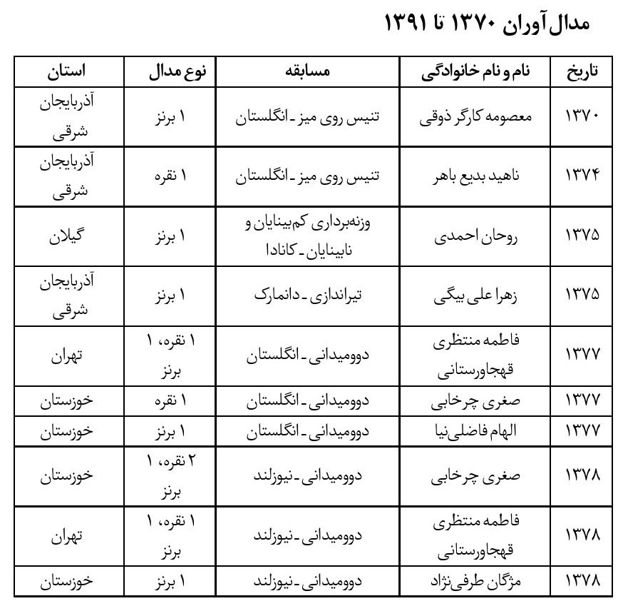
1379
نیره عاکف
تیراندازی،
سیدنی - استرالیا
1 برنز
خراسان
1380
نیره عاکف
تیراندازی -
دانمارک
1 برنز
خراسان
1381
فاطمه منتظری
دوومیدانی -
فرانسه
1 برنز
تهران
1381
نیره عاکف
تیراندازی -
کره جنوبی
1 نقره
خراسان
1382
مهین احمدی
تنیس روی میز -
اردن
1 نقره
تهران
1382
رقیه روشن
تنیس روی میز -
اردن
1 نقره
تهران
1382
فروغ بختیاری
تنیس روی میز -
اردن
1 نقره
خوزستان
1382
زهرا زارع
تنیس روی میز -
اردن
2 برنز
فارس
1382
اعظم مهدی‌زاده
تنیس روی میز -
اردن
1 برنز
تهران
1382
نرگس خزائی
تنیس روی میز -
اردن
1 برنز
خراسان
1383
اعظم خدایاری
دوومیدانی -
آتن - یونان
1 برنز
زنجان
1384
فروغ بختیاری
تنیس روی میز -
تهران
2 طلا
خوزستان
1384
نسرین فرهادی
تنیس روی میز -
تهران
2 طلا
چهارمحال و بختیاری
1384
سمیه مصطفوی
تنیس روی میز -
تهران
1 طلا، 1 نقره
چهارمحال و بختیاری
1384
شیرین اسماعیل
پور
تنیس روی میز -
تهران
1 طلا
تهران
1384
نرگس خزایی
تنیس روی میز -
تهران
1 طلا
خراسان
1384
نرگس حمیدی
تنیس روی میز -
تهران
1 نقره، 1برنز
همدان
1384
رقیه روشن
تنیس روی میز -
تهران
1 نقره، 1برنز
تهران
1384
اعظم مهدی‌زاده
تنیس روی میز -
تهران
1 نقره
تهران
1384
خدیجه عزیزی
تنیس روی میز -
تهران
1 نقره
خراسان
1384
مهناز امینی
تنیس روی میز -
تهران
1 نقره
خوزستان
1384
مهین احمدی
تنیس روی میز -
تهران
1 نقره
تهران
1384
راحله صفدری
تنیس روی میز -
تهران
1 برنز
مرکزی
1384
سارا عزیزی
تنیس روی میز -
تهران
1 برنز
تهران
1384
فاطمه معین‌زاده
تنیس روی میز -
تهران
1 برنز
فارس
1385
اعظم خدایاری
دوومیدانی -
هلند
1 طلا
زنجان
1385
زهرا تقی بیگلو
دوومیدانی -
کوالالامپور - مالزی
1 طلا- 1 برنز
زنجان
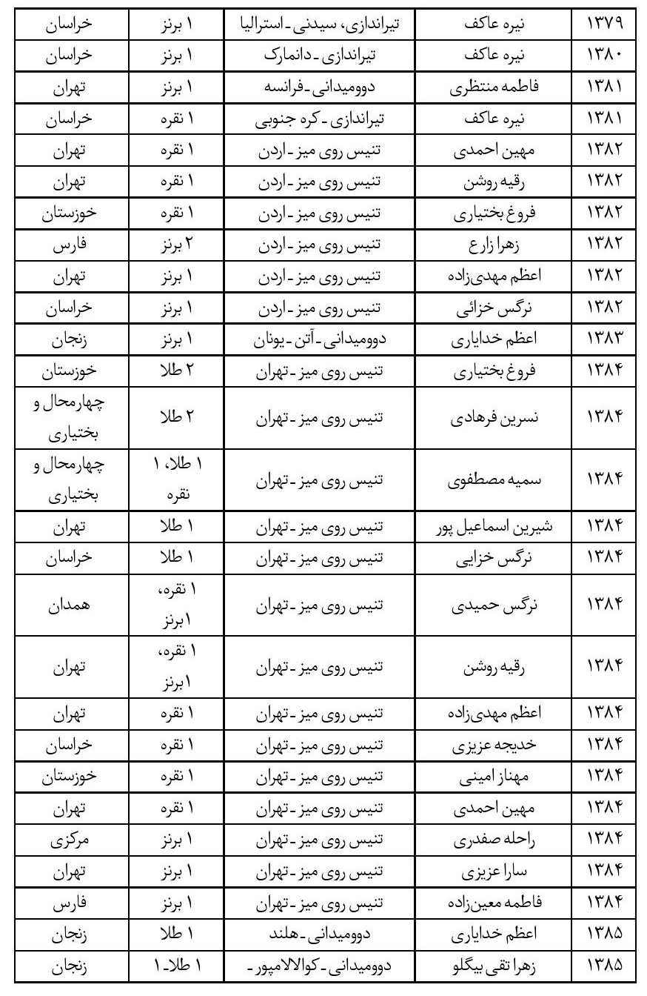
1385
زهرا تقی بیگلو
دوومیدانی -
کوالالامپور - مالزی
1 طلا- 1 برنز
زنجان
1385
فاطمه منتظری
دوومیدانی -
کوالالامپور - مالزی
2 نقره، 1 برنز
تهران
1385
اعظم خدایاری
دوومیدانی -
کوالالامپور - مالزی
2 نقره
زنجان
1385
هاجر تکتاز
دوومیدانی -
کوالالامپور - مالزی
2 نقره
تهران
1385
فروغ بختیاری
دوومیدانی -
کوالالامپور - مالزی
1 نقره
خوزستان
1385
مهین احمدی
دوومیدانی -
کوالالامپور - مالزی
1 نقره
تهران
1385
نرگس خزایی
دوومیدانی -
کوالالامپور - مالزی
1 برنز
خراسان
1385
فاطمه قمصری
رشته گلبال
بانوان - کوالالامپور - مالزی
جمع مدال دریافتی
ورزشکاران 1 مدال نقره
کسب اولین مدال
در مسابقات منطقه‌ای گلبال بانوان
تهران
حبیبه فرسیات
خوزستان
ناهید یارکه
قزوین
سمیرا جلیلوند
قزوین
مریم دویستی
تهران
مریم کوه فلاح
تهران
1386
فاطمه منتظری
رشته دوومیدانی
•
چین تایپه
2 نقره
تهران
1386
مرضیه صدقی
رشته دوومیدانی
•
چین تایپه
1 نقره، 1 برنز
آذربایجان شرقی
1386
فاطمه قمصری
رشته گلبال
بانوان - اسپانیا
برنز
تهران
مریم دویستی
تهران
مریم کوه فلاح
تهران
سمیرا جلیلوند
قزوین
سعیده سادات
قمصری
قزوین
حبیبه فرسیات
خوزستان
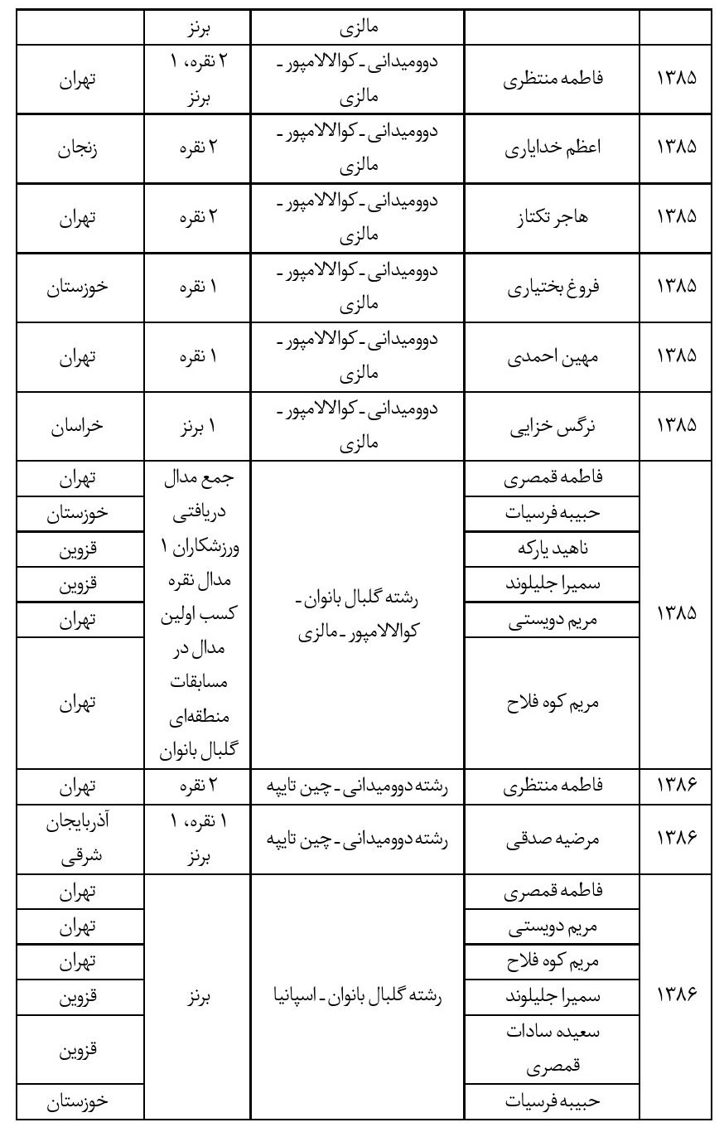
1386
صفیه علی قورچی
رشته والیبال
نشسته - چین
برنز
تهران
مهری جبار
تهران
نسرین فرهادی
چهارمحال و بختیاری
طیبه جعفری
چهارمحال و بختیاری
رویا مداح
قزوین
اکرم سبکرو
قزوین
فاطمه بیدل
خراسان
بهنوش بهروان
خراسان
مریم قادری
خراسان
معصومه زارعی
خراسان
اشرف شجاعی
لرستان
سکینه کشوری
لرستان
1386
نیره عاکف
رشته تیراندازی
•
استرالیا
1نقره، 1 برنز
خراسان
1387
نیره عاکف
رشته تیراندازی
•
ترکیه
1 نقره، مقام
چهارم تیمی
خراسان
1387
فاطمه منتظری
رشته دوومیدانی
•
تونس
1 برنز
تهران
1388
فاطمه سهرابی
رشته بوچیا -
توکیو
1 برنز
اصفهان
1388
مرضیه اخوان
رشته تنیس روی
میز - توکیو
2 نقره انفرادی
اصفهان
1388
مریم گیلانی
رشته تنیس روی
میز - توکیو
1 برنز انفرادی
مازندران
1388
مریم علیزاده
رشته تنیس روی
میز - توکیو
1 برنز انفرادی
تهران
1388
فاطمه منتظری
رشته دوومیدانی
•
تونس
1 طلا
تهران
1388
فروغ بختیاری
رشته تنیس روی
میز - اردن
نقره
خوزستان
1388
ساره جوانمردی
رشته تیراندازی
•
اسپانیا
نقره - مقام تیمی
پنجم
فارس
1388
عالیه محمودی
رشته تیراندازی
•
اسپانیا
طلا- مقام تیمی
پنجم
مازندران
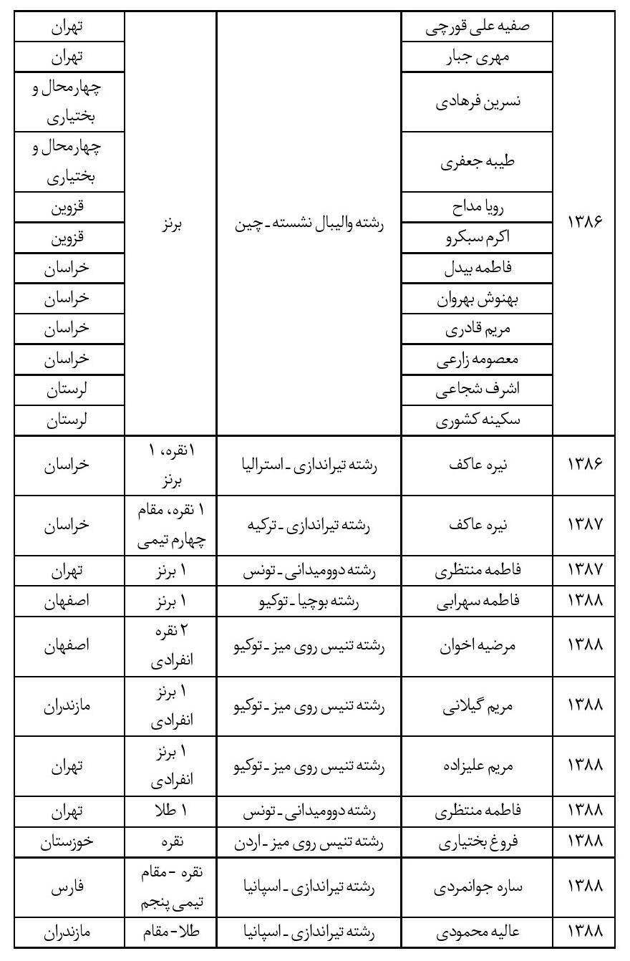
1388
عالیه محمودی
رشته تیراندازی
•
اسپانیا
طلا- مقام تیمی
پنجم
مازندران
1388
سیده اعظم رضایی
رشته تیراندازی
•
اسپانیا
نقره- مقام تیمی
پنجم
مازندران
1388
زیور فدایی
رشته تیراندازی
•
اسپانیا
برنز- مقام تیمی
پنجم
چهارمحال و بختیاری
1388
مریم کوه فلاح
رشته گلبال
بانوان - مالزی
1 مدال نقره
تهران
مریم دویستی
تهران
سمیرا جلیلوند
اصفهان
زینب قنبری
تهران
سعیده سادات
قمصری
تهران
حبیبه فرسیات
خوزستان
1389
زهرا نعمتی
رشته تیر و
کمان - چک
طلا
کرمان
زهرا جوانمرد
طلا
خراسان رضوی
راضیه شیرمحمدی
نقره
خراسان رضوی
1389
مرضیه صدقی
رشته دوومیدانی
•
گوانگجو
طلا - نقره
آذربایجان شرقی
لیلا ملکی
نقره - برنز
زنجان
فاطمه منتظری
2 برنز
تهران
1389
ساره جوانمردی
رشته تیراندازی
•
گوانگجو
نقره
فارس
عالیه محمودی
برنز
مازندران
سیده اعظم رضایی
برنز
مازندران
1389
زهرا نعمتی
رشته تیر و
کمان - گوانگجو
برنز
کرمان
راضیه شیرمحمدی
طلا
خراسان رضوی
1389
فروغ بختیاری
رشته تنیس روی
میز - گوانگجو
انفرادی-
تیمی برنز
خوزستان
1389
معصومه زارعی
بروتی
رشته والیبال
نشسته بانوان - گوانگجو
برنز
خراسان رضوی
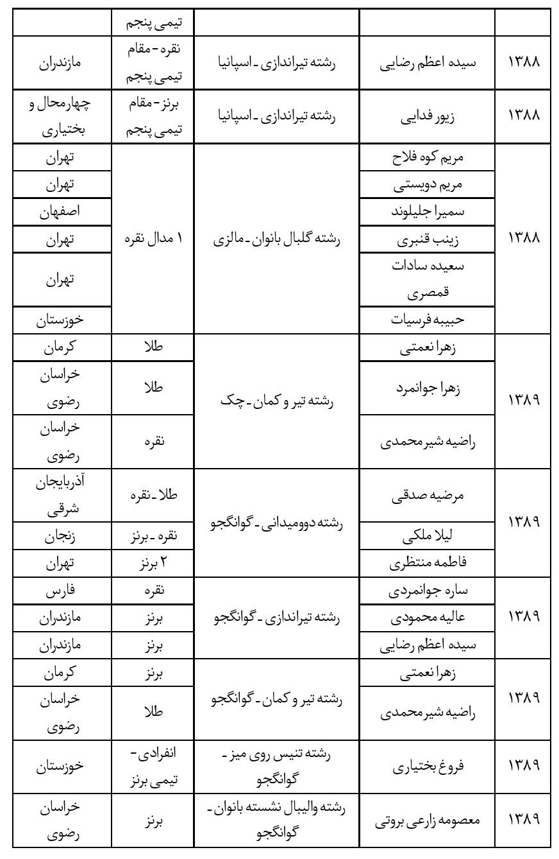
1388
عالیه محمودی
رشته تیراندازی
•
اسپانیا
طلا- مقام تیمی
پنجم
مازندران
1388
سیده اعظم رضایی
رشته تیراندازی
•
اسپانیا
نقره- مقام تیمی
پنجم
مازندران
1388
زیور فدایی
رشته تیراندازی
•
اسپانیا
برنز- مقام تیمی
پنجم
چهارمحال و بختیاری
1388
مریم کوه فلاح
رشته گلبال
بانوان - مالزی
1 مدال نقره
تهران
مریم دویستی
تهران
سمیرا جلیلوند
اصفهان
زینب قنبری
تهران
سعیده سادات
قمصری
تهران
حبیبه فرسیات
خوزستان
1389
زهرا نعمتی
رشته تیر و
کمان - چک
طلا
کرمان
زهرا جوانمرد
طلا
خراسان رضوی
راضیه شیرمحمدی
نقره
خراسان رضوی
1389
مرضیه صدقی
رشته دوومیدانی
•
گوانگجو
طلا - نقره
آذربایجان شرقی
لیلا ملکی
نقره - برنز
زنجان
فاطمه منتظری
2 برنز
تهران
1389
ساره جوانمردی
رشته تیراندازی
•
گوانگجو
نقره
فارس
عالیه محمودی
برنز
مازندران
سیده اعظم رضایی
برنز
مازندران
1389
زهرا نعمتی
رشته تیر و
کمان - گوانگجو
برنز
کرمان
راضیه شیرمحمدی
طلا
خراسان رضوی
1389
فروغ بختیاری
رشته تنیس روی
میز - گوانگجو
انفرادی-
تیمی برنز
خوزستان
1389
معصومه زارعی
بروتی
رشته والیبال
نشسته بانوان - گوانگجو
برنز
خراسان رضوی
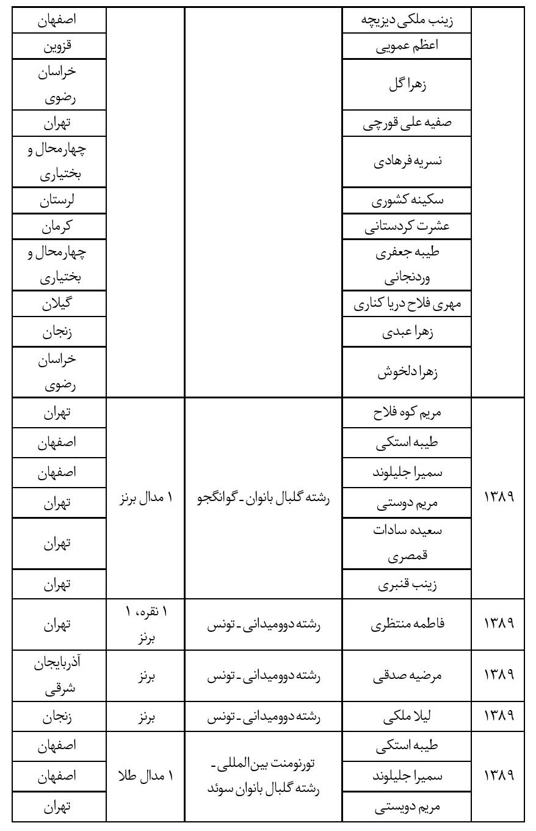
زینب ملکی دیزیچه
اصفهان
اعظم عمویی
قزوین
زهرا گل
خراسان رضوی
صفیه علی قورچی
تهران
نسریه فرهادی
چهارمحال و بختیاری
سکینه کشوری
لرستان
عشرت کردستانی
کرمان
طیبه جعفری
وردنجانی
چهارمحال و بختیاری
مهری فلاح دریا
کناری
گیلان
زهرا عبدی
زنجان
زهرا دلخوش
خراسان رضوی
1389
مریم کوه فلاح
رشته گلبال
بانوان - گوانگجو
1 مدال برنز
تهران
طیبه استکی
اصفهان
سمیرا جلیلوند
اصفهان
مریم دوستی
تهران
سعیده سادات
قمصری
تهران
زینب قنبری
تهران
1389
فاطمه منتظری
رشته دوومیدانی
•
تونس
1 نقره، 1 برنز
تهران
1389
مرضیه صدقی
رشته دوومیدانی
•
تونس
برنز
آذربایجان شرقی
1389
لیلا ملکی
رشته دوومیدانی
•
تونس
برنز
زنجان
1389
طیبه استکی
تورنومنت بین‌المللی
•
رشته گلبال
بانوان سوئد
1 مدال طلا
اصفهان
سمیرا جلیلوند
اصفهان
مریم دویستی
تهران
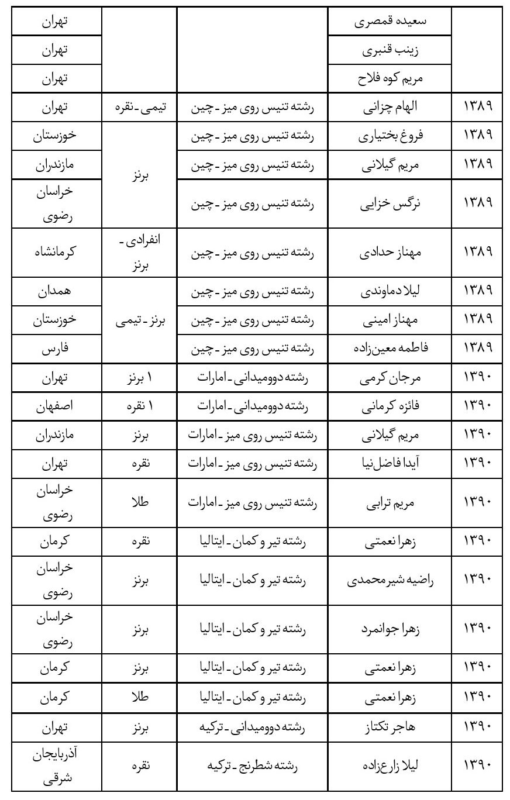
1390
ملیحه صفایی
رشته شطرنج -
ترکیه
طلا
خراسان رضوی
1391
مریم سلطانی
رشته دوومیدانی
•
چک
طلا، نقره
تهران
1391
مهری فلاحی
رشته دوومیدانی
•
چک
2 نقره
گیلان
1391
فائزه کرمانی
رشته دوومیدانی
•
چک
برنز
اصفهان
1391
مهسا هدی یزدی
رشته دوومیدانی
•
چک
نقره
اصفهان
1391
ساره جوانمردی
رشته تیراندازی
•
ترکیه
نقره
فارس
1391
زهرا نعمتی
رشته تیر و
کمان - چک
انفرادی - اول
تیمی - سوم
کرمان
1391
سمیه عطایی
رشته دوومیدانی
•
امارات
طلا، برنز
اصفهان
1391
زهرا جوانمرد
سیستانی
رشته تیر و
کمان - لندن
انفرادی - حذف
تیمی - برنز
خراسان رضوی
1391
زهرا نعمتی
رشته تیر و
کمان - لندن
انفرادی - طلا
تیمی - برنز
کرمان
1391
راضیه شیرمحمدی
رشته تیر و
کمان - لندن
انفرادی - حذف
تیمی - برنز
خراسان رضوی
1391
ساره جوانمردی
دودمانی
رشته تیر و
کمان - لندن
برنز
مقامی تیمی -
پانزدهم
فارس
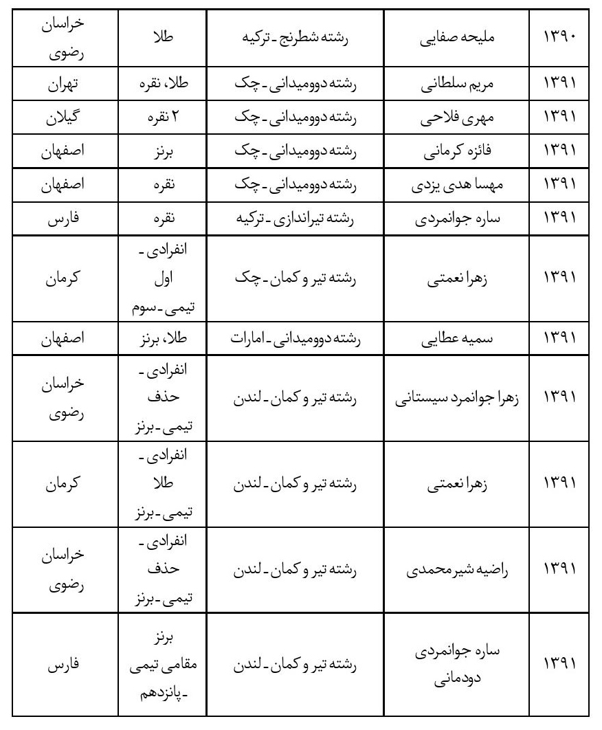

مدال‌آوران بر اساس نام شهرها
استان
نام و نام
خانوادگی
مسابقه
تاریخ
نوع مدال
آذربایجان شرقی
معصومه کارگر
ذوقی
تنیس روی میز
•
انگلستان
1370
1 برنز
آذربایجان شرقی
ناهید بدیع
باهر
تنیس روی میز
•
انگستان
1374
1 نقره
آذربایجان شرقی
زهرا علی بیگی
تیراندازی -
دانمارک
1375
1 برنز
آذربایجان شرقی
مرضیه صدقی
رشته
دوومیدانی - چین تایپه
1386
1 نقره، 1 برنز
اصفهان
فاطمه سهرابی
رشته بوچیا -
توکیو
1388
1 برنز
اصفهان
مرضیه اخوان
رشته تنیس روی
میز - توکیو
1388
2 نقره انفرادی
اصفهان
سمیرا جلیلوند
رشته گلبال بانوان
•
مالزی
1388
1 مدال نقره
تهران
فاطمه منتظری
قهجاورستانی
دوومیدانی -
انگلستان
1377
1 نقره، 1 برنز
تهران
فاطمه منتظری
قهجاورستانی
دوومیدانی -
نیوزلند
1378
1 نقره، 1 برنز
تهران
فاطمه منتظری
دوومیدانی -
فرانسه
1381
1 برنز
تهران
مهین احمدی
تنیس روی میز
•
اردن
1382
1 نقره
تهران
رقیه روشن
تنیس روی میز
•
اردن
1382
1 نقره
تهران
اعظم مهدی‌زاده
تنیس روی میز
•
اردن
1382
1 برنز
تهران
شیرین اسماعیل
پور
تنیس روی میز
•
تهران
1384
1 طلا
تهران
رقیه روشن
تنیس روی میز
•
تهران
1384
1 نقره، 1برنز
تهران
اعظم مهدی‌زاده
تنیس روی میز
•
تهران
1384
1 نقره
تهران
مهین احمدی
تنیس روی میز
•
تهران
1384
1 نقره
تهران
سارا عزیزی
تنیس روی میز
•
تهران
1384
1 برنز
تهران
فاطمه منتظری
دوومیدانی -
کوالالامپور - مالزی
1385
2 نقره، 1 برنز
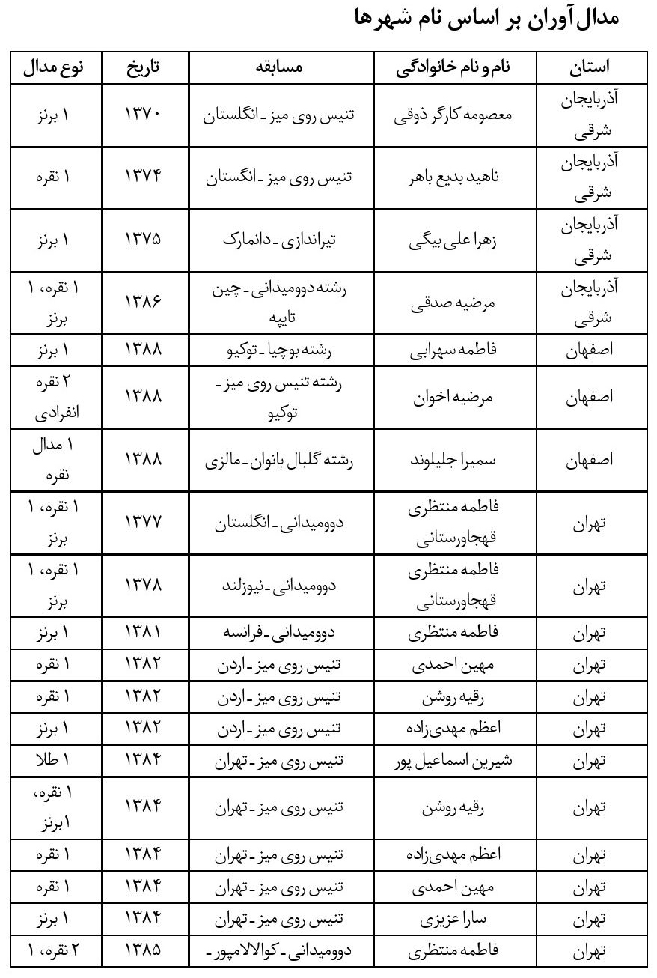
تهران
فاطمه منتظری
دوومیدانی -
کوالالامپور - مالزی
1385
2 نقره، 1 برنز
تهران
هاجر تکتاز
دوومیدانی -
کوالالامپور - مالزی
1385
2 نقره
تهران
مهین احمدی
دوومیدانی -
کوالالامپور - مالزی
1385
1 نقره
تهران
فاطمه قمصری
رشته گلبال
بانوان - کوالالامپور - مالزی
1385
1 مدال نقره
کسب اولین مدال در مسابقات
منطقه‌ای گلبال
تهران
مریم دویستی
رشته گلبال
بانوان - کوالالامپور - مالزی
1385
1 مدال نقره
کسب اولین مدال درمسابقات
منطقه‌ای گلبال
تهران
مریم کوه فلاح
رشته گلبال
بانوان - کوالالامپور - مالزی
1385
1 مدال نقره
کسب اولین مدال درمسابقات
منطقه‌ای گلبال
تهران
فاطمه منتظری
رشته
دوومیدانی - چین تایپه
1386
2 نقره
تهران
فاطمه قمصری
رشته گلبال
بانوان - اسپانیا
1386
برنز
تهران
مریم دویستی
رشته گلبال
بانوان - اسپانیا
1386
برنز
تهران
مریم کوه فلاح
رشته گلبال
بانوان - اسپانیا
1386
برنز
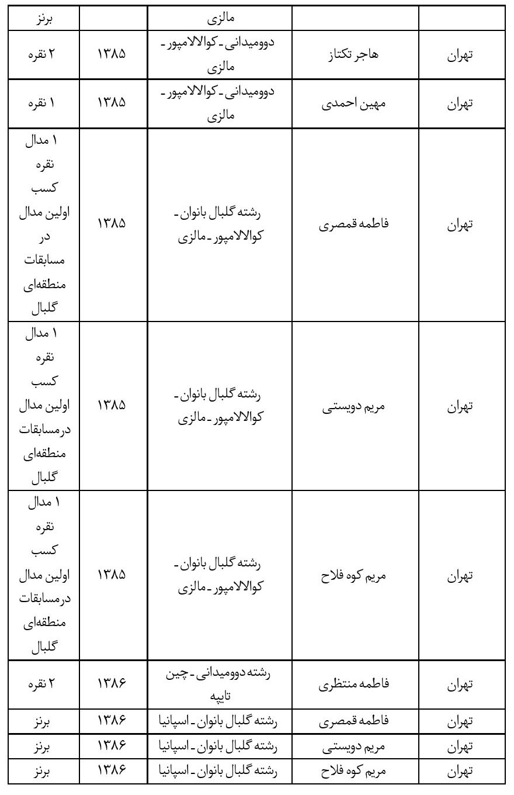
تهران
صفیه علی
قورچی
رشته والیبال
نشسته - چین
1386
برنز
تهران
مهری جبار
رشته والیبال
نشسته - چین
1386
برنز
تهران
فاطمه منتظری
رشته
دوومیدانی - تونس
1387
1 برنز
تهران
مریم علیزاده
رشته تنیس روی
میز - توکیو
1388
1 برنز انفرادی
تهران
فاطمه منتظری
رشته
دوومیدانی - تونس
1388
1 طلا
تهران
مریم کوه فلاح
رشته گلبال
بانوان - مالزی
1388
1 مدال نقره
تهران
مریم دویستی
رشته گلبال
بانوان - مالزی
1388
1 مدال نقره
تهران
زینب قنبری
رشته گلبال
بانوان - مالزی
1388
1 مدال نقره
چهارمحال و بختیاری
نسرین فرهادی
تنیس روی میز
•
تهران
1384
2 طلا
چهارمحال و بختیاری
سمیه مصطفوی
تنیس روی میز
•
تهران
1384
1 طلا، 1 نقره
چهارمحال و بختیاری
نسرین فرهادی
رشته والیبال
نشسته - چین
1386
برنز
چهارمحال و بختیاری
طیبه جعفری
رشته والیبال
نشسته - چین
1386
برنز
چهارمحال و بختیاری
زیور فدایی
رشته
تیراندازی - اسپانیا
1388
برنز- مقام تیمی پنجم
خراسان
نیره عاکف
تیراندازی،
سیدنی - استرالیا
1379
1 برنز
خراسان
نیره عاکف
تیراندازی -
دانمارک
1380
1 برنز
خراسان
نیره عاکف
تیراندازی -
کره جنوبی
1381
1 نقره
خراسان
نرگس خزائی
تنیس روی میز
•
اردن
1382
1 برنز
خراسان
نرگس خزایی
تنیس روی میز
•
تهران
1384
1 طلا
خراسان
خدیجه عزیزی
تنیس روی میز
•
تهران
1384
1 نقره
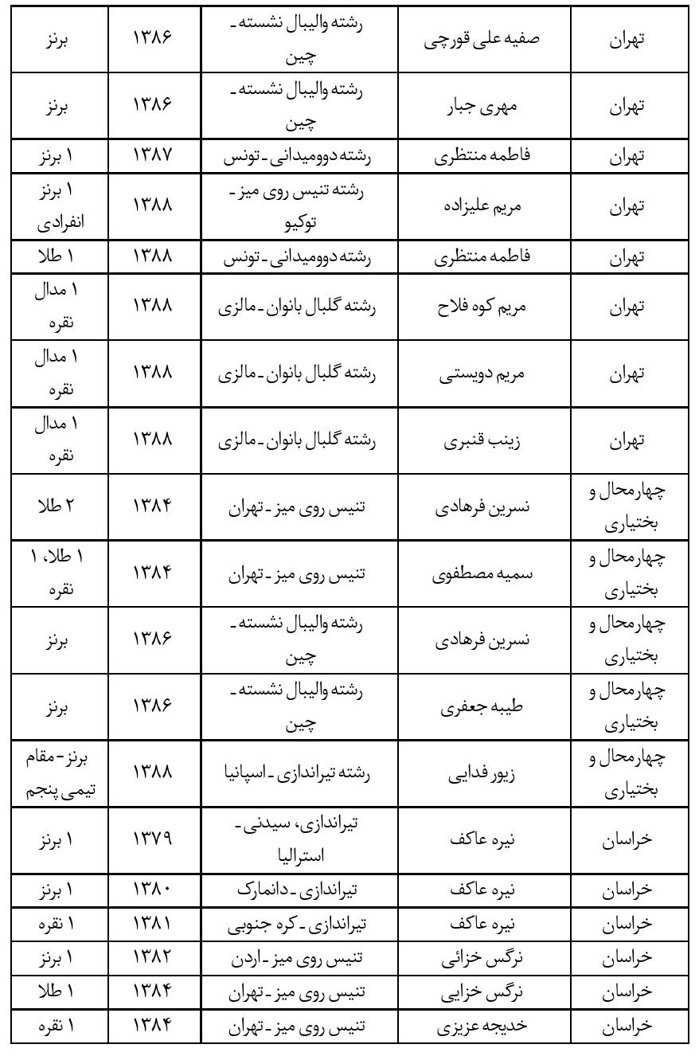
خراسان
نرگس خزایی
دوومیدانی -
کوالالامپور - مالزی
1385
1 برنز
خراسان
فاطمه بیدل
رشته والیبال
نشسته - چین
1386
برنز
خراسان
بهنوش بهروان
رشته والیبال
نشسته - چین
1386
برنز
خراسان
مریم قادری
رشته والیبال
نشسته - چین
1386
برنز
خراسان
معصومه زارعی
رشته والیبال
نشسته - چین
1386
برنز
خراسان
نیره عاکف
رشته
تیراندازی - استرالیا
1386
1نقره، 1 برنز
خراسان
نیره عاکف
رشته
تیراندازی - ترکیه
1387
1 نقره، مقام چهارم تیمی
خوزستان
صغری چرخابی
دوومیدانی -
انگلستان
1377
1 نقره
خوزستان
الهام فاضلی‌نیا
دوومیدانی -
انگلستان
1377
1 برنز
خوزستان
صغری چرخابی
دوومیدانی -
نیوزلند
1378
2 نقره، 1 برنز
خوزستان
مژگان طرفی‌نژاد
دوومیدانی -
نیوزلند
1378
1 برنز
خوزستان
فروغ بختیاری
تنیس روی میز
•
اردن
1382
1 نقره
خوزستان
فروغ بختیاری
تنیس روی میز
•
تهران
1384
2 طلا
خوزستان
مهناز امینی
تنیس روی میز
•
تهران
1384
1 نقره
خوزستان
فروغ بختیاری
دوومیدانی -
کوالالامپور - مالزی
1385
1 نقره
خوزستان
حبیبه فرسیات
رشته گلبال
بانوان - کوالالامپور - مالزی
1385
1 مدال نقره
کسب اولین مدال درمسابقات
منطقه‌ای گلبال
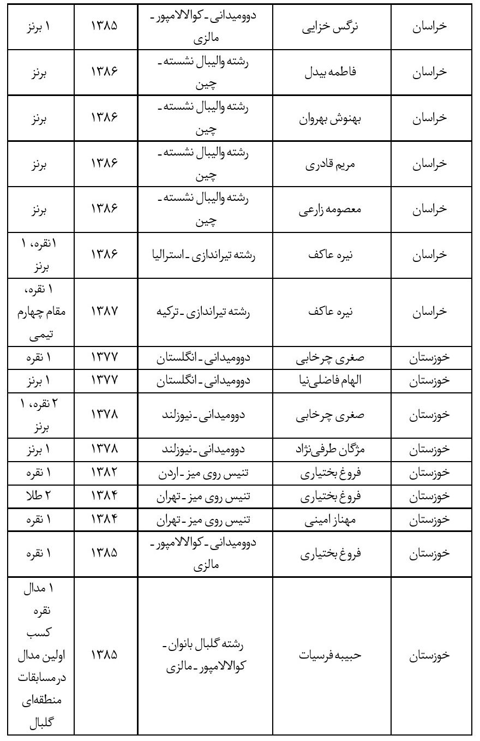
خوزستان
حبیبه فرسیات
رشته گلبال
بانوان - اسپانیا
1386
برنز
خوزستان
فروغ بختیاری
رشته تنیس روی
میز - اردن
1388
نقره
زنجان
اعظم خدایاری
دوومیدانی -
آتن - یونان
1383
1 برنز
زنجان
اعظم خدایاری
دوومیدانی -
هلند
1385
1 طلا
زنجان
زهرا تقی
بیگلو
دوومیدانی -
کوالالامپور - مالزی
1385
1 طلا- 1 برنز
زنجان
اعظم خدایاری
دوومیدانی -
کوالالامپور - مالزی
1385
2 نقره
فارس
زهرا زارع
تنیس روی میز
•
اردن
1382
2 برنز
فارس
فاطمه معین‌زاده
تنیس روی میز
•
تهران
1384
1 برنز
فارس
ساره جوانمردی
رشته
تیراندازی - اسپانیا
1388
نقره - مقام تیمی پنجم
قزوین
ناهید یارکه
رشته گلبال
بانوان - کوالالامپور - مالزی
1385
1 مدال نقره
کسب اولین مدال درمسابقات
منطقه‌ای گلبال
قزوین
سمیرا جلیلوند
رشته گلبال
بانوان - کوالالامپور - مالزی
1385
1 مدال نقره
کسب اولین مدال درمسابقات
منطقه‌ای گلبال
قزوین
سمیرا جلیلوند
رشته گلبال
بانوان - اسپانیا
1386
برنز
قزوین
سعیده سادات
قمصری
رشته گلبال
بانوان - اسپانیا
1386
برنز
قزوین
رویا مداح
رشته والیبال
نشسته - چین
1386
برنز
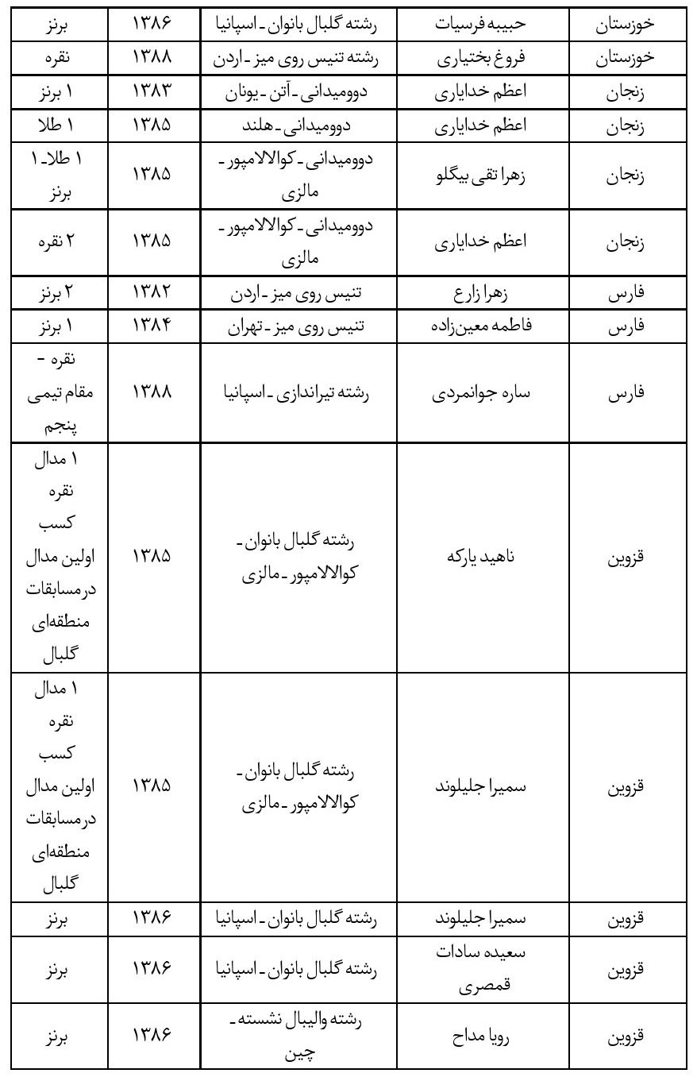
قزوین
اکرم سبکرو
رشته والیبال
نشسته - چین
1386
برنز
گیلان
روحان احمدی
وزنه‌برداری
کم‌بینایان و نابینایان - کانادا
1375
1 برنز
لرستان
اشرف شجاعی
رشته والیبال
نشسته - چین
1386
برنز
لرستان
سکینه کشوری
رشته والیبال
نشسته - چین
1386
برنز
مازندران
مریم گیلانی
رشته تنیس روی
میز - توکیو
1388
1 برنز انفرادی
مازندران
عالیه محمودی
رشته
تیراندازی - اسپانیا
1388
طلا- مقام تیمی پنجم
مازندران
سیده اعظم
رضایی
رشته
تیراندازی - اسپانیا
1388
نقره- مقام تیمی پنجم
مرکزی
راحله صفدری
تنیس روی میز
•
تهران
1384
1 برنز
همدان
نرگس حمیدی
تنیس روی میز
•
تهران
1384
1 نقره، 1برنز
تهران
سعیده سادات
قمصری
رشته گلبال
بانوان - مالزی
1388
1 مدال نقره
خوزستان
حبیبه فرسیات
رشته گلبال
بانوان - مالزی
1388
1 مدال نقره
کرمان
زهرا نعمتی
رشته تیر و
کمان - چک
1389
طلا
خراسان رضوی
زهرا جوانمرد
رشته تیر و
کمان - چک
1389
طلا
خراسان رضوی
راضیه
شیرمحمدی
رشته تیر و
کمان - چک
1389
نقره
آذربایجان شرقی
مرضیه صدقی
رشته
دوومیدانی - گوانگجو
1389
طلا - نقره
زنجان
لیلا ملکی
رشته
دوومیدانی - گوانگجو
1389
نقره - برنز
تهران
فاطمه منتظری
رشته
دوومیدانی - گوانگجو
1389
2 برنز
فارس
ساره جوانمردی
رشته
تیراندازی - گوانگجو
1389
نقره
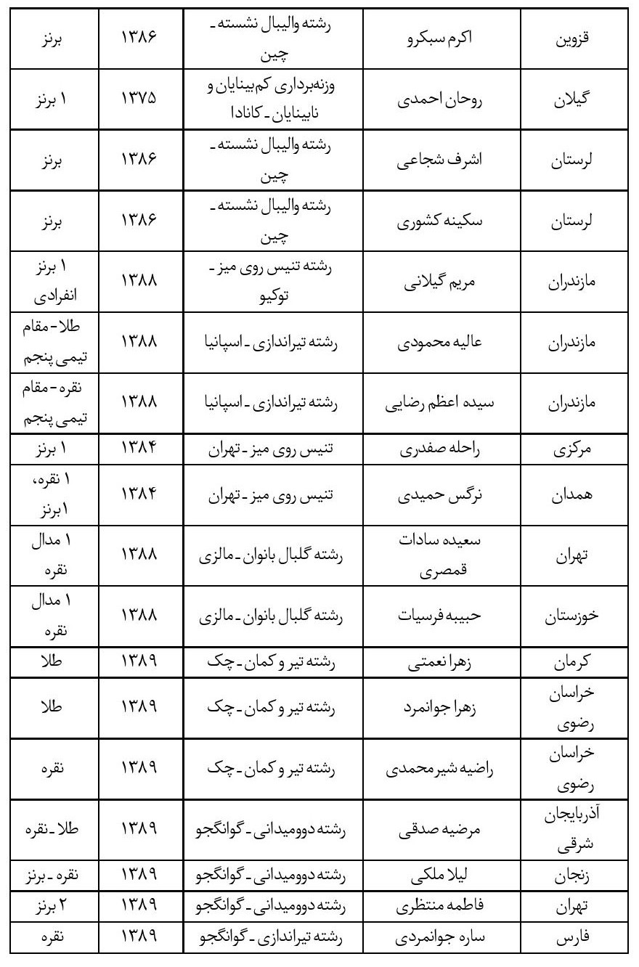
مازندران
عالیه محمودی
برنز
مازندران
سیده اعظم
رضایی
برنز
کرمان
زهرا نعمتی
رشته تیر و
کمان - گوانگجو
1389
برنز
خراسان رضوی
راضیه
شیرمحمدی
طلا
خوزستان
فروغ بختیاری
رشته تنیس روی
میز - گوانگجو
1389
انفرادی-
تیمی برنز
خراسان رضوی
معصومه زارعی
بروتی
رشته والیبال
نشسته بانوان - گوانگجو
1389
برنز
اصفهان
زینب ملکی
دیزیچه
رشته والیبال
نشسته بانوان - گوانگجو
1389
برنز
قزوین
اعظم عمویی
رشته والیبال
نشسته بانوان - گوانگجو
1389
برنز
خراسان رضوی
زهرا گل
رشته والیبال
نشسته بانوان - گوانگجو
1389
برنز
تهران
صفیه علی
قورچی
رشته والیبال
نشسته بانوان - گوانگجو
1389
برنز
چهارمحال و بختیاری
نسریه فرهادی
رشته والیبال
نشسته بانوان - گوانگجو
1389
برنز
لرستان
سکینه کشوری
رشته والیبال
نشسته بانوان - گوانگجو
1389
برنز
کرمان
عشرت کردستانی
رشته والیبال
نشسته بانوان - گوانگجو
1389
برنز
چهارمحال و بختیاری
طیبه جعفری
وردنجانی
رشته والیبال
نشسته بانوان - گوانگجو
1389
برنز
گیلان
مهری فلاح
دریا کناری
رشته والیبال
نشسته بانوان - گوانگجو
1389
برنز
زنجان
زهرا عبدی
رشته والیبال
نشسته بانوان - گوانگجو
1389
برنز
خراسان رضوی
زهرا دلخوش
رشته والیبال
نشسته بانوان - گوانگجو
1389
برنز
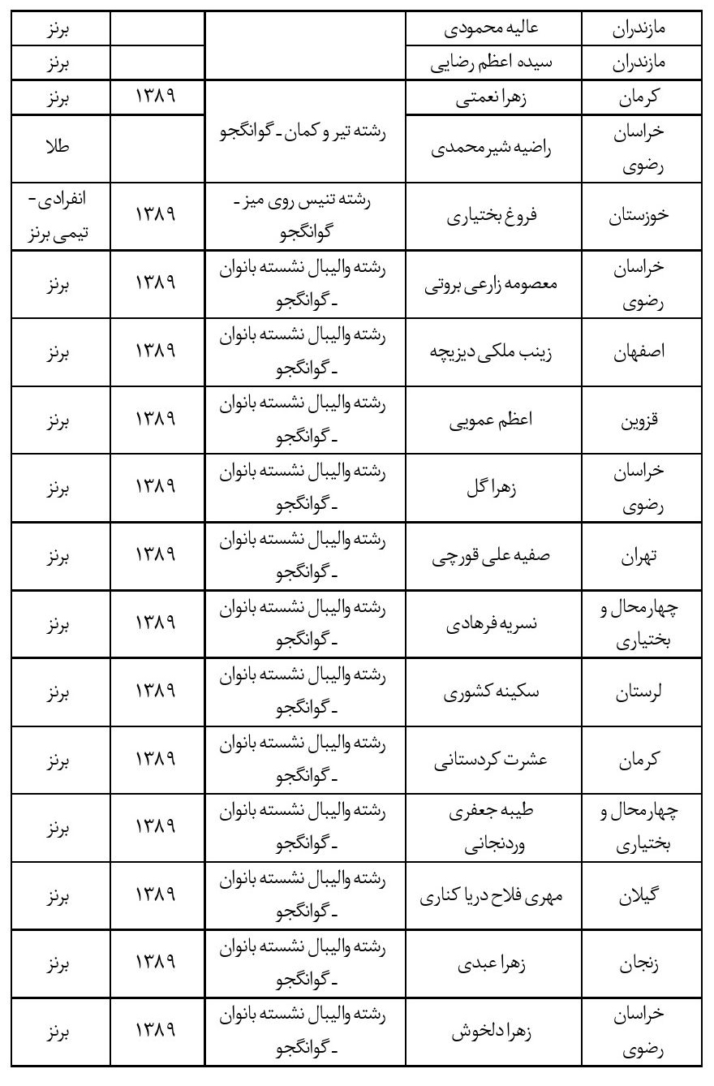
تهران
مریم کوه فلاح
رشته گلبال
بانوان - گوانگجو
1389
1 مدال برنز
اصفهان
طیبه استکی
رشته گلبال
بانوان - گوانگجو
1 مدال برنز
اصفهان
سمیرا جلیلوند
رشته گلبال
بانوان - گوانگجو
1 مدال برنز
تهران
مریم دوستی
رشته گلبال
بانوان - گوانگجو
1 مدال برنز
تهران
سعیده سادات
قمصری
رشته گلبال
بانوان - گوانگجو
1 مدال برنز
تهران
زینب قنبری
رشته گلبال
بانوان - گوانگجو
1 مدال برنز
تهران
فاطمه منتظری
رشته
دوومیدانی - تونس
1389
1 نقره، 1 برنز
آذربایجان شرقی
مرضیه صدقی
رشته
دوومیدانی - تونس
1389
برنز
زنجان
لیلا ملکی
رشته
دوومیدانی - تونس
1389
برنز
اصفهان
طیبه استکی
تورنومنت بین‌المللی
•
رشته گلبال
بانوان سوئد
1389
1 مدال طلا
اصفهان
سمیرا جلیلوند
تورنومنت بین‌المللی
•
رشته گلبال
بانوان سوئد
1389
1 مدال طلا
تهران
مریم دویستی
تورنومنت بین‌المللی
•
رشته گلبال
بانوان سوئد
1389
1 مدال طلا
تهران
سعیده قمصری
تورنومنت بین‌المللی
•
رشته گلبال
بانوان سوئد
1389
1 مدال طلا
تهران
زینب قنبری
تورنومنت بین‌المللی
•
رشته گلبال
بانوان سوئد
1389
1 مدال طلا
تهران
مریم کوه فلاح
تورنومنت بین‌المللی
•
رشته گلبال
بانوان سوئد
1389
1 مدال طلا
تهران
الهام چزانی
رشته تنیس روی
میز - چین
1389
تیمی - نقره
خوزستان
فروغ بختیاری
رشته تنیس روی
میز - چین
1389
برنز
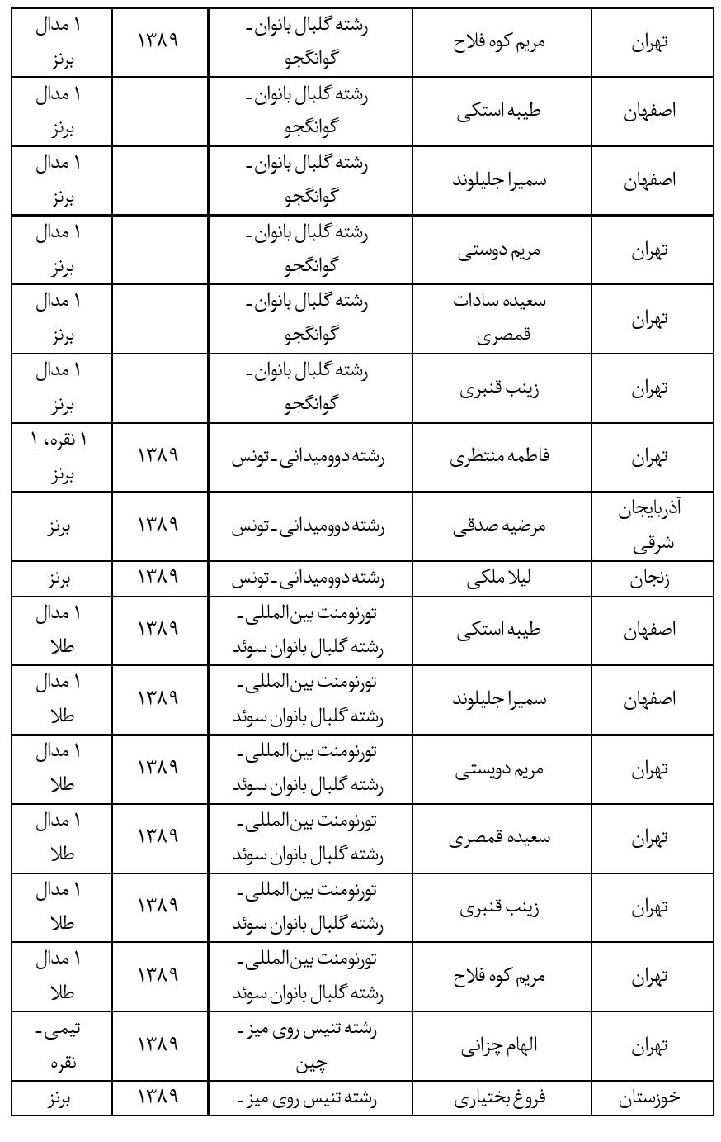
خوزستان
فروغ بختیاری
رشته تنیس روی
میز - چین
1389
برنز
مازندران
مریم گیلانی
رشته تنیس روی
میز - چین
1389
برنز
خراسان رضوی
نرگس خزایی
رشته تنیس روی
میز - چین
1389
برنز
کرمانشاه
مهناز حدادی
رشته تنیس روی
میز - چین
1389
انفرادی - برنز
همدان
لیلا دماوندی
رشته تنیس روی
میز - چین
1389
برنز - تیمی
خوزستان
مهناز امینی
رشته تنیس روی
میز - چین
1389
برنز - تیمی
فارس
فاطمه معین‌زاده
رشته تنیس روی
میز - چین
1389
برنز - تیمی
تهران
مرجان کرمی
رشته
دوومیدانی - امارات
1390
1 برنز
اصفهان
فائزه کرمانی
رشته
دوومیدانی - امارات
1390
1 نقره
مازندران
مریم گیلانی
رشته تنیس روی
میز - امارات
1390
برنز
تهران
آیدا فاضل‌نیا
رشته تنیس روی
میز - امارات
1390
نقره
خراسان رضوی
مریم ترابی
رشته تنیس روی
میز - امارات
1390
طلا
کرمان
زهرا نعمتی
رشته تیر و
کمان - ایتالیا
1390
نقره
خراسان رضوی
راضیه
شیرمحمدی
رشته تیر و
کمان - ایتالیا
1390
برنز
خراسان رضوی
زهرا جوانمرد
رشته تیر و
کمان - ایتالیا
1390
برنز
کرمان
زهرا نعمتی
رشته تیر و
کمان - ایتالیا
1390
برنز
کرمان
زهرا نعمتی
رشته تیر و
کمان - ایتالیا
1390
طلا
تهران
هاجر تکتاز
رشته
دوومیدانی - ترکیه
1390
برنز
آذربایجان شرقی
لیلا زارع‌زاده
رشته شطرنج -
ترکیه
1390
نقره
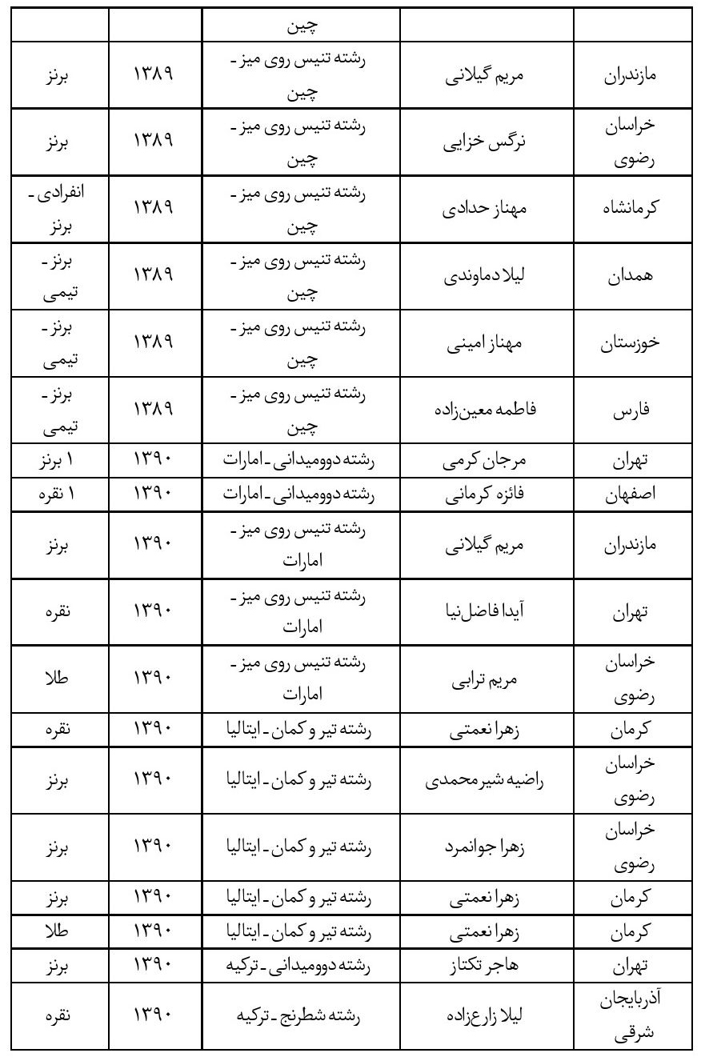
خراسان رضوی
ملیحه صفایی
رشته شطرنج -
ترکیه
1390
طلا
تهران
مریم سلطانی
رشته
دوومیدانی - چک
1391
طلا، نقره
گیلان
مهری فلاحی
رشته
دوومیدانی - چک
1391
2 نقره
اصفهان
فائزه کرمانی
رشته
دوومیدانی - چک
1391
برنز
اصفهان
مهسا هدی یزدی
رشته
دوومیدانی - چک
1391
نقره
فارس
ساره جوانمردی
رشته
تیراندازی - ترکیه
1391
نقره
کرمان
زهرا نعمتی
رشته تیر و کمان
•
چک
1391
انفرادی - اول
تیمی - سوم
اصفهان
سمیه عطایی
رشته
دوومیدانی - امارات
1391
طلا، برنز
خراسان رضوی
زهرا جوانمرد
سیستانی
رشته تیر و
کمان - لندن
1391
انفرادی - حذف
تیمی - برنز
کرمان
زهرا نعمتی
رشته تیر و
کمان - لندن
1391
انفرادی - طلا
تیمی - برنز
خراسان رضوی
راضیه
شیرمحمدی
رشته تیر و
کمان - لندن
1391
انفرادی - حذف
تیمی - برنز
فارس
ساره جوانمردی
دودمانی
رشته تیر و
کمان - لندن
1391
برنز
مقامی تیمی - پانزدهم
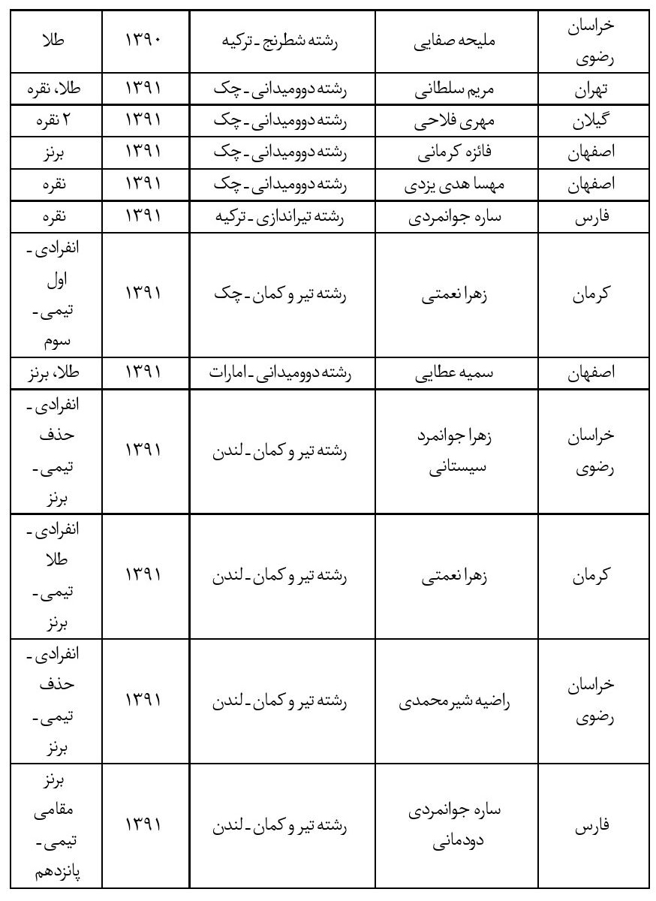

گزارش حوادث سال‌های 1352 تا 1393

اشاره
منابع مختلف کتابخانه‌ای و الکترونیکی مطالعه شد و گزارش‌های درباره بانوان ورزشکار و دارای معلولیت و معلولان ورزشکار استخراج گردید؛ سپس به ترتیب سال وقوع تنظیم و در اینجا آورده شد. این گزارش‌ها تابلوی نشانگر تحولات و وضعیت ورزش معلولیتی در ایران است.

دو مدال طلا برای پاشا و کاظمی سرشت
شب گذشته مسابقات کشتی آزاد کر و لال‌ها «ناشنوایان» که با شرکت 60 کشتی‌گیر از کشورهای کانادا - ایران - ایتالیا - یوگسلاوی. آمریکا. شوروی. بلغارستان. اسرائیل. فرانسه. سویس و سوئد آغاز شده بود با پیروزی تیم کشتی کر و لال‌های شوروی به پایان رسید. تیم کشتی ایران که در مسابقات جهانی ایتالیا در غیاب شوروی‌ها عنوان نخست جهان را کسب کرده بودند با کسب 2 مدال طلا 3 مدال نقره و یک مدال برنز در رده‌بندی مدال‌ها در جای دوم قرار گفت، در حالی که تیم شوروی با 6 مدال طلا - 3 نقره و تیم آمریکا با 2 مدال طلا - یک نقره و 4 برنز عنوان‌های اول و سوم را در اختیار گرفتند.
مهدی پاشا کشتی‌گیر 57 کیلوی ایران و زین‌العابدین کاظمی سرشت شرکت‌کننده 62 کیلو به مقام قهرمانی المپیک رسیدند. مرتضی بنائی پر سابقه‌ترین کشتی‌گیر تیم کر و لال‌های ایران که امید بزرگ قهرمانی بود و 3 مدال طلا و نقره نشانه‌های شایستگی او بود، این بار صاحب مقام سومی شد.(روزنامه اطلاعات، 3 مرداد 1352)

کاروان ورزشی ناشنوایان ایران در المپیک
در پایان بازی‌های المپیک ۲۰۱۳ ناشنوایان در صوفیه بلغارستان، کاروان ایران موفق به کسب هفت مدال طلا، چهار نقره و ۲۱ برنز شد و در جایگاه هشتمی المپیک قرار گرفت.
ایران در دوره قبلی بازی‌های ناشنوایان در رده هفدهم قرار گرفته بود و عنوان هشتمی، بهترین رتبه تاریخ ورزش ناشنوایان ایران به حساب می‌آید.
جدول رده‌بندی مدال‌های بازی‌های المپیک ۲۰۱۳ ناشنوایان: ۱- روسیه ۶۷ طلا، ۵۲ نقره، ۵۸ برنز؛ ۲- اوکراین ۲۱ طلا، ۳۰ نقره، ۳۷ برنز؛ ۳- کره جنوبی ۱۹ طلا، ۱۱ نقره، ۱۲ برنز؛ ۴- بلاروس ۱۲ طلا، ۱۱ نقره، ۴ برنز؛ ۵- چین ۱۲ طلا، ۵ نقره، ۸ برنز؛ ۶- آمریکا ۹ طلا، ۸ نقره، ۱۲ برنز؛ ۷- ترکیه ۷ طلا، ۹ نقره، ۱۷ برنز؛ ۸- ایران ۷ طلا، ۴ نقره، ۲۱ برنز؛ ۹- کنیا ۶ طلا، ۵ نقره، ۵ برنز؛ ۱۰- لیتوانی ۴ طلا، ۵ نقره، ۴ برنز همچنین کشورهای ونزوئلا، ایتالیا، چین تایپه، آلمان، مجارستان، ژاپن، فرانسه، لهستان، پورتوریکو و کوبا نیز در رده‌های یازدهم تا بیستم قرار گرفتند. اسامی ورزشکاران و تیم‌های مدال‌آور ایران در المپیک ناشنوایان، به شرح زیر است:
مدال طلا: محمد خدایار، امیر دانیالی و مژده مردانی (کاراته)، حسین نوری و رسول دریانی(کشتی آزاد)، کاراته تیمی مردان، کاتای جودو
مدال نقره: حسین کرمی (پومسه) و میثم قبشه دزفولی (کشتی فرنگی)، سجاد پیرآیقرچمن(دو و میدانی - پرتاب دیسک)، محمد محبوبی (کشتی آزاد)
مدال برنز: مریم خدابنده و سحر حسینی‌نژاد (تکواندو)، زهرا ابراهیمی (پومسه)، محمدرضا هوشیار، بهاره صفری، فاطمه قلی زاده و عاطفه بعیات (کاراته) و محمد کاظم‌زاده و میثم عابدی (تکواندو)، مهدی بخشی، مجید توکلی، محمد مرادی و محمدامین نعمتی (کشتی فرنگی)، میثم اخوان و مرتضی جدایی (کاراته)، علی سلحشور، حسین اله کریمی (جودو)، فرود حجتی (کشتی آزاد)، تیم کاتای تیمی مردان (کاراته)، تیم جودو و تیم والیبال. (خبرگزاری ایکنا، 15/5/1392)

امضای تفاهم نامه ایران و ترکیه در زمینه گسترش ورزش معلولان
دبیر فدراسیون ورزش‌های جانبازان و معلولان از امضای تفاهم‌نامه با فدراسیون ورزش معلولان ترکیه خبر داد.مجتبی قربان حسنی در این‌باره گفت: در حاشیه برگزاری پنجمین دوره رقابت‌های بسکتبال با ویلچر جوانان جهان که در کشور
ترکیه برگزار شد، تفاهم‌نامه‌ای با آقای دبیرخان، رئیس فدراسیون ورزش معلولان ترکیه، به امضا رسید.
ترکیه و ایران در خصوص ورزش معلولان دارای پتانسیل بالا و تجارب ارزشمند و فرهنگ مشترک هستند که با امضای این تفاهم‌نامه می‌توانند این تجارب را به هم انتقال دهند. بر اساس این تفاهم‌نامه، دو کشور ایران و ترکیه در زمینه گسترش ورزش معلولان و نیز همکاری در زمینه‌های آموزش، برگزاری اردوهای مشترک و انتقال دانش فنی، با هم تعامل خواهند داشت. (خبرگزاری مهر، ۳۰ شهریور ۱۳۹۲)

اهدای مدال طلای جهانی به موزه شاهچراغ(ع) توسط یک نابینا
احمدرضا شاه‌حسینی، عضو تیم ملی فوتبال نابینایان عصر پنج‌شنبه، ۱۸ مهرماه با حضور در آستان مقدس احمدی و محمدی(ع) یک مدال طلا و ۲ نقره جهانی و آسیایی خود را به موزه این آستان مقدس اهدا کرد.
این ورزشکار فارسی که در مسابقات بین‌المللی تایلند مدال طلا را کسب کرده بود با حضور در آستان مقدس احمدی و محمدی(ع) و تشرف به بارگاه مقدس حضرت شاهچراغ(ع) در دیدار تولیت آستان مقدس احمدی و محمدی(ع) مدال طلای مسابقات بین‌المللی تایلند و دو مدال نقره پارا آسیائی گوانجو چین و آسیایی ژاپن خود را جهت اهدا به موزه آستان مقدس حضرت شاهچراغ(ع) تقدیم کرد. (خبرگزاری ایکنا، ۱۹ مهر ۱۳۹۲)

افزودن ورزش ناشنوایان به بازی‌های ۲۰۲۰ توکیو
سر فیلیپ کریون، رییس کمیته بین‌المللی پارالمپیک به دنبال معرفی رشته‌های ورزشی ناشنوایان برای پارالمپیک ۲۰۲۰ توکیو است. او در این باره گفت: این موضوع که چند رشته را برای ناشنوایان برای پارالمپیک در نظر بگیریم، در دستور کار قرار دارد که بررسی‌ها در این باره ادامه دارد.
اما کمیته بین‌المللی ورزش‌های ناشنوایان مدعی است که هنوز چیزی در این
رابطه به آنها اعلام نشده است. مارک کوپر ، رییس اجرایی ورزش ناشنوایان جهان در این رابطه گفت: کمیته بین‌المللی پارالمپیک تا به حال هیچ توجهی و اعلامی برای حضور ناشنوایان در بازی‌های پارالمپیک نداشته است. برای بازی‌های ۲۰۱۲ لندن نیز این درخواست را داشتیم، اما گفتند که وقت کافی ندارند، حالا نیز باید منتظر شفاف‌سازی کمیته بین‌المللی پارالمپیک برای بازی‌های بعدی باشیم. (خبرگزاری ایسنا، ۲۸ مهر ۱۳۹۲)

هنرنمایی معلولان در جام جهانی با سیستم کمک حرکتی ذهنی
یک تیم بین‌المللی از محققان در حال ساخت نوعی اسکلت خارجی هستند که از طریق ذهن قابل کنترل بوده و امکان حرکت را برای افراد معلول فراهم می‌کند. پروژه «دوباره راه برو» (Walk Again) یک همکاری غیرانتفاعی و بین‌المللی با مشارکت محققان دانشگاه دوک، دانشگاه فنی مونیخ، موسسه فناوری لوزان، دانشگاه کالیفرنیا-دیویس، دانشگاه کنتاکی و موسسه علوم اعصاب برزیل است. این پروژه با انجام تحقیقات در آزمایشگاه Nicolelis و با کاشت حسگرهای انعطاف‌پذیر به ضخامت باریک‌تر از موی انسان موسوم به میکروسیم (microwire) در مغز موش و میمون آغاز شد.
این شاخک‌های الکتریکی انعطاف‌پذیر قادر به تشخیص جزئی‌ترین سیگنال‌های الکتریکی یا پتانسیل‌های حرکتی هستند که توسط هزاران سلول عصبی در قشر جداری مغز – مناطق درگیر در حرکات اختیاری – تولید می‌شوند.
فناوری در دست توسعه محققان، یک اسکلت خارجی است که توسط فرد معلول پوشیده می‌شود؛ با کمک یک هدست غیر تهاجمی روی سر، امواج مغزی از طریق جمجمه بیمار دریافت و به صورت بی‌سیم پیامی را برای حرکت دادن پای رباتیک ارسال می‌کند.
در ادامه تحقیقات، شماری از داوطلبان معلول با پوشیدن اسکلت خارجی و با کمک سیستم واقعیت مجازی، نحوه کارآیی این فناوری را مورد آزمایش قرار می‌دهند. محققان امیدوارند که یک نوجوان معلول بتواند از فناوری اسکلت خارجی با قابلیت کنترل ذهنی برای ضربه زدن به توپ در جام جهانی فوتبال
۲۰۱۴ استفاده کند. (خبرگزاری ایسنا، ۱۷ دی ۱۳۹۲)

دستاوردهای ورزشکاران ناشنوا در مسابقات برون مرزی
ورزشکاران ناشنوا و پیوند اعضاء در سال ۱۳۹۲، ۲۸ مدال طلا، ۳۹ مدال نقره و ۵۲ مدال برنز از مسابقات المپیک، جهانی و بین‌المللی کسب کردند.
روابط عمومی فدراسیون ورزش‌های ناشنوایان اعلام کرد: بیماران خاص و پیوند اعضا، ورزشکاران ناشنوای کشورمان موفق شدند در بیست و دومین المپیک تابستانی ناشنوایان در صوفیه بلغارستان مقام هشتم در میان ۱۰۳ کشور و ۷ مدال طلا، ۴ نقره و ۲۱ برنز و مجموع ۳۲ مدال ارزنده در ۱۰ رشته اعزامی(دوومیدانی، تنیس روی میز، فوتبال، والیبال، جودو، تکواندو (آقایان و بانوان)، کاراته(آقایان و بانوان)، شنا، کشتی آزاد و فرنگی کسب نمایند که به تفکیک به قرار ذیل است:
طلا: کشتی آزاد (۲) –کاراته(۳) –جودو(۱) کاتا بانوان(۱)
نقره: کشتی آزاد(۱) –کشتی فرنگی(۱) –تکواندو(۱) –دوومیدانی(۱)
برنز : کشتی آزاد(۱) –کشتی فرنگی(۴) –کاراته(۴) –تکواندو(۲) –جودو(۳) –والیبال(۱) –کاراته بانوان(۳) –تکواندو بانوان(۳)
در این دوره از بازی‌ها بیشترین مدال در ۱۴ دوره گذشته از (۱۹۵۷ تا ۲۰۰۹) کسب شده است. همچنین ورزشکاران پیوند اعضا نیز در نوزدهمین دوره مسابقات جهانی پیوند اعضا در دربان آفریقای جنوبی موفق به کسب ۱۴ طلا، ۲۵ نقره و ۲۱ برنز و مجموع ۶۰ مدال و مقام دهم در بین ۵۳ کشور جهان شدند که به تفکیک ذیل می‌باشد:
طلا: دوومیدانی(۵) –بدمینتون (۲) –تنیس روی میز(۶) –بولینگ(۱)
نقره: دوومیدانی(۱۵) –بدمینتون(۴) –تنیس روی میز(۲) –بولینگ(۱) –شنا(۳)
برنز: دوومیدانی(۸) –بدمینتون(۳) –تنیس روی میز(۱) –شنا(۹)
تورنمنت بین‌المللی کشتی آزاد و فرنگی با حضور ۷ کشور ایران، ترکیه، ارمنستان، قزاقستان، قرقیزستان، گرجستان و آذربایجان در فروردین ماه ۱۳۹۲ در تهران برگزار شد و در هر دو رشته کشتی آزاد و فرنگی تیم ایران به مقام قهرمانی رسید که عبارت‌اند از:
رشته کشتی آزاد: طلا ۳، مدال نقره ۵ مدال، برنز ۴ مدال
رشته کشتی فرنگی: طلا ۴ مدال، نقره ۵ مدال، برنز ۶ مدال
(خبرگزاری مهر، ۲۶ اسفند ۱۳۹۲)

علیرضا صادقی، صاحب رکورد جهانی پرتاب توپ بسکتبال
او رکورد جهانی پرتاب توپ بسکتبال از انتهای زمین را به نام خود ثبت کرد. چهارشنبه (29 خرداد) در محل سالن بسکتبال ورزشگاه حیدرنیا، علیرضا صادقی ورزشکار معلول از ناحیه دو پا، موفق شد با ثبت زمان 14 دقیقه و 46 ثانیه و بعد از پرتاب‌های متعدد که بارها به حلقه و سبد بسکتبال برخورد کرد. نهایتاً این رکورد را به نام خود ثبت کند.
این مراسم که با حضور تعدادی از اعضا و دبیران کانون معلولان و کارشناس سالمت منطقه 12 شهرداری و تعداد زیادی تماشاگر برگزار شد، از شور و هیجان خاصی برخوردار بود؛ به طوری که هر بار که توپ به نزدیکی سبد بسکتبال برخورد می‌کرد، در سالن طنین فریاد شوق انداز می‌شد. این رکورد زیر نظر داوران کمیته ملی ثبت رکورد ایران و نماینده کمیته بین‌المللی رکورد انجام گرفت و در کتاب بین‌المللی رکوردهای ورزشی این کمیته به ثبت رسید. (خبرگزاری ایسنا، 1 تیر 1392)

انتخاب زهرا نعمتی به عنوان بهترین ورزشکار جهان
زهرا نعمتی، ورزشکار رشته تیر و کمان و دارنده نشان طلای پارالمپیک 2012 لندن، پس از بردن جایزه بهترین ورزشکار جهان از سوی مؤسسه اسپورت آکورد، این نشان را هدیه‌ای از طرف خداوند می‌دانست.
به گزارش خبرگزاری ایسنا، خانم نعمتی در نشست خبری که با حضور همسرش رهام شهابی پور برگزار شد، اظهار کرد: خوشحالم به عنوان یک بانوی ایرانی چنین افتخاری را برای کشورم کسب کرده‌ام و آرزوی هر ورزشکاری است که چنین جایزهای را به دست آورد. در این مراسم من به عنوان نماینده جهانی کمیته پارالمپیک بودم که به همراه آقایی از مکزیک کاندیدای دریافت جایزه اسپورت آکورد بودیم که
خوشبختانه شانس با من یار بود و توانستم جایزه نهایی را دریافت کنم.
وی ادامه داد: بنیاد اسپورت آکورد سازمانی است که مقر اصلی آن در سوییس قرار دارد و دارای 91 عضو دائم متشکل از روسای فدراسیون‌های جهانی است. اهمیت این بنیاد به این دلیل است که نقش حمایتی از فدراسیون‌های جهانی دارد و هر ساله سه نفر را در قسمت کارهای تیمی و یک نفر را در بخش انفرادی انتخاب و به آنها جایزه می‌دهد. در مراسم اهدای جوایز، وزیر ورزش کشور روسیه، رئیس کمیته المپیک، روسای فدراسیون‌های جهانی و سایر نامزدهای معرفی شده برای دریافت جایزه حضور داشتند که جایزه من یک تندیس بود که این تندیس برای من مانند تندیس اسکار بوده و از اهمیت بالایی برخوردار است.
نعمتی درباره معیار انتخابش به عنوان بهترین ورزشکار جهان از سوی بنیاد اسپورت آکورد توضیح داد: در واقع کسانی که در زمینه ورزش، کار بخصوصی انجام داده باشند و با حرکت ورزشی خود تأثیر زیادی در جامعه گذاشته باشند به عنوان نفر برتر انتخاب می‌شوند.
وی در پاسخ به این پرسش که آیا زمانی که دچار سانحه و معلولیت شدید تصور چنین روزی را داشتید، گفت: فکر می‌کنم تنها بتوانم به بالاترین حد یعنی طلای پارالمپیک دست یابم و هیچ موقع تصور نمی‌کردم به عنوان بهترین ورزشکار جهان معرفی شوم، بنابراین این را یک هدیه از طرف خداوند می‌دانم.
وی در بازی‌های آسیایی 2010 گوانگژو نیز مدال برنز به دست آورد و در سال 2010 در رقابت‌های قهرمانی جهانی ایتالیا رکورد چهار مسافت را جابجا کرد. علاوه بر آن نشان نقره انفرادی و برنز تیمی و طلای میکس را به نام خود به ثبت رساند. و در سال 2012 در مسابقات جهانی چک، طلای انفرادی و برنز میکس به دست آورد و در آخرین رقابت مهم خود؛ یعنی بازی‌های پارالمپیک لندن علاوه بر کسب طلای انفرادی و برنز تیمی، موفق شد رکورد پارالمپیک را نیز جا به جا کند. (خبرگزاری ایسنا، 11 خرداد 1392)

دستیابی محمد خالوندی به مدال طلا در مسابقات فرانسه
محمد خالوندی در رقابت‌های معلولان جهان در فرانسه شرکت کرد و در رشته پرتاب نیزه به مدال طلا دست یافت. دارنده نشان طلای رقابت‌های پرتاب نیزه
بازی‌های پارالمپیک لندن، با بیان اینکه امیدوارم که فدراسیون مشکلات را حل کند، به ایسنا گفت: من برای ثبت رکورد تازه به مسابقات قهرمانی جهان آمده‌ام، اما قسمت نشد. رکورد بازی‌های پارالمپیک و جهان با 50 متر و 98 سانتی‌متر در اختیار من است. می‌خواستم در اینجا رکوردشکنی کنم، اما نتوانستم پرتابی بیشتر از 50 متر و 23 سانتی‌متر داشته باشم. البته این را هم بگویم که بعد از لندن هیچ پرتابی بیشتر از 50 متر نداشتم و حتی در تمرینات هم بهترین رکوردم 48 متر و 30 سانتی‌متر بوده است. خدا خیلی کمکم کرد که در قهرمانی جهان طلا گرفتم. (خبرگزاری ایسنا، 29 تیر 1392)

محسن کائیدی، قهرمان رقابت‌های دو و میدانی معلولان جهان
محسن کائیدی، دارنده یک نشان طلا و یک نشان نقره بازی‌های پارالمپیک لندن، قهرمان رقابت‌های دومیدانی معلولان جهان در فرانسه، درباره شرکت خودش در مسابقات جهانی دو و میدانی فرانسه چنین گزارش داده است:
با اینکه فدراسیون جانبازان و معلولان هم با مشکلات دست و پنجه نرم می‌کرد. به همت رییس فدراسیون به مسابقات جهانی فرانسه اعزام شده، آن هم در شرایطی که بیشتر مسابقات به دلیل کمبود اعتبار لغو می‌شود، اما مسابقات جهانی دوومیدانی آنقدر مهم بود که آنها را اعزام کردند. بعد از بازی‌های پارالمپیک لندن هیچ حمایتی از آنها نشد و اردویی تشکیل نشد. خودشان در شهر محل سکونتمان تمرین کردند و به همین دلیل نتوانستند به اوج آمادگی برسند. فدراسیون برنامه داشت، اما مشکلات مالی اجازه اجرای آنها را نمی‌داد.
سطح مسابقات بسیار بالا بود در پرتاب نیزه نفر دوم و سوم هم رکورد جهان را که در اختیار کائیدی بود جابجا کردند. سطح این دوره از مسابقات قابل مقایسه با قبل نبود. حریفان سرسخت شدند. در پرتاب وزنه هم رقابت‌ها آنقدر حساس بود که قهرمان پارالمپیک ششم شد. کائیدی که نایب قهرمان پارالمپیک بود، در اینجا سوم شد. نمایندگان انگلیس و روسیه پیشرفت بسیار زیادی داشتند. بیشتر قهرمانان پارالمپیک لندن در فرانسه حرفی برای گفتن نداشتند.
محسن کائیدی برای دومین بار، در طول مسابقات جهانی دوومیدانی معلولان
به میدان رفت و در ماده پرتاب وزنه به نشان برنز رسید.
کاییدی پیش از این و در اولین روز رقابت‌ها موفق به کسب نشان طلا در ماده پرتاب نیزه شده بود.
بدین ترتیب، در پایان روز ششم مسابقات، شماره مدال‌های کاروان ایران به 3 طلا، یک نقره و 2 برنز رسید و ایران هم اکنون در جایگاه نوزدهم این رقابت‌ها قرار دارد.
کاروان اعزامی ایران، با 9 ورزشکار جانباز و معلول و 2 ورزشکار از فدراسیون ورزش‌های نابینایان و کم بینایان در این مسابقات شرکت کرده است.
در رقابت‌های جهانی فرانسه، 1100 ورزشکار از 99 کشور جهان حضور دارند که رقابت‌های آنها در 207 ماده در حال برگزاری است و تا هشتم مرداد ماه در شهر لیون برپاست. (خبرگزاری ایسنا، 4 و 5 مرداد 1392)

جلیل باقری (ناشنوا) در مقام چهارم در رشته پرتاب وزنه
جلیل باقری، قهرمان بازی‌های پارالمپیک لندن در رشته پرتاب وزنه مسابقه‌های دوومیدانی قهرمانی جهان، چهارم شد. در روز پایانی مسابقه‌های دوومیدانی قهرمانی معلولان جهان، جلیل باقری در کالس F55، به میزان 10 متر و82 سانتی‌متر وزنه را پرتاب کرد و نتوانست عنوانی بهتر از چهارمی کسب کند. در این ماده نمایندگان لهستان، اتریش و آمریکا اول تا سوم شدند.
جلیل باقری با 11 متر و 63 سانتی‌متر در ماده پرتاب وزنه، نشان طلای بازی‌های پارالمپیک را از آن خود کرده بود، اما در مسابقه‌های قهرمانی جهان نتوانست عملکرد قابل قبولی داشته باشد. (خبرگزاری ایسنا، 5 مرداد 1392)

کسب مقام هشتم توسط جلال خاکزادیه در مسابقات فرانسه
جلال خاکزادیه در رقابت‌های جهانی دوومیدانی معلولین هشتم شد. به گزارش خبرگزاری ایسنا، خاکزادیه شب گذشته در ماده پرتاب دیسک، با 17 ورزشکار دیگر به میدان رفت و با ثبت رکورد 39 متر و 93 سانتی‌متر در جایگاه
هشتم ایستاد. عناوین اول تا سوم این ماده به ترتیب به نمایندگان الجزایر، چین و عربستان سعودی رسید.
بدین ترتیب، پرونده کاروان ایران در رقابت‌های جهانی فرانسه با کسب 3 نشان طلا، 2 نقره و 3 برنز بسته شد. (خبرگزاری ایسنا، 6 مرداد 1392)

رعایت تساوی در پاداش‌های ناشنوایان با دیگر ورزشکاران
کرم اللّه علیمرادی رئیس فدراسیون ناشنوایان درخواست کرد تا پاداش ورزشکارانش با المپیکی‌ها و پارالمپیکی‌ها یکسان باشد.
او در مراسم تجلیل از ورزشکاران جهانی و المپیک ناشنوایان، اظهار کرد: در 9 ماه گذشته 15 اردو برگزار کردیم که با توجه به وضعیت بودجه، کار بسیار دشواری بود. همه می‌دانند که برگزار کردن یک اردوی آماده‌سازی برای یک ورزشکار چقدر هزینه دارد، اما تعداد زیادی از ورزشکاران را برای حضور در رقابت‌های بین‌المللی آماده کردیم 150 ورزشکار در 9 رشته راهی المپیک ناشنوایان در بلغارستان می‌شوند و 55 ورزشکار در پنج رشته، راهی رقابت‌های جهانی ورزشکاران پیوند اعضا به میزبانی آفریقای جنوبی خواهند شد.
علیمرادی ادامه داد: تمام هدف ما این بوده که با تمام مشکلاتی که داشتیم، این ورزشکاران را برای سربلند کردن ایران آماده کنیم. با توجه به ماه مبارک رمضان، نام کاروان اعزامی به صوفیه را رمضان و نام کاروان اعزامی به آفریقای جنوبی را قدر انتخاب کردیم. درخواست دیگر ما این است که ورزشکاران ناشنوایان و پیوند اعضا نیز همانند ورزشکاران دیگر دیده شوند. (خبرگزاری ایسنا، 31 تیر 1392)

محمد کاظم‌زاده در مسابقات المپیک ناشنوایان بلغارستان
او اهل گیلان و عضو تیم ملی تکواندوی ناشنوایان ایران اعزامی به بلغارستان است. وی که از بدو تولد ناشنوا بوده، در مسابقات ناشنوایان در بلغارستان مدال برنز کسب کرد، اما در مصاحبه با ایسنا درد و دل فراوان دارد. از حقوق ناچیز قهرمانان معلول نسبت به فوتبالیست‌ها می‌گوید و مشکلات و موانع بر سر راهش را
ترسیم می‌کند. (خبرگزاری ایسنا، 7 مرداد 1392)

رتبه هشتم المپیک، برای کاروان ورزشی ناشنوایان
کاروان ورزشی ایران در بازی‌های المپیک ناشنوایان، با 32 مدال به عنوان تاریخی هشتم المپیک دست یافت. در پایان بازی‌های المپیک 2013 ناشنوایان در صوفیه بلغارستان، کاروان ایران موفق به کسب هفت مدال طلا، چهار نقره و 21 برنز شد تا در جایگاه هشتمی المپیک قرار گیرد.
ایران در دوره قبلی بازی‌های ناشنوایان در رده هفدهم قرار گرفته بود و عنوان هشتمی، بهترین رتبه تاریخ ورزش ناشنوایان ایران به حساب می‌آید.
جدول رده‌بندی مدال‌های بازی‌های المپیک 2013 ناشنوایان بدین قرار است:
1.روسیه 67 طلا، 52 نقره، 58 برنز؛ 2.اوکراین 21 طلا، 30 نقره، 37 برنز؛ 3.کره جنوبی 19 طلا، 11 نقره، 12 برنز؛ 4.بلاروس 12 طلا، 11 نقره، 4 برنز؛ 5.چین 12 طلا، 5 نقره، 8 برنز؛ 6.آمریکا 9 طلا، 8 نقره، 12 برنز؛ 7. ترکیه7 طلا، 9 نقره، 17 برنز؛ 8.ایران 7 طلا، 4 نقره، 21 برنز؛ 9.کنیا 6 طلا، 5 نقره، 5 برنز؛ 10.لیتوانی 4 طلا، 5 نقره، 4 برنز. همچنین کشورهای ونزوئلا، ایتالیا، چین تایپه، آلمان، مجارستان، ژاپن، فرانسه، لهستان، پورتوریکو و کوبا نیز در رده‌های یازدهم تا بیستم قرار گرفتند.
اسامی ورزشکاران و تیم‌های مدال‌آور ایران در المپیک ناشنوایان، به شرح زیر است:
مدال طلا: محمد خدایار، امیر دانیالی و مژده مردانی (کاراته)، حسین نوری و رسول دریانی (کشتی آزاد)، کاراته تیمی مردان، کاتای جودو
مدال نقره: حسین کرمی (پومسه) و میثم قبشه دزفولی (کشتی فرنگی)، سجاد پیرآیقرچمن (دو و میدانی پرتاب دیسک)، محمد محبوبی (کشتی آزاد) مدال برنز: مریم خدابنده و سحر حسینی‌نژاد (تکواندو)، زهرا ابراهیمی (پومسه)، محمدرضا هوشیار، بهاره صفری، فاطمه قلی زاده و عاطفه بعیات (کاراته) و محمد کاظم‌زاده و میثم عابدی (تکواندو)، مهدی بخشی، مجید توکلی، محمد مرادی و محمدامین نعمتی (کشتی فرنگی)، میثم اخوان و مرتضی جدایی (کاراته)، علی سلحشور،
حسین اللّه کریمی (جودو)، فرود حجتی (کشتی آزاد)، تیم کاتای تیمی مردان (کاراته)، تیم جودو و تیم والیبال. (خبرگزاری ایسنا، 14 مرداد 1392)

موفقیت تیم کشتی آزاد ناشنوایان
تیم ملی کشتی آزاد ناشنوایان ایران موفق شد در چهار وزن اول المپیک ناشنوایان در صوفیه بلغارستان، دو مدال طلا، یک نقره و یک برنز کسب کند.
به گزارش ایسنا و به نقل از روابط عمومی فدراسیون ورزش‌های ناشنوایان، بیماران خاص و پیوند اعضا، تیم ملی کشتی آزاد ناشنوایان ایران، کارش را در مسابقات المپیک ناشنوایان با قدرت آغاز کرد و موفق شد با چهار مدال در چهار وزن مسابقات روز اول را به پایان برساند.
حسین نوری، کشتی‌گیر وزن 66 کیلوگرم و رسول دریانی، نماینده وزن 84 کیلوگرم کشتی آزاد ایران موفق شدند با پیروزی در فینال در مقابل حریفانی از بلغارستان و ترکیه، به مدال طلا برسند تا تعداد مدال‌های طلای ایران در المپیک ناشنوایان به عدد شش برسد، همچنین محمد محبوبی، کشتی‌گیر وزن 120 کیلوگرم، در فینال مسابقه را به حریفی از اوکراین واگذار کرد و به مدال نقره رسید. فرود حجتی کشتی‌گیر وزن 55 کیلوگرم ایران هم با شکست حریف قزاقستانی خود در دیدار رده‌بندی به مدال برنز رسید. (خبرگزاری ایسنا، 11 مرداد 1392)

موفقیت سجاد پیرایقرچمن در بازی‌های المپیک ناشنوایان
بیست و سومین مدال ایران در بازی‌های المپیک ناشنوایان مدال نقره‌ای در رشته پرتاب دیسک بود که توسط سجاد پیرایقرچمن کسب شد.
به گزارش خبرگزاری ایسنا و به نقل از فدراسیون ورزش‌های ناشنوایان، بیماران خاص و پیوند اعضا، در ادامه مسابقات دوومیدانی المپیک ناشنوایان، سجاد پیرایقرچمن، در استادیوم واسیل لوسکی در رشته پرتاب دیسک کار خود را با نایب قهرمانی به پایان رساند. پیرایقرچمن در بهترین رکورد خود، دیسک را 52 متر و 68 سانتی‌متر پرتاب کرد تا به مدال نقره برسد.
نماینده روسیه با رکورد 57 متر و 76 سانتی‌متر قهرمان پرتاب دیسک شد و پرتابگر اوکراینی با 51 متر و 30 سانتی‌متر به مدال برنز رسید. (خبرگزاری ایسنا، 11 مرداد 1392)

موفقیت سید امیر دانیالی در المپیک ناشنوایان
سید امیر دانیالی کاراته کار ایران موفق شد به عنوان قهرمانی وزن منهای 75 کیلوگرم برسد تا سومین مدال طلای کاروان ایران را در المپیک ناشنوایان در صوفیه بلغارستان کسب کند.
به گزارش خبرگزاری ایسنا و به نقل از روابط عمومی فدراسیون ورزش‌های ناشنوایان، بیماران خاص و پیوند اعضا، در روز دوم مسابقات کاراته المپیک ناشنوایان که در سالن مجموعه ورزشی نشنال آکادمی صوفیه برگزار می‌شود، سید امیر دانیالی کاراته کار وزن منهای 75 کیلوگرم ایران موفق شد با اقتدار، حریفانی از پرتغال، اوکراین و چین تایپه را شکست دهد و به فینال برسد.
دانیالی در فینال هم موفق شد ورزشکار ترکیه را با نتیجه 8 بر صفر شکست بدهد تا ضمن قهرمانی، سومین مدال طلای کاروان ایران را در المپیک ناشنوایان کسب کند. (خبرگزاری ایسنا، 9 مرداد 1392)

عملکرد تیم وزنه‌برداری معلولان در رقابت‌های جهانی
کاروان ایران با ۶ وزنه‌بردار در بخش جوانان و ۷ وزنه‌بردار در بخش بزرگسالان مسابقات جهانی حضور یافت و تنها یک نماینده ایران در بخش بزرگسالان از کسب مدال بازماند. روابط عمومی فدراسیون ورزش‌های جانبازان و معلولان اعلام کرد: هر ۶ نماینده ایران در بخش جوانان موفق به کسب مدال شدند. اسامی مدال‌آوران کاروان ایران در رقابت‌های جهانی وزنه‌برداری امارات به شرح زیر است:
دسته ۴۹ کیلوگرم، بخش جوانان:
محسن بختیار، با ثبت رکورد ۱۳۱ کیلوگرم، ضمن کسب نشان طلا، رکورد جهان را که پیش از این در اختیار وزنه‌بردار عراقی بود، ۱۱ کیلوگرم بهبود بخشید.
دسته ۵۴ کیلوگرم، بزرگسالان:
صمد عباسی، با رکورد ۱۶۲ کیلوگرم به عنوان نهم بسنده کرد.
دسته ۵۹ کیلوگرم، جوانان:
احمد دوستدار، با رکورد ۱۳۳ کیلوگرم نشان طلا
دسته ۵۹ کیلوگرم، بزرگسالان:
حمزه محمدی، با رکورد ۱۸۶ کیلوگرم، نشان نقره
دسته ۶۵ کیلوگرم، جوانان:
امیرسجاد یوسفی‌زاده با ثبت رکورد ۱۲۷ کیلوگرم ضمن کسب نشان طلا، رکورد جهان را ۱۷ کیلوگرم ارتقا داد.
دسته ۷۲ کیلوگرم، جوانان:
سعید حیدرپور، با رکورد ۱۰۴ کیلوگرم، نشان برنز
دسته ۷۲ کیلوگرم، بزرگسالان:
روح‌اله رستمی، با رکورد ۲۰۹ کیلوگرم، نشان نقره
دسته ۸۸ کیلوگرم، بزرگسالان:
سید حامد صلحی پور، با رکورد ۲۲۵ کیلوگرم نشان نقره
دسته ۱۰۷ کیلوگرم، جوانان:
مهدی صیادی، با رکورد ۱۷۱ کیلوگرم، ضمن کسب نشان طلا رکورد جهان را نیز جابجا کرد.
دسته ۱۰۷ کیلوگرم، بزرگسالان:
علی صادق زاده، با ثبت رکورد ۲۳۱ کیلوگرم نشان نقره
دسته ۱۰۷+ کیلوگرم، جوانان:
میثم متقیان، با رکورد ۱۷۵ کیلوگرم نشان طلا
دسته ۱۰۷+ کیلوگرم، بزرگسالان:
سیامند رحمان، با رکورد ۲۸۵٫۵ کیلوگرم ضمن کسب نشان طلا رکورد جهان را نیز جابجا کرد.
منصور پورمیرزایی با رکورد ۲۶۵ کیلوگرم نشان نقره
بدین ترتیب پرونده رقابت‌های جهانی معلولین با کسب ۱۲ نشان رنگارنگ در
بخش رقابت‌های مردان، برای کاروان اعزامی ایران بسته شد.
در این مسابقات ۳۳۰ ورزشکار از ۵۹ کشور جهان از ۱۶ تا ۲۲ فروردین ماه با هم رقابت کردند. (خبرگزاری مهر، ۲۳ فروردین ۱۳۹۳)

تقدیر سازمان بهزیستی از قهرمانان پارالمپیک
در نشست ۳۱ فروردین ۱۳۹۳ کمیته ملی پارالمپیک، ابتدا امیر ماندگار فرد به ارائه گزارش از روند اقدامات انجام شده در سال گذشته و برنامه‌های سال جاری پرداخت، وی ضمن مثبت ارزیابی کردن حضور زهرا نعمتی در اجلاس سازمان ملل به تلاش NPC در جهت شناساندن اهداف جنبش پارالمپیک در کشور پرداخت.
دکتر همایون هاشمی رئیس سازمان بهزیستی و عضو هیئت اجرایی نیز از تخصیص هدایای نقدی سازمان بهزیستی به قهرمانان خبر داد. علیرضا حسینی (دبیر ستاد بازی‌های پاراآسیایی) گزارشی از روند آماده‌سازی تیم‌های ملی جانبازان، معلولان و نابینایان برای حضور در دومین دوره بازی‌های پاراآسیایی اینچئون کره جنوبی ۲۰۱۴ و شرکت تیم وزنه‌برداری ایران در مسابقات جهانی امارات ارائه کرد.
هیئت رئیسه سازمان بهزیستی با تصویب تشکیل کمیسیون‌های جدید در کمیته ملی پارالمپیک همچون تشکیل کمیسیون داوطلبین، تأسیس و فعال‌سازی کمیته زنان و برگزاری مراسم بزرگداشت هفته پارالمپیک را نیز تصویب کرد. (خبرگزاری مهر، ۳۱ فروردین ۱۳۹۳)

مدال‌آوری تیم کم‌بینایان و نابینایان بوشهر در چین
تیم بوشهر که متشکل از ورزشکاران شهرستان گناوه به عنوان نماینده کشور در مسابقات جایزه بزرگ چین حضور پیدا کردند، موفق به کسب ۵ مدال رنگارنگ شدند.
محمدرضا ابراهیم‌زاده سرپرست تیم دومیدانی مذکور در جمع خبرنگاران اظهار داشت: این ورزشکاران معلول در رشته‌های پرش طول، وزنه، دیسک و نیزه و
دوهای ۱۰۰، ۲۰۰، ۴۰۰ متر با حریفان خود به رقابت پرداختند. با دعای خیر مردم این ورزشکاران توانستند یک مدال طلا، یک نقره و سه مدال برنز کسب کنند.
سیدحبیب حسینی لیراوی در کلاس ب ۱ نیز نشان طلای ۴۰۰ متر و برنز ۱۰۰ متر را از آن خود کرد.
فالح ناصری پوران در کلاس ب۲در پرتاب وزنه موفق به کسب مدال نقره شد و حسین سعیدی در کلاس ب ۲ و آرش خسروی (ب۳) به ترتیب در دوی ۴۰۰ و ۱۰۰ متر صاحب نشان برنز شدند. حضور دوومیدانی کاران در این مسابقات از نظر رکوردگیری برای بازی‌های پاراآسیایی ۲۰۱۴ کره جنوبی و تأییدیه کلاس پزشکی ورزشکاران ایران، حائز اهمیت است. (خبرگزاری مهر، ۲۷ فروردین ۱۳۹۳)

جهش ورزش نابینایان و کم‌بینایان ایران در سال جاری
رئیس فدراسیون نابینایان و کم‌بینایان کشور با اشاره به برگزاری مسابقات پارا آسیایی اینچئون کره جنوبی، امسال را سال تحول و جهشی بزرگ در ورزش نابینایان و کم‌بینایان ایران اسلامی خواند.
محمدرضا مظلومی در حاشیه اختتامیه مسابقات قهرمانی کشور گلبال پیشکسوتان در شهرستان بابلسر، با توجه به برنامه‌های فدراسیون برای تیم‌های نابینایان و کم‌بینایان کشور به منظور حضور مقتدرانه در این مسابقات در خصوص آمادگی تیم‌های گلبال کشورمان گفت: پنجمین مرحله از اردوی آمادگی تیم ملی گلبال آقایان برای شرکت در مسابقات جهانی فنلاند ۲۲ اردیبهشت امسال در تهران آغاز شد. تمرینات بانوان ملی پوش تیم ملی گلبال برای حضور در تورنمنت بین‌المللی چین انتخابی مسابقات پارا آسیایی ۲۰۱۴ کره جنوبی ۲۶ اردیبهشت ماه در تهران آغاز شد. تیم ملی گلبال آقایان و بانوان کشورمان ۱۲ خرداد به چین، ۴ تیرماه به مسابقات جهانی فنلاند و بعد از آن هم به مسابقات برزیل برای کسب سهمیه حضور در اینچئون کره جنوبی اعزام شدند.
رقابت‌های انتخابی تیم دوومیدانی نابینایان و کم‌بینایان کشور برای حضور بازی‌های پارا آسیایی ۲۰۱۴ اینچئون کره جنوبی، در روزهای ۲ تا ۵ خرداد ماه در مجموعه ورزشی آفتاب انقلاب تهران برگزار شد. نخستین اردوی آمادگی و انتخابی
تیم جودو نابینایان و کم‌بینایان ایران به منظور حضور قدرتمند در بازی‌های پاراآسیایی ۲۰۱۴ اینچئون کره جنوبی نیز با حضور ۱۸ جودوکار در ۲۶ اردیبهشت ماه در مجموعه شهید هرندی تهران آغاز شد.
اولین مرحله اردو آماده‌سازی تیم ملی فوتبال پنج نفره نابینایان و کم‌بینایان کشور نیز در ۲۱ اردیبهشت ماه در کرمان آغاز شد تا ۲۹ اردیبهشت ادامه داشت.
فدراسیون نابینایان و کم‌بینایان تنها فدراسیونی است که در ۸ رشته مردان و ۴ رشته بانوان فعالیت بهینه و قهرمانی دارد و لازم است که مسئولان ورزش کشور نگاه ویژه‌ای به این فدراسیون اکتیو و پویا داشته باشند.
بی‌تردید نابینایان و کم‌بینایان کشورمان می‌توانند در این‌گونه مسابقات باعث افتخار ایران اسلامی شوند؛ حمایت مسئولان برای رشد و گسترش ورزش در بین این قشر آسیب‌دیده جامعه، ضروری است. اگر آنها ما را نمی‌بینند ولی مردم و مسئولان باید آنها را ببینند چون این عزیزان گرچه نابینا هستند اما توانایی‌های ارزشمندی دارند. (خبرگزاری مهر، ۲۶ اردیبهشت ۱۳۹۳)

حضور سید حسن خمینی در اردوی تیم‌های ملی جانبازان و معلولان
نوه بنیانگذار انقلاب اسلامی ایران، حجت الاسلام سید حسن خمینی با حضور در فدراسیون جانبازان و معلولان از کاروان اعزامی به بازی‌های پاراآسیایی دیدن کرد. ایشان در ابتدا از تمرینات تیم ملی تیر و کمان بازدید کرد که زهرا نعمتی و رهام شهابی‌پور در بدو ورود او تیر انداختند که البته نتیجه خوبی هم به دست نیاوردند! زهرا نعمتی علت این را استرس و هیجان‌زدگی از حضور سید حسن خمینی عنوان کرد.
آقای سید حسن خمینی در بازدید از وزنه‌برداران در جریان روند آماده‌سازی آن‌ها برای بازی‌های پاراآسیایی قرار گرفتند. ایشان همچنین سؤالاتی را پیرامون نحوه انجام مسابقه‌های وزنه‌برداری پرسیدند و پس از آن سیامند رحمان قوی‌ترین مرد معلول جهان شروع به وزنه زدن کرد و وزنه‌های ۱۲۰ کیلوگرم، ۱۷۰، ۲۱۰ و ۲۴۰ کیلوگرم را بالای سر برد.
وی ابراز امیدواری کرد که او در رقابت‌های آتی بتواند وزنه ۳۰۰ کیلوگرمی را
بالای سر ببرد. همچنین امیر جعفری، قهرمان سبک وزن جهان نیز وزنه‌های ۱۲۰، ۱۵۰ و ۱۷۰ کیلوگرمی را بالای سر برد.
وی در دیدار با ملی‌پوشان وزنه‌برداری سعی داشت فضا را شاد کند به طوری که وقتی از سیامند رحمان در مورد آخرین رکوردش سؤال کرد و او گفت رکورد ۲۷۵٫۵ را ثبت کرده، پرسید نیم کیلوگرم دیگر چه چیزی است؟ خواست وزنه نیم کیلوگرمی را از نزدیک ببیند و حتی از وزنه‌برداران دیگر پرسید که آیا کس دیگری نمی‌خواهد مقابل او وزنه بزند؟! (خبرگزاری ایسنا، ۸ خرداد ۱۳۹۳)

حضور زهرا نعمتی در کنفرانس سازمان ملل
زهرا نعمتی اولین زن ایرانی برنده مدال طلای پارالمپیک و المپیک، در کنفرانس مطبوعاتی سازمان ملل متحد بر ارتقای حقوق معلولین در سراسر جهان تأکید کرد. اولین زن ایرانی برنده مدال طلای پاراالمپیک و المپیک ایران که به عنوان میهمان کنفرانس سالانه اعضای کنوانسیون معلولین به نیویورک سفر کرده بود، قبل از شروع کارگروه‌های این کنفرانس در جلسه نشست مطبوعاتی شرکت کرد.
در آغاز این جلسه که با حضور سفیر کنیا به عنوان رئیس اجلاس سالانه و همچنین رئیس دبیرخانه کنوانسیون معلولین و با شرکت جمعی از خبرنگاران و نمایندگان رسانه‌ها ترتیب یافته بود، ابتدا یکی از مسئولین بخش اطلاع‌رسانی سازمان ملل ضمن معرفی نعمتی، کسب مدال طلا توسط وی به عنوان اولین زن ایرانی را موفقیتی تاریخی توصیف کرد که نه تنها برای زنان و دختران ایرانی بلکه برای تمام زنان و دختران فراسوی مرزهای ایران الهام‌بخش بوده است.
در این جلسه همچنین نعمتی در سخنانی پس از سفیر کنیا و رئیس دبیرخانه کنوانسیون معلولین، ابتدا خلاصه‌ای از چگونگی دستیابی به مدال طلای پارالمپیک لندن در سال ۲۰۱۲ و کسب جایزه ورزشکار نمونه المپیک توسط بنیاد اسپورت آکورد در سال ۲۰۱۳ را برای حضار ارائه نمود و سپس بر این نکته تأکید کرد که ورزش یکی از بهترین راه‌های غلبه بر معلولیت است و رمز موفقیت خود را در این دانست که هرگز تسلیم معلولیت نشده است. وی افزود:
اکنون در مقطع زمانی مهمی بسر می‌بریم چراکه سازمان ملل متحد موضوع دستور کار توسعه پس از ۲۰۱۵ را در برنامه خود قرار داده و لازم است مسئله معلولین به‌طور جدی مدنظر قرار گیرد. درخواستی هم از سوی کشورهای مذاکره کننده در دستور کار توسعه قرار دارد و آن این است که دسترسی معلولین به کلیه امکانات فعالیت عادی در تمام شهرهای جهان تا سال ۲۰۳۰ فراهم شده و همچنین ایجاد فرصت‌های برابر برای اشتغال کامل و مناسب معلولین تا سال ۲۰۳۰ مدنظر قرار گیرد. البته زنان و دختران معلول در ایران نسبت به گذشته، وضعیت بهتری دارند و هر روز به پیشرفت‌های قابل توجهی دست می‌یابند. هیچ کشوری در جهان در زمینه قابلیت دسترسی برای معلولین بی‌نقص نیست و در جمهوری اسلامی ایران نیز پیمودن مسیر پیشرفت در این خصوص ادامه دارد. (خبرگزاری ایسنا، ۲۰ خرداد ۱۳۹۳)

ساره جوانمردی، قهرمان تیراندازی معلولان جهان
در روز نخست مسابقات تیراندازی قهرمانی معلولان جهان در آلمان، ساره جوانمردی به مقام قهرمانی ماده تفنگ بادی ۱۰ متر P2 رسید.
در پایان این مسابقات و در بخش انفرادی بانوان، ساره جوانمردی تیرانداز کشورمان با کسب امتیاز ۱۹۵٫۶ به عنوان قهرمانی جهان دست یافت.
همچنین ورزشکاران کشورهای مجارستان و مقدونیه به ترتیب با ۱۹۲ و ۱۶۴٫۵ امتیاز در جایگاه پایین‌تر از جوانمردی ایستادند. (خبرگزاری ایسنا، ۲۹ تیر ۱۳۹۳)

رقابت‌های تیراندازی قهرمانی جهان معلولین – آلمان ۲۰۱۴
درخشش تیراندازان معلول در مسابقات جهانی با ۳ مدال
کاروان جانبازان و معلولان ایران در رشته تیراندازی با دو نشان طلا و یک نقره به کار خود در رقابت‌های جهانی معلولان در آلمان پایان داد.
در ادامه رقابت‌های قهرمانی جهان آلمان، مهدی زمانی، ملی پوش جانباز ایران پس از پشت سر گذاشتن پنج مرحله به عنوان قهرمانی جهان در ماده تپانچه
اهداف در حال سقوط دست یافت. پس از زمانی، نمایندگان کشور میزبان، آلمان و اوکراین به ترتیب دوم و سوم شدند. پیش از این و در نخستین روز رقابت‌ها، ساره جوانمردی، بانوی ملی پوش ایران مدال طلای تپانچه بادی رشته P2 را بر گردن آویخت و تیم بانوان ایران در همین رشته در جایگاه دوم ایستاد.
تیم ملی ایران با ترکیب ساره جوانمردی، عالیه محمودی، الناز عونی، مهدی زمانی، عبدالرضا مخبری‌نیا و مجید فلاح اردشیر و با هدایت حسین امیری، سرمربی تیم ملی، در رقابت‌های جهانی حضور یافته بود.
رقابت‌های تیراندازی قهرمانی جهان، با حضور ۲۶۸ شرکت کننده از ۵۳ کشور جهان در ۲۹ تیر آغاز شد و تا پنجم مرداد در جریان بود. (خبرگزاری ایسنا، ۴ مرداد ۱۳۹۳)

پایان و نتیجه‌گیری
این کتاب در آغاز، با هدف معرفی تیم بسکتبال با ویلچر بانوان ایرانی آغاز شد. ولی بعداً متوجه شدیم فهم تاریخ تحولات این تیم منوط به المپیک و پارالمپیک است. چون این تیم در بستر پارالمپیک متولد شده و پارالمپیک هم از درون المپیک بیرون آمده است.
به این دلیل دو فصل نخست کتاب را به شناخت المپیک و پارالمپیک اختصاص دادیم و تلاش کردم به اختصار سیر شکل‌گیری رشته‌های ورزشی، قواعد و ضوابط و سامانه‌های المپیکی و پارالمپیکی را بشناسانم.
فصل سوم به سراغ تیم بسکتبال با ویلچر آمدم و تلاش کردم بر اساس منابع متقن و علمی این تیم را معرفی کنم.
فصل چهارم درباره جلسه و نشستی بود که در 4 بهمن ماه 1396 در قم برگزار شد و اعضای تیم بسکتبال با ویلچر بانوان و تعدادی از بانوان ورزشکار قمی شرکت داشتند. مباحث و مطالبی که گفته شد در این فصل منعکس شده است. در واقع موضوع این فصل تیم بسکتبال با ویلچر بانوان است.
فصل پنجم به سراغ تیم بسکتبال با ویلچر بانوان که در حال حاضر فعالیت دارد آمدم و موضوع این فصل بسیار خاص و ویژه شد. اما چون منابع کتابخانه‌ای در اختیار نداشتم به سراغ منابع میدانی و مصاحبه رفتم. با یک یک اعضای تیم گفت‌وگو شد و نظرات آنها منعکس گردید و به تفصیل زندگی آنان هم معرفی شد.
فصل ششم این کتاب گزارش رخدادهای مهمی است که در زمینه بسکتبال با ویلچر بانوان به وقوع پیوسته است. مهم‌ترین حادثه، حضور تیم بسکتبال با ویلچر بانوان ایران در مسابقات پاراآسیایی جاکارتا اندونزی در مهرماه 1397 بود. اما حیفم آمد مردم و مسئولین و پژوهشگران را از حوادث مهمی که در زمینه ورزش معلولین و ورزش بانوان به ویژه بانوان دارای معلولیت در چند دهه اخیر بوده مطلع نکنم.
بنابراین فصل ششم در اصل اخبار رخدادهای تیم بسکتبال با ویلچر بانوان است. اما اخبار اهم حوادث در دو موضوع دیگر یکی ورزش معلولین ایران و
دوم ورزش بانوان ایران را آوردم. اخبار این حوادث گویای مظلومیت دو قشر بانوان و معلولین در عرصه ورزش است و وقتی هر دو در تیم بسکتبال با ویلچر تجمیع می‌شوند، این مظلومیت‌ها مضاعف شده و به توان دو می‌شود.
هدف از آوردن این اخبار اولاً نشان دادن توانایی‌ها، صبوری‌ها، رشادت‌ها و شجاعت‌های معلولان و بانوان در عرصه ورزش است.

تصاویر

اشاره

نشست 4 بهمن 1396
دفتر فرهنگ معلولین
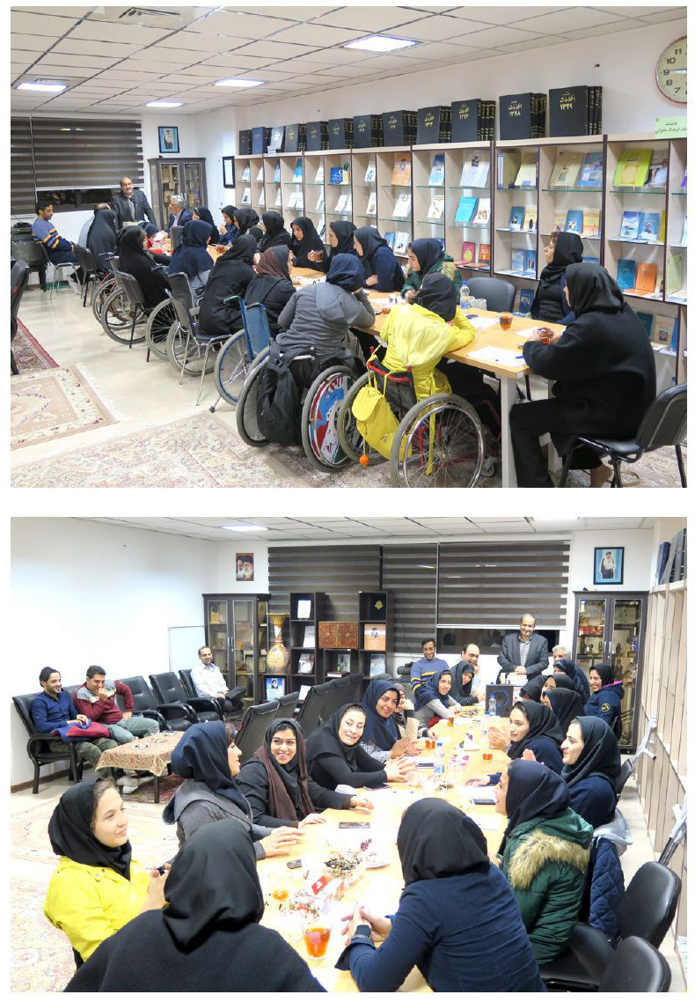
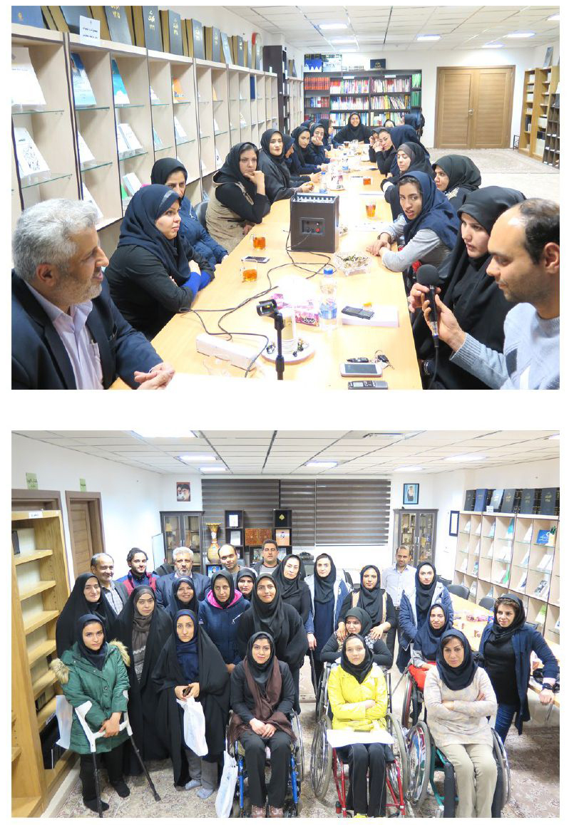

مسابقات پاراآسیایی جاکارتا 2018
تصویر
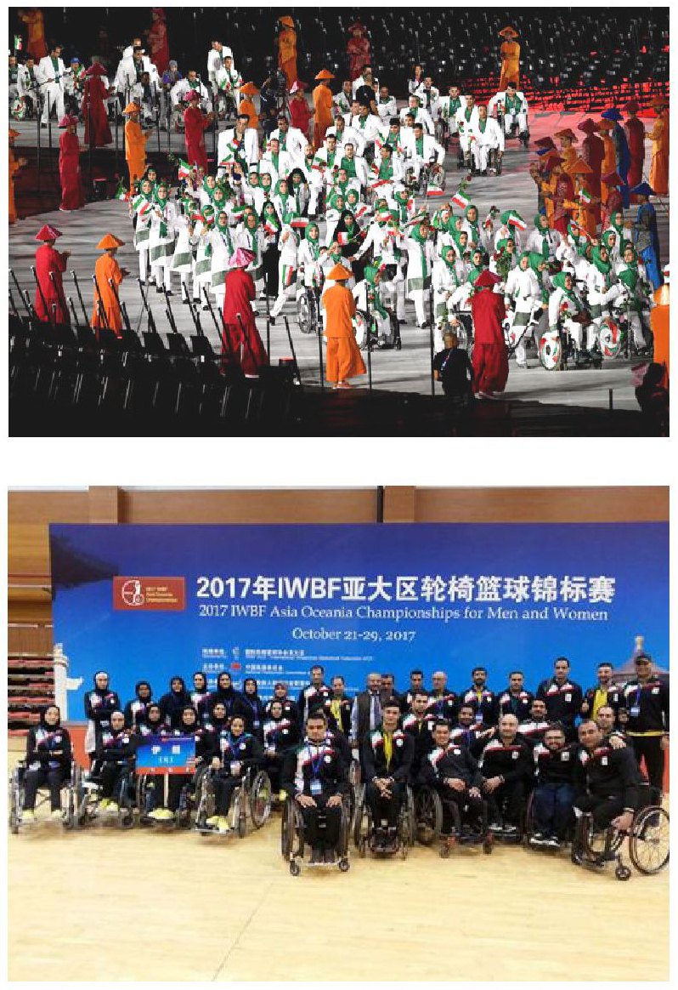
تصویر
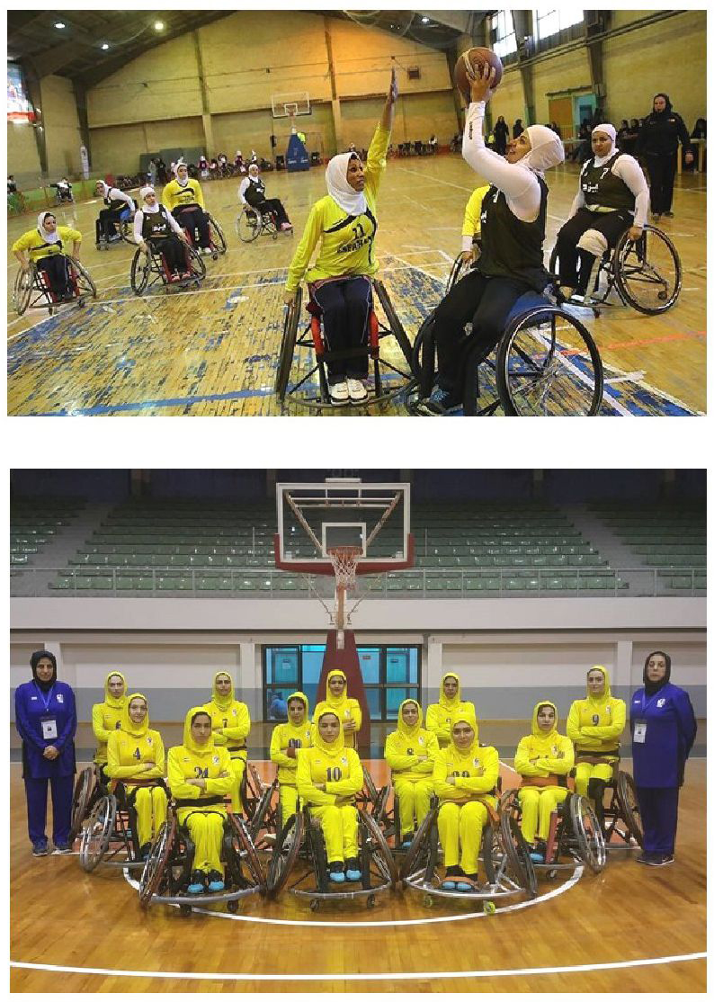
تصویر
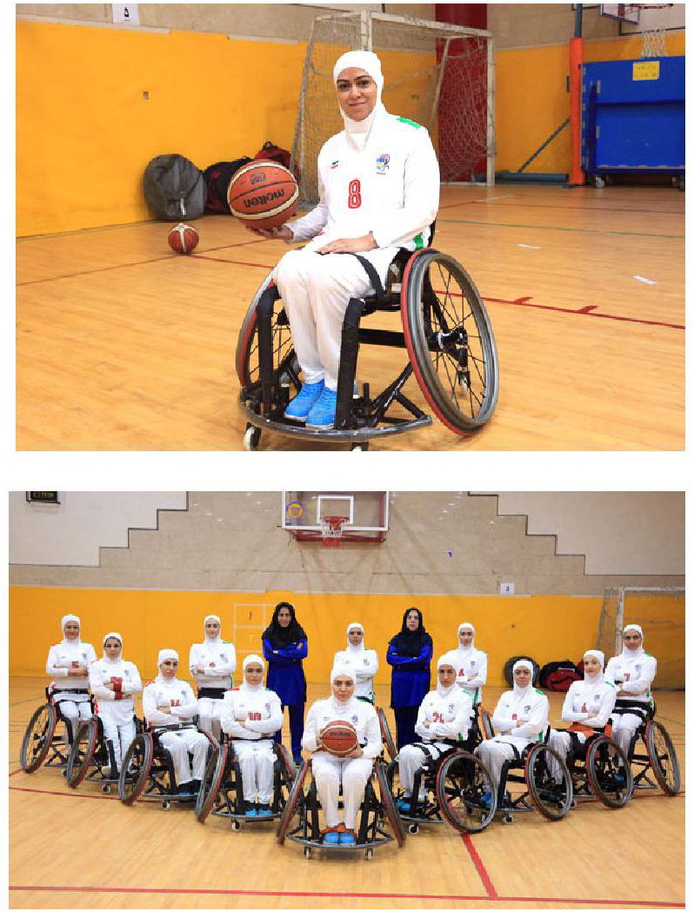
تصویر
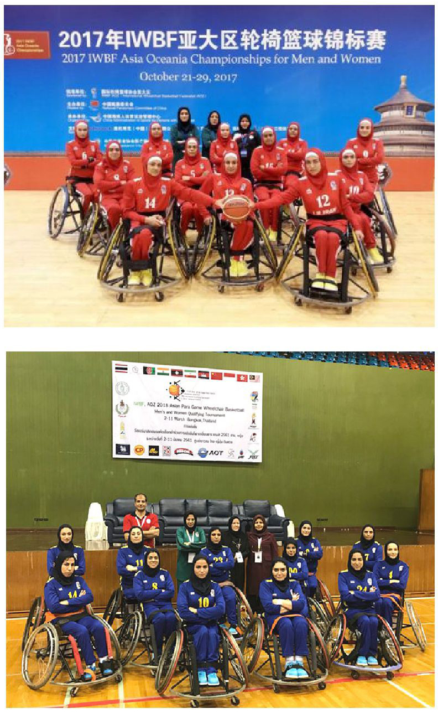
تصویر
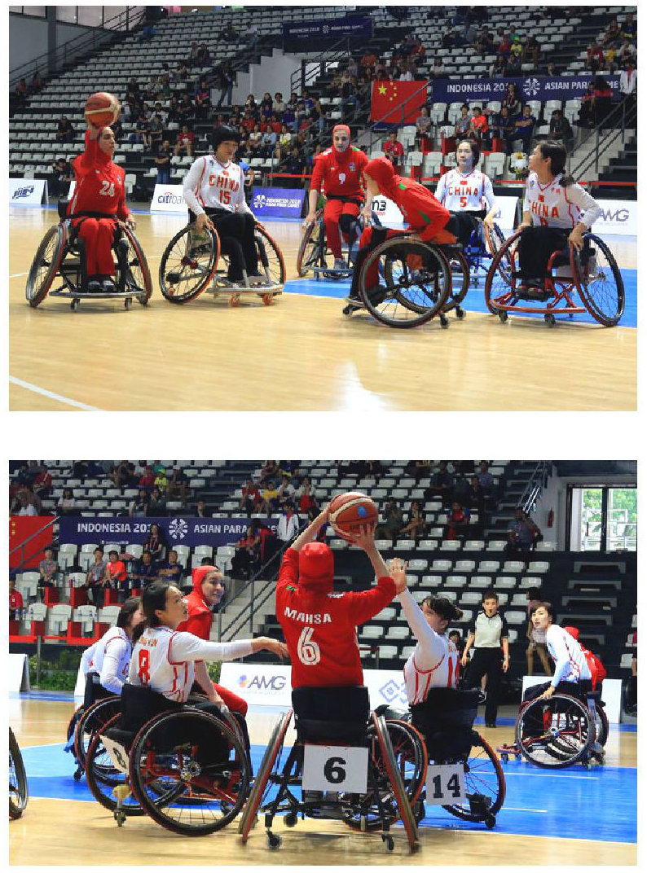
تصویر
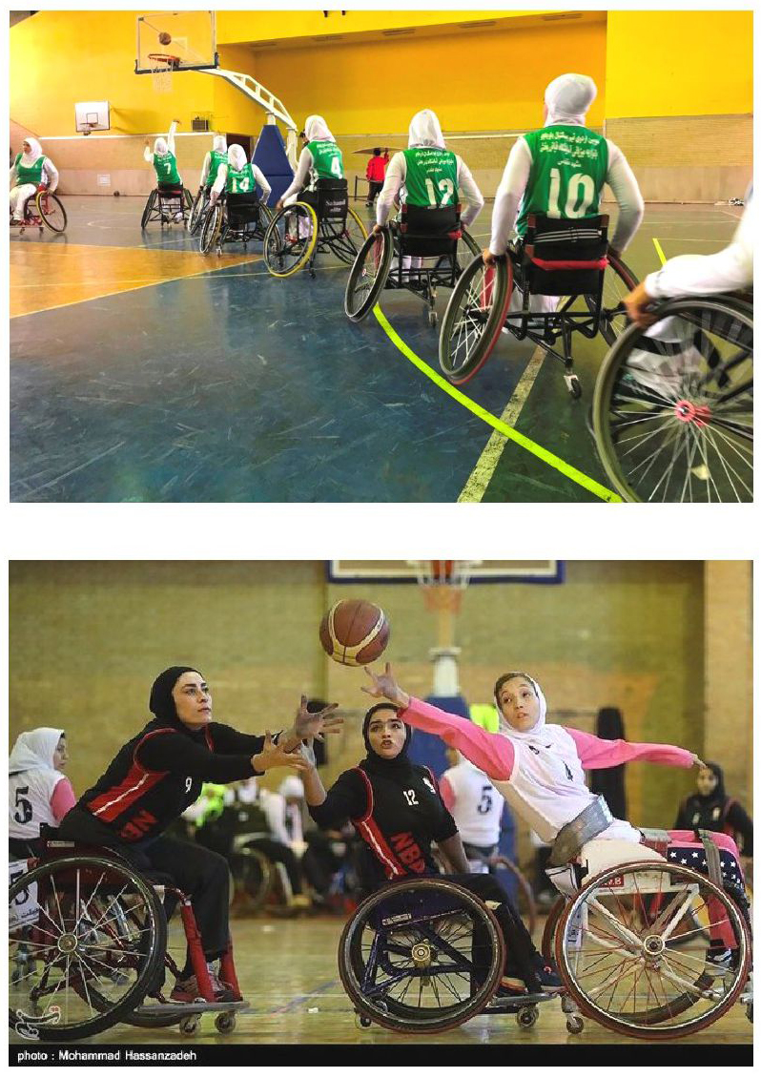
تصویر
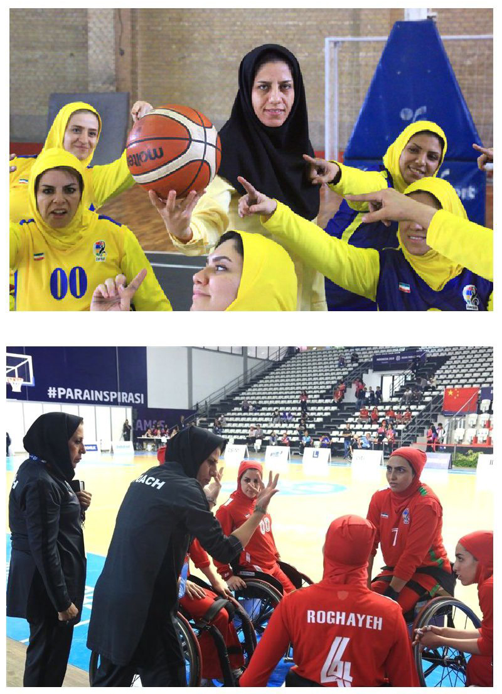
تصویر
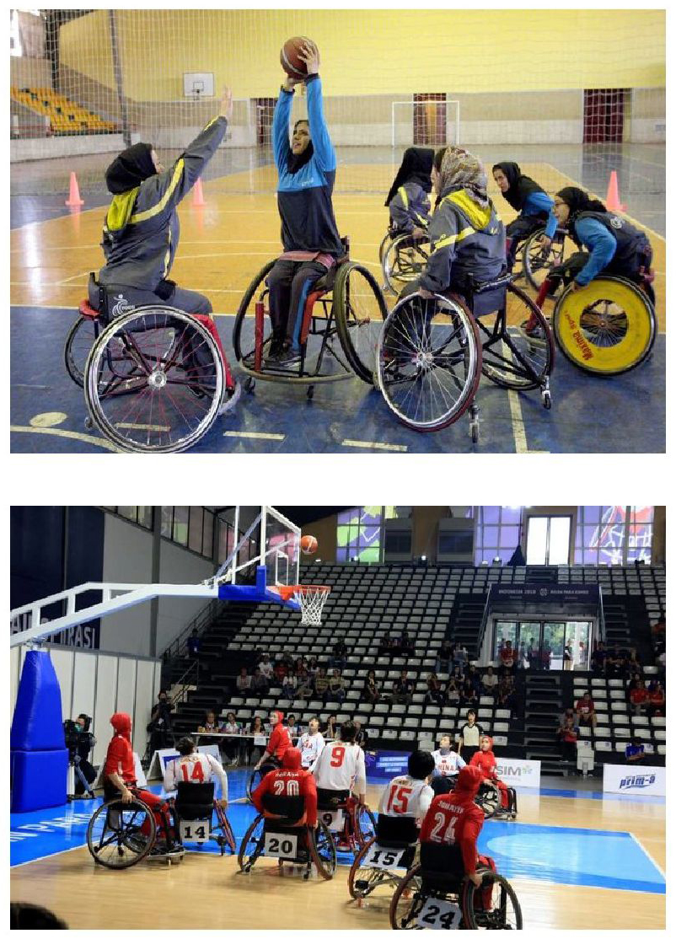
تصویر
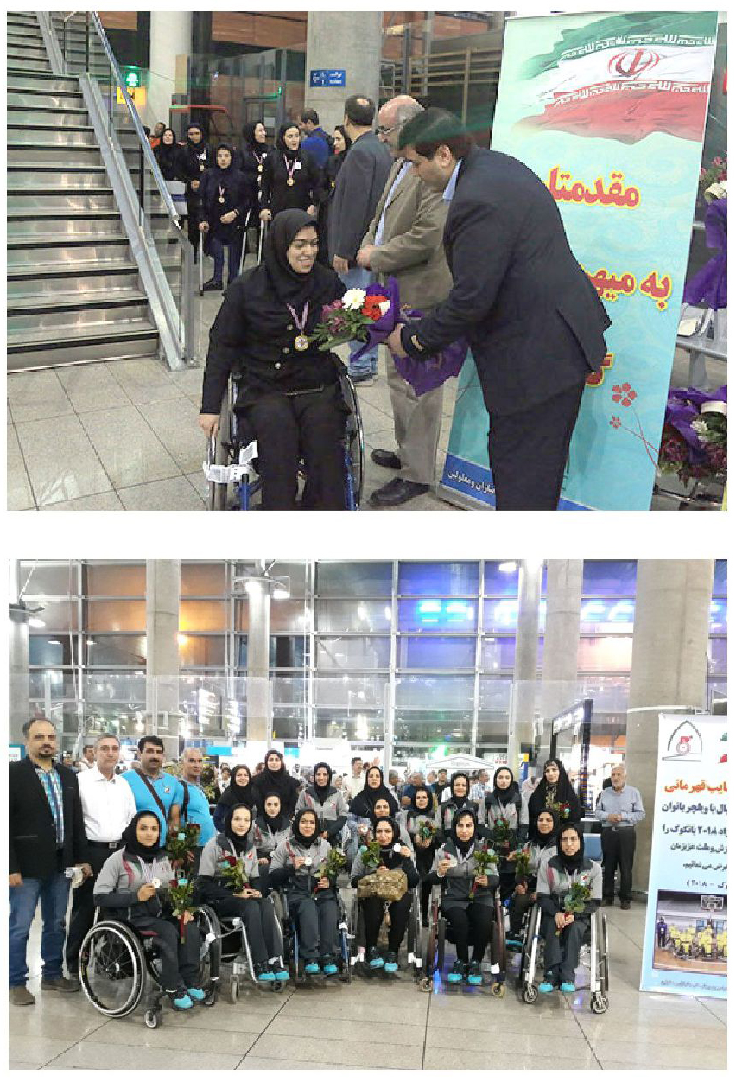
تصویر
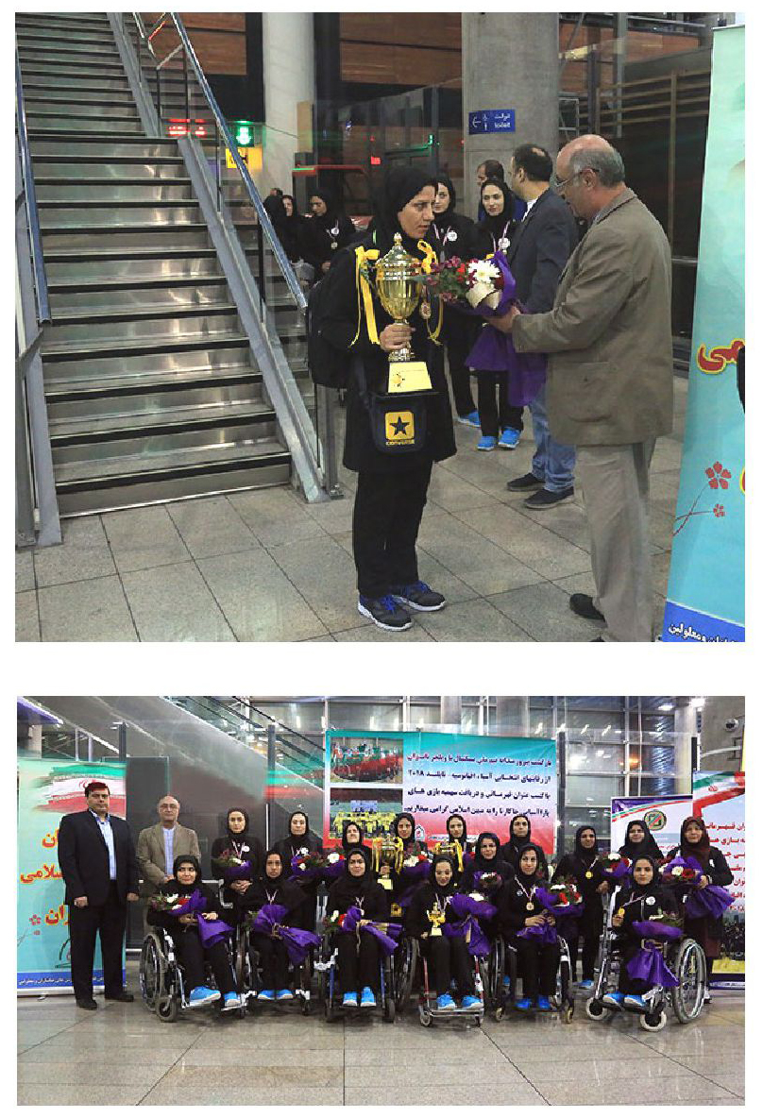

منابع و مآخذ
اصول، مبانی و اهداف ورزش معلولان، مجید جلالی فراهانی، تهران، انتشارات حکمی، 1393.
بهره ناشنوایان، ثمینه باغچه‌بان، تهران، امیرکبیر، 1356.
تاریخ تربیت بدنی و ورزش، رضا مهدوی‌نژاد، پژمان معتمدی، انتشارات دانشگاه اصفهان، چاپ دوم، 1381.
تاریخ تربیت بدنی و ورزش، عباس بهرام و جمشید آیریا، تهران، انتشارات جهاد دانشگاهی، چاپ اول، 1364.
تاریخچه فدراسیون ورزش‌های نابینایان و کم‌بینایان، سایت فدراسیون ورزش نابینایان و کم‌بینایان.
تاریخچه ورزش جانبازان و معلولین کشور، سایت فدراسیون ورزش‌های جانبازان و معلولین کشور.
دانشنامه دانش‌گستر، کامران فانی و دیگران، تهران، موسسه دانش‌گستر روز، 1389.
دنیای ورزش، سال‌های 1360 تا 1393.
شهیدی شاهد یک قرن تلاش در عرصه ناشنوایی، علی نوری، قم، توانمندان، 1397.
قوانین بین‌المللی بوچیا 2009، نسخه دهم، ترجمه روابط بین‌الملل فدراسیون ورزش‌های جانبازان و معلولین، مدیریت آموزش و پژوهش، تابستان 1380.
کریستوفل، خدمت به معلولان با مسیحی سازی جامعه، دفتر فرهنگ معلولین، قم، 1395.
کیهان ورزشی، سال‌های 1360 تا 1393.
مدال‌آوران، کمیته ملی پارالمپیک جمهوری اسلامی ایران، 1393.
مهارت‌های ورزشی روی صندلی چرخ‌دار، مجید جلالی فراهانی، ترجمه، فدراسیون جانبازان و معلولین کشور، 1371.
نابینایی و زندگی مستقل، مریم اصغری، تهران، آوای نور، 1391.
نقش ورزش و فعالیت‌های فیزیکی مناسب در پیشگیری از بیماری‌ها در افراد دچار ضایعه نخاعی، راضیه رحمانی و دیگران، تهران، سومین کنفرانس ورزش و آسیب نخاعی، 1391.
نگاهی به تاریخ تربیت بدنی جهان، جواد کریمی، انتشارات مرکز نشر دانشگاهی، 1374.
ورزش معلولین، محمد مهدوی و علی صادقیان، تهران، یاران، 1393.
ورزش معلولین، مراکز تربیت معلم شرکت چاپ و نشر ایرانیان، 1369.
ورزش معلولین، یحیی سخنگویی، مهین فرهادی‌زاده، فریبا محمدیان، تهران، انتشارات آموزش و پرورش، 1379.
ورزش و معلولین، حسین حیدری نیک، علی نوشیر، تهران، نشر ورزش، 1393.
ورزش و معلولین،پریسا حجازی، نسرین رمضانی، انتشارات دانشگاه شمال، 1386.
ورزش ویژه جانبازان و معلولین، فاطمه حاج میر فتاح، تهران، انتشارات آزاد، 1361.
خبرگزاری ایسنا (www. isna.ir)
خبرگزاری ایکنا (www. iqna.ir)
خبرگزاری پانا (www.pana.ir)
خبرگزاری مهر (www.mehrnews.com)
روزنامه اطلاعات
روزنامه همشهری
سایت ایران سپید
سایت تابناک
سایت فدراسیون ورزش‌های جانبازان و معلولان
سایت کمیته ملی پارالمپیک
سایت مخبر نیوز (www.mokhbernews.ir)
•
علاوه بر منابع کتابخانه‌ای مزبور، بسیاری از اطلاعات این پروژه از طریق مصاحبه و تحقیقات میدانی به دست آمده است.
•
نیز اسناد و مدارک غیر منتشره و شخصی مثل عکس‌ها و نامه‌ها به فراوانی استفاده شده است.

ghaemiyeh.com

. ورزش و معلولین، ص11.
. نگاه کنید به کتاب‌های منتشره توسط دفتر فرهنگ معلولین مانند کتاب احادیث ویژه معلولیت؛ منشور حقوق معلولان؛ قیام حسینی؛ مبانی حقوق معلولان از نظر قرآن کریم.
. ورزش و معلولین، ص 11-12.
. نابینایی و زندگی مستقل، ص50.
. اصول، مبانی و اهداف ورزش معلولان، ص258.
. همان، ص 258-259.
. همان، ص258.
. Dr. Vans Johns.
. اصول، مبانی و اهداف ورزش معلولان، ص 260-261.
. ورزش و معلولین، ص 12-13.
. Ludwig Guttmann
. Stoke Mandeville
. ورزش و معلولین، ص 13-14.
. Olympia
. Pierre de Fredi
. Baron de Coubertin
. Coroebus
. Elis
. dromos
. diaulos
. dolichos
. Pancratium
. Pentathlon
. دانشنامه دانش‌گستر، ج2، ص 802-803.
. Chamonix
. Nagano
. دانشنامه دانش‌گستر، ج2، ص803.
. Ludwig Guttmann
. Stoke Mandeville
. Buckinghamshire
. دانشنامه دانش‌گستر، ج5، ص36.
. اصول، مبانی و اهداف ورزش معلولان، ص268.
. همان، ص269.
. Paraplegic
. Olympic
. Para
. Stoke Mandeville Games
. Ludwig Guttmann
. اصول، مبانی و اهداف ورزش معلولان، ص 262-263.
. Champagne
. Hempstead
. Hofstra
. International Olympic Committee
. International Paralympics Committee
. اصول، مبانی و اهداف ورزش معلولان، ص264.
. مدال‌آوران، ص3.
. مدال‌آوران، ص4.
. Sir Philip Craven
. Dr Robert Steadward
. مدال‌آوران، ص 5-7.
. مدال‌آوران، ص12.
. International Paralympic Committee
. اصول، مبانی و اهداف ورزش معلولان، ص 267-265.
. ورزش و معلولین، ص26.
. این پنج فدراسیون شامل، سازمان بین‌المللی ورزشی برای افراد فلج مغزی (CP-ISRA)، سازمان بین‌المللی ورزش نابینایان (IBSA)، فدراسیون بین‌المللی ورزش با ویلچر یا استوک مندویل (ISMWSA)، سازمان بین‌المللی ورزش معلولین (IOSD) و سازمان بین‌المللی ورزشی برای کم‌توانان ذهنی (INAS-FMH) یا (INAS-FID)
. ورزش و معلولین، ص 15-16.
. ورزش و معلولین، ص 19-25.
. Main Streaming
. اهداف، وظایف و اصول ورزش معلولان، ص 10-33.
. ورزش معلولین، ص16.
. کریستوفل خدمت به معلولان، ص15.
. همان، ص10-11.
. ورزش معلولان، ص27.
. شهیدی شاهد یک قرن تلاش، ص 90-91.
. بهره ناشنوایان، ص 113-115؛ شهیدی شاهد یک قرن تلاش، 92-93.
. ورزش معلولان، ص17.
. تاریخچه ورزش معلولین و جانبازان کشور، خبرگزاری مهر.
. محل باشگاه موقت: خیابان فردوسی، خیابان سپه دبستان سعدی سابق، خیابان امیرکبیر دبستان سعدی، کاخ ورزش اطاق 77 (دفتر)، خیابان شهباز اول خیابان گوته باشگاه کر و لال‌ها.
. باغچه‌بان، ثمینه، بهره ناشنوایان، تهران، امیرکبیر، بی‌تا، ص 113-114.
. نام آن به انگلیسی و در جهان این‌گونه معروف است:
. روزنامه همشهری، 22 مهر 1382.
. دانشنامه ناشنوایان، ص 856-857.
. مراجعه کنید به کتاب شهید شاهد یک قرن تلاش.
. اصول، مبانی و اهداف ورزش معلولان، ص 261-262.
. ورزش و معلولین، ص18.
. مدال‌آوران، ص9.
. همان.
. ورزش و معلولین، ص26.
.
. مدال‌آوران، ص10.
. ورزش و معلولین، ص27.
. مدال‌آوران، ص11.
. Basketball with wheelchair.
. basket
. Free throw
. James Naismith
. National Basketball Association (NBA)
. Harlem Globetrotters
. International Amateur Basketball Federation (FIBA)
. دانشنامه دانش‌گستر، ج4، ص309.
. این مطالب را در مصاحبه‌ای گفته که در فصل سوم این کتاب آمده است.
. Wheelchair Basketball
. International Wheelchair Basketball Federation (IWBF)
. ورزش و معلولین، ص199.
. مدال‌آوران، ص13.
. مدال‌آوران، ص199.
. اصول، مبانی و اهداف ورزش معلولان، ص 299-302.
. سایت ایران سپید، 23 بهمن‌ماه 1392.
. سایت تابناک 25 مهر 1388 (www.tabnak.ir).
. سایت تابناک 25 مهر 1388 (www.tabnak.ir).
. خبرگزاری مهر (www.mehrnews.com)، 3 بهمن 1396.
. سایت فدارسیون ورزش‌های جانبازان و معلولین.
. www.mokhbernews.ir.
. سایت فدارسیون ورزش‌های جانبازان و معلولین، ۱۴ شهریور ۱۳۹۷.
. همان، 9 مهرماه 1397.
. سایت فدارسیون ورزش‌های جانبازان و معلولین، 12 مهرماه 1397.
. همان، ۱۸ مهر ۱۳۹۷.
. خبرگزاری مهر (www.mehrnews.com).
. سایت فدارسیون ورزش‌های جانبازان و معلولین، 22 اسفندماه 1396.
. خبرگزاری پانا (www.pana.ir).
. سایت فدارسیون ورزش‌های جانبازان و معلولین، 23 مهرماه 1397.
. سایت فدارسیون ورزش‌های جانبازان و معلولین، 21 مهر 1397.
. وب‌سایت کمیته ملی پارالمپیک، 14 شهریورماه 1397.

